|  |
| --- |
| Bachelorarbeit |
| HSR Videowall |
| Abteilung Informatik  Hochschule für Technik Rapperswil  Frühjahrssemester 2012 |

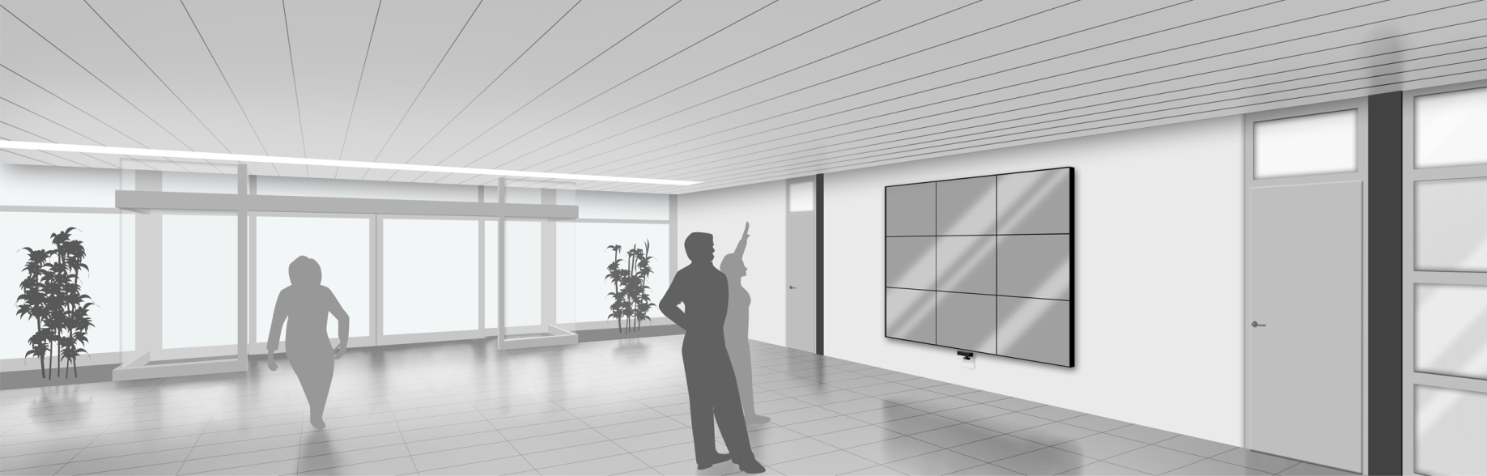

**Autoren** Lukas Elmer, Christina Heidt,  
 Delia Treichler

**Betreuer** Prof Dr. Markus Stolze

**Projektpartner** HSR, Rapperswil, SG

**Experte** Markus Flückiger, Zühlke

**Gegenleser** Prof. Dr. Peter Heinzmann

# Inhaltsverzeichnis

I. Inhaltsverzeichnis 1

II. Abstract 2

III. Danksagung 3

IV. Management Summary 4

V. Technischer Bericht 11

VI. Projekt Retrospektive 197

VII. Verzeichnisse 234

VIII. Anhang 239

# Abstract

Grosse Monitorkonstellationen bieten die Möglichkeit, Inhalte auf attraktive und imposante Weise zu präsentieren. Mittels Microsoft Kinect ergibt sich eine neue Art der Steuerung: Eine Anwendung kann mit Körperbewegungen anstatt Tastatur, Maus oder Touch bedient werden. Die Vereinigung von einer Monitorwand und Kinect – nachfolgend als Videowall bezeichnet – bietet eine neuartige Präsentations- und Interaktionsmöglichkeit.

Die HSR wollte mit der Bachelorarbeit „HSR Videowall“ die technische Machbarkeit einer solchen Videowall und deren Nutzen für die Hochschule abklären. Diese Arbeit beinhaltet daher Abklärungen in drei Bereichen:

* **Technologie Grafikkarten/Auflösung**  
  Zur Eruierung der optimalen Auflösungen wurden Tests mit den eigens für die Bachelorarbeit gekauften Grafikkarten durchgeführt.
* **Nutzerbedürfnisse und Interaktion**Um die Bedürfnisse der zukünftigen Nutzer zu untersuchen, wurden Fragebögen verteilt und ausgewertet. Mit Kinect wurden verschiedene Benutzerstudien durchgeführt.
* **Softwaretechnologie**Die Inhalte der Videowall sollen aktuell und interaktiv sein. Um zu demonstrieren, wie Softwarekomponenten dynamisch in die Applikation eingebracht werden können, wurde ein Plug-in System aufbauend auf C# mit MEF und Unity entwickelt.

# Danksagung

**Prof. Dr. Markus Stolze** für die kompetente und partnerschaftliche Betreuung und sein wertvolles und konstruktives Feedback.

**Markus Flückiger** für die Unterstützung und die tollen Ideen und die Sicht über den Tellerrand hinaus.

**Michael Gfeller und Silvan Gehrig** für die Code Reviews und die positive Kritik am Code und an der Architektur.

**Kevin Gaunt** für die Ideen und die tatkräftige Unterstützung beim Imagine Cup.

**Marion Schleifer** für das Korrekturlesen der Bachelorarbeit.

**Allen an den Usability Tests beteiligten Personen** für die Teilnahme an den Usability Tests und die wertvollen Inputs.

**Allen an der Umfrage beteiligten Personen** für die Teilnahme an der Befragung.

# Management Summary

## Ausgangslage

Neue Technologien führen zu neuen Präsentationsmöglichkeiten. Durch den Einsatz dieser Technologien werden Innovation und Wissen über den neusten Stand der Technik demonstriert. Beide Faktoren spielen eine wichtige Rolle für eine technische Hochschule. Wer würde sein Studium an einer Schule beginnen, welche über keine Beamer in den Hörsälen, sondern lediglich Hellraumprojektoren verfügt? Oder an einer, an welcher alle Übungsräume mit Röhrenbildschirmen ausgestattet sind?

Eine moderne Hochschule soll zum einen bei den Besuchern einen positiven Eindruck hinterlassen, zum anderen aber auch bei den Studenten und Angestellten. Eine Möglichkeit, sich als moderne Hochschule zu profilieren, ist die Nutzung von innovativen Präsentationstechniken. Durch ihre ständige Anwesenheit stellen Studenten und Angestellte die Hauptzielgruppe für Präsentationen dar. Sinnvolle Präsentationsinhalte wären einerseits Informationen aus den verschiedenen Studiengängen. Andererseits sind auch Inhalte denkbar, welche den Alltag vereinfachen oder erheitern.

Um die Nutzung innovativer Präsentationmöglichkeiten zu ermöglichen, plant die HSR eine interaktive Videowall im Eingangsbereich des Verwaltungsgebäudes der HSR. Dieses Gebäude ist ein attraktiver Standort, da sich dort die Mensa, der Empfang und die Aula befinden. Um zu den erwähnten Räumen zu gelangen, muss der Eingangsbereich, welcher ein relativ breiter Gang ist, passiert werden. Dieser Bereich stellt den idealen Ort dar, um die Videowall aufzustellen.

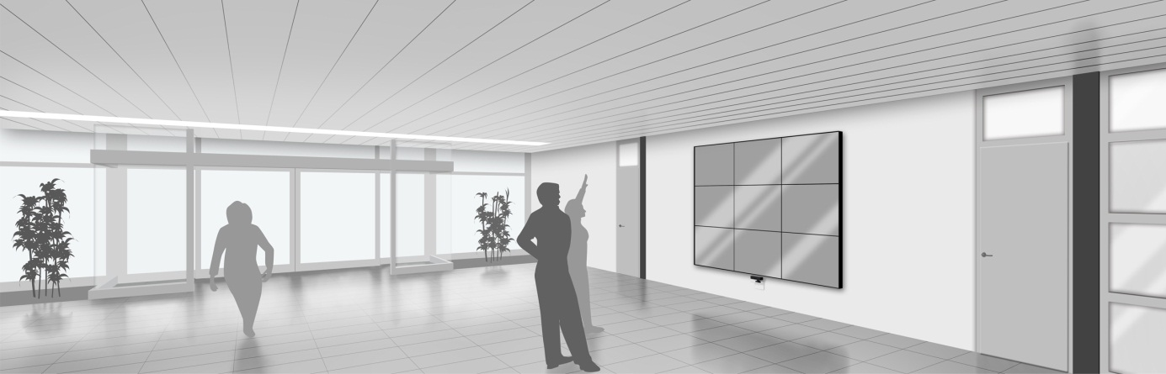

Abbildung 1 - Videowall im Eingangsbereich des Verwaltungsgebäudes

## Vorgehen, Technologien

Diese Arbeit evaluiert das Potential von Kinect als Steuerungsgerät für die Videowall. Kinect ist ein Gerät, mit dessen Hilfe Applikationen durch Körperbewegungen und Sprache gesteuert werden können. Da es sich hierbei um eine Microsoft-Technologie handelt, wurde zur Entwicklung der Applikation WPF und .NET gewählt.

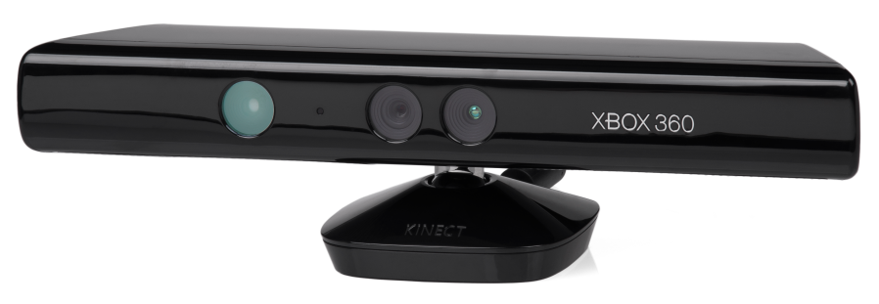

Abbildung 2 - Kinect, Bildquelle: www.wikipedia.org

Die Videowall soll, in Blickrichtung Mensa, an der linken Wand des Eingangsbereichs des Verwaltungsgebäudes der HSR installiert werden. Damit die Passanten von Kinect erkannt werden und so die Videowall durch Körperbewegungen steuern können, müssen die sich im Erkennungsbereich des Gerätes aufhalten. Aus diesem Grund wurde zu Beginn beobachtet, wie sich die Personen, die sich im Raum aufhalten, verhalten. Es wurden der rechtwinklige Abstand, welchen die Passanten zur Wand haben, und die Gruppengrössen, in denen Personen den Raum passieren, analysiert. Weiter wurde der Skelett-Erkennungsbereich des Kinect Sensors ausgemessen. Dies ist der Bereich, in dem Personen erkannt werden und deren Körper als Skelett interpretiert wird.

Als initiale Anforderung an die Videowall wurde vom Auftraggeber die Präsentation der Bachelorposter definiert. Es war daher abzuklären, wie gross das Interesse der Studenten an den Postern ist. Des Weiteren stellte sich auch die Frage, ob Videos sich nicht wesentlich besser zur Präsentation der Arbeiten auf der Videowall eigenen würden. Die durchgeführte Befragung sollte auch klären, ob Studenten dazu bereit wären, Videos über ihre Arbeiten zu erstellen. Aus den Antworten der vom Team verteilten Fragebögen an Studenten der HSR wurde ersichtlich, dass sich nur etwa die Hälfte der befragten Studenten für die Poster interessieren und dass der Wille, ein Video zu erstellen, gering ist. Es wurde auch festgestellt, dass für die Poster eines Studienganges sehr kleine Schriftgrössen verwendet werden und so das Lesen des Textes erschwert bis gar nicht möglich ist. Trotz diesen Resultaten wurde die Idee der Präsentation der Bachelorposter auf der Videowall weiter ausgearbeitet, da sich mit dieser Applikation alle Studiengänge der HSR auf der Videowall präsentieren können.

Im Zuge des Projekts wurden weitere Ideen für Inhalte für die Wall erarbeitet. Da sich die Videowall im gleichen Gebäude wie die Mensa befindet, erschien es sinnvoll, auf der Videowall, zusätzlich zu den Bachelorpostern, das Mittagsmenu anzuzeigen.

Die Inhalte der Videowall sollen aktuell und interaktiv sein. Daher soll die Videowall-Applikation einfach um weitere Inhalte erweiterbar sein. Institute und auch interessierte Studenten hätten so die Möglichkeit, selbst entwickelte Applikationen mit Hilfe der Videowall einem grösseren Publikum zu präsentieren. Aus diesem Grund wurde ein Plug-in System erarbeitet. Wenn die entwickelte Applikation ein bestimmtes Interface implementiert und mit bestimmten Schlüsselwörtern ausgestattet ist, kann sie automatisch zur Videowall-Applikation hinzugefügt werden.

Für die Videowall-Monitore wurde die ideale Grösse und Konstellation gesucht. Mit einem Hellraumprojektor wurden verschiedene Varianten von Konstellationen an die Wand des Eingangsbereichs projiziert (siehe Abbildung 3 - Projektion der 3 x 3 55" Monitorkonstellation im Eingangsbereich des Verwaltungsgebäudes). Somit konnte besser abgeschätzt werden, wie sich die Videowall später in den Raum eingeben würde.

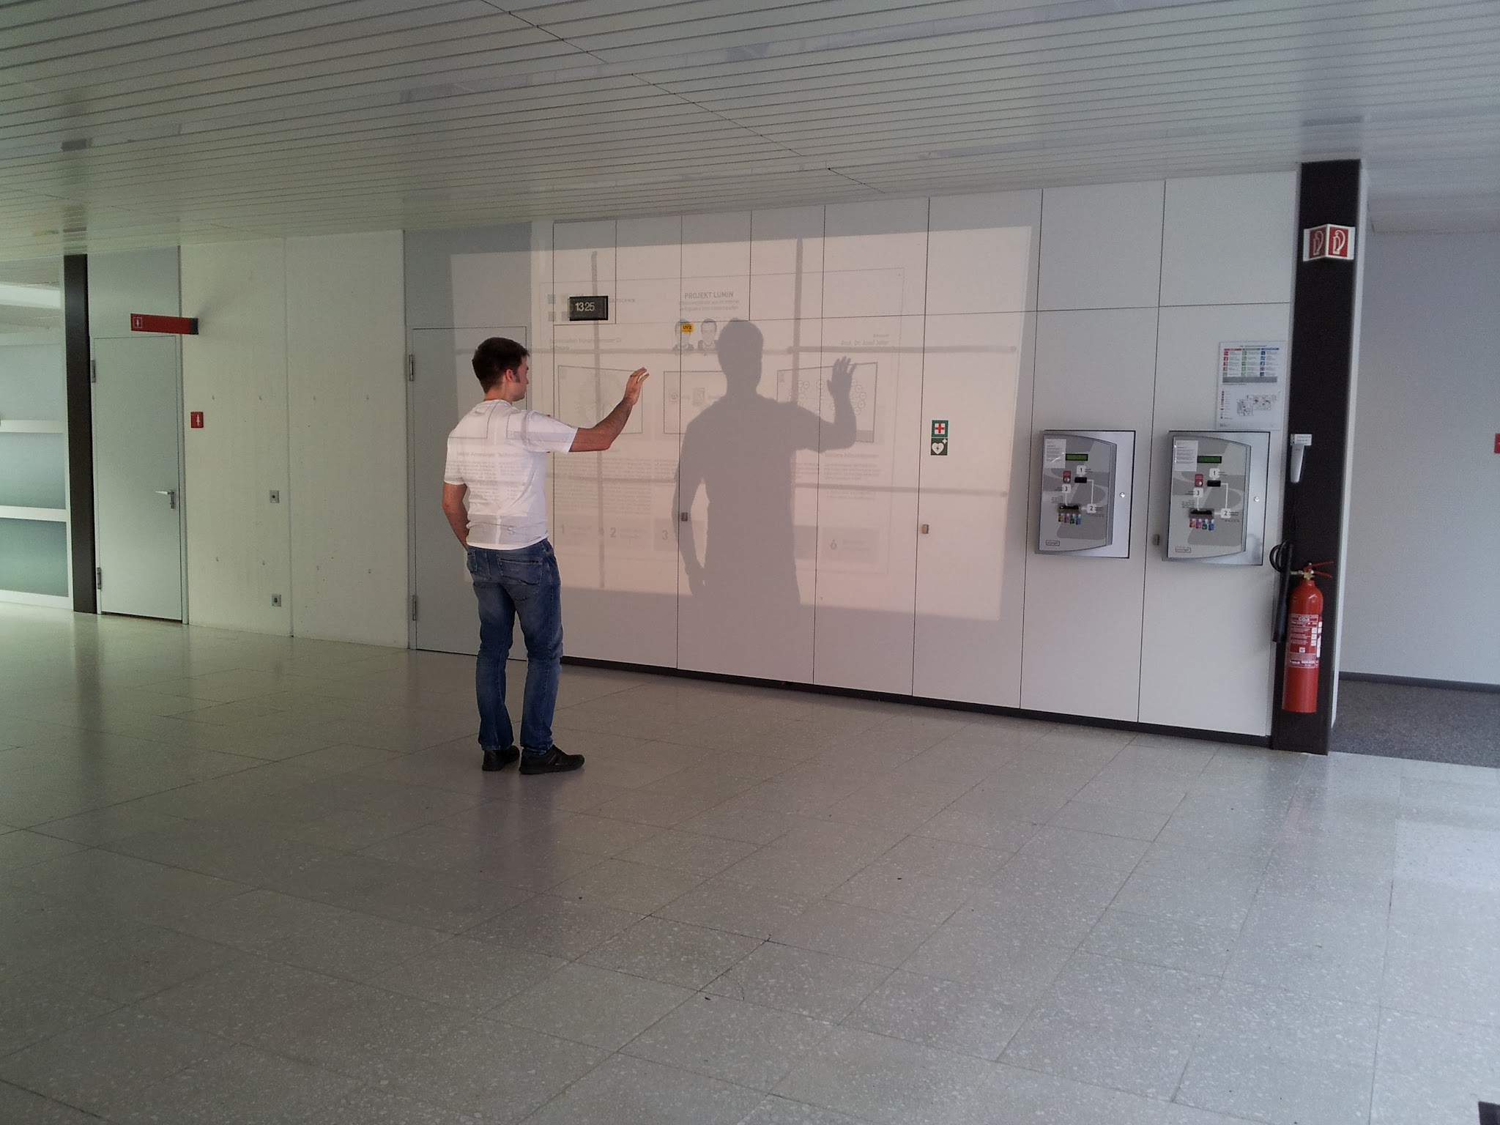

Abbildung 3 - Projektion der 3 x 3 55" Monitorkonstellation im Eingangsbereich des Verwaltungsgebäudes

Um die ideale Konfiguration für die ausgewählten Grafikkarten und Monitore zu eruieren, baute das Team eine Test-Videowall in seinem Bachelor-Arbeitszimmer auf (siehe Abbildung 4 - Testhardware). Durch Tests mit verschiedenen Treibereinstellungen und Auflösungen wurde nach der idealen Hardwarekonfiguration gesucht und mehrere Lösungsvorschläge erarbeitet.

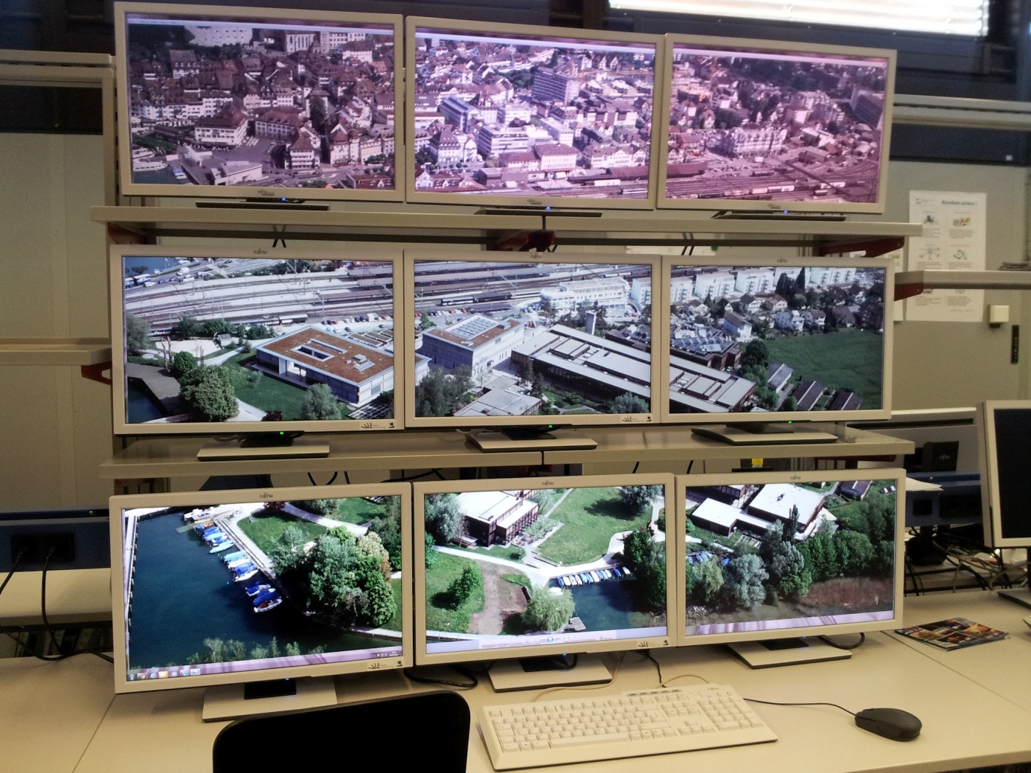

Abbildung 4 - Testhardware

Bei der Videowall-Anwendung steht der Nutzer im Zentrum. Die Bedienung soll für ihn einfach verständlich sein. Auch die Inhalte sollen für ihn interessant sein und auf eine spannende Weise dargeboten werden, damit die Videowall immer wieder genutzt wird. Ein Demomodus soll Personen zur Videowall locken. Zur Prüfung der Einfachheit und Verständlichkeit der Steuerung und der Wirkung des Demomodus wurden Usability Tests durchgeführt.

Die Inhalte der Videowall müssen verwaltet werden. Das Sekretariat der HSR arbeitet bereits mit einem Typo3 CMS. Aus diesem Grund wurden die verschiedenen Varianten der Integration der Videowall-Administration in das vorhandene System beschrieben.

## Ergebnisse

Die Teammitglieder arbeiteten bereits in ihrem 5. Semester mit WPF und .NET und konnten die dort gesammelten Erfahrungen für dieses Projekt nutzen. Der Kinect Sensor sowie die zu erarbeitende Hardwarekonfiguration der Videowall stellten aber neue Herausforderungen an das Team.

Durch die Passantenanalyse konnte bestätigt werden, dass etwa die Hälfte der Personen im Eingangsbereich den Skelett-Erkennungsbereich des Kinects passieren.

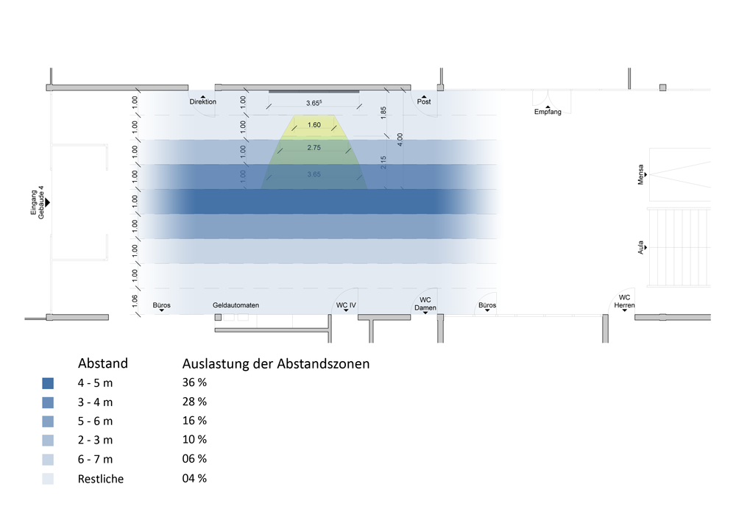

Abbildung 5 - Auslastung der Abstandszonen (aus Passantenanalyse) und Kinect Skelett-Erkennungsbereich

In der Bachelorarbeit wurde ein funktionstüchtiger Prototyp erarbeitet. Mit diesem sollte die technische Machbarkeit aufgezeigt werden. Der Prototyp wurde so aufgebaut, dass er im Falle eines positiven Entscheids für die Videowall durch das Institut für Software (IFS) einfach weiterentwickelt werden kann.  
Auf dem Prototypen können Bachelorposter angesehen werden und man kann sich über das aktuelle Mittagsmenu der Mensa informieren. Ein Demomodus ist aktiv wenn keine Personen von Kinect erkannt werden. Er dient dem Anlocken der Passanten, damit diese mit der Videowall interagieren.   
Das zusätzlich erarbeitete, einfach einsetzbare Plug-in System bietet anderen Entwicklern die Möglichkeit, ihre Inhalte auf unkomplizierte Weise zur Videowall hinzuzufügen und zu präsentieren.

Als ideale Monitorkonstellation wird eine 3 x 3 55“-Monitorkonstellation vorgeschlagen. Sie bringt sich einerseits gut in den Raum ein, andererseits werden damit klassische Formate, wie beispielsweise Video, gut unterstützt. Durch das Arbeiten mit der Test-Videowall wurde festgestellt, dass eine hohe Auflösung der Monitore und gleichzeitig eine hohe Performance der Applikation schwierig in Einklang zu bringen sind. Es konnten dennoch zwei Varianten erarbeitet werden, die je nach Bedürfnis eingesetzt werden können. Die eine bietet eine hohe Auflösung, Animationen funktionieren jedoch nur beschränkt. Bei der zweiten Variante ist die Auflösung beschränkt, Animationen sind dank guter Performance aber problemlos möglich.

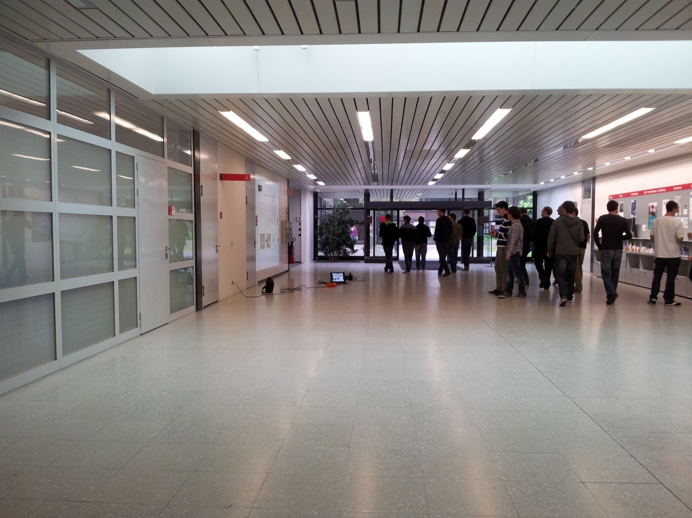

Abbildung 6 - Usability Test

Durch die durchgeführten Usability Tests konnte bestätigt werden, dass die Steuerung mittels Kinect einfach verständlich ist. Auch die positive Auswirkung des Demomodus auf das Interesse der Passanten an der Videowall wurde mit einem solchen Test validiert.

Für die Bachelorarbeit wurden verschiedenste Analysen durchgeführt. Aufgrund des beschränkten Zeitrahmens war es erforderlich, diese zu priorisieren, was oftmals schwierig war. Trotz dieser Herausforderung ist es gelungen, viele neue Erkenntnisse zu schaffen und einen funktionstüchtigen Prototyp zu erstellen. Der Prototyp bietet eine dynamische Erweiterbarkeit in Form eines Plug-in Frameworks. Dazu bestehen zwei Plug-in Applikationen, mit der einen können die Bachelorposter angeschaut werden, in der anderen kann man sich über Mittagsmenu der Mensa informieren.

## Ausblick

Diese Bachelorarbeit ist eine Machbarkeitsstudie. Mit ihr wurde eruiert, ob eine Anschaffung einer Videowall für die HSR sinnvoll ist, was im Laufe der Arbeit erwiesen werden konnte. Die Machbarkeitsstudie ist die Grundlage für eine mögliche Weiterentwicklung des Projektes durch das Institut für Software (IFS).

Bei einer Weiterführung der Videowall muss primär ein Content Management zur Administration der Inhalte der Videowall entwickelt werden. Zudem ist bei den Hardwarekomponenten eine definitive Entscheidung für eine bestimmte Konfiguration zu treffen. Die Videowall verfügt derzeit über zwei Inhalte, die Poster-Applikation und das Mittagsmenu der Mensa. Abzuklären wäre hierbei, ob weitere Applikationen zum Grundumfang der Videowall-Anwendung gehören sollen. Sollen Studenten eine Applikation für die Wall erstellen können, müssen klare Regeln für den Ablauf der Erstellung, der Abnahme und den Inhalt der Anwendung aufgestellt werden.

Soll die Poster-Applikation weiter betrieben werden, so sind zwei Herausforderungen zu meistern. Mit der in der Machbarkeitsstudie erarbeiteten Hardware-Lösung sind nicht alle Poster lesbar. Es muss daher eine Möglichkeit erarbeitet werden, diese Poster lesbar zu machen. Dies könnte einerseits über eine Zoom-Möglichkeit gelöst werden oder über einen vordefinierten Pfad, über den der Benutzer durch das vergrössert angezeigte Poster geführt wird.   
Die Bachelorposter sind möglicherweise in ihrer statischen Form nicht attraktiv genug. Interaktive Elemente auf einem Plakat könnten diese Attraktivität wesentlich steigern.

Mit diesen Erweiterungen wird der Prototyp zum fertigen Produkt.

# Technischer Bericht

V.1 Einleitung 13

V.1.1 Änderungsgeschichte 13

V.1.2 Einleitung 14

V.2 Projektmanagement 15

V.2.1 Änderungsgeschichte 15

V.2.2 Projektplan 16

V.2.3 Projektorganisation 18

V.2.4 Risiken 18

V.2.5 Vorgehensmodelle 19

V.3 Vorstudie 21

V.3.1 Änderungsgeschichte 23

V.3.2 Vision 24

V.3.3 Gebäude der HSR 25

V.3.4 Initiale Stakeholderanalyse 26

V.3.5 Konkurrenzanalyse 28

V.3.6 Passantenanalyse 35

V.3.7 Interaktionsbereich des Kinect Sensors 39

V.3.8 Befragung 40

V.3.9 Rollen & Personas 45

V.3.10 Sofortiges Erfolgserlebnis 50

V.3.11 Motivation zur wiederholten Nutzung der Videowall 50

V.3.12 Microsoft Imagine Cup 50

V.4 Anforderungen 51

V.4.1 Änderungsgeschichte 51

V.4.2 Tools 52

V.4.3 Funktionale Anforderungen 53

V.4.4 Nicht-funktionale Anforderungen 60

V.4.5 Design Constraints 62

V.4.6 Zugänglichkeit (Accessibility) 62

V.5 Domain Analyse 63

V.5.1 Änderungsgeschichte 64

V.5.2 Systemübersicht 65

V.5.3 Daten 67

V.5.4 Graphical User Interface (GUI) 71

V.6 Entwurf 88

V.6.1 Änderungsgeschichte 89

V.6.2 Design Entscheide 90

V.6.3 Betriebskonzept der Applikation 93

V.6.4 Lebenszyklus der Applikation 94

V.6.5 Architektur 97

V.6.6 Plug-in Framework 101

V.6.7 Design des Demomodus 108

V.6.8 Interaktion durch Handtracking 111

V.7 HSR Videowall Evaluation 113

V.7.1 Änderungsgeschichte 114

V.7.2 Software Evaluation 115

V.7.3 Hardware Evaluation 115

V.7.4 Evaluation Mitsubishi Display Wall 131

V.7.5 Beschaffungsanalyse 132

V.7.6 Lesbarkeit der Poster 133

V.8 Realisierung & Test 135

V.8.1 Änderungsgeschichte 138

V.8.2 Usability Tests 139

V.8.3 Unit Tests 143

V.8.4 Systemtests 145

V.8.5 Stabilitätstest 154

V.8.6 Dokumentation der Realisierung 156

V.8.7 Beschreibung der Applikationen 172

V.8.8 Code Reviews 175

V.9 Betriebskonzept 182

V.9.1 Änderungsgeschichte 183

V.9.2 Betrieb und Administration der Videowall 184

V.9.3 Installationsdokumentation 188

V.10 Ausblick 193

V.10.1 Änderungsgeschichte 193

V.10.2 Ausblick 194

V.10.3 Weiterentwicklung 194

V.10.4 Zeitplan 196

## Einleitung

V.1.1 Änderungsgeschichte 13

V.1.2 Einleitung 14

### Änderungsgeschichte

|  |  |  |  |
| --- | --- | --- | --- |
| Datum | Version | Änderung | Autor |
| 04.06.2012 | 1.0 | Erste Version des Dokuments | CH |
| 05.06.2012 | 1.1 | Review | DT |
| 09.06.2012 | 1.2 | Review und Korrekturen | LE |
| 14.06.2012 | 1.3 | Review und Korrekturen | DT |

### Einleitung

Die Bachelorarbeit ist eine Machbarkeitsstudie mit Prototyp. In der Machbarkeitsstudie werden vor allem Risikothemen abgeklärt, welche technischer und benutzerspezifischer Natur sein können.

Der technische Bericht beginnt mit dem Projektmanagement (siehe V.2 Projektmanagement), in welchem der Projektplan dargelegt und die Projektorganisation umschrieben wird. Des Weiteren werden die Risiken und das gewählte Vorgehensmodell aufgezeigt.

Das nächste Kapitel enthält die Vorstudie (siehe V.3 Vorstudie). Diese zeigt die Vision auf und enthält die Stakeholder- und die Konkurrenzanalyse. Danach widmet sich die Vorstudie der Passantenanalyse, dem Interaktionsbereich des Kinect Sensors und der Benutzerbefragung. Rollen und Personas mit den dazugehörigen Szenarien werden daraufhin vorgestellt. Abschliessend werden noch das sofortige Erfolgserlebnis und die Motivation zur wiederholten Nutzung der Videowall umschrieben und auf den Microsoft Imagine Cup eingegangen.

Das Kapitel Anforderungen (siehe V.4 Anforderungen) beschreibt zu Beginn die im Projekt verwendeten Tools. Danach sind die funktionalen und nichtfunktionalen Anforderungen festgehalten. Weiter beschreibt es die Design Constraints und Accessibility im Zusammenhang mit der Nutzung von Kinect und der Monitorwand.

Im Kapitel Domain Analyse (siehe V.5 Domain Analyse) gibt einen Überblick über das gewünschte System. Weiter werden die Daten und das zugehörige Domain Model beschrieben. Auch wird der Prozess zur Entstehung der Poster erklärt. Danach wird auf das Graphical User Interface (GUI) eingegangen. Für das GUI wurden Ideen gesammelt, welche in den Unterkapiteln vorgestellt werden. Die Screen Map zeigt auf, wie die Elemente des Domain Models grafisch eingebunden werden. Im Anschluss daran werden die Design Entscheide für das GUI und das externe Design vorgestellt. Schliesslich werden die Kinect Guidelines beschrieben und es ist festgehalten, wie diese in der Arbeit umgesetzt wurden.

Das Kapitel Entwurf (sieheV.6 Entwurf) widmet sich einleitend den Design Entscheiden. Weiter sind das Betriebskonzept und der Lebenszyklus der Applikation festgehalten. Daraufhin wird die gewählte Architektur umschrieben, die verwendeten Patterns vorgestellt und eine Erklärung zu Prozessen und Threads gegeben. Anschliessend wird die Funktion des Plug-in Frameworks aufgezeigt. Zum Schluss widmet sich das Kapitel dem Design des Demomodus und der Interaktion durch das Handtracking.

Im Kapitel HSR Videowall Evaluation (siehe V.7 HSR Videowall Evaluation) wird die Software Evaluation und die Hardware Evaluation für die verschiedenen Videowall-Komponenten, wie die Monitore und die Grafikkarten, beschrieben. Auch die für die Arbeit aufgebaute Testhardware und die damit durchgeführten Tests werden erläutert. Daraufhin wird die Mitsubishi Display Wall vorgestellt und es folgt eine Beschaffungsanalyse. Zum Schluss wird noch auf die Lesbarkeit der Poster auf der Videowall eingegangen.

Im nachfolgenden Kapitel Realisierung und Test (siehe V.8 Realisierung & Test) sind die durchgeführten Usability Tests und deren Auswertungen dokumentiert. Danach werden die Unit Tests, System Tests und ein Stabilitätstest aufgeführt. Weiter ist die Realisierung dokumentiert, es wird auf die Übereinstimmung mit der Architektur eingegangen und die Code Statistik und Qualität festgehalten. Im Verlauf des Projektes wurden neben der Applikation auch kleine Prototypen erstellt, welche im Abschnitt Beschreibung der Applikationen erläutert werden. Schliesslich sind die Code Reviews dokumentiert.

Das vorletzte Kapitel Betriebskonzept (siehe V.9 Betriebskonzept) hält Betrieb und die Administration der Videowall und die Installationsdokumentation fest.

Das letzte Kapitel Ausblick (siehe V.10 Ausblick) widmet sich dem Ausblick für die Weiterentwicklung der Videowall.

## Projektmanagement

V.2.1 Änderungsgeschichte 15

V.2.2 Projektplan 16

V.2.2.1 Releases 16

V.2.2.2 Milestones / Sprints 16

V.2.2.3 Zeitplan und Zeiterfassung 17

V.2.2.4 Aufwandschätzung 17

V.2.3 Projektorganisation 18

V.2.3.1 Team und Verantwortlichkeiten 18

V.2.3.1.1 Lukas Elmer (Abk. LE) 18

V.2.3.1.2 Christina Heidt (Abk. CH) 18

V.2.3.1.3 Delia Treichler (Abk. DT) 18

V.2.3.2 Aufgabenteilung Programmierung 18

V.2.4 Risiken 18

V.2.5 Vorgehensmodelle 19

V.2.5.1 Scrum 19

V.2.5.2 RUP 19

V.2.5.3 UCD 20

### Änderungsgeschichte

|  |  |  |  |
| --- | --- | --- | --- |
| Datum | Version | Änderung | Autor |
| 23.02.2012 | 1.0 | Erste Version des Dokuments | DT |
| 24.02.2012 | 1.1 | Review | CH |
| 13.04.2012 | 1.2 | Änderung Daten Daily Scrum | DT |
| 09.06.2012 | 1.3 | Review und Korrekturen | LE |
| 12.06.2012 | 1.4 | Review | DT |
| 14.06.2012 | 1.5 | Review | LE |

### Projektplan

Das Management des Projektes Videowall wird im Redmine[1] durchgeführt.

#### Releases

Das Projekt nach dem Vorgehensmodell Scrum (siehe Unterkapitel V.2.5 Vorgehensmodelle) durchgeführt. Es ist während des Projekts immer am Ende eines Sprints ein voll lauffähiger Prototyp verfügbar. Was dieser Prototype kann, ist der Tabelle 2 - Die geplanten Sprints zu entnehmen.

Folgender Release ist vorgesehen:

|  |  |  |  |
| --- | --- | --- | --- |
| Version | Typ | Beschreibung | Datum |
| 1.0 | Finalversion | Fertiger Prototyp, Bugs gefixt oder dokumentiert, Code Reviews durchgeführt , Dokumentation abgeschlossen | 15.06.2012 |

Tabelle 1 - Releases

#### Milestones / Sprints

Ein Milestone ereignet sich jeweils am Ende eines Sprints. Die Sprints, wie auch die Milestones, sind im Redmine dokumentiert.

Auf der Website https://redmine.elmermx.ch/ steht der detaillierte Projektplan zur Verfügung. Die detaillierte Planung der jeweiligen Sprints erfolgt schrittweise nach den Vorgehensmodellen Scrum, RUP und UCD (siehe Unterkapitel V.2.5 Vorgehensmodelle).

| Sprint | Datum | Grobe Beschreibung |
| --- | --- | --- |
| 1 | 27.02.2012 | Versionskontrolle eingerichtet, Technologien studiert, einfache kleine Experimente entwickelt |
| 2 | 05.03.2012 | Microsoft SDK getestet, Benutzerbefragung und -beobachtung durchgeführt, Mini-Prototyp mit Tracking von Personen erstellt, Testsetup evaluiert |
| 3 | 12.03.2012 | Vision erstellt, Bachelorposter organisiert und konvertiert, Microsoft Imagine Cup Projekt-Plan erstellt, Entscheidung für Kinect Framework getroffen |
| 4 | 19.03.2012 | Prototyp getestet (formativer empirischer Test), Personas und Szenarien erarbeitet, Kinect Record/Replay-Möglichkeit gefunden und entwickelt, Skeleton Aufnahmen gemacht, Backlog mit User Stories erstellt |
| 5 | 26.03.2012 | Prototyp getestet (formativer empirischer Test), Demonstration Prototyp vorbereitet, WPF-Applikation implementiert und auf Testhardware getestet, Grobarchitektur erarbeitet, implementiert und Review mit Silvan Gehrig |
| 6 | 02.04.2012 | Prototyp getestet (formativer empirischer Test), tiefere Auflösungen auf der Videowall getestet, Handtracking-Prototyp erstellt, Prototyp mit Mittagsmenu erstellt |
| 7 | 16.04.2012 | Architekturprototyp: Poster-Applikation implementiert, mit Kinect „klicken“ implementiert, Webarchitektur von Microsoft studiert |
| 8 | 23.04.2012 | Usability Test für Prototyp organisiert, Prototyp auf Test-Setup getestet, DirectX auf Testhardware getestet |
| 9 | 30.04.2012 | Ideen für Teaser gesammelt, Applikation mit linker Hand bedienbar gemacht, WPF-Applikation mit Video getestet, Microsoft Managed Extensibility Framework (MEF) studiert |
| 10 | 07.05.2012 | Plug-in Framework entworfen und implementiert, Mitsubishi Display Wall angesehen, Code Review, Anpassungen gemäss Code Review durchgeführt |
| 11 | 14.05.2012 | Plug-ins aus Hauptapplikation extrahiert, Demomodus entworfen und implementiert |
| 12 | 22.05.2012 | Plug-in Schnittstelle definiert und dokumentiert, Accessibility dokumentiert, Demomodus weiterentwickelt, 2x4 Videowall-Setup getestet, Mittagsmenu automatisch aktualisiert, externes Design definiert und dokumentiert |
| 13 | 28.05.2012 | Usability Test durchgeführt mit Prototyp, Dokumentation überarbeitet, Unit Tests erstellt, erste Version des Bachelorposters erarbeitet |
| 14 | 04.06.2012 | Abstract und Management Summary geschrieben, Screen Map erstellt, externes Design validiert, Anpassungen gemäss Usability Test und Code Reviews durchgeführt, Code dokumentiert |
| 15 | 11.06.2012 | Video/Wiki Seite erstellt, Dokumentation erweitert, Software-Architektur beschrieben, Stabilitätstest durchgeführt, Programmierung abgeschlossen |
| 16 | 15.06.2012 | Dokumentation abgeschlossen, CD gebrannt, Poster gedruckt, Test-Setup abgebaut, HSR-Forum-Stand vorbereitet, betreut und abgebaut |

Tabelle 2 - Die geplanten Sprints

#### Zeitplan und Zeiterfassung

Die einzelnen Arbeitspakete (Tickets) sind den jeweiligen Sprints zugeordnet. Das Projekt ist in 16 Sprints unterteilt. Das Ende eines Sprints entspricht jeweils einem Milestone.

Die komplette Zeitplanung und die Zeiterfassung werden auf dem Redmine-Server durchgeführt. Für jedes Arbeitspaket wird der Zeitaufwand geschätzt (siehe Kapitel V.2.2.4 Aufwandschätzung) und ein Ticket erstellt. Diese Tickets werden dann den jeweiligen Sprints zugeordnet. Wurde an einem Ticket gearbeitet, wird die dafür aufgewendete Zeit auf das Ticket gebucht. Die Erfassung der Zeit für die jeweiligen bearbeiteten Tickets wird jeweils sofort nach Abschluss der Arbeiten vorgenommen. Somit ist die Zeiterfassung stets aktuell.

Die Reportfunktion bietet einen Überblick über den geplanten und den tatsächlichen Zeitaufwand. Zudem ist es möglich, den Arbeitsaufwand mittels einer cvs-Datei zu exportieren und z.B. in Excel anschaulich darzustellen.

#### Aufwandschätzung

Die Aufwandschätzung ergibt sich durch den geschätzten Aufwand pro Ticket im Redmine.

Der Zeitaufwand, welcher das Abarbeiten eines Tickets benötigt, wird mittels Planning Poker geschätzt. Dazu überlegt sich jedes Teammitglied alleine, wie viel Zeit für die Abarbeitung eines bestimmten Tickets benötigt wird. Laufen die Schätzungen für ein Ticket bei der Besprechung auseinander, kann eine Diskussion versteckte Anforderungen aufdecken. Schliesslich einigt sich das Team auf eine Schätzung.

### Projekt**o**rganisation

#### Team und Verantwortlichkeiten

##### http://elmermx.ch/me.jpgLukas Elmer (Abk. LE)

Kenntnisse in: Ruby on Rails, PHP, Python / Django, Typo3, Wordpress, Java,   
XHTML, JavaScript, C++, C#, Ubuntu Server

Rolle/Verantwortlichkeiten: Architektur, Serverunterhalt von Redmine, Konfigurations-  
management

Mailadresse : lelmer@hsr.ch / lukas.elmer@gmail.com

Skype Adresse: lukas.elmer

##### Christina Heidt (Abk. CH)

Kenntnisse in: Java, HTML/CSS, C++, C#, Photoshop

Rolle/Verantwortlichkeiten: Grafisches Design, Risikomanagement, Anforderungen,   
Sitzungsprotokollierung

Mailadresse: cheidt@hsr.ch

Skype Adresse: christina_heidt

##### Delia Treichler (Abk. DT)

Kenntnisse in: Java, HTML/CSS, C++, C#

Rolle/Verantwortlichkeiten: Überwachung und Erstellung Projektplan, Teamsitzungen,   
Usability-Tests

Mailadresse: dtreichler@hsr.ch

Skype Adresse: de-lia

#### Aufgabenteilung Programmierung

Es ist geplant, jedes wichtige Feature der zu implementierenden Applikation zuerst als kleine Anwendung zu programmieren, welche dann nur eine bestimmte Funktionalität beinhaltet. An der Entwicklung dieser Mini-Applikationen (für weitere Informationen siehe Kapitel V.8.7.3 Mini-Applikationen), deren Funktionalität nach der Fertigstellung in die Hauptapplikation übernommen wird, sind alle Teammitglieder beteiligt.

Gegen Ende des Projektes soll nochmals Refactoring betrieben werden, damit der Code für die Assistenten, die ihn übernehmen, möglichst sauber strukturiert ist. Dadurch werden die originalen Codeteile der Mini-Applikationen nicht mehr in ihrer alten Form in der Hauptapplikation vorhanden sein. Es wurde entschieden, dass das Refactoring aus einer Hand gemacht werden wird, damit die Applikation in einem Fluss und korrekt strukturiert ist.

Die zuvor erstellten Mini-Applikationen sind genauso bedeutungsvoll wie der Code der Hauptapplikation.

### Risiken

Das Risikomanagement befindet sich im Anhang (siehe VIII Anhang).

### Vorgehensmodelle

Um alle Kriterien an diese Bachelorarbeit erfüllen zu können, wurden Punkte aus den folgenden drei Vorgehensmodellen angewendet: Scrum, RUP und UCD. Was genau aus diesen Modellen angewendet wurde und wie wird nachfolgend beschrieben.

#### Scrum

Für das Projekt Videowall wird hauptsächlich der Ansatz von Scrum verfolgt, weil dieses Vorgehensmodell auf die Eigenorganisation der einzelnen Teammitglieder ausgerichtet und äusserst produktiv ist, da Overhead so weit wie möglich reduziert wird.

Die nachfolgende Tabelle zeigt auf, welche Elemente (Rollen, Meetings und Artefakte) von Scrum wie gehandhabt werden.

|  |  |
| --- | --- |
| Scrum-Element | Umsetzung |
| Rollen |  |
| Product Owner, Scrum Master | Diese Rollen können personalbedingt nicht besetzt werden. Die Aufgaben des Product Owners und des Scrum Masters werden vom Entwicklungsteam übernommen. |
| Meetings |  |
| Sprint Planung | Die Planung des Sprints wird zu Beginn des jeweiligen Sprints durchgeführt. Termin: Montag, 13.00-13.30: Sprintplanung des nächsten Sprints |
| Daily Scrum | Das Meeting wird zu folgenden Zeiten durchgeführt:  Dienstag, 9.50-10.10: Daily Scrum  Donnerstag, 10.20-10.40: Daily Scrum  Weitere Daily Scrum Meetings nach Bedarf. |
| Sprint Review | Das Review Meeting findet jeweils am vorletzten Tag (Freitag) des aktuellen Sprints statt. (Freitag, 10.10-10.30: Vorbereitung, Vorbesprechung Meeting) |
| Artefakte |  |
| Product Backlog | Die Anforderungen an das Produkt sind als Tickets im Redmine erfasst. Die Schätzung des Aufwands wird für jede Anforderung auf dem entsprechenden Ticket nach dem Modell Planning Poker vorgenommen. |
| Sprint Backlog | Die für einen Sprint geplanten Aufgaben existieren im Redmine als Ticket, welche dem jeweiligen Sprint zugeordnet sind. Der Restaufwand, der für eine einzelne Aufgabe noch benötigt wird, ist über die Differenz der geschätzten und bisher gebuchten Zeit ersichtlich. Gleichzeitig dient das Redmine als Ersatz für das Taskboard. |
| Burndown-Charts | Das Gantt-Diagramm, welches sich im Redmine anzeigen lässt, erübrigt einen Burndown-Chart. |
| Impediment Backlog | Im Redmine Wiki besteht eine Seite zur Eintragung von Hindernissen und Problemen des Projektes. |
| Releaseplan | Die Tickets im Redmine bieten einen Überblick über den Zeitplan und die Termine/Meetings. Die erwartete Anzahl Sprints ist unter Roadmap ersichtlich. Für die Behandlung von Risiken siehe Unterkapitel V.2.4 Risiken. |

Tabelle 3 - Scrum Elemente

#### RUP

Da für die Bachelorarbeit viele Dokumente erarbeitet werden müssen, ist die Strukturierung der Dokumente an RUP angelehnt (Vorstudie, Anforderungen, Domain Analyse, Entwurf, Realisierung und Test).

Zusätzlich wird zu Beginn der Arbeit ein einfacher Architekturprototyp erstellt, der alle Layer und Tiers abdeckt, um die grössten technischen und architektonischen Risiken abzudecken.

#### UCD

Eine hohe Usability ist für die Vieowall aus verschiedenen Gründen besonders wichtig. Einerseits muss die Videowall ohne die Hilfe eines Benutzerhandbuches, also einfach, zu bedienen sein. Anderseits soll die Videowall die HSR präsentieren und einen möglichst positiven Eindruck bei den Besuchern hinterlassen.

Um eine hohe Usability zu erreichen werden für die Videowall auch Aspekte des User Centered Design (UCD) beachtet. Dazu zählen:

* Analyse des Nutzungskontextes durch Benutzerbeobachtung und Erstellen von Personas und Szenarien
* Benutzerumfragen durchführen und auswerten
* Anforderungen an die Applikation gemäss den Personas und Szenarien definieren
* Aufstellen von Thesen (z.B. „Meine Hand ist die Maus“) und diese Thesen durch Usability Tests validieren
* Implementationen oder Arbeiten mithilfe von Usability Tests validieren

Durch das Vorgehen nach UCD ist es möglich, Benutzer früh miteinzubeziehen und die Anforderungen so zu definieren, dass die Nutzer ihre Ziele auf möglichst einfache Weise erreichen können. Es ist auch möglich, durch Usability Tests die Qualität einer Lösung zu beurteilen und zu verbessern.

## Vorstudie

V.3.1 Änderungsgeschichte 23

V.3.2 Vision 24

V.3.3 Gebäude der HSR 25

V.3.4 Initiale Stakeholderanalyse 26

V.3.5 Konkurrenzanalyse 28

V.3.5.1 Präsentationsmöglichkeiten für Poster 28

V.3.5.2 Bestehende Videowalls 28

V.3.5.3 Der Videowall ähnliche Produkte 30

V.3.5.3.1 Interaktion mit Videowall 30

V.3.5.3.1.1 HoloWall 30

V.3.5.3.1.2 It's Mine, Don't Touch!: Interactions at a Large Multi-Touch Display in a City Centre 30

V.3.5.3.1.3 Extending Touch: Towards Interaction with Large-Scale Surfaces 31

V.3.5.3.2 Interaktion ohne Videowall 31

V.3.5.3.2.1 Microsoft Kinect Sensor and Its Effect 32

V.3.5.3.2.2 Leap Motion 32

V.3.5.3.2.3 Panasonic D-IMager 32

V.3.5.3.2.4 Dance Dance Revolution 33

V.3.5.3.3 Fazit 34

V.3.6 Passantenanalyse 35

V.3.6.1 Abstandszonen 36

V.3.6.2 Gruppengrössen 38

V.3.7 Interaktionsbereich des Kinect Sensors 39

V.3.8 Befragung 40

V.3.8.1 Fragebogen 41

V.3.8.2 Auswertung 42

V.3.8.3 Fazit 44

V.3.9 Rollen & Personas 45

V.3.9.1 Rollen 45

V.3.9.2 Personas 45

V.3.9.2.1 Persona Peter Posterleser 46

V.3.9.2.1.1 Ist-Szenario-1 46

V.3.9.2.1.2 Soll-Szenario-1 47

V.3.9.2.1.3 Ist-Szenario-2 47

V.3.9.2.1.4 Soll-Szenario-2 47

V.3.9.2.2 Persona Noemi Nichtinteressiert 47

V.3.9.2.2.1 Ist-Szenario 1 48

V.3.9.2.2.2 Soll-Szenario 1 48

V.3.9.2.2.3 Ist-Szenario 2 48

V.3.9.2.2.4 Soll-Szenario 2 48

V.3.9.2.3 Persona Erich Eventbesucher 49

V.3.9.2.3.1 Ist-Szenario-1 49

V.3.9.2.3.2 Soll-Szenario-1 49

V.3.10 Sofortiges Erfolgserlebnis 50

V.3.11 Motivation zur wiederholten Nutzung der Videowall 50

V.3.12 Microsoft Imagine Cup 50

### Änderungsgeschichte

|  |  |  |  |
| --- | --- | --- | --- |
| Datum | Version | Änderung | Autor |
| 24.02.2012 | 1.0 | Erste Version des Dokuments | CH |
| 28.02.2012 | 1.1 | Fragebogen, Passantenanalyse | CH |
| 02.03.2012 | 1.2 | Passantenanalyse | CH |
| 08.03.2012 | 1.3 | Vision | CH |
| 08.03.2012 | 1.4 | Befragung, Review Testsetup, Review Passantenanalyse | DT |
| 09.03.2012 | 1.5 | Vision, Hardware-Setup, Review Befragung | CH |
| 13.03.2012 | 1.6 | Review Vision und Hardware-Setup | DT |
| 13.03.2012 | 1.7 | Personas und Szenarien Peter Posterleser und Erich Eventbesucher | CH |
| 13.03.2012 | 1.8 | Persona Noemi Nichtinteressiert, Szenarien Noemi Nichtinteressiert | DT |
| 14.03.2012 | 1.9 | Review | CH |
| 14.03.2012 | 1.10 | Review Personas und Szenarien | DT |
| 19.03.2012 | 1.11 | Ergänzung der Einführung zu den Personas mit Rollen | DT |
| 19.03.2012 | 1.12 | Kapitel 4: Interaktionsbereich des Kinects Sensors | DT |
| 20.03.2012 | 1.13 | Review Interaktionsbereich, Einfügen Abbildung | CH |
| 23.03.2012 | 1.14 | Korrekturen aus dem Review M. Stolze | CH |
| 26.03.2012 | 1.15 | Review, Nutzwertanalyse | DT |
| 27.03.2012 | 1.16 | Review Nutzwertanalyse, Testhardware dokumentiert | CH |
| 03.04.2012 | 1.17 | Review, Anpassungen Kapitel I.6 Befragung gemäss Sitzung vom 2.4.12 | DT |
| 13.04.2012 | 1.18 | Review, Testhardware in anderes Dokument verschoben | CH |
| 18.04.2012 | 1.19 | Sofortiges Erfolgserlebnis | DT |
| 22.04.2012 | 1.20 | Anpassung Vision | CH |
| 23.04.2012 | 1.21 | Konkurrenzanalyse und ähnliche Arbeiten | LE |
| 24.04.2012 | 1.21 | Review Vision | DT |
| 25.04.2012 | 1.22 | Ergänzung Befragung: Varianz | DT |
| 04.05.2012 | 1.23 | Korrekturen von Herrn Heinzmann | CH |
| 06.05.2012 | 1.24 | Review Korrekturen | DT |
| 24.05.2012 | 1.25 | Stakeholderanalyse | DT |
| 24.05.2012 | 1.26 | Review Korrekturen Markus Stolze | DT |
| 28.05.2012 | 1.28 | Konkurrenzanalyse und ähnliche Arbeiten | LE |
| 29.05.2.12 | 1.29 | Review Stakeholderanalyse | CH |
| 29.05.2012 | 1.30 | Review Konkurrenzanalyse | DT |
| 04.06.2012 | 1.31 | Ergänzung Kapitel Wiederholte Nutzung | DT |
| 08.06.2012 | 1.32 | Konkurrenzanalyse | DT |
| 09.06.2012 | 1.33 | Review und Korrekturen | LE |
| 10.06.2012 | 1.32 | Konkurrenzanalyse | DT |
| 11.06.2012 | 1.33 | Review Konkurrenzanalyse | CH |
| 12.06.2012 | 1.34 | Review | DT |
| 14.06.2012 | 1.35 | Imagine Cup | CH |
| 14.06.2012 | 1.36 | Review und Korrekturen | DT |

### Vision

Neue Technologien führen zu neuen Präsentationsmöglichkeiten. Durch den Einsatz dieser Technologien werden Innovation und Wissen über den neusten Stand der Technik demonstriert. Beide Faktoren spielen eine wichtige Rolle für eine technische Hochschule. Wer würde sein Studium an einer Schule beginnen, welche über keine Beamer in den Hörsälen sondern lediglich Hellraumprojektoren verfügt? Oder an einer, an welcher alle Übungsräume mit Röhrenbildschirmen ausgestattet sind?

Eine moderne Hochschule soll zum einen bei den Besuchern einen positiven Eindruck hinterlassen, zum anderen aber auch bei den Studenten und Angestellten. Eine Möglichkeit, sich als moderne Hochschule zu profilieren, ist die Nutzung von innovativen Präsentationstechniken. Durch ihre ständige Anwesenheit stellen Studenten und Angestellte die Hauptzielgruppe für Präsentationen dar. Sinnvolle Präsentationsinhalte wären einerseits Informationen aus den verschiedenen Studiengängen. Andererseits sind auch Inhalte denkbar, welche den Alltag vereinfachen oder erheitern.

Um die Nutzung innovativer Präsentationmöglichkeiten zu ermöglichen, plant die HSR eine interaktive Videowall im Eingangsbereich des Verwaltungsgebäudes (Gebäude 4, siehe V.3.3 Gebäude der HSR). Dieses Gebäude ist ein attraktiver Standort, da sich dort die Mensa, der Empfang und die Aula befinden. Um zu den erwähnten Räumen zu gelangen, muss der Eingangsbereich, welcher ein relativ breiter Gang ist, passiert werden. Dieser Bereich stellt den idealen Ort dar, um die Videowall aufzustellen.

Die imposante Grösse der Videowall soll diese für die Passanten unübersehbar machen und deren Neugier wecken. Der Nutzer kann mittels Gesten mit der Videowall interagieren, dadurch entfallen Eingabegeräte wie Tastatur oder Maus komplett. Zu Beginn werden auf der Wall die Bachelorposter präsentiert. Diese Anwendung wurde durch den Auftraggeber als Startpunkt für die Nutzung der Videowall definiert. Die Nachforschungen im Rahmen dieser Arbeit haben mögliche Problempunkte dieser Anwendung zutage gefördert. So muss sich im Betrieb zeigen, ob mit diesen Inhalten allein die gewünschte wiederholte Nutzung der Videowall erreicht werden kann. Auch lässt sich mittlerweile abschätzen, dass die ungezoomte Darstellung auf der Videowall für manche Bachelorposter nicht genügend hochauflösend ist. Die Analyse zeigt aber auch, dass die leichte Verfügbarkeit dieser attraktiven Inhalte über alle Studiengänge dafür spricht, dass die Darstellung dieser Poster eine sinnvolle Pilotanwendung darstellt. Mittelfristig kann dies dazu führen, dass Studenten durch die Aussicht auf eine Publikation auf der Videowall motiviert werden, ihre Arbeiten auf interaktivere Art (beispielsweise als Video) zu dokumentieren, wodurch sich die Attraktivität der Inhalte für die Nutzer erhöht.

Welche Inhalte könnten nun zusätzlich auf der Wall angeboten werden? Wie wäre es nun beispielsweise mit Informationen, die man tagtäglich benötigt? Dies könnten Informationen zu Veranstaltungen, das Mittagsmenu der Mensa, die Wetterlage oder sogar ein Spiel sein. Stellen Sie sich vor, Sie haben den ganzen Tag mit dem Besuchen von Vorlesungen verbracht. Wäre es jetzt nicht eine tolle Abwechslung, ein paar Minispiele auf der Videowall zu spielen? Solche und viele andere Anwendungen sind für die Wall denkbar.

Das System der Videowall bietet die Möglichkeit, Studenten der Informatik eine neue Plattform zur Verfügung zu stellen. Durch die Nutzung der Plattform könnten Projektarbeiten einem grossen Publikum präsentiert werden.

Eine zusätzliche Anforderung ist, dass die Inhalte der Wall verwaltet werden können. Daher ist es wichtig, dass das System gut wartbar und über eine Administrationsoberfläche einfach bedienbar ist.

Das Projekt HSR Videowall solle alle diese Themen abdecken.

### Gebäude der HSR

Es ist geplant, die Videowall im Eingangsbereich des Verwaltungsgebäudes (Gebäude 4) aufzustellen. Um eine bessere Übersicht über die verschiedenen Gebäude der HSR zu erhalten, wurden diese hier aufgelistet.

1. 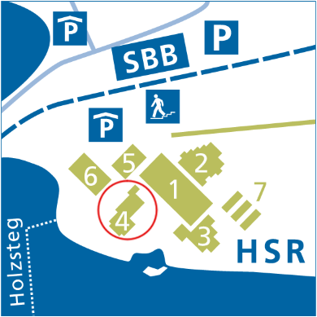Schulgebäude Mitte

Abbildung 7 - Gebäude der HSR, Bildquelle: www.hsr.ch

1. Laborgebäude
2. Hörsaalgebäude
3. Verwaltungsgebäude / Aula / Hochschuldienste
4. Foyergebäude
5. Schulgebäude See
6. Pavillons

### Initiale Stakeholderanalyse

Die Stakeholderanalyse dient der Ermittlung der Interessenträger dieser Arbeit. Weiter hilft die Analyse, den Prototypen sinnvoll, mit den wichtigen Interessenten im Fokus, umsetzen zu können.

In den nachfolgenden zwei Tabellen sind alle Stakeholder, unterteilt nach Projekt- und Produkt-Stakeholder, aufgelistet. Zudem ist festgehalten, worin das Interesse der Stakeholder am Gelingen des Projektes besteht.  
Die Unterteilung in die Kategorien „sehr wichtig“, „wichtig“ und „weniger wichtig“ zeigt, welche Stakeholder wie wichtig für den Erfolg des Projektes sind.

|  |  |  |
| --- | --- | --- |
| Kategorie | Projekt-Stakeholder | Interesse(n) des Stakeholders |
| *sehr wichtig* | | |
|  | Markus Stolze (Auftraggeber) | * + Umsetzung und Erfolg des Projektes   + technische Machbarkeit |
|  | Entscheidungsgremium | * + neue Technologie/Fortschritt/Wissen an der HSR demonstrieren   + technisch innovativen Eindruck der HSR bei Besuchern (z.B. von Institutionen) wie auch Mitarbeitern und Studenten hinterlassen |
|  | Institut für Software (IFS) | * + Nutzung der neuen Technologie für Arbeiten/Projekte   + Weiterentwicklung des bestehenden Projektes |

Tabelle 4 - Initiale Stakeholderanalyse, Projekt-Stakeholder

Die Einteilung der Projekt-Stakeholder in die verschiedenen Kategorien in Tabelle 4 - Initiale Stakeholderanalyse, Projekt-Stakeholder lässt sich wie folgt begründen:

* Einstufung als sehr wichtig:
  + Stakeholder Markus Stolze: Er ist der Auftraggeber.
  + Stakeholder Entscheidungsgremium: Von dessen Entscheidung hängt die Realisierung der Videowall ab.
  + Stakeholder Institut für Software: Das Team wird durch die Assistenten Silvan Gehrig und Michael Gfeller des IFS in der Durchführung des technischen Teils des Projektes unterstützt. Die Arbeit bietet dem Institut für Software Weiterentwicklungsmöglichkeiten.

|  |  |  |
| --- | --- | --- |
| Kategorie | Produkt-Stakeholder | Interesse(n) des Stakeholders |
| *sehr wichtig* | | |
|  | Studenten | * + Präsentation der Arbeit ist modern und interaktiv   + Wissensaustausch zwischen Studiengängen durch Präsentation von Arbeiten aller Studiengänge   + Informationen über die Themen der Projekte an den verschiedenen Instituten der HSR   + Eigener Beitrag für die Videowall in Form einer Applikation, welche eingebunden werden kann.   + Unterhaltung, Interaktivität, Spiel und Spass |
|  | Eventbesucher (fachliche Konferenzen) | * + Eventinformationen zentral und auf einen Blick verfügbar   + Unterhaltung, Interaktivität, Spiel und Spass |
| *wichtig* | | |
|  | Studiengangleiter | * + neue Technologie/Fortschritt/Wissen aus den verschiedenen Abteilungen an der HSR demonstrieren |
|  | Institute | * + Nutzung der neuen Technologie für Arbeiten/Projekte |
|  | Eventbesucher (Bachelorfeiern o.Ä.) | * + Eventinformationen zentral und auf einen Blick verfügbar   + Betrachten aller Bachelorposter an einem zentralen Ort   + Unterhaltung, Interaktivität, Spiel und Spass |
| *weniger wichtig* | | |
|  | Allgemeine Besucher (z.B. auch Informatik-Schulklassen) | * + Unterhaltung, Interaktivität, Spiel und Spass   + Beispiel für das, was an der HSR gelehrt wird (Abteilung Informatik) |

Tabelle 5 - Initiale Stakeholderanalyse, Produkt-Stakeholder

Die Einteilung der Produkt-Stakeholder in die verschiedenen Kategorien in Tabelle 5 - Initiale Stakeholderanalyse, Produkt-Stakeholder lässt sich wie folgt begründen:

* Einstufung als sehr wichtig:
  + Stakeholder Studenten: Sie stellen eine der zwei Hauptzielpersonengruppen für die Arbeit dar.
  + Stakeholder Eventbesucher: Die Eventbesucher sind eine der zwei Hauptzielpersonengruppen für die Arbeit.
* Einstufung als wichtig:
  + Stakeholder Studiengangleiter: Die Arbeit bietet ihnen die Möglichkeit, die Arbeiten aus ihren Studiengängen attraktiv zu präsentieren.
  + Stakeholder Institute: Die Arbeit bietet eine neue Plattform und somit eine neue Präsentationsmöglichkeit.
* Einstufung als weniger wichtig:
  + Stakeholder Allgemeine Besucher: Die Arbeit bietet die Plattform, auf welcher Informationen an die Besucher überbracht und ihr Interesse geweckt werden kann.

### Konkurrenzanalyse

In der Konkurrenzanalyse werden folgende Konkurrenzen genauer untersucht:

* Präsentationmöglichkeiten für Poster
* bestehende Videowalls
* der Videowall ähnliche Produkte

#### Präsentationsmöglichkeiten für Poster

Wie der Aufgabenstellung (VIII Anhang) entnommen werden kann, ist das Präsentieren der Bachelorposter eine Anforderung an die Arbeit, die auch umgesetzt werden soll. Daher ist eine Analyse von konkurrierenden Präsentationsarten sinnvoll.

Es gibt verschiedene Arten, wie die Bachelorposter präsentiert werden können:

* In der bestehenden Papierform an der Bachelorausstellung
* Über das Web:   
  Für die Abteilung Informatik besteht eine Lösung zur Präsentation der Bachelorarbeiten mit der Eprints-Website[2]. Dieselbe oder eine ähnliche Lösung wäre für die Präsentation der Bachelorposter aller Abteilungen der HSR denkbar.
* Über einen Newsletter:  
  Der Newsletter soll halbjährlich auf die Bachelorposter, welche für die im vergangenen Semester durchgeführten Arbeiten erstellen wurden, aufmerksam machen. Dazu sollen diese Poster im Web abrufbar sein.
* Über die HSR Videowall

Nachfolgende Tabelle zeigt, welche Vor- und Nachteile mit den einzelnen Möglichkeiten verbunden sind.

|  |  |  |
| --- | --- | --- |
| Präsentationsart | Vorteile | Nachteile |
| Papierform | * + Visuelle Anziehung | * + Statisch   + Ausstellungszeit vorgegeben und beschränkt   + Nur aktuelle Poster   + An verschiedenen Standorten ausgestellt |
| Web | * + Alle bisher erstellten Poster jederzeit verfügbar | * + Das Interesse an den Postern muss explizit vorhanden sein |
| Newsletter | * + Explizite Aufforderung weckt Interesse der Leserschaft | * + Nur aktuelle Poster   + Erreicht nur Newsletterabonnenten |
| HSR Videowall | * + Interaktiv, weckt Spieltrieb, Spassfaktor   + Alle bisher erstellten Poster jederzeit verfügbar   + Poster sind an zentralem, viel besuchten Ort „ausgestellt“   + Man stösst eher zufällig auf Poster, kann verborgenes Interesse wecken |  |

Tabelle 6 - Vor- und Nachteile der Posterpräsentationsarten

Die Videowall ist interaktiv. Der Nutzer trifft eher spontan auf die Poster, welche zentral und vollständig vorhanden sind, was vermutlich sein Interesse für die Poster weckt. Die HSR Videowall bietet für die Präsentation der Bachelorposter nur Vorteile und eignet sich daher ideal für diese Aufgabe.

#### Bestehende Videowalls

In diesem Kapitel wird untersucht, was für Videowalls bestehen und was diese bieten. Dazu soll festgehalten werden, was eine Videowall ist: Eine für die Öffentlichkeit zugängliche Anzeige mit dynamischen Inhalten wie Bilder oder Videos. Die Steuerung erfolgt durch Körperbewegungen mithilfe des Microsoft Kinect Sensors[3] (weitere Informationen im Kapitel V.3.7 Interaktionsbereich des Kinect Sensors).

Um herauszufinden, was für Videowalls bestehen, wurde Recherche im Internet betrieben. Es konnten vornehmlich Videoaufnahmen von solchen Installationen gefunden werden. Alle nachfolgend aufgelisteten, mit einer kurzen Beschreibung versehenen Videowalls werden durch Körperbewegung, also ohne Berührungen, gesteuert.

|  |  |
| --- | --- |
| Videowall | Kurzbeschreibung |
| Repetto Paris[4] | Mittels Swipe-Gesten können verschiedene Videoausschnitte angezeigt werden. |
| Advanced Interface Design[5] | Der vorbeilaufende Passant steuert das Abspielen des Videos. Geht man rückwärts, spult das Video zurück. |
| Diesel[6] | Mit wilden Hand- und Armbewegungen kann im Schaufenster mit dem Wetter gespielt und ein Unwetter mit Wind und Blitzen erzeugt werden. |
| Chanel Paris[7] | Die über einen Hintergrund unregelmässig verteilten Chanel-Logos können durch Körperbewegungen weggewischt werden. Nach kurzer Wartezeit nehmen die Logos wieder ihren alten Platz ein. |
| Interactive Mirror[8] | Läuft ein Passant am Spiegel vorbei, erzeugt das farbige „Flammen“, welche durch zusätzliche Armbewegungen verstärkt werden können. |
| Swivel 3D Virtual Dressing Room[9] | In einem virtuellen Ankleidezimmer kann man durch Auswahl der Kleider und Accessoires mit der Hand diese anprobieren und schliesslich vom Outfit ein Foto machen lassen. |
| Interaktive Vitrine NSE[10] | In einer interaktiven Vitrine befinden sich zwei angekleidete Figuren, unterteilt in Kopf, Oberkörper und Unterleib. Mit Handbewegungen kann jeder Teil mit den anderen kombiniert/ausgewechselt werden. |
| Bank of Moscow[11] | Mittels Swipe-Gesten kann durch den Zeitstrahl der Bank gescrollt werden. Durch längeres Stillhalten der Hand kann eine 1-Jahres-Periode genauer angeschaut werden. Weiter können auch Bilder angeschaut werden. |
| Kiwibank[12] | Das Nachahmen einer bestimmten Körperposition startet ein Spiel, bei dem während dem Fliegen Coins gesammelt werden können.  Zwei Personen können gleichzeitig je mit einer Bewegung der linken und rechten Hand bunte, vorbeiziehende Sprechblasen öffnen und den darin versteckten Text hervorholen.  In einer dritten Applikation kann durch Kurzbeschreibungen von „New Zealander of the Year & Local finalists“ gescrollt werden, das Bild kann durch Anklicken mit der Hand vergrössert werden. |

Tabelle 7 - Bestehende Videowalls mit Kurzbeschreibung

Videowalls und ähnliche Produkte werden an Showcases wie beispielsweise dem NEC Showcase 2012[13] präsentiert. Der Swivel 3D Virtual Dressing Room wurde z.B. an ebendiesem Showcase präsentiert.

Zu keiner in den Videos der Tabelle 7 - Bestehende Videowalls mit Kurzbeschreibung vorgestellten Videowalls existiert eine technische Beschreibung über die verwendete Hard- und Software und wie die Videowall umgesetzt wurde.

Videowalls mit Kinect sind am Entstehen und werden im Moment noch nicht serienmässig hergestellt. Sie werden im Rahmen von Technology-Showcases gezeigt.

#### Der Videowall ähnliche Produkte

Um in Erfahrung zu bringen, welche alternativen Arbeiten es gibt, die der Videowall ähnlich sind, werden in diesem Unterkapitel ähnliche kommerzielle und wissenschaftliche Projekte betrachtet.  
Die nachfolgend kurz beschriebenen Projekte sind unterteilt nach Projekten, welche eine Interaktion mit einer Videowall (siehe nachfolgendes Unterkapitel V.3.5.3.1 Interaktion mit Videowall) und nach Projekten, bei welchen die Interaktion mit Kinect oder einer ähnlichen Kamera funktioniert (siehe Unterkapitel V.3.5.3.2 Interaktion ohne Videowall).

##### Interaktion mit Videowall

Da die Videowall ohne zusätzliche Hilfsmittel wie Tastatur oder Maus bedienbar sein soll, müssen andere Möglichkeiten gefunden werden, um mit der Wall zu interagieren.

###### HoloWall

Beim Projekt HoloWall [matsushita03] wurde untersucht, wie eine Wall, welche Körperteile oder Objekte mittels Infrarot erkennen kann, funktionieren könnte. Die Infraroterkennung findet aber erst statt, wenn beispielsweise ein Finger genug nahe an der Bildschirmoberfläche ist.

Die Infrarot-Technik [han05] ist bekannt und wird z.B. beim Microsoft Surface[14] angewendet. Es stellen sich aber zwei Probleme:

* Bei der Anwendung mit einer Wall mit grossen Abmessungen ergibt sich das Problem, dass nicht die ganze Bildschirmfläche und nicht alle darauf befindlichen Elemente für den Nutzer erreichbar sind.
* Die bauliche Situation lässt den Einbau eines Back Projectors nicht zu.

Deshalb kann diese Technologie nicht für die Bachelorarbeit verwendet werden.

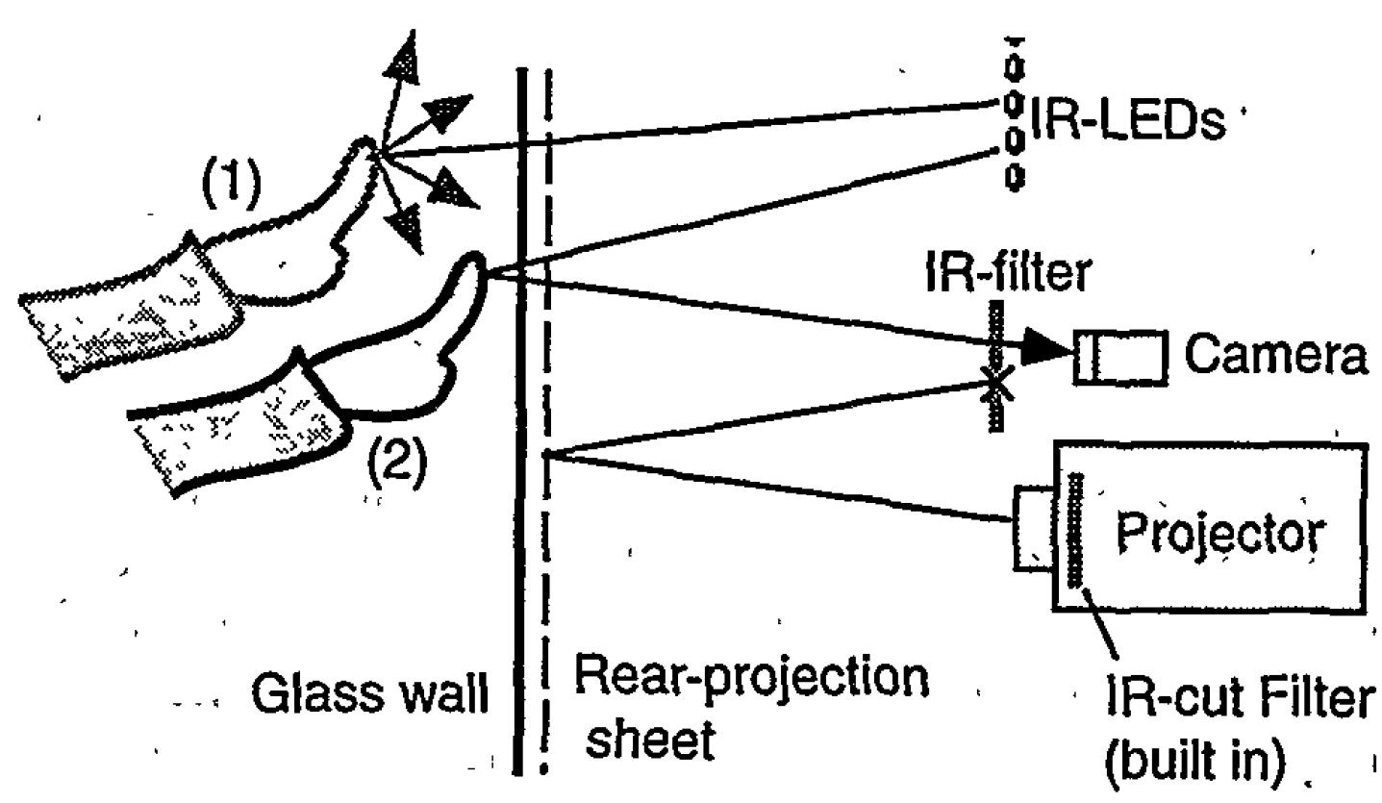

Abbildung 8 - Konfiguration der HoloWall, Bildquelle [matsushita03]

###### It's Mine, Don't Touch!: Interactions at a Large Multi-Touch Display in a City Centre

Die Touch Wall des Artikels It's Mine, Don't Touch!: Interactions at a Large Multi-Touch Display in a City Centre [peltonen08] kann ausschliesslich mit Touch-Gesten bedient werden. Eine Besonderheit dieser Applikation ist, dass eine Interaktion mit mehreren Personen gleichzeitig möglich ist.

Wie im obenstehenden Projekt (V.3.5.3.1.1 HoloWall) besteht hier eine ähnliche Problematik: Nicht alle Elemente sind auf dem grossen Bildschirm erreichbar, somit kann nicht überall eine Touch-Geste ausgeführt werden.   
Deshalb eignet sich diese Technologie für dieses Bachelorprojekt nicht.

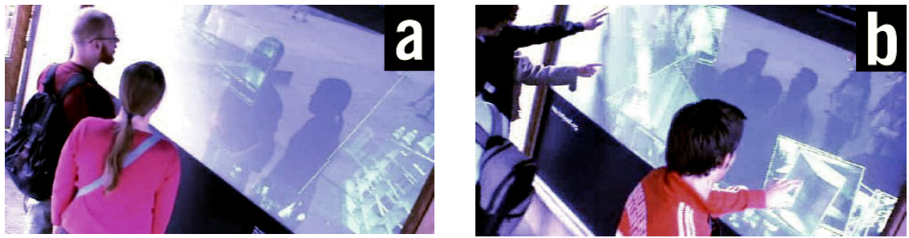

Abbildung 9 - Touch Wall Setup: It's Mine, Dont't Touch!, Bildquelle: [peltonen08]

###### Extending Touch: Towards Interaction with Large-Scale Surfaces

In der Arbeit Extending Touch: Towards Interaction with Large-Scale Surfaces [schick09] wurde untersucht, wie eine grosse Videowall bedient werden kann. Hierbei wurde festgestellt, dass Touch für eine solche Wall nicht ausreicht, weshalb zusätzlich zu Touch eine „Pointer Interaktion“ entwickelt wurde. Der Benutzer kann so auf ein Objekt zeigen und dieses bewegen.

Für dieses Projekt kamen spezielle Kameras zum Einsatz, die 3D Erkennung musste selbst entwickelt werden. Deshalb kommt diese Technologie ebenfalls nicht in Frage für diese Bachelorarbeit. In dieser Bachelorarbeit wird für die 3D Erkennung die vergleichsweise kostengünstige Kinect inklusive Framework verwendet.

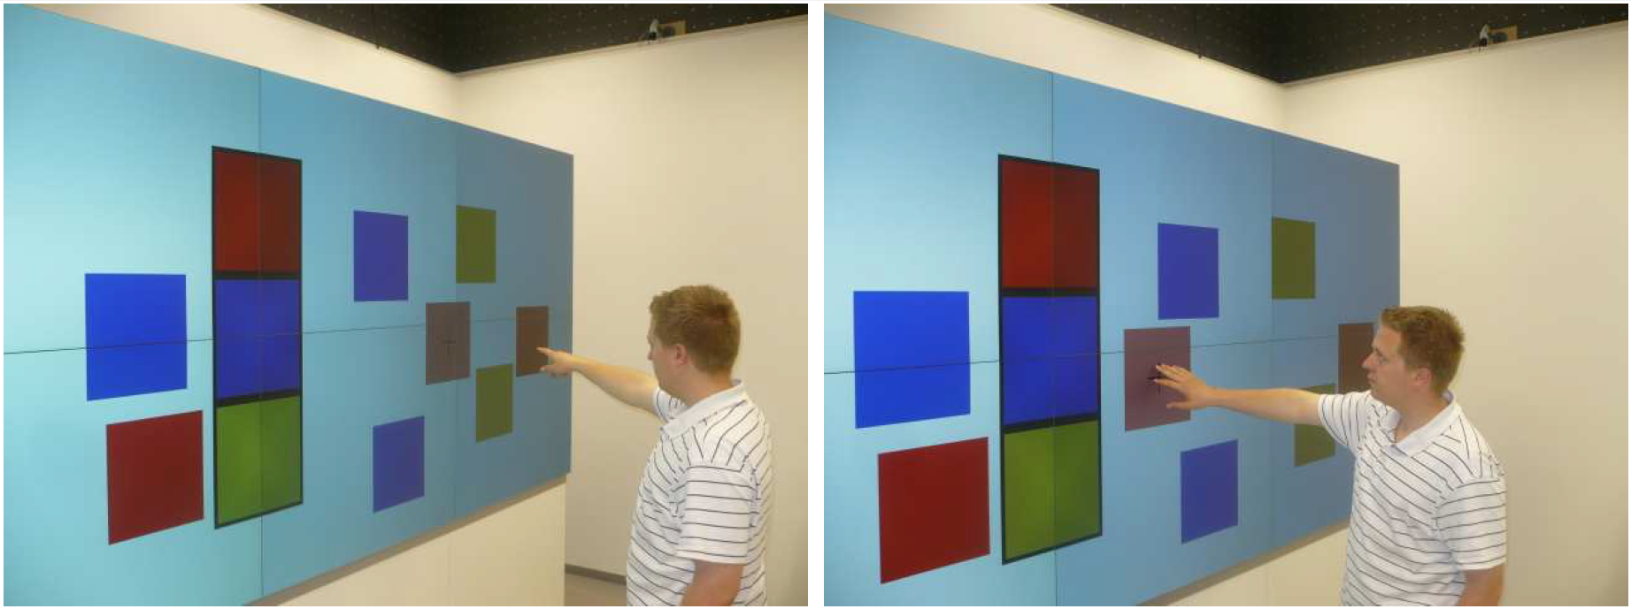

Abbildung 10 - Extending Touch, Bildquelle [schick09]

##### Interaktion ohne Videowall

Im Bereich der Kameraerkennung wird heute noch stark geforscht, da sich durch schnellere Rechner und parallele Berechnungen auf der Grafikkarte neue Möglichkeiten ergeben, Kamera-Input zu erkennen und zu verarbeiten.

###### Microsoft Kinect Sensor and Its Effect

In dem Paper Microsoft Kinect Sensor and Its Effect [zhang12] ist beschrieben, was für Funktionen der Kinect 3D Sensor bietet und was für Möglichkeiten daraus entstehen. Im Speziellen wird auf das Kinect Skeletal Tracking [microsoft10] genauer eingegangen.

Da die HSR Videowall auf der Kinect-Technologie basiert, ist dieses Paper besonders interessant.

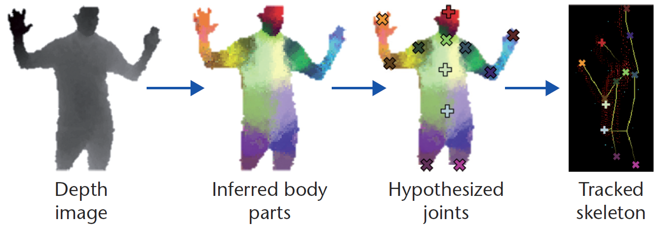

Abbildung 11 - Skeletal Tracking, Bildquelle [zhang12]

###### Leap Motion

Leap Motion[15] ist eine Art 3D-Kamera, ähnlich wie der Kinect Sensor. Anders als Kinect fokussiert dieses Gerät die Interaktion mit den Händen.

Möchte man Leap Motion für die HSR Videowall einsetzen, so müsste abgeklärt werden, wo der Sensor für eine optimale Erkennung platziert werden müsste. Möglicherweise würde dieser Punkt mitten im Raum liegen, da der interaktive 3D-Raum, der vom Sensor generiert wird, beschränkt ist. Zusätzlich wird die Hardware gemäss Hersteller [leapmotion12] erst im Dezember 2012 oder Januar 2013 verfügbar sein. Aus diesen Gründen ist Leap Motion für diese Bachelorarbeit nicht geeignet.

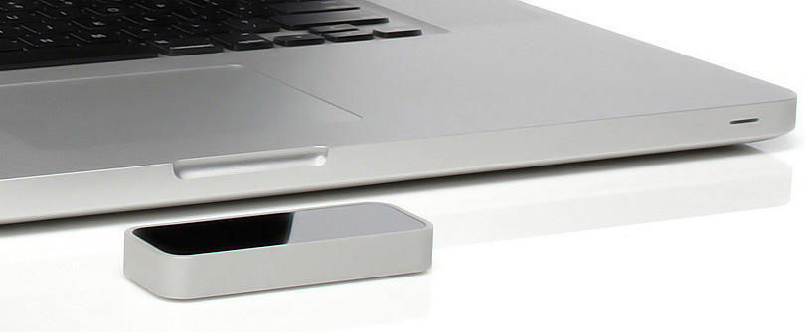

Abbildung 12 - Leap Motion Sensor, Bildquelle: www.technobuffalo.com

###### Panasonic D-IMager

D-IMager[16] ist, wie der Kinect Sensor, eine 3D Kamera. Die Auflösung des 3D Bildes ist mit 160x120px im Vergleich zur Kinect mit 640x480px deutlich kleiner. Zusätzlich ist es schwierig, an weitere Informationen oder an Codebeispiele heranzukommen.

Aus diesen Gründen wird der Kinect Sensor dem D-IMager Sensor vorgezogen.

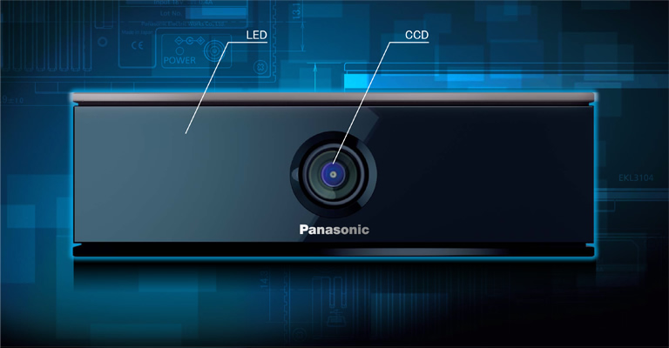

Abbildung 13 - Panasonic D-IMager, Bildquelle: www.panasonic.biz

###### Dance Dance Revolution

Das Spiel Dance Dance Revolution[17] wird mit einem Controller, der mit den Füssen zu bedienen ist, gesteuert. So ein Controller könnte auch für die Videowall genutzt werden. Allerdings ergeben sich dabei folgende Probleme:

* Die Steuerung ist eingeschränkt auf die Bedienung mit den Füssen.
* Man muss sich zur Bedienung an einen vorbestimmten Ort stellen. Durch den benötigten Aufbau geht der Wow-Effekt, den Kinect mit der Erkennung ohne sichtbare Installation bietet, verloren.

Aus diesen Gründen ist diese Art von Bedienung für die HSR Videowall nicht geeignet.

Interessanterweise wurde das Spielprinzip im Spiel DanceEvolution[18] für die Xbox übernommen, wobei die Steuerung des Spiels mit Kinect funktioniert.

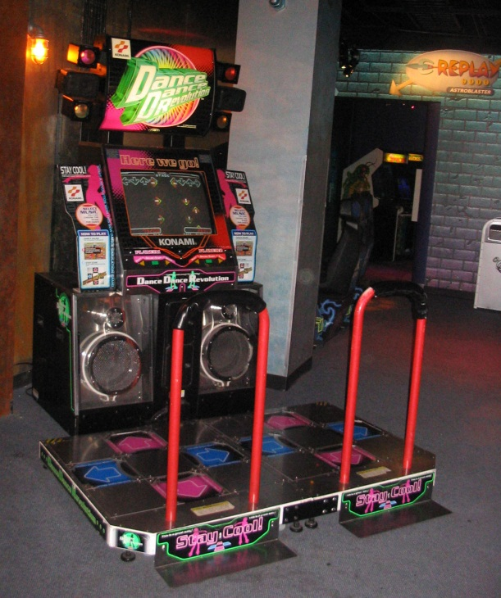

Abbildung 14 - Dance Dance Revolution Game, Bildquelle : www.wikipedia.org

##### Fazit

Die HSR Videowall soll eine Monitorwand sein, auf der dynamisch Inhalte wie Text, Bilder, Videos usw. angezeigt werden können. Die Steuerung ist im Begriff miteingeschlossen und erfolgt mittels Kinect.

Wie in der Aufgabenstellung (siehe VIII Anhang) beschrieben ist, ist eine Aufgabe der Bachelorarbeit, Bachelorposter auf der Videowall auszustellen. Damit die Texte der Poster angenehm gelesen werden können, ist eine möglichst hohe Auflösung für eine gute Lesbarkeit wichtig.  
Eine weitere Anforderung ist, dass die mit dem Kinect Sensor interagierende Person mit optimal drei bis vier Metern Abstand zur HSR Videowall steht. Durch diese Restriktion ist eine Projektion mit einem Beamer aufgrund der Minimaldistanz, welche dieser für die Projektion benötigt, nicht möglich. Auch Kurzdistanzbeamer können keine zufriedenstellende Lösung bieten, da deren Auflösung zurzeit mit WXGA (1280×800) noch zu gering ist.

Der Stand der Technik ist noch nicht ausgereift für die optimale Videowall:

* Recherchen zeigen aber, dass Monitore mit schmaler Rahmenbreite grösser und billiger werden. Eingeholte Offerten über für die Videowall geeignete Monitore können im Anhang (VIII Anhang) eingesehen werden.
* Die Steuerungssoftware ist noch unausgereift. Die Herausforderung ist es, eine möglichst gute Auflösung und eine zugleich eine hohe Performance zu erhalten. Es gibt kein Angebot einer oder mehrere Grafikkarten, die eine hochaufgelöste Darstellung und fliessende Animationen gleichzeitig bietet. Das Kapitel V.7.3.2 Grafikkartenbietet weitere Informationen über die Matrox-Grafikkarten, die für die HSR Videowall angeschafft wurden.
* Wie aus dem Unterkapitel V.3.5.3 Der Videowall ähnliche Produkte ersichtlich ist, werden für die Interaktion zwischen Passanten und einer Videowall verschiedene Lösungen angeboten. Es gibt aber noch keine Standardlösung.

Wie aus der Analyse bestehender Videowalls hervorgeht (Unterkapitel V.3.5.2 Bestehende Videowalls), sind diese erst am Entstehen. So hat beispielsweise die bekannte Firma Yahoo[19] für ihren Hauptsitz in Kalifornien in Zusammenarbeit mit Tronic[20] eine Interactive Video Wall[21] geschaffen.

Die Arbeit hat zum Ziel, eine Videowall, die aus mehreren grossen Monitoren besteht, hervorzubringen. Die einzelnen Bildschirme sollen mit einer möglichst hohen Auflösung betrieben werden.  
Die Konkurrenzanalyse ergab, dass es noch kein Produkt oder Projekt gibt, welches die Anforderungen aus der Aufgabenstellung (siehe VIII Anhang) vollständig erfüllt. Gewisse Teilprobleme wurden aber in Projekten bereits untersucht. Aus diesem Grund wird in dieser Bachelorarbeit ein Prototyp erarbeitet, welcher die geforderten Ansprüche erfüllen soll.

### Passantenanalyse

Um festzustellen, mit welchem Abstand zu der Wand, an welcher die Videowall befestigt werden soll, sich die Passanten bewegen, wurde am 28. Februar eine Benutzeranalyse durchgeführt. Dabei wurde beobachtet wie viele Personen innerhalb von zwei Minuten den Eingangsbereich passieren. Zudem konnten dadurch die verschiedenen Gruppengrössen, in denen sich die Passanten im Verwaltungsgebäude bewegen, analysiert werden. Um das Verhalten möglichst vieler Personen erfassen zu können, wurden für die Beobachtung die zwei Hauptaktivitätszeiten eines normalen Wochentages ausgesucht. Dies sind die Zehn-Uhr- und die Mittagspause.

An folgenden Daten wurden zu folgenden Zeiten Beobachtungen durchgeführt:

|  |  |  |
| --- | --- | --- |
| Datum | Beginn | Ende |
| 28.02.2012 | 9:28 | 10:16 |
| 28.02.2012 | 11:23 | 13:10 |

Tabelle 8 - Beobachtungszeitabschnitte

Während diesen Zeiten wurde das Verhalten von insgesamt 1512 Personen festgehalten. Diese haben sich über die Zeit wie folgt verteilt:

Abbildung 15 - Anzahl Personen über die Zeit

#### Abstandszonen

Durch die Beobachtung konnte die Auslastung der verschiedenen Abstandszonen ausgewertet werden.

Abbildung 16 - Auslastung der Abstandszonen

Im Grundriss sind diese Werte auf der folgenden Abbildung 17 - Auslastung der Abstandszonen, Grundriss Verwaltungsgebäude ersichtlich.

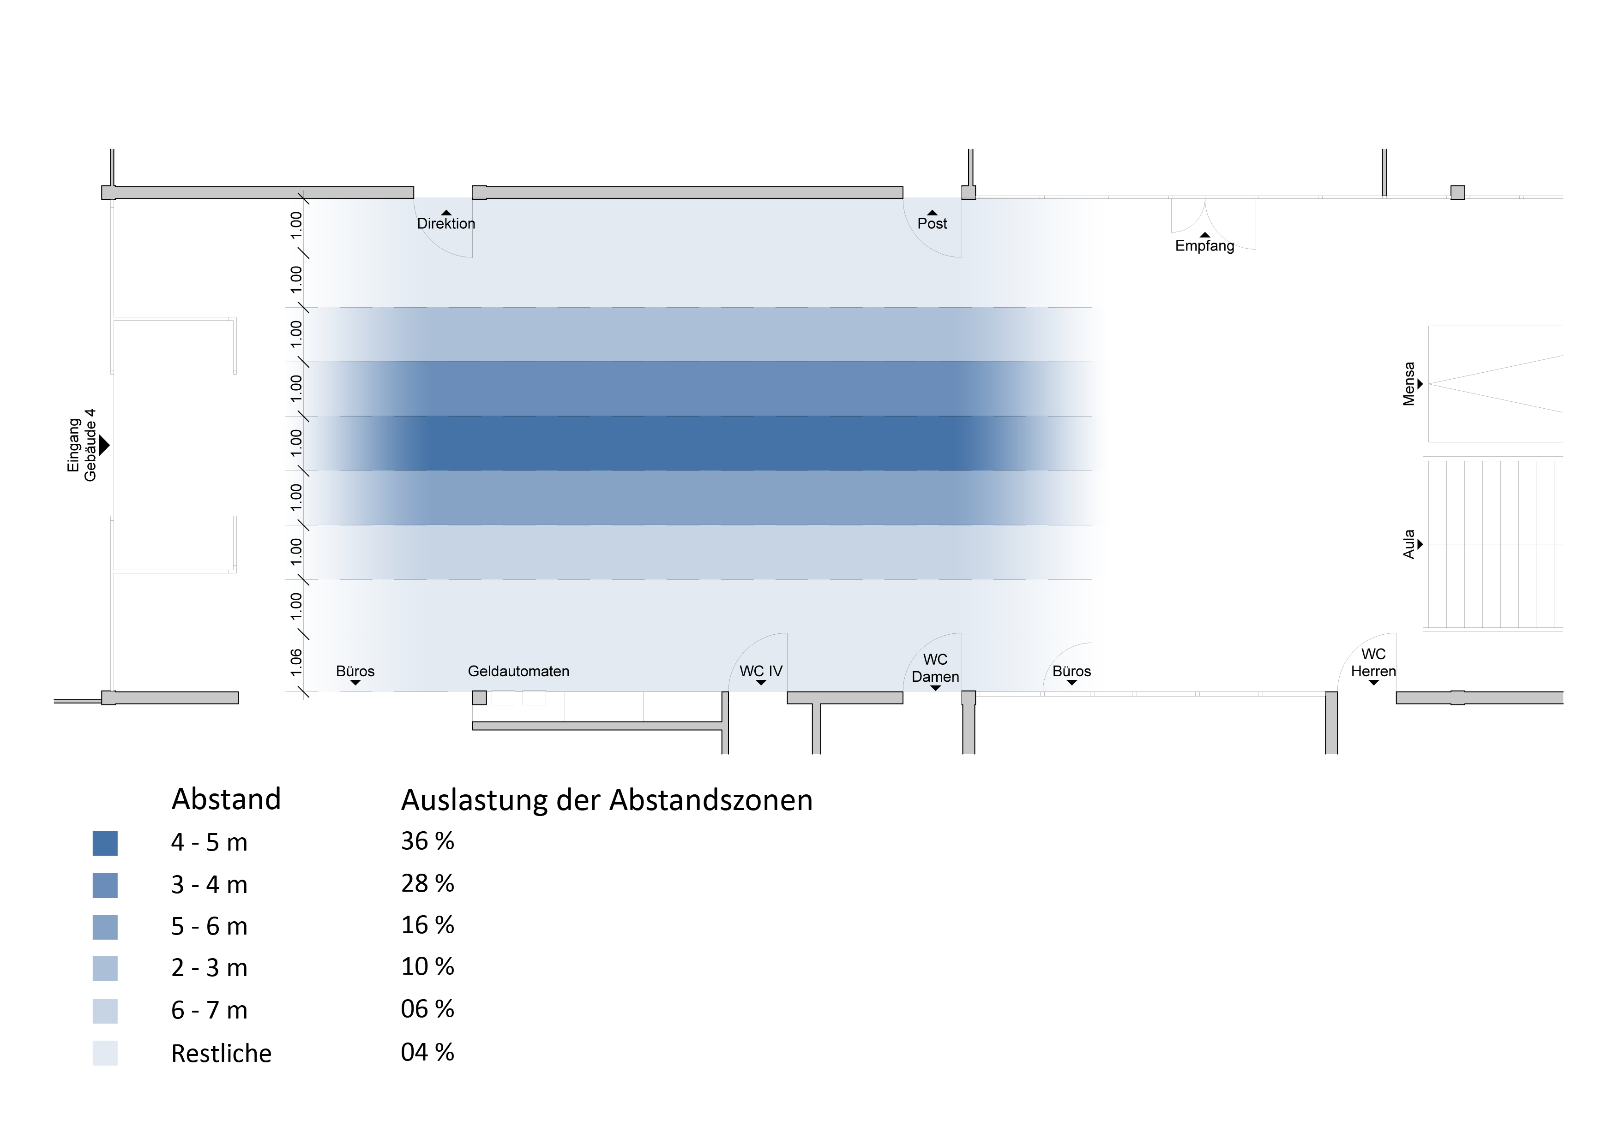

Abbildung 17 - Auslastung der Abstandszonen, Grundriss Verwaltungsgebäude

#### Gruppengrössen

Folgende Gruppengrössen wurden beobachtet und im folgenden Diagramm prozentual ausgewertet:

Anzahl Personen in der Gruppe

Abbildung 18 - Vorkommen der Gruppengrössen

Wichtig für dieses Projekt ist jedoch vor allem, wie viele Personen sich einzeln oder allgemein in Gruppen bewegen. Dies kann folgendem Diagramm entnommen werden:

Abbildung 19 - Aufteilung Einzelpersonen zu Gruppen

### Interaktionsbereich des Kinect Sensors

Kinect bietet eine Skelett-Erkennung. Dabei handelt es sich um 20 Punkte des Körpers (zum Beispiel linke Hand, linker Ellbogen etc.), welche erkannt und zu einem Skelett verbunden werden. Mit dieser Skelett-Erkennung können die Bewegungen von bis zu zwei Personen erkannt und verfolgt werden. Der Kinect Sensor hat aber nur einen beschränkten Bereich, in dem er Personen erkennen kann.  
Um ein ungefähres Bild über die Grösse dieses Bereichs zu erhalten, sind im Verwaltungsgebäude Tests mit Kinect durchgeführt worden. Hierfür wurde die Kinect Explorer - Applikation, welche Bestandteil des Kinect for Windows Developer Toolkits[22] ist verwendet. Mit Klebeband wurden die Abstände von einem, zwei, drei, vier und fünf Metern zur Wand gekennzeichnet. Eine Person des Teams, welches die Ausmessungen durchführte, stellte sich auf die Abstandsmarkierung und bewegte sich langsam und zum Sensor gedreht entlang der Markierung nach links und später nach rechts. Die zweite Person prüfte mit der Applikation, bis zu welcher Position das Skelett der Person noch vom Gerät erkannt wurde. Sobald das Skelett der Person in der Testapplikation nicht mehr sichtbar war, wurde die Position mit Klebeband am Boden gekennzeichnet.

Zusätzlich wurden Tests durchgeführt, um zu bestimmen, wie gut Kinect Personen erkennt, die den Erkennungsbereich des Sensors durchlaufen. Dazu lief eine Person mehrere Male mit normaler Geschwindigkeit parallel zur Wand ausgerichtet mit verschiedenen Abständen durch den Erkennungsbereich von Kinect. Sie wurde meistens erkannt. Die Reaktion auf eine vorbeigehende Person, also das Erkennen und Anzeigen des Skeletts dieser Person, ist jedoch langsam. Da die Erkennung aber gewährleistet ist, ist das Risiko 3: „Kinect: Erkennung von der Seite“ des Risikomanagements (siehe dazu VIII Anhang) bereinigt.

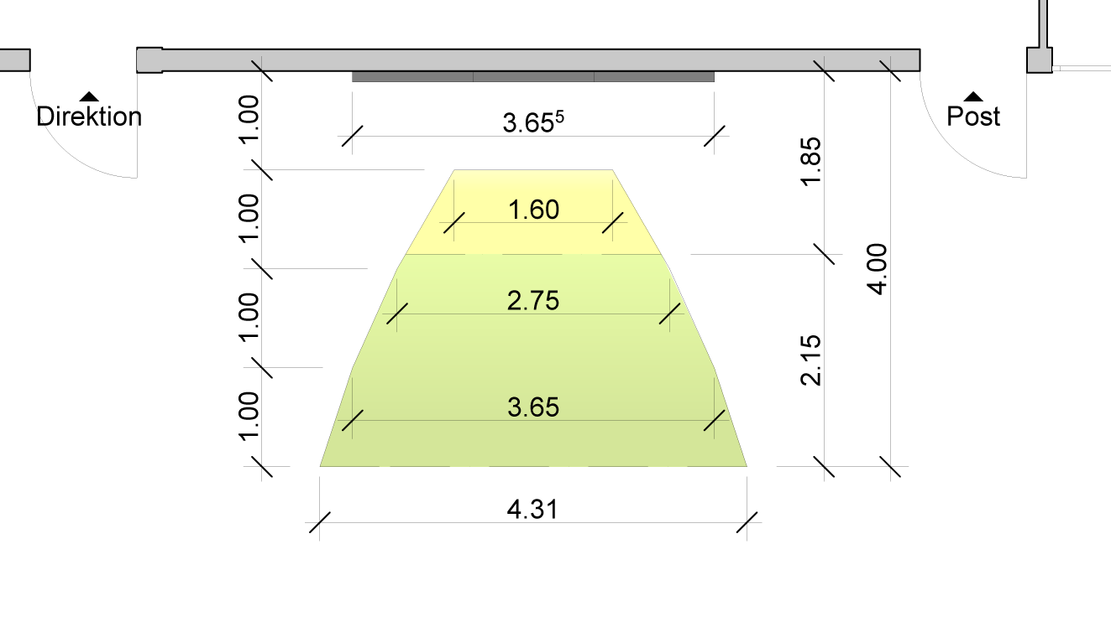

Abbildung 20 - Kinect Skelett-Erkennungsbereich, Grundriss Verwaltungsgebäude

Grün = Fläche in der Skelett von Kinect erkannt wird.   
Gelb = Fläche in der Skelett verfolgt werden kann, nachdem es erkannt wurde.   
Weiss = Fläche in der keine Erkennung durch Kinect stattfinden kann.

Zur Durchführung der Messungen wurde der Sensor auf einer Höhe von 39 cm aufgestellt, mit einem Winkel von 10°. Abbildung 20 - Kinect Skelett-Erkennungsbereich, Grundriss Verwaltungsgebäude zeigt den mit Hilfe der Aufnahmen ausgemessenen Bereich, innerhalb wessen Kinect Personen erkennen und deren Skelett darstellen kann. Dieser liegt zwischen 185 und 400 cm, im rechten Winkel zur Wand gemessen. Der Bereich wird in der Grafik grün dargestellt. Ist man bereits von Kinect in der grünen Zone erkannt worden, kann man sich auch weiter nach vorne in den gelben Bereich (weniger als 185 cm Abstand zum Sensor) bewegen. Dort wird man bis zu einem Meter Abstand noch erkannt, Füsse und Kopf sind jedoch nicht mehr sichtbar. Daher eignet sich dieser gelbe Bereich nur noch bedingt für die Interaktion.

### Befragung

Die Poster der Bachelorarbeiten aller Abteilungen werden als Inhalt einer ersten Anwendung eingesetzt. Im Meeting vom 20.02.2012 wurde die Möglichkeit, zusätzlich zu den Postern interaktive Inhalte wie Videos aufzuschalten, diskutiert. Es stand auch die Frage im Raum, ob in Zukunft nur noch Videos zur Präsentation der Bachelorarbeiten auf der Videowall gezeigt würden. Der Vorteil von Videos besteht darin, dass der Betrachter keine Anstrengungen unternehmen muss, um zu den gewünschten Informationen zu kommen. Ein Video vermittelt dem Zuschauer in kurzer Zeit alle relevanten Informationen über die Arbeit, welche er ansonsten selbst aus dem Poster erfassen müsste. Zudem wird durch den Einsatz von visuellen Effekten schnell die Aufmerksamkeit des Zuschauers erlangt.

Um herauszufinden, wie intensiv sich die aktuell an der HSR immatrikulierten Studenten bisher allgemein für die über die Bachelorarbeiten veröffentlichten Informationen interessierten und ob sie bereit wären, für ihre Arbeit ein Video zu erstellen, wurde eine Befragung durchgeführt. Der dazu erstellte Fragebogen ist im Unterkapitel V.3.8.1 Fragebogen zu finden.

Es wurden total 203 Studenten der HSR befragt. Hierbei wurden die Studenten direkt angefragt, ob sie den Fragebogen ausfüllen möchten. Im Vergleich zu einer Online-Umfrage konnte auf diese Weise in sehr kurzer Zeit eine hohe Anzahl an Personen befragt werden. Um ein repräsentatives Umfrageergebnis zu erhalten, wurde dabei beachtet, dass pro Abteilung ein Minimum von 20 Meinungen eingeholt wurde. Weiter wurden pro Studiengang Studenten aus unterschiedlichen Semestern befragt. Die Tabelle 9 - Anzahl Fragebögen pro Abteilung zeigt, aus welcher Abteilung wie viele Studenten einen Fragebogen ausfüllten.

|  |  |
| --- | --- |
| Abteilung | Anzahl Fragebögen |
| Bauingenieurwesen | 25 |
| Elektrotechnik | 29 |
| Erneuerbare Energien und Umwelttechnik | 20 |
| Informatik | 37 |
| Landschaftsarchitektur | 23 |
| Maschinentechnik | 48 |
| Raumplanung | 21 |

Tabelle 9 - Anzahl Fragebögen pro Abteilung

#### Fragebogen

Name:

Studienrichtung:

Semester:

**Q: Ich sehe mir die Ausstellung der Bachelorarbeiten an und lese die Poster aufmerksam durch.**

|  |  |  |  |  |  |  |  |
| --- | --- | --- | --- | --- | --- | --- | --- |
|  | trifft zu |  | trifft eher zu |  | trifft eher nicht zu |  | trifft nicht zu |

**Q: Ich habe mich schon in der Bachelorarbeitsbroschüre über interessante Bachelorarbeiten informiert.**

|  |  |  |  |  |  |  |  |
| --- | --- | --- | --- | --- | --- | --- | --- |
|  | trifft zu |  | trifft eher zu |  | trifft eher nicht zu |  | trifft nicht zu |

**Q: Ich empfinde die Präsentation der Bachelorarbeiten als wertvoll und interessant.**

|  |  |  |  |  |  |  |  |
| --- | --- | --- | --- | --- | --- | --- | --- |
|  | trifft zu |  | trifft eher zu |  | trifft eher nicht zu |  | trifft nicht zu |

**Q: Das Lesen der Poster oder der Broschüre ist mir zu zeitaufwändig.**

|  |  |  |  |  |  |  |  |
| --- | --- | --- | --- | --- | --- | --- | --- |
|  | trifft zu |  | trifft eher zu |  | trifft eher nicht zu |  | trifft nicht zu |

**Q: Durch das Lesen der Poster oder der Broschüre erhalte ich einen guten Eindruck über den Umfang der Arbeiten.**

|  |  |  |  |  |  |  |  |
| --- | --- | --- | --- | --- | --- | --- | --- |
|  | trifft zu |  | trifft eher zu |  | trifft eher nicht zu |  | trifft nicht zu |

**Q: Ein kurzes Video (2 Minuten) würde die gleichen Informationen, welche auf einem Poster vorhanden sein würden, in ansprechenderer Weise vermitteln.**

|  |  |  |  |  |  |  |  |
| --- | --- | --- | --- | --- | --- | --- | --- |
|  | trifft zu |  | trifft eher zu |  | trifft eher nicht zu |  | trifft nicht zu |

**Q: Ich würde für meine Bachelorarbeit anstelle eines Posters lieber ein kurzes Video erstellen (2 Minuten).**

|  |  |  |  |  |  |  |  |
| --- | --- | --- | --- | --- | --- | --- | --- |
|  | trifft zu |  | trifft eher zu |  | trifft eher nicht zu |  | trifft nicht zu |

**Q: Wenn das Video auf dem HSR YouTube Channel publiziert würde, macht mir das nichts aus.**

|  |  |  |  |  |  |  |  |
| --- | --- | --- | --- | --- | --- | --- | --- |
|  | trifft zu |  | trifft eher zu |  | trifft eher nicht zu |  | trifft nicht zu |

#### Auswertung

Die Abbildung 21 - Total aller Studiengänge zeigt die Auswertung der Antworten aller 203 befragten HSR-Studenten.

Abbildung 21 - Total aller Studiengänge

Wie aus der obigen Abbildung ersichtlich ist, zeigt in etwa die Hälfte aller befragten Studenten Interesse an den in der Bachelorausstellung präsentierten Postern und empfinden die darauf enthaltenen Informationen als eher wertvoll. Die Bereitschaft, ein Video anstelle eines Posters vorzulegen, ist gering. Das Konsumieren von Videos erhält hingegen mehr Zuspruch.

In der nachfolgenden Abbildung 22 - Vergleich der Studiengänge zeigt sich, dass die Antworten in den verschiedenen Abteilungen für gewisse Fragen merklich unterschiedlich ausgefallen sind.   
Da der Zweck der durchgeführten Befragung war, Antworten zu „Würde gerne Video sehen“ zu erhalten, können als Beispiel die Antworten zu dieser Frage ein wenig genauer analysiert werden. 59% aller Studenten lehnen die Video-Erstellung ab. Studenten der Abteilungen Informatik, Erneuerbare Energien und Umwelttechnik antworteten am wenigsten abweisend. Daraus ist zu schliessen, dass sich ein Video zur Präsentation der in ihrem Studiengang zu erstellenden Arbeiten wohl besser eignet. Studierende des Bauingenieurwesens hingegen lehnen den Vorschlag, das Poster mit einem Video zu ersetzen, am eindeutigsten ab.   
Zu dieser Frage wurden auf den Fragebögen vermehrt Bemerkungen hinterlassen, welche einerseits zum Ausdruck bringen, dass sich ein Video für gewisse Arbeiten nicht eignet. Weiter wird bemerkt, dass die Gestaltung des Posters ein wichtiger Teil der Arbeit sei. Auch wurde festgehalten, dass ein Video als Ergänzung zum Poster wohl eher auf Akzeptanz stossen würde. Andererseits äusserte sich ein Student der Raumplanung im Gespräch positiv gegenüber der Erstellung eines Videos, da es sich bestens für die Präsentation der 3D-Darstellungen eignen würde.  
Im Dialog mit den Studenten, welche einen Fragebogen ausfüllten, bekundeten einige auch Bedenken über das Produzieren eines Videos, da sie kein Wissen über und keine Erfahrung mit den Erstellungswerkzeugen hätten. Weiter bestehe auch Unsicherheit darüber, ob die Qualität des Inhalts des Videos genügen würde.

Abbildung 22 - Vergleich der Studiengänge

Die obigen zwei Abbildungen zeigen je nur den Durchschnitt der Meinungen aller Studenten (Abbildung 21 - Total aller Studiengänge) oder pro Abteilung, unterteilt nach Semester (Abbildung 22 - Vergleich der Studiengänge). Die untenstehende Abbildung 23 - Auswertung nach Quartilen zeigt die Verteilung der Antworten, welche dazu in Viertel unterteilt angezeigt wird. Zum besseren Vergleich ist in dieser Grafik zusätzlich der Durchschnitt aller Antworten (die gleichen Werte, welche in Abbildung 21 - Total aller Studiengänge zu sehen sind) auf eine bestimmte Frage eingezeichnet.

Abbildung 23 - Auswertung nach Quartilen

Alle ausgefüllten Fragebögen sind im Anhang (VIII Anhang) zu finden. Im selben Kapitel befindet sich auch die ausführliche Auswertung der Bögen pro Abteilung mit Unterscheidung der Antworten nach Semester.

#### Fazit

Gerade durch Abbildung 23 - Auswertung nach Quartilen ist schnell ersichtlich, dass sich das Interesse der Studenten an den Postern in Grenzen hält. Dieser Wert kann auch mit der Präsentation der statischen Poster auf der Videowall kaum geändert werden. Jedoch wäre eine Steigerung der Attraktivität durch ein Poster mit dynamischen Elementen denkbar. Dabei bleibt das Grundbild das Poster. Die Studiengänge, für welche es Sinn macht, sollen aber die Möglichkeit haben, das Poster mit Videos zu erweitern. Das Drücken einer Schaltfläche, welche auf dem Poster positioniert ist, löst dann zum Beispiel die Produktdemo aus.

Auch sind zwei verschiedene Ideen zur Steigerung der Akzeptanz der Videos denkbar. Zum einen könnte aus einem speziellen Formular per Knopfdruck ein Video generiert werden. Dies würde eine Vereinfachung der Produktion von Videos für alle Studiengänge darstellen. Zum anderen könnte ein Beispielvideo zur Verfügung gestellt werden, damit sich die Studenten das Endprodukt bereits bis zu einem gewissen Grad vorstellen können. Damit auch Studenten, welche technisch weniger bewandert sind, mit möglichst geringem Aufwand zu einem akzeptablen Ergebnis kommen, soll in einem eigens für die Videoerstellung reservierten Raum ein Betreuer für Fragen und zur Unterstützung zur Verfügung stehen.

Zum jetzigen Zeitpunkt konzentriert sich die Arbeit jedoch nur auf die Poster, jedoch ohne Video oder dynamische Elemente. Die Poster-Applikation soll eine Beispielapplikation für die Wall aufzeigen.   
Der Fragebogen zeigt klar auf, dass die meisten Personen durch andere Inhalte als Poster von der Wall angelockt werden müssen.

### Rollen & Personas

#### Rollen

Für das Projekt ergeben sich insgesamt vier Rollen:

Dies ist zum Ersten der HSR Student, welcher sich Poster ansieht.

Die zweite Rolle ist daher die externe Person, die eine Veranstaltung an der HSR besucht: Neben dem Schulunterricht finden an der HSR auch immer wieder Veranstaltungen für externe Personen statt. Diese Besucher sind ebenfalls potenzielle Videowall Nutzer. Bei den Veranstaltungen gibt es immer Pausen. Diese Zeit kann genutzt werden, um Aussenstehenden die Arbeiten der HSR näher zu bringen und im Idealfall eine Zusammenarbeit zwischen externen Instanzen und der HSR zu fördern.

Weiter gibt es die Rolle des Studenten, der gerne eine Applikation programmieren möchte, um diese dann auf der Videowall verfügbar machen zu können.

Ferner besteht die Rolle der Sekretärin, die die Bachelorposter und andere Inhalte der Videowall verwaltet.

#### Personas

Durch die Befragungen (siehe V.3.8 Befragung) lassen sich folgende Punkte als Verhaltensvariablen für die Evaluierung der verschiedenen Personas für das zu entwickelnde System übernehmen:

* Interesse an den Postern
* Wert der Präsentation
* Zeitaufwand für das Lesen
* Qualität der Poster/Broschüre

Die Verteilung der Antworten auf die oben genannten Punkte aus den Befragungen sieht wie folgt aus:

Hat Interesse an den Postern

Bewertet Poster/Broschüre als qualitativ gut

Findet Lesen der Poster zu zeitaufwändig

Empfindet Präsentation als wertvoll

Abbildung 24 - Meinungsverteilung

Wie aus der Abbildung 24 - Meinungsverteilung ersichtlich ist, bilden sich bei jedem der vier aufgeführten Punkte zwei grosse Gruppen. Eine Gruppe bei der Antwort „trifft eher zu“ und eine andere bei „trifft eher nicht zu“. Aus diesem Grund wurden für die Rolle des Studenten, welcher Poster liest, zwei Personas ausgearbeitet. Die eine Persona interessiert sich für die Bachelorarbeiten und liest den Inhalt der Poster auch aufmerksam. Die zweite Persona schliesst Studenten ein, die sich für die auf den Postern vorgestellten Arbeiten nicht besonders begeistern können und auch den Zeitaufwand, um die Poster zu lesen, meist als zu gross empfinden. Auch die Rolle des Eventbesuchers wurde zu einer Persona ausgearbeitet. Die drei Personas werden nachfolgend beschrieben.

##### Persona Peter Posterleser

|  |  |
| --- | --- |
| Peter Posterleser |  |
| Abbildung 25 - Peter Posterleser, Bildquelle: www.office.com | **Kurzprofil**  HSR Student im 6. Semester, Studiengang Maschinenbau  25 Jahre |
| Arbeitskontext (Lärm, Unterbrüche, Regeln) | Durch die für sein Semester gewählten Module befindet sich Peter mehrheitlich in den Gebäuden 1, 2, 3 und 5. Er ist ein regelmässiger Mensa-Besucher und daher auch fast jeden Tag im Gebäude 4 anzutreffen. Zu Beginn eines Semesters nimmt sich Peter in den Unterrichtspausen oder Zwischenstunden manchmal Zeit die ausgestellten Bachelorposter zu lesen. |
| Persönlichkeit & Vorlieben | Peter ist daran interessiert zu erfahren, was andere Personen für Arbeiten durchgeführt haben. Besonders interessieren ihn jene aus seinem eigenen Studiengang. Er liest aber auch Poster von Arbeiten aus anderen Studiengängen. |
| Vorkenntnisse & Lernen (Computer, Domain) | Durch sein Studium kennt sich Peter zwar gut mit Computern aus, jedoch nicht mit Kinect. Er ist aber neuen Technologien gegenüber offen und würde diese auch gerne ausprobieren. |
| Eigenschaften / Verhaltensvariablen | * Hat Interesse an den Postern: Trifft zu * Empfindet Präsentation als wertvoll: Trifft zu * Bewertet Poster/Broschüre als qualitativ gut: Trifft zu * Findet Lesen der Poster zu zeitaufwändig: Trifft nicht zu |
| Ziele | * Sich über andere Arbeiten informieren |

###### Ist-Szenario-1

Das neue Semester hat gerade erst begonnen und Peter besucht an diesem Tag die Kunststofftechnik-Vorlesung. In der Pause geht er mit einem Freund in das Gebäude 4, um sich in der Mensa ein Brötchen zu kaufen. Zurück im ursprünglichen Gebäude bleibt Peter immer noch ein wenig Zeit bis zum Ende der Pause. Er bemerkt, dass momentan die Poster seines Studienganges in diesen Räumlichkeiten ausgestellt sind. Er nutzt daher die verbleibende Zeit um diese zu betrachten. Er entdeckt dabei ein Poster, welches er besonders spannend findet und beginnt, dieses genauer zu lesen. Kurz darauf ertönt der Pausengong und Peter geht wieder zurück in die Vorlesung.

###### Soll-Szenario-1

Das neue Semester hat gerade erst begonnen und Peter besucht an diesem Tag die Kunststofftechnik-Vorlesung. In der Pause geht er mit einem Freund in das Gebäude 4, um sich in der Mensa ein Brötchen zu kaufen. Dabei fällt den beiden die grosse Monitorwand auf, welche im Eingangsbereich des Gebäudes 4 steht. Bald schon bemerken sie, dass diese auf sie reagiert, wenn sie an ihr vorbeilaufen. Interessiert kommen die beiden näher und stellen fest, dass über diese Monitorwand die Poster der Arbeiten der HSR angeschaut werden können. Die zwei interagieren mit der Wall und entdecken bald ein Poster, welches sie besonders spannend finden und beginnen, dieses zu lesen. Kurz darauf ertönt der Pausengong. Peter würde sich aber gerne noch weiter über das eben angesehene Poster informieren und fotografiert deshalb mit seinem Smartphone den abgebildeten QR-Code. Danach kehren die beiden schnell in die Vorlesung zurück.

###### Ist-Szenario-2

Am Dienstag der dritten Semesterwoche, kurz vor Mittag, möchten sich Peter und eine Studienkollegin noch Poster aus anderen Studiengängen ansehen. Sie haben sich für diejenigen der Elektrotechnik entschieden. Sie gehen eigens dafür in das Gebäude 5. Dabei müssen die beiden jedoch feststellen, dass die Ausstellung der Bachelorarbeiten bereits vorüber ist und keine Poster mehr ausgestellt sind. Etwas enttäuscht kehren sie ins Gebäude 1 zurück.

###### Soll-Szenario-2

Am Dienstag der dritten Semesterwoche, kurz vor Mittag, möchten sich Peter und eine Studienkollegin noch Poster aus anderen Studiengängen ansehen. Sie haben sich für diejenigen der Elektrotechnik entschieden. Peter erinnert sich an die Videowall in Gebäude 4 und sie begeben sich gemeinsam dorthin. Die beiden stellen schnell fest, dass man die Auswahl der Poster auf einzelne Studiengänge beschränken kann. Auf diese Art können sie nur in den Postern der Elektrotechnik stöbern. Die zwei stossen nach kurzer Zeit auf einige spannende Projekte, welchen sie mehr Zeit widmen. Nach gut 20 Minuten werden sie von ihren Studienkollegen abgeholt um in der Mensa zu Essen.

##### Persona Noemi Nichtinteressiert

|  |  |
| --- | --- |
| Noemi Nichtinteressiert |  |
| Abbildung 26 - Noemi Nichtinteressiert, Bildquelle: www.office.com | **Kurzprofil**  HSR Studentin im 4. Semester, Studiengang Raumplanung  23 Jahre |
| Arbeitskontext (Lärm, Unterbrüche, Regeln) | Die Vorlesungen von Noemi finden alle im Gebäude 1 statt. Ihr Arbeitsraum für Projektarbeiten befindet sich ebenfalls in diesem Gebäude. Auch die Mittagszeit verbringt sie grösstenteils an diesem Ort, da sie ihr Mittagessen meistens von zu Hause mitnimmt. Nur zwischendurch besucht sie das Gebäude 4 um die Mensa zu nutzen, den Badge aufzuladen oder sich am Empfang zu informieren. |
| Persönlichkeit & Vorlieben | Noemi ist nicht besonders interessiert an den ausgestellten Bachelorarbeiten. Zudem ist ihr auch der Aufwand, um die Poster aufzusuchen und sie zu lesen, zu gross. Da die Poster der Abteilung Raumplanung aber im Gebäude 1 ausgestellt werden, kann sie sich dann zwischendurch aber doch durchringen, ein paar wenige Poster ihres eigenen Studiengangs zu betrachten. |
| Vorkenntnisse & Lernen (Computer, Domain) | Noemi besitzt grundlegende Computerkenntnisse, hat aber noch nie von Kinect gehört. |
| Eigenschaften / Verhaltensvariablen | * Hat Interesse an den Postern: Trifft nicht zu * Empfindet Präsentation als wertvoll: Trifft nicht zu * Bewertet Poster/Broschüre als qualitativ gut: Trifft nicht zu * Findet Lesen der Poster zu zeitaufwändig: Trifft zu |

###### Ist-Szenario 1

Noemi hält sich bei den Tischen im 1. Stock des Gebäudes 1 auf. Das neue Semester hat erst begonnen und bereits ist eine Übung ausgefallen. Da sie noch kein Projekt hat, an dem sie in den gewonnenen zwei Stunden arbeiten könnte, überlegt sie, wie sie sich die Zeit vertreiben könnten. Ihre Studienkollegen beschliessen, in der Mensa eine Kaffeepause zu machen. Auf dem Weg dorthin passieren sie das Foyer, in welchem die Bachelorarbeiten des vergangenen Semesters ausgestellt sind. Zusammen mit zwei Kolleginnen bleibt Noemi zurück und sie schauen sich zusammen mit anderen interessierten Besuchern die Poster an. Entgegen ihrer Begleiterinnen hat Noemi aber keine grosse Lust, sich über eine Arbeit genauer zu informieren und verliert bald das Interesse an der Ausstellung. So schlendert sie in Richtung Mensa und gesellt sich dort zu ihren Studienkollegen.

###### Soll-Szenario 1

Noemi hält sich bei den Tischen im 1. Stock des Gebäudes 1 auf. Das neue Semester hat erst begonnen und bereits ist eine Übung ausgefallen. Da sie noch kein Projekt hat, an dem sie in den gewonnenen zwei Stunden arbeiten könnte, überlegt sie, wie sie sich die Zeit vertreiben könnte. Ihre Studienkollegen beschliessen, in der Mensa eine Kaffeepause zu machen. Im Eingang des Gebäudes 4 fällt ihnen sofort die Videowall auf. Zwei Besucher haben gerade die Benutzung der Wall beendet und verlassen diese. Sogleich übernehmen die zwei Kolleginnen von Noemi die Steuerung. Noemi bleibt ebenfalls gespannt stehen und entdeckt, dass auf der Monitorwand die Bachelorposter abgebildet werden. Angespornt durch ihre Kolleginnen bleibt sie für eine Weile dort und schaut sich die Poster mit ihnen zusammen an.

###### Ist-Szenario 2

Zur Mittagszeit begibt sich Noemi zur Mensa im Gebäude 4, da sie es versäumt hat, etwas von zu Hause mitzunehmen. Im Eingangsbereich des Gebäudes lädt sie ihren Badge auf. Heute ist viel Betrieb und vor allem die rechte Warteschlange für die Standardmenus ist besonders lang. Noemi stellt sich daher in die linke Reihe, in welcher man für das Tagesmenu ansteht. Die Infokarten, auf welchen die heute angebotenen Menüs aufgelistet sind, befinden sich erst weiter vorne bei den Tabletts und dem Besteck. Dort angekommen stellt sie fest, dass das Tagesmenu so gar nicht ihrem Geschmack entspricht. Daher quetscht sie sich, nicht gerade zur Freude ihrer Mitstudenten, in die rechte Warteschlange.

###### Soll-Szenario 2

Zur Mittagszeit begibt sich Noemi zur Mensa im Gebäude 4, da sie es versäumt hat, etwas von Zuhause mitzunehmen. Im Eingangsbereich des Gebäudes lädt sie ihren Badge auf. Heute ist viel Betrieb und vor allem die rechte Warteschlange für die Standardmenus ist besonders lang. Während Noemi darauf wartet, dass auch ihre Studienkollegen ihren Badge aufgeladen haben, entdeckt sie, dass auf der Videowall die Menus der Mensa angezeigt werden. Noemi stellt fest, dass das Tagesmenü so gar nicht ihrem Geschmack entspricht. Sie stellt sich daher in die rechte Warteschlange. Um sich die Zeit ein wenig zu vertreiben, schaut sie den Mitstudierenden zu, wie diese mit der Videowall interagieren.

##### Persona Erich Eventbesucher

|  |  |
| --- | --- |
| Erich Eventbesucher |  |
| Abbildung 27 - Erich Eventbesucher, Bildquelle: www.office.com | **Kurzprofil**  Mitarbeiter aus dem privaten Sektor  31 Jahre |
| Arbeitskontext (Lärm, Unterbrüche, Regeln) | Erich befindet sich bei Eventbesuchen an der HSR jeweils den ganzen Tag im Gebäude 4. Denn für die Veranstaltungen an der HSR wird meist die Aula genutzt, welche sich in ebendiesem Gebäude befindet. Auch das Mittagessen wird dort serviert. |
| Persönlichkeit & Vorlieben | Erich ist an neuen Technologien und Entdeckungen grundsätzlich interessiert. |
| Vorkenntnisse & Lernen (Computer, Domain) | Erich verfügt über gute Computerkenntnisse und hat schon von Kinect gehört, dies aber bis jetzt noch nicht ausprobieren können. |
| Eigenschaften / Verhaltensvariablen | * Hat Interesse an den Postern: Trifft zu * Empfindet Präsentation als wertvoll: Trifft zu * Bewertet Poster/Broschüre als qualitativ gut: Trifft zu * Findet Lesen der Poster zu zeitaufwändig: Trifft nicht zu |
| Ziele | * Zeit in den Pausen überbrücken |

###### Ist-Szenario-1

Erich besucht zusammen mit seinen Firmenkollegen eine Veranstaltung an der HSR. Diese findet in der Aula im Gebäude 4 statt. Nach einer Einführung erfolgt die erste Pause. Erich und seine Kollegen nutzen diese Zeit, um etwas nach draussen zu gehen und frische Luft zu schnappen. Auf dem Weg dorthin haben sie noch genug Zeit, um sich im Gebäude etwas genauer umzusehen und betrachten für kurze Zeit den Informationsstand. Ihr Interesse verfliegt jedoch recht schnell, da es sich hierbei vor allem um Informationen für zukünftige Studenten oder Angebote für Studierende handelt. Die Gruppe begibt sich nach draussen und kehrt erst zurück, als sie in den Saal gerufen wird.

###### Soll-Szenario-1

Erich besucht zusammen mit seinen Firmenkollegen eine Veranstaltung an der HSR. Diese findet in der Aula im Gebäude 4 statt. Schon beim Betreten des Gebäudes fällt ihm die Videowall an der Wand im Eingangsbereich auf. Jedoch hat er keine Zeit, sich genauer damit auseinanderzusetzen, da die Veranstaltung gleich beginnt und er sich unverzüglich in die Aula begeben muss. Nach einer Einführung erfolgt die erste Pause. Erich und seine Kollegen nutzen diese Zeit, um etwas nach draussen zu gehen und frische Luft zu schnappen. Auf dem Weg dorthin fällt ihm wieder die Videowall auf. Interessiert nähert er sich dieser und bemerkt, dass diese auf seine Bewegungen reagiert. Erich stellt bei näherer Betrachtung fest, dass es sich bei den angezeigten Elementen um Poster zu Arbeiten, die an der Hochschule durchgeführt wurden, handelt. Erich sieht sich einige der Poster an und möchte eines davon genauer studieren. In diesem Moment werden er und seine Gruppe jedoch wieder in den Saal gerufen. Erich nimmt sich jedoch fest vor, die Videowall am Mittag noch einmal über längere Zeit zu nutzen.

### Sofortiges Erfolgserlebnis

Gerätesoftware und Internetapplikationen, welche dem Benutzer ein sofortiges Erfolgserlebnis bieten, haben eine positive Wirkung auf den Nutzer. Das Erfolgserlebnis vermittelt ihm das Gefühl, dass er fähig ist, die Applikation zu bedienen: Eine Swipe-Geste auf dem Smartphone bestätigt das eigene Tun, indem unverzüglich der nächste Screen angezeigt wird. Ein Tastendruck in der Suchleiste erzeugt eine unmittelbare Antwort, indem eine Liste von möglichen Suchbegriffen anzeigt wird.

Auch die Videowall bietet ein sofortiges Erfolgserlebnis. Sobald der Benutzer von Kinect erkannt worden ist, wird das Skelett des Benutzers auf der Wall dargestellt. Bewegt sich die Person, so macht das Skelett die Bewegungen zeitgleich nach. Sofort realisiert der Nutzer, dass das Skelett ihn selbst darstellt und weiss somit, dass er die Steuerung der Applikation in der Hand hat.

### Motivation zur wiederholten Nutzung der Videowall

Ein Demomodus soll die Videowall attraktiv machen und die Aufmerksamkeit der Passanten wecken. Interessante Inhalte aus verschiedenen Themenbereichen sollen die Nutzer motivieren, mit der Wall zu interagieren.

Auf der Wall sollen daher Informationen, die für die unterschiedlichen Benutzergruppen von Interesse sind, präsentiert werden:

* Für Studenten, welche sich für Bachelorarbeiten interessieren, eignet sich das Browsen der Poster. Jedes Semester kommen hier neue Arbeiten hinzu, die Auswahl vergrössert sich also stets. Es ist denkbar, auf der Videowall Videos über die Arbeiten zu präsentieren. Das macht die Wall interaktiver und somit interessanter für eine wiederholte Nutzung.
* Für Eventbesucher ist es sicher von Interesse, an einem zentralen Ort einen Überblick über den Event erhalten zu können. Gerade technisch affine Benutzer können sich auch für das Browsen der Poster begeistern.
* Für Studenten, welche sich nicht so sehr für die Bachelorarbeiten erwärmen können, und für Besucher besteht die Möglichkeit, sich über die Videowall über das Mittagsmenu der öffentlichen Mensa der Hochschule zu informieren. Eine Erheiterung durch ein einfaches Spiel soll die Motivation der Passanten allgemein zur wiederholten Nutzung der Wall aufrecht zu erhalten.

### Microsoft Imagine Cup

Das Team entschied sich kurzfristig am Microsoft Imagine Cup[23] teilzunehmen. Bei diesem Wettbewerb können Teams zu verschiedenen Themen einen Projektplan und später eine Applikation präsentieren. Das Thema Kinect Fun Lab Challenge schien gut zu dem Projekt zu passen und daher wurde dafür ein Projektplan erstellt, welcher die Idee der Videowall weiter ausbaute. Der Projektplan wurde zusammen mit Kevin Gaunt vom Institut für Software (INS) erstellt und kann im Anhang eingesehen werden (VIII Anhang). Leider konnte sich das Team mit diesen Plan nicht gegen die Konkurrenz durchsetzen.

## Anforderungen

V.4.1 Änderungsgeschichte 51

V.4.2 Tools 52

V.4.3 Funktionale Anforderungen 53

V.4.4 Nicht-funktionale Anforderungen 60

V.4.4.1 Funktionalität 60

V.4.4.1.1 Angemessenheit 60

V.4.4.2 Zuverlässigkeit 60

V.4.4.2.1 Reife 60

V.4.4.3 Benutzbarkeit 60

V.4.4.3.1 Verständlichkeit & Erlernbarkeit 60

V.4.4.3.2 Bedienbarkeit 60

V.4.4.3.3 Attraktivität 60

V.4.4.4 Effizienz 61

V.4.4.4.1 Zeitverhalten 61

V.4.4.5 Änderbarkeit & Wartbarkeit 61

V.4.4.6 Übertragbarkeit 61

V.4.4.6.1 Austauschbarkeit 61

V.4.4.6.2 Installierbarkeit 61

V.4.5 Design Constraints 62

V.4.6 Zugänglichkeit (Accessibility) 62

### Änderungsgeschichte

|  |  |  |  |
| --- | --- | --- | --- |
| Datum | Version | Änderung | Autor |
| 18.05.2012 | 1.0 | Erste Version des Dokuments | CH |
| 19.05.2012 | 1.1 | Review Accessibility | DT |
| 29.05.2012 | 1.2 | Funktionale & Nicht-funktionale Anforderungen | CH |
| 29.05.2012 | 1.3 | Review Funktionale Anforderungen | DT |
| 04.06.2012 | 1.4 | Design Constraints | CH |
| 04.06.2012 | 1.5 | Nicht-funktionale Anforderungen | DT |
| 04.06.2012 | 1.6 | Tools | DT |
| 05.06.2012 | 1.7 | Tools | CH |
| 09.06.2012 | 1.8 | Review und Korrekturen | LE |
| 11.06.2012 | 1.9 | Korrekturen | CH |
| 12.06.2012 | 1.10 | Review | DT |
| 14.06.2012 | 1.11 | Review | DT |

### Tools

Zur Durchführung der Arbeit und Entwicklung der Videowall wurden die nachfolgend aufgelisteten

Werkzeuge verwendet.

|  |  |  |
| --- | --- | --- |
| Tool | Version | Link |
| Windows 7 | SP 1 | <http://windows.microsoft.com/de-CH/windows/home> |
| Tortoise SVN | 1.7.4 | <http://tortoisesvn.net/> |
| Adobe Reader | X | <http://get.adobe.com/de/reader/> |
| .NET | 4.0.30319 | <http://www.microsoft.com/net> |
| Kinect SDK | 1.5 | <http://www.microsoft.com/en-us/kinectforwindows/> |
| Visual Studio 2010  Ultimate mit Power-Tools | 10.0.40219.1 SP1Rel | <http://www.microsoft.com/visualstudio/11/de-de> |
| ReSharper | 6.1 | <http://www.jetbrains.com> |
| dotCover | 1.2 | <http://www.jetbrains.com> |
| GhostDoc | 3.0 | <http://submain.com/download/ghostdoc/> |
| Expression Blend | 4.0.20525.0 | <http://www.microsoft.com/expression/products/Blend_Overview.aspx> |
| WPF Inspector | 0.9.9 | <http://www.wpftutorial.net/Inspector.html> |
| NDepend Trial | v4.0 | <http://www.ndepend.com/NDependDownload.aspx> |
| Adobe Photoshop | CS4 Extended | <http://www.adobe.com/de/products/photoshop.html> |
| Adobe InDesign | CS4 Extended | <http://www.adobe.com/de/products/indesign.html> |
| Adobe Illustrater | CS4 Extended | <http://www.adobe.com/de/products/illustrator.html> |
| Microsoft Office 2010 | 14.0.6112.5000 | <http://office.microsoft.com/de-ch/> |
| Redmine | 2.0.1 | <http://redmine.org> |
| Matrox PowerDesk | 1.14.183.508 | <http://www.matrox.com/graphics/de/products/multi_display_software/powerdesk/> |

Tabelle 10 - Tools

### Funktionale Anforderungen

Um die funktionalen Anforderungen möglichst effizient und trotzdem exakt zu definieren, wurden User Stories als Teil von Scrum verwendet. Nachfolgend sind die User Stories nach Sprint gruppiert. Die User Stories sind mit dem jeweiligen Sprint, in welchem sie umgesetzt wurden, gekennzeichnet. Nicht umgesetzte User Stories sind mit „U“ markiert. Weitere Details sind in der Tabelle User Stories im Anhang (VIII Anhang) zu entnehmen.

Nachfolgend eine Übersicht über die User Stories: Legende: U -> Uplanned

| Titel | User Story | Definition of Done | Sprint |
| --- | --- | --- | --- |
| Poster werden angezeigt | Als HSR-Besucher möchte ich die Poster über die Bachelorarbeiten lesen können, um Eindrücke über die Schule und die Möglichkeiten, die man an dieser Schule als Student hat, zu erhalten. | Ein Poster wird angezeigt und kann gelesen werden. | Bis SP7 |
| Poster browsen | Als Videowall Benutzer möchte ich durch alle Poster browsen können, damit ich einen Eindruck von den Arbeiten erhalte. | Durch Drücken einer Vor- und Rückwärtstaste kann durch die Liste der Poster navigiert werden. | Bis SP7 |
| Handcursor wird dargestellt | Als Videowall Benutzer möchte ich sehen, wo sich meine Hand auf der Wall befindet, damit ich fähig bin, die Wall zu bedienen. | Ein Cursor wird dargestellt und bewegt sich analog zur Hand des Benutzers. | Bis SP7 |
| Eigenes Skelett wird dargestellt | Als Videowall Benutzer möchte ich in Form eines Skeletts sehen, dass die Videowall mich erkannt hat, damit ich nachverfolgen kann, wie das System auf meine Bewegungen reagiert. | In der Applikation wird das Skelett des Benutzers dargestellt, das sich zu den Bewegungen des Benutzers dynamisch anpasst. | Bis SP7 |
| Sofortiges Erfolgserlebnis für Einstieg sichergestellt | Als neuer Videowall Benutzer möchte ich sofort ein Erfolgserlebnis erleben, weil ich einen positiven ersten Eindruck haben möchte. | Das sofortige Erfolgserlebnis (Skelett wird dargestellt) ist dokumentiert. | Bis SP7 |
| Handcursor schön dargestellt | Als Videowall Benutzer möchte ich als Cursor eine Hand sehen, damit mir sofort klar ist, dass ich die Applikation mit der Hand steuern kann. | Der Cursor wird als kleine Hand dargestellt (analog XBox-Spiele). | SP8 |
| Skelett schön dargestellt | Als Videowall Benutzer möchte ich ein Skelett mit Verbindungslinien der einzelnen Punkte (Hand, Ellbogen, Hüfte etc.) sehen können, damit ich meine Bewegungen besser nachvollziehen kann. | Vom Benutzer wird ein Skelett mit Verbindungslinien wird dargestellt. | SP8 |
| Handcursor ruckelt weniger 1 | Als Videowall Benutzer möchte ich, dass der Cursor weniger ruckelt, damit ich besser auf die Buttons drücken kann. | Da der Input des Skeletal Trackings ungenau ist und über einen etwas hohen Jitter verfügt, wird für das Hand Tracking jeweils der Mittelwert der letzten paar Aufzeichnungen verwendet. Somit ruckelt die Hand dann weniger. | SP8 |
| Video wird dargestellt | Als Entwickler möchte ich testen, dass Videos auf der Videowall laufen, damit ich weiss, dass dies problemlos funktioniert und später bei Bedarf Videos eingebunden werden können. | Ein Video kann mittels einer WPF-Applikation abgespielt werden und auf der Test Hardware/Mitsubishi Wall getestet werden. | SP9 |
| Applikation ist mit linker Hand bedienbar | Als Videowall Benutzer möchte ich die Applikation auch mit der linken Hand bedienen können, damit mir die Bedienung leichter fällt. | Die Applikation soll automatisch erkennen, wenn die linke Hand höher als die rechte Hand gehalten wird, und dann die Kontrolle an die linke Hand übergeben. Wird die rechte Hand dann wieder merklich höher als die linke Hand gehalten, so soll die Applikation wieder mit der rechten Hand bedient werden können. | SP9 |
| Ideen gesammelt wie Personen werden von Videowall angezogen werden | Als Passant möchte ich beim Vorbeigehen an der Videowall etwas Interessantes sehen, damit mein Interesse geweckt wird und ich auf die Videowall zugehe und mit ihr interagiere. | Es werden mindestens zwei verschiedene Ideen zusammengetragen, diskutiert und ausgewertet. Am Schluss wird die beste Idee ausgewählt und dokumentiert. | SP10 |
| Plug-in Möglichkeit | Als Student möchte ein App, das mit den vorgegebenen Schnittstellen funktioniert, für die Videowall schreiben, damit ich es später auf die Videowall hochladen kann. | In der Videowall-Applikation ist es möglich, dynamisch ein Plug-in zu laden und anzuzeigen. Für jedes geladene Plug-in wird ein Menubutton angezeigt. Dynamisch laden heisst, dass ein Plug-in (.dll) in den Ordner, in dem die Applikation gerade läuft, hineinkopiert werden kann und das Plug-in dann von der Applikation automatisch geladen wird. | SP10 |
| Mittagsmenu App in Plug-in umgewandelt | Als Plug-in Entwickler möchte ich ein Beispiel für ein Plug-in ansehen können, damit ich weiss, wie ich vorgehen muss, wenn ich ein Plug-in entwickeln möchte. | Das Mittagsmenu Plug-in ist in einem eigenen Projekt und die Videowall-Applikation hat keine Referenz zu diesem Projekt. Das Plug-in (Mittagsmenu) wird von der Videowall App aber automatisch hineingeladen, siehe "Plug-in Möglichkeit". | SP11 |
| Poster App in Plug-in umgewandelt | Als Plug-in Entwickler möchte ich ein Beispiel für ein Plug-in ansehen können, damit ich weiss, wie ich vorgehen muss, wenn ich ein Plug-in entwickeln möchte. | Das Poster Plug-in ist in einem eigenen Projekt und die Videowall-Applikation hat keine Referenz zu diesem Projekt. Das Plug-in (Poster) wird von der Videowall App aber automatisch hineingeladen, siehe "Plug-in Möglichkeit". | SP11 |
| Demomodus (Verfolgung von Passanten) Kraftfeld besprochen und dokumentiert | Als Videowall Benutzer möchte ich einen Demomodus sehen, der meine Aufmerksamkeit auf die Wall zieht und ich so beginne, mit ihr zu interagieren. | Die ausgesuchte Idee mit dem Kraftfeld wurde im Team besprochen und dokumentiert. | SP11 |
| Demomodus: Vom Demomodus wird in den Interaktionsmodus gewechselt | Als Videowall Benutzer möchte ich, dass die Applikation vom Demomodus in den Interaktionsmodus wechselt, nachdem ich eine Zeit lang (z.B. 5 Sekunden) gewartet habe, damit ich mit der Applikation interagieren kann. | Die Applikation wechselt, nachdem für 5 Sekunden ein Skelett erkannt wurde, in den Interaktionsmodus. Es darf kein "Flackern" auftreten. | SP11 |
| Demomodus: Vom Interaktionsmodus wird in den Demomodus gewechselt | Als Videowall Benutzer möchte ich, dass die Applikation vom Interaktionsmodus in den Demomodus wechselt, nachdem eine Zeit lang (z.B. 10 Sekunden) kein Skelett erkannt wurde, damit ich durch den Demomodus von der Videowall angezogen werde. | Die Applikation wechselt, nachdem für 10 Sekunden kein Skelett erkannt wurde, automatisch in den Demomodus. Es darf kein "Flackern" auftreten. | SP11 |
| Demomodus: externes Design erstellt | Als Videowall Benutzer möchte ich einen ansprechenden Demomodus, damit mich die Videowall optisch anspricht und ich mit dieser interagieren will. | Das in WPF umgesetzte externe Design wurde vom Auftraggeber nach einer Demonstration abgenommen. | SP11 |
| Bild der Hand ist auf die rechte bzw. linke Hand abgestimmt | Als Videowall Benutzer möchte ich für meine Hand das passende Handsymbol sehen, damit das Symbol die Hand zeigt, mit der die Bedienung gerade stattfindet. | Ist die rechte Hand aktiv, so wird das Symbol der rechten Hand angezeigt. Sobald die Bedienung zur anderen Hand wechselt, so wechselt auch das Symbol. | SP11 |
| Deployment Entwickler PC | Als Entwickler möchte ich die entwickelte Applikation auf dem lokalen PC öffnen können, damit die Applikation weiterentwickelt werden kann. | Der Entwickler kann die Solution öffnen und die Applikation ausführen, ohne dass diese abstürzt. | SP12 |
| Plug-in Schnittstelle definiert | Als Entwickler möchte ich eine Plug-in Schnittstelle definieren, damit Interessierte Apps für meine Applikation erstellen können. | Das Interface oder die Interfaces für das Plug-in System sind implementiert. | SP12 |
| Demomodus: Demotext zu aktiver App wird angezeigt | Als Videowall Benutzer möchte ich beim Demomodus einen ansprechenden und interessanten Text sehen, damit dieser mein Interesse weckt und ich mit der Videowall interagieren will. | Für jede App existiert ein Demotext (durch das Interface IApp), der jeweils im Demomodus durch ein Binding auf die aktuelle App angezeigt wird. | SP12 |
| Demomodus: Apps werden automatisch gewechselt | Als Videowall Benutzer möchte ich Texte von verschiedenen Apps sehen, damit ich die App wählen kann, die mich am meisten anspricht. | Während dem Demomodus wird alle 20 Sekunden die aktive Applikation gewechselt, wodurch auch automatisch der Demotext gewechselt wird. | SP12 |
| Navigation mit schönen "Tabs" dargestellt | Als Entwickler möchte ich dem Benutzer die Navigation zwischen den Ansichten mit Tabs ermöglichen, damit auf einen Blick ersichtlich ist, welche Ansichten/Informationen die Wall zur Verfügung stellt und wie von der einen in die andere gewechselt werden kann. | Externes Design ist implementiert. | SP12 |
| Das Mittagsmenu wird angezeigt | Als Mensabesucher möchte ich gerne das aktuelle Mittagsmenu sehen, damit ich dies nicht erst in der Mensa am kleinen Tisch tun muss. | Das Mittagsmenu wird in einem gut lesbaren Format angezeigt. | SP12 |
| Mittagsmenu App automatisch aktualisiert | Das Mittagsmenu soll automatisch aktualisiert werden. | Das aktuelle Menu wird von http://hochschule-rapperswil.sv-group.ch/de/menuplan.html geladen, sobald die Videowall-Applikation gestartet wird. | SP12 |
| Administration der Videowall Inhalte definiert | Als Betreiber des Systems möchte ich, dass ein möglicher Ablauf für die Administration (Erstellung, Löschung, Mutationen) definiert ist, damit ich weiss, was für Systeme dazu noch entwickelt werden müssen. | Es liegt eine Dokumentation vor, wie die Daten der Videowall bearbeitet werden können. | SP13 |
| Externes Design festgelegt und validiert | Als Entwickler möchte ich für die Design User Stories eine "Definition of Done" festlegen können, damit der Abschluss der User Stories validiert werden kann. | Externes Design ist festgelegt und validiert. | SP14 |
| Deployment Videowall Server | Als Entwickler möchte ich die entwickelte Applikation auf den Videowall Server deployen können, damit die Applikation dann darauf läuft. |  | U |
| Deployment Web | Als Entwickler möchte ich die entwickelte Applikation auf den Web Server deployen können, damit die Applikation dann darauf läuft. |  | U |
| Sekretärin kann Poster verwalten | Als Sekretärin möchte ich die Poster verwalten können, damit die dargestellten Poster auf der Wall immer auf dem aktuellsten Stand sind. |  | U |
| About View | Als Bewunderer der Applikation möchte ich sehen, wer diese Applikation unter der Leitung von wem entwickelt hat, weil mich interessiert, bei welchem Dozent eine so coole Arbeit realisiert werden kann. |  | U |
| Kinect Hand hervorgehoben | Als Videowall Benutzer möchte ich, dass ich meine aktive Hand sehe, damit ich weiss, dass ich die Applikation mit dieser Hand bedienen kann. |  | U |
| Handcursor dreht nicht bei aktivem Menu | Als Videowall Benutzer möchte ich, dass keine Handcursor Animation bei dem zurzeit aktiven Menu abgespielt wird, damit ich nicht meine, dass noch etwas passiert. |  | U |
| Am Handcursor soll erkennbar sein, ob man auf einem interaktiven Objekt ist | Als Videowall Benutzer möchte ich, dass der Handcursor, je nachdem, ob er sich über einem interaktiven Objekt (z.B. Button) befindet oder nicht, anders gekennzeichnet wird, damit ich weiss, wann ein 'Klicken' möglich ist. |  | U |
| Poster filtern nach Studiengang | Als Videowall Benutzer möchte ich die Poster nach Studiengang filtern, damit ich nur die Poster meiner Abteilung browsen kann. |  | U |
| News anzeigen | Als Videowall Benutzer möchte ich News/Headlines über das Thema meines Studiengangs sehen, da mich dies interessiert. |  | U |
| Sekretärin kann News Feeds der Wall verwalten | Als Sekretärin möchte ich die News Feeds der Wall verwalten können, damit die News Feeds auf dem aktuellsten Stand sind. |  | U |
| News mit QR-Code | Als Videowall Benutzer möchte ich neben den News für meinen Studiengang einen QR-Code sehen, den ich abfotografieren kann, damit ich später auf dem Computer nochmals die gleichen Headlines sehen und mich mittels Internetrecherche in die Themen vertiefen kann. |  | U |
| Studenten können App hochladen | Als Student möchte ich meine selbst entwickelte App hochladen können, damit sie dann auf der Videowall verfügbar ist. |  | U |
| Plug-in Dokumentation geschrieben | Als App Entwickler möchte ich eine Dokumentation zur Verfügung haben, damit ich nachschauen kann, wie ich beim Programmieren einer App vorgehen muss. |  | U |
| Informationen zu aktuellen Events werden auf der Videowall angezeigt | Als Eventbesucher möchte ich auf der Videowall aktuelle Informationen zum Event angezeigt haben, damit ich mich dort informieren kann. |  | U |
| Sekretärin kann Informationen zu Events verwalten | Als Sekretärin möchte ich Informationen zu aktuellen Events hochladen, damit sich die Eventbesucher auf der Wall informieren können. |  | U |
| Browsing Modus schön dargestellt | Als Videowall Benutzer möchte ich eine ansprechende Darstellung des Browsing Modus, damit mir die Applikation besser gefällt und mir die Bedienung mehr Spass macht. |  | U |
| Demomodus schön dargestellt | Als Videowall Benutzer möchte ich eine ansprechende Darstellung des Demomodus, damit mich dieser eher anspricht und ich die Applikation verwenden möchte. |  | U |
| Animationen bei Browsing Modus | Als Videowall Benutzer möchte ich eine Animation sehen können, wenn ich zum nächsten Poster navigiere, damit es für mich besser ersichtlich ist, dass das Poster gewechselt hat. |  | U |
| Animation bei Tab/Ansichten-Wechsel | Als Videowall Benutzer möchte ich eine Animation sehen können, wenn ich ein anderes Tab wähle, damit es für mich besser ersichtlich ist, dass die Ansicht gewechselt hat. |  | U |
| Avatar wird dargestellt | Als Videowall Benutzer möchte ich anstelle eines Skeletts einen Avatar sehen, damit ich sofort begreife, dass ich als Mensch erkannt bin. |  | U |
| Algorithmus zur Poster Sortierung | Als Videowall Benutzer möchte ich, dass aktuelle Poster öfter vorkommen, da mich diese mehr interessieren. |  | U |
| QR-Code wird pro Poster dargestellt | Als Videowall Benutzer möchte ich einen QR Code fotografieren, damit ich die Informationen von der Videowall auf meinem Mobiltelefon mitnehmen kann. |  | U |
| L Poster Problematik | Als Videowall Benutzer möchte ich die L-Poster lesen können, damit ich mich auch über die Arbeiten dieser Studienabteilung informieren kann. |  | U |
| Easteregg | Als Entwickler möchte ich beim Präsentieren der Wall ein Easteregg ausführen, damit meine Besucher und ich Spass haben. |  | U |
| Poster und Informationen sind auf einer Website verfügbar | Als Videowall Benutzer möchte ich Zusatzinformationen zu den Postern auf einer Website ansehen können, damit ich mithilfe eines fotografierten QR Codes (User Story: QR-Code wird pro Poster dargestellt) weitere Informationen zum Poster erhalte. |  | U |
| Sekretärin kann Zeitschlitze für Inhalte definieren | Als Sekretärin möchte ich zu verschiedenen Zeiten verschiedene Informationen auf der Videowall anzeigen. |  | U |
| Handcursor ruckelt weniger 2 | Als Videowall Benutzer möchte ich, dass der Cursor noch weniger ruckelt, damit ich besser auf die Buttons drücken kann. |  | U |
| Die Seetemperatur wird angezeigt | Als Student sehe ich die Seetemperatur, weil ich wissen möchte, wie angenehm der Sprung in den See sein wird. |  | U |
| Das Wetter wird angezeigt | Als Besucher sehe ich das aktuelle Wetter und das der nächsten zwei Tage, weil mich das derzeitige und zukünftige Wetter interessiert. |  | U |
| Sonneneinstrahlung wird angezeigt | Als gesundheitsbewusste Person möchte ich die Sonneneinstrahlung sehen, damit ich weiss, ob ich einen Hut anziehen muss. |  | U |
| Gesten können erkannt werden | Als Benutzer der Videowall möchte ich die Applikation mit Gesten bedienen können, damit so eine alternative Steuerung zum Handcursor existiert. |  | U |
| Zur Entspannung kann ein Spiel gespielt werden | Als HSR-Besucher möchte ich auch mal keine Informationen erhalten, sondern ein Spiel spielen, damit ich abschalten kann. |  | U |
| Kinect Winkel wird automatisch ausgerichtet | Als Betreiber des Systems möchte ich, dass die Kinect automatisch auf einen festen Winkel eingestellt wird, den ich in einer Konfigurationsdatei verändern kann, damit die Personen gut von der Kinect erkannt werden können. |  | U |
| Steuerung mittels Spracherkennung ist möglich | Als fauler Video-Wall-Nutzer möchte ich mittels Sprachbefehlen navigieren, weil ich zu träge bin, um mich zu bewegen. |  | U |
| Lesemodus Poster | Als Videowall Benutzer möchte ich nach der Auswahl eines Postertitels in den Lesemodus wechseln, damit ich das Poster besser lesen kann. |  | U |
| Rating | Als Videowall Benutzer möchte ich die gelesenen Poster raten, damit zukünftige Leser sehen, welche Poster ich interessant fand. |  | U |
| Kommunikation mit anderen Videowall Interagierenden | Als Videowall Benutzer möchte ich direkt mit anderen Videowall Benutzern (geografisch getrennt) kommunizieren können. |  | U |
| Zweiter Mitspieler hat Pointer | Als zweiter Mitspieler möchte ich, dass meine Hand als Pointer dargestellt wird, damit ich meine Mitspieler auf etwas hinweisen kann. |  | U |
| Interaktive Hilfe wird angezeigt | Als Videowall Benutzer möchte ich eine interaktive Hilfe sehen, die mir zeigen kann, was für Gesten ich in bestimmten Teilen der Applikation nutzen kann, damit ich nicht frustriert von der Wall davonlaufen muss. |  | U |
| Skelett ruckelt nicht | Als Videowall Benutzer möchte ich, dass das Skelett nicht ruckelt, damit ich vom Ruckeln nicht irritiert/abgelenkt werde. |  | U |
| Navigationshilfe | Als Videowall Benutzer möchte ich, nachdem ich mich für längere Zeit unschlüssig mit dem Cursor am selben Ort befinde, die Objekte, mit welchen interagiert werden kann, aufleuchten sehen. |  | U |

Tabelle 11 - User Stories

### Nicht-funktionale Anforderungen

Die nichtfunktionalen Anforderungen lassen sich zum Teil aus den User Stories ableiten. Einige Anforderungen, wie z.B. die Wartbarkeit, können jedoch nicht daraus abgeleitet werden. Deshalb ist es notwendig, diese festzuhalten.

#### Funktionalität

##### Angemessenheit

Die Videowall soll für alle Passanten einfach bedienbar sein. Die Inhalte sollen interessant sein und für jede Benutzergruppe etwas bieten. Die Wall soll die Aufmerksamkeit der Passanten wecken und die Nutzer durch attraktive und aktuelle Inhalte zur erneuten Nutzung der Videowall animieren.

Mit Usability Tests soll geprüft werden, ob die Applikation die Aufmerksamkeit der Passanten erlangen kann.

#### Zuverlässigkeit

##### Reife

Obwohl es sich die Videowall-Applikation um einen Prototyp handelt, werden gewisse Stabilitätsanforderungen an die Wall gestellt. Die Videowall soll 24 Stunden am Stück in Betrieb sein können, ohne dass die Applikation terminiert oder gravierende Memory Leaks entstehen, die zu einem Absturz führen könnten.

Dies ist durch einen Stabilitätstest zu belegen.

#### Benutzbarkeit

##### Verständlichkeit & Erlernbarkeit

Die Applikation muss beim ersten Kontakt sogleich verständlich sein. Ansonsten verliert der Nutzer schnell das Interesse an der Videowall. Er wird diese verlassen und sie auch zu einem späteren Zeitpunkt nicht erneut nutzen wollen. Die Bedienung muss intuitiv sein, damit der Nutzer nicht zuerst ein Handbuch lesen muss.

Die schnelle Verständlichkeit soll mit Usability Tests validiert werden.

##### Bedienbarkeit

Die Bedienung soll einfach und intuitiv sein und über die Bewegung der Hand geschehen. Die einzelnen Komponenten sollen über eine genügend grosse Fläche verfügen, sodass sie mit dem Handcursor treffsicher ausgewählt werden können.

Die Bedienung mit der Hand soll durch einen Usability Test verifiziert werden.

##### Attraktivität

Der Entwicklungsprozess ist so gestaltet, dass neben den Risiken auch die Benutzerbedürfnisse im Fokus stehen. Diese Bedürfnisse sollen mit Hilfe von Befragungen und Usability Tests erkannt werden.

Durch einen Demomodus soll der Nutzer auf die Applikation aufmerksam gemacht und angelockt werden. Die Darstellung des eigenen Skeletts soll auf den Nutzer ansprechend wirken und ihn dazu animieren, herauszufinden, wie er die Applikation mit seinem eigenen Körper steuern kann.

Das Skelett soll das sofortige Erfolgserlebnis für den Nutzer sicherstellen. Dies sowie die Attraktivität des Demomodus werden durch Usability Tests geprüft.

#### Effizienz

##### Zeitverhalten

Die Applikation soll innerhalb fünf Minuten aufgestartet sein. Das Handtracking soll innerhalb einer Sekunde auf Benutzereingaben reagieren.  
Wurde ein Nutzer erkannt und bewegt dieser sich vor der Videowall, so soll die Reaktion des dargestellten Skeletts und des Handcursors auf diese Bewegungen so schnell erfolgen, dass der Nutzer das Gefühl der direkten Manipulation erhält.

Dies ist mit Usability Tests zu verifizieren.

#### Änderbarkeit & Wartbarkeit

Die Software wird zukünftig vom Institut für Software (IFS) weiterentwickelt. Damit dies einfach geschehen kann, soll auf die Codequalität geachtet werden, wobei ReSharper genutzt wird, um die Qualität zu prüfen.

Auch die Code-Metriken sollen beachtet werden. Ziel ist es, einen „Maintainability Index“ von mindestens 50% zu erreichen, dies auf Ebene Projekt.

Es soll eine einfache Möglichkeit geben, die Videowall dynamisch mit Inhalten zu erweitern. Um dies realisieren zu können, soll ein Plug-in System entwickelt werden.

#### Übertragbarkeit

##### Austauschbarkeit

Indem mit dem vorgegebenen Interface gearbeitet wird, können Applikationen für die Videowall unabhängig entwickelt werden. Das Plug-in System ermöglicht das dynamische Hinzufügen von Inhalten.

##### Installierbarkeit

Um das Projekt weiterentwickeln zu können, soll es möglich sein, die Applikation auf dem lokalen Computer zu öffnen und auszuführen, ohne dass diese abstürzt.

### Design Constraints

Kinect ist durch die Aufgabenstellung als Inputgerät festgelegt. Es ist auch festgelegt, dass eine Monitorwand zu verwenden ist, und kein Beamer. Das Corporate Design der HSR gibt Richtlinien für das externe Design vor.

### Zugänglichkeit (Accessibility)

Der eigene Körper dient für die Videowall als Steuerelement. Für Personen mit einer körperlichen Behinderung ist die Applikation daher bedingt geeignet. Durch das Wizard of Oz - Experiment (siehe V.8.2.1 Test 1: Wizard of Oz) wurde das Konzept „Meine Hand ist die Maus“ bestätigt. Sofern der Nutzer einen Arm hat, ist die Bedienung daher gewährleistet. Es kann hierbei jedoch passieren, dass gewisse Punkte des Skeletts, welche für die Komplettierung des Skeletts fehlen, fehlinterpretiert werden. Hält man sich beispielsweise einen Arm hinter den Rücken, so können die Punkte des Ellbogens und der Hand nicht mehr erkannt werden und werden hier im Beispiel entlang der Hüfte angezeigt (siehe gelbe Punkte in Abbildung 28 - Handerkennung bei Arm hinter dem Rücken).

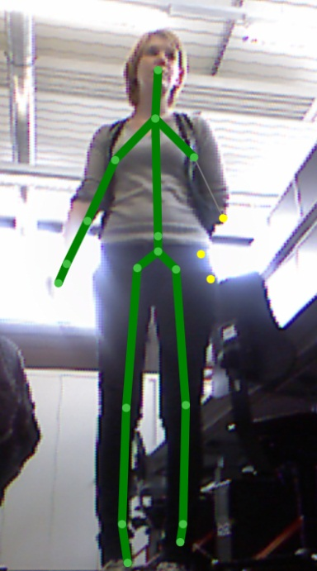

Abbildung 28 - Handerkennung bei Arm hinter dem Rücken

Die Applikation ist nicht auf Personen mit einer Sehbehinderung ausgelegt. Um diesen Personen eine optimale Bedienung der Videowall bieten zu können, müssten die Interaktionen mit akustischen Signalen beantwortet werden. Zu diesem Stand der Entwicklung sind Musik oder andere akustische Signale ausgeschlossen. Diese würden für Mitarbeiter, welche im Gebäude 4 arbeiten, störend wirken.   
Weiter kann die Applikation mit beliebig gestalteten, von interessierten Programmierern erstellten Applikationen erweitert werden. Es ist nicht gewährleistet, dass diese Erweiterungen für Personen mit partiell-funktionalen Sehbehinderungen optimiert sind.

## Domain Analyse

V.5.1 Änderungsgeschichte 64

V.5.2 Systemübersicht 65

V.5.2.1 Videowall mit Kinect 65

V.5.2.2 Service Server mit Datenbank 65

V.5.2.3 Webserver 66

V.5.2.4 Mobiltelefon 66

V.5.2.5 Sekretariats-Computer 66

V.5.3 Daten 67

V.5.3.1 Prozessdiagramm 67

V.5.3.1.1 Ist-Prozess 67

V.5.3.1.2 Soll-Prozess 67

V.5.3.2 Domain Models 68

V.5.3.2.1 Framework VideoWall 68

V.5.3.2.2 PosterApplication 69

V.5.3.2.3 LunchMenuApplication 69

V.5.3.3 Verfügbarkeit der Daten 70

V.5.3.3.1 Poster 70

V.5.3.3.2 Mittagsmenu 70

V.5.4 Graphical User Interface (GUI) 71

V.5.4.1 Empirischer formativer Test zur Eruierung der Navigationsart 71

V.5.4.1.1 Ideensammlung 71

V.5.4.1.2 Ausarbeitung 73

V.5.4.1.3 Umsetzung 74

V.5.4.1.4 Durchführung & Fazit 75

V.5.4.2 Demomodus 76

V.5.4.2.1 Ideensammlung und Besprechung 76

V.5.4.2.2 Auswahl der besten Idee für den Demomodus 80

V.5.4.3 Screen Map 81

V.5.4.4 Design Entscheide 81

V.5.4.4.1 Steuerung mit der Hand 81

V.5.4.4.2 Demomodus 81

V.5.4.4.3 Menu mit Tabs 82

V.5.4.4.4 Corporate Design HSR 82

V.5.4.5 Externes Design 82

V.5.4.5.1 Videowall-Applikation 82

V.5.4.5.2 Poster-Applikation (Plug-in) 83

V.5.4.5.3 Mittagsmenu-Applikation (Plug-in) 84

V.5.4.5.4 Demomodus 84

V.5.4.6 Guidelines 86

V.5.4.6.1 Human Interface Guidelines 86

V.5.4.6.1.1 Best Practices for Designing Interactions 86

V.5.4.6.1.2 Basic Interactions 86

V.5.4.6.1.3 Distance-Dependent Interactions 87

V.5.4.6.1.4 Multimodality 87

V.5.4.6.1.5 Multiple Users 87

### Änderungsgeschichte

|  |  |  |  |
| --- | --- | --- | --- |
| Datum | Version | Änderung | Autor |
| 19.03.2012 | 1.0 | Erste Version des Dokuments | DT |
| 20.03.2012 | 1.1 | Review | CH |
| 26.03.2012 | 1.2 | Durchführung und Resultat hinzugefügt | LE |
| 27.03.2012 | 1.3 | Review Test-Durchführung | CH |
| 27.03.2012 | 1.4 | Review, Test-Resultat | DT |
| 02.04.2012 | 1.5 | Review | CH |
| 04.05.2012 | 1.6 | Ideensammlung Demomodus | DT |
| 07.05.2012 | 1.7 | Review Demomodus | CH |
| 09.05.2012 | 1.8 | Umsetzung Demomodus Kraftfeld | DT |
| 15.05.2012 | 1.9 | Externes Design | CH |
| 15.05.2012 | 1.10 | Review Externes Design | DT |
| 15.05.2012 | 1.11 | Umsetzung Demomodus Teaser | DT |
| 22.05.2012 | 1.12 | Review Umsetzung Demomodus Teaser | CH |
| 22.05.2012 | 1.13 | Domain Models | CH |
| 23.05.2012 | 1.14 | Verfügbarkeit Daten | CH |
| 24.05.2012 | 1.15 | Review Korrektur Markus Stolze | DT |
| 25.05.2012 | 1.16 | Administration der Videowall hinzugefügt | LE |
| 29.05.2012 | 1.17 | Screen Map | CH |
| 04.06.2012 | 1.18 | Review Screen Map | DT |
| 04.06.2012 | 1.19 | Guidelines, Design Entscheide | CH |
| 04.06.2012 | 1.20 | Ergänzung Kinect Bedienung | DT |
| 04.06.2012 | 1.21 | Demomodus Zustandsdiagramm angepasst und beschrieben | LE |
| 05.06.2012 | 1.22 | Review Guidelines | DT |
| 06.06.2012 | 1.23 | Prozessdiagramm | CH |
| 08.06.2012 | 1.24 | Review Design Entscheide, CI/CD Absprache mit HSR | DT |
| 09.06.2012 | 1.25 | Review und Korrekturen | LE |
| 10.06.2012 | 1.26 | Review Systemübersicht | CH |
| 10.06.2012 | 1.27 | Review Poster-Prozess | DT |
| 11.06.2012 | 1.28 | Korrekturen Markus Stolze übernommen | DT |
| 13.06.2012 | 1.29 | Review | DT |

### Systemübersicht

Das System ist in mehrere Tiers unterteilt, es handelt sich dabei um die folgenden:

* HSR Videowall mit Kinect
* Service Server mit Datenbank
* Webserver
* Mobiltelefon
* Sekretariats-Computer

Dieser Aufbau entspricht dem gewünschten Endsystem. Der in dieser Bachelorarbeit effektiv umgesetzte Teil findet sich im Kapitel V.6.5.1 Physische Sicht.



Abbildung 29 - Systemübersicht, gewünschtes Endsystem

#### Videowall mit Kinect

Über die Videowall können sich Nutzer über verschiedene Themen (beispielsweise Poster von Bachelorarbeiten, das Mittagsmenu der Mensa oder das Wetter) informieren. In Zukunft sind auch Optionen wie z.B. Minispiele denkbar. Die Wall wird mittels Kinect gesteuert. Die dafür benötigten Daten werden durch WCF vom Service Server geladen.

#### Service Server mit Datenbank

Auf dem Service Server werden die verschiedenen Daten, welche die Videowall benötigt, abgelegt. Diese können mittels WCF über den Webserver verwaltet oder auf der Videowall angezeigt werden.

Dieser Server könnte auch in die Cloud (Windows Azure[24]) ausgelagert werden, falls für die Daten kein eigener Server betrieben werden soll.

#### Webserver

Der Webserver bietet einerseits eine Administrationsoberfläche für das Sekretariat an, um die Daten verwalten zu können. Dies aber nur, sofern die Daten nicht direkt in der Typo3 Datenbank des HSR Webauftritts[25] verwaltet werden (siehe auch V.9.2.3.1.1 Administration über Typo3 CMS).   
Andererseits können auf dem Webserver per Mobiltelefon spezifische Informationen zu den auf der Wall dargestellten Daten abgerufen werden.   
Beide Anforderungen sind einfach über einen Webserver realisierbar, es muss so keine zusätzliche Applikation auf den Zielgeräten installiert werden. Beide Verbindungen basieren auf dem Protokoll HTTPS. Die durch das Sekretariat getätigten Änderungen werden vom Webserver aus mittels WCF an den Service Server weitergeleitet.

#### Mobiltelefon

Über den Browser des Mobiltelefons können spezifische Informationen zu den visualisierten Daten der Videowall abgerufen werden.

#### Sekretariats-Computer

Die Administrationsoberfläche kann über den Browser eines Sekretariats-Computers aufgerufen werden. Über diese können die Daten der Videowall verwaltet werden.

### Daten

#### Prozessdiagramm

##### Ist-Prozess

Die Poster durchlaufen, von ihrer Entstehung bis zu ihrer Ausstellung, den nachfolgenden Prozess:

Abbildung 30 - Poster Ist-Prozess

##### Soll-Prozess

Auf der in Zukunft an der Hochschule installierten Videowall sollen die Bachelorposter aller Studiengänge verfügbar sein. Daher soll ein Poster in Zukunft den folgenden Prozess zu durchlaufen haben:

Abbildung 31 - Poster Soll-Prozess

#### Domain Models

Auf der Videowall sollen verschiedene Inhalte präsentiert werden. Die Präsentation der Poster oder das Mittagsmenu sind Beispiele für solche Inhalte. Eine Anforderung an das Framework ist es daher, dass diese Inhalte hinzugefügt werden können.

##### Framework VideoWall

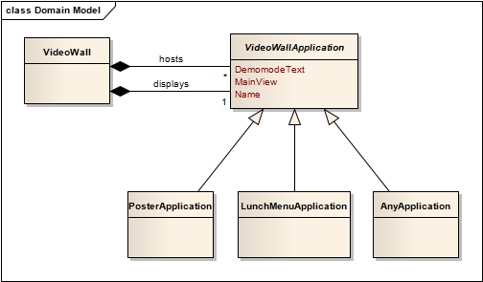

Abbildung 32 - Domain Model VideoWall

Wie in Abbildung 32 - Domain Model VideoWall ersichtlich ist, verwaltet die *VideoWall* mehrere *VideoWallApplications*. Zudem wird immer eine *VideoWallApplication* von der *VideoWall* angezeigt.   
Subklassen der *VideoWallApplication* sind die *PosterApplication*, die *LunchMenuApplication* oder jeglicher denkbarer Inhalt, welcher auf der *VideoWall* präsentiert werden soll. Diese Inhalte werden durch die Subklasse *AnyApplication* veranschaulicht. Eine Subklasse der *VideoWallApplication* verfügt über folgende Attribute:

|  |  |  |
| --- | --- | --- |
| Attribut | Beschreibung | Beispiel |
| DemomodeText | Der Teaser-Text, welcher im Demomodus angezeigt wird (siehe hierzu V.6.7.2 Design des Demomodus „Teaser“). | Hunger? |
| MainView | Die View, welche als Einstiegspunkt in die Applikation dient. | - |
| Name | Der Name der Applikation. | Mittagsmenu |

Tabelle 12 - Attribute VideoWallApplication

Wie die Attribute auf GUI-Ebene eingesetzt werden, kann im Kapitel V.5.4.3 Screen Map nachgelesen werden.

##### PosterApplication

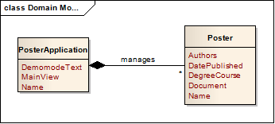

Abbildung 33 - Domain Model PosterApplication

Die *PosterApplication* verwaltet ihrerseits *Posters*. Ein *Poster* verfügt über folgende Attribute:

|  |  |  |
| --- | --- | --- |
| Attribut | Beschreibung | Beispiel |
| Authors | Die Namen der Autoren, welche das Poster erstellt haben. | Lukas Elmer, Christina Heidt, Delia Treichler |
| DatePublished | Das Datum der Publikation des Posters. | 24.05.2012 |
| DegreeCourse | Der Studiengang, für welchen das Poster erstellt wurde. | Informatik |
| Document | Das Poster selbst. | - |
| Name | Der Name der Arbeit. | HSR Videowall |

Tabelle 13 - Attribute PosterApplication

##### LunchMenuApplication

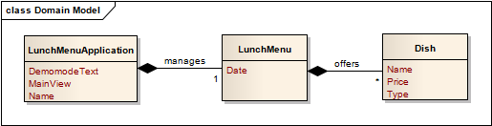

Abbildung 34 - Domain Model LunchMenuApplication

Die *LunchMenuApplication* verwaltet das *Lunchmenu*. Dieses verfügt über folgende Attribute:

|  |  |  |
| --- | --- | --- |
| Attribut | Beschreibung | Beispiel |
| Date | Das Datum des Lunchmenus. Dabei handelt es sich immer um das Datum des aktuellen Tags. | 22.05.2012 |

Tabelle 14 - Attribute LunchMenu

Das *LunchMenu* selber bietet verschiedene *Dishes* an. Ein *Dish* hat folgende Attribute:

|  |  |  |
| --- | --- | --- |
| Attribut | Beschreibung | Beispiel |
| Name | Der Name des Dishes. | Poulet im Kokosnussmantel auf Karottenstiften mit Salbei  Thai-Currysauce  Basmatireis  Fleisch aus der Schweiz |
| Price | Der Preis des Dishes. | INT 8.00 EXT 10.60 |
| Type | Der Typ des Dishes. | Tagesteller |

Tabelle 15 - Attribute Dish

#### Verfügbarkeit der Daten

##### Poster

Die Poster sind bei den jeweiligen Sekretariaten in digitaler Form vorhanden. Sie sind zu einem grossen Teil als PDF abgespeichert, einige wenige Poster sind PowerPoint-Präsentationen. Dies kommt daher, dass die Vorlage für das Poster eine PowerPoint-Präsentation ist.   
Die Poster, welche nicht im PDF-Format vorliegen, müssen manuell als PDF abgespeichert werden.

##### Mittagsmenu

Die Daten des Mittagsmenus werden auf der Internetseite der Mensa HSR Hochschule Rapperswil der SVGroup[26] abgerufen. Die benötigten Informationen zum Mittagsmenu werden aus dem HTML-Dokument herausgelesen und in der Applikation dargestellt.

### Graphical User Interface (GUI)

#### Empirischer formativer Test zur Eruierung der Navigationsart

Die Videowall wird mittels Gesten gesteuert. Um herauszufinden, welche Gesten Nutzer intuitiv benutzen würden, wurde ein Test durchgeführt. Dieser wurde als ein Wizard of Oz - Experiment durchgeführt (siehe V.8.2.1 Test 1: Wizard of Oz). Der Test sollte auch zeigen, ob das erarbeitete GUI für den Benutzer einfach verständlich ist.

Es wurde folgendermassen vorgegangen:

* Am 14.03.2012 wurden erste Ideen zum GUI gesammelt.
* Nach dem Meeting vom 16.03.2012 wurden die am Meeting erhaltenen Inputs in die Test-Erarbeitung miteinbezogen.
* Am 27. März 2012 wurde der Test durchgeführt.

##### Ideensammlung

Am 14.03.2012 wurden Ideen zum GUI der Videowall gesammelt und Skizzen erstellt. Parallel dazu wurde überlegt, wie der Test ablaufen könnte.   
Bei der Sammlung von Ideen für die Applikation selbst wurden auch erste Vorschläge für einen Demomodus festgehalten (siehe Abbildung 35 - Anforderungen an den Test). Dieser wurde aber erst später ausgearbeitet (siehe Kapitel V.5.4.2 Demomodus), da er für den Wizard of Oz - Test zur Eruierung der Navigationsart noch nicht benötigt wurde.

Folgende Überlegungen wurden gemacht:

Der Test wird als PowerPoint-Präsentation vorbereitet und mit einem Beamer projiziert. Je nach dem, wohin in der Applikation die Testperson navigiert, wird eine andere Folie der Präsentation eingeblendet. Dazu bestehen keine fliessenden Übergänge, damit der Aufwand zur Erstellung des Tests klein gehalten werden kann. Der Testperson soll zusätzlich ein Laserpointer zur Verfügung stehen, mit welchem sie Schaltflächen anwählen kann, da dies nicht über Gesten allein möglich ist. In der Applikation würde dies später ähnlich gelöst werden, indem der Nutzer seine Hand als Pointer verwenden kann, um Schaltflächen zu aktivieren.

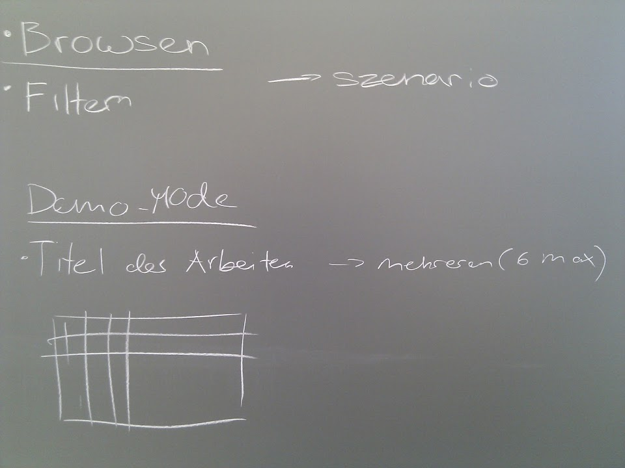

Abbildung 35 - Anforderungen an den Test

Die Abbildung 35 - Anforderungen an den Test zeigt, welche Anforderungen mit dem Test abgedeckt werden sollen. Der Test prüft das Browsen der Poster und die Navigation zwischen den verschiedenen Ansichten. In diesen werden beispielsweise die Poster, das Mittagsmenu der Mensa, das Wetter oder Informationen zu Veranstaltungen an der HSR dargestellt. Zwischen diesen soll einfach gewechselt werden können. Bei den Postern soll es zudem möglich sein, die Auswahl auf eine bestimmte Abteilung einzuschränken. Diese Anforderungen sollen getestet werden, indem die Testpersonen ein oder mehrere für den Test erarbeitete Szenarien durchlaufen wird.

Die Nutzer sollen zu Beginn von der Videowall angelockt werden. Dies soll über einen Demomodus geschehen. Eine Idee dazu ist, dass dem Nutzer ein Titel eines Posters als Schriftzug folgt, sobald dieser den Bereich betritt, in dem er von Kinect erkannt wird. Es können maximal sechs verschiedene Schriftzüge zur gleichen Zeit sechs Personen folgen, da dies die maximale Anzahl an Personen ist, die Kinect gleichzeitig erkennen kann. Ein anderer Vorschlag ist, das Poster in Stücke zerschnitten darzustellen, wobei die einzelnen Stücke ungeordnet auf der Wall angezeigt werden und sich bewegen. Sobald nun jemand erkannt wird und sich diese Person zur Videowall hindreht, so vereinigen sich die Teile zu einem Poster. Im Test wird der Demomodus weggelassen, da es nicht möglich ist, ihn im Wizard of Oz - Experiment umzusetzen. Es ist bekannt, dass je nach Teaser die Interaktion mit der Videowall variieren kann.

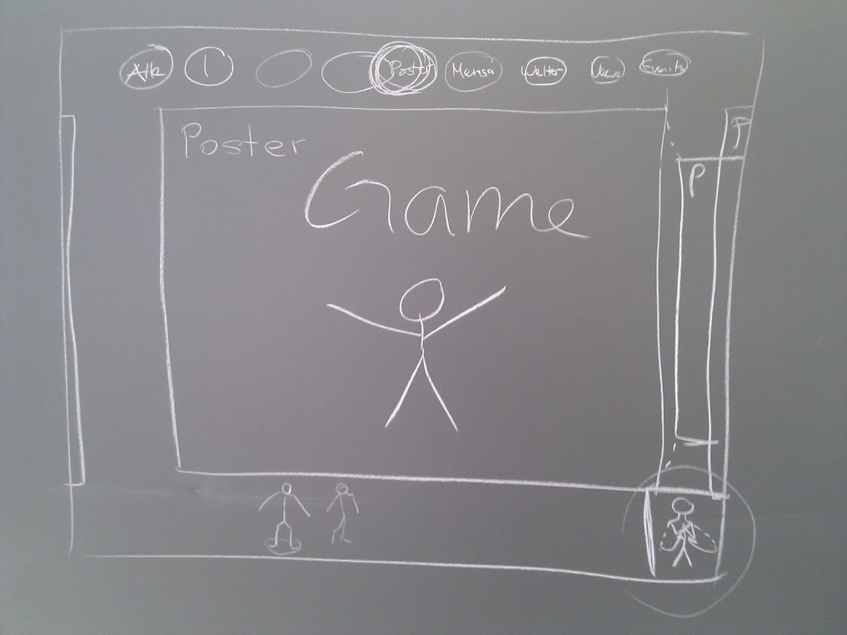

Abbildung 36 - Posteransicht

Die Abbildung 36 - Posteransicht stellt die Ansicht der Poster dar. Links und rechts des aktuell angezeigten Posters sind Teile des vorangehenden und des nachfolgenden Posters sichtbar. Dies veranschaulicht dem Benutzer, dass noch mehr Poster existieren und es möglich ist, zwischen ihnen zu navigieren.   
Am oberen Rand befinden sich Schaltflächen, über welche zwischen den Ansichten gewechselt werden kann.   
In der Mitte des unteren Randes werden die Skelette der Personen, die von Kinect erkannt worden sind, angezeigt. Die Person, welche die Applikation steuern kann, wird gekennzeichnet.   
Die Interaktive Hilfe in der rechten unteren Ecke wird in der Testpräsentation nicht vorkommen. Mit dem Test soll auch validiert werden, ob die Steuerung genug intuitiv ist, dass eine Hilfe überflüssig ist.

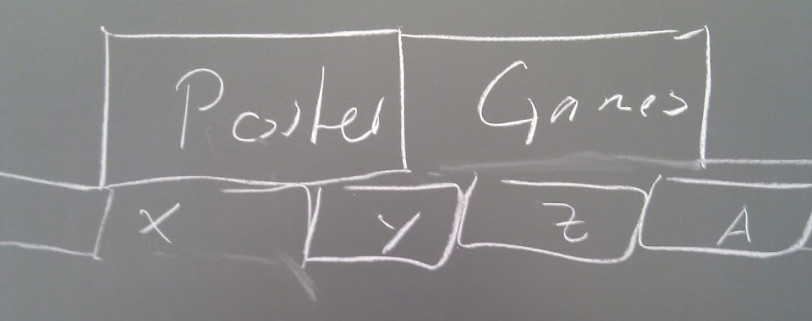

Abbildung 37 - Unterteilung in Tabs

Die obenstehende Abbildung 37 - Unterteilung in Tabs zeigt auf, dass die einzelnen Ansichten (obere Tab-Reihe) weiter unterteilt werden können (untere Tab-Reihe). Befindet man sich nun bei in der Ansicht der Poster, dient die zweite Reihe Tabs dazu, dass die Auswahl an Postern auf eine bestimmte Abteilung (z.B. Informatik) eingeschränkt werden kann.

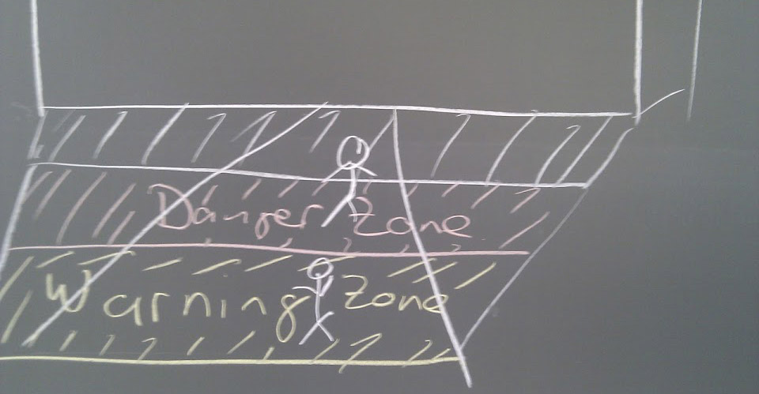

Abbildung 38 - Zonenmarkierung

Des Weiteren ist es für den Nutzer wichtig zu wissen, in welchem Abstand zur Videowall er stehen muss, um erkannt zu werden. Es sind zwei Zonen denkbar, eine Browsing- und eine Lese-/Interaktionszone. Wie in Abbildung 38 - Zonenmarkierung ersichtlich ist, könnten diese direkt am Boden vor der Videowall gekennzeichnet werden. Diese Markierungen würden zusätzlich auf die Videowall aufmerksam machen und der Nutzer wüsste immer, ob er im richtigen Bereich steht. Dieser Teil würde im Test mit Klebstreifen am Boden umgesetzt werden.

##### Ausarbeitung

Im Meeting vom 16.03.2012 wurde die Alternative, die Applikation nur mit der Hand als Zeiger (also ohne Gesten) zu bedienen, vorgeschlagen. Es gibt zwei Auffassungen der Steuerung von Kinect, die getestet werden können:

1. Konzept: Meine Hand ist die Maus

2. Konzept: Mein Körper ist die Maus (Steuerung mit Gesten)

Beim ersten Konzept könnte, wie bereits im Unterkapitel V.5.4.1.1 Ideensammlung beschrieben, ein Laserpointer genutzt werden, um den Pointer des Nutzers zu repräsentieren.

Bei der Diskussion über das zweite Konzept entstand die Idee, neben der Identifikation der Gesten zusätzlich die rechte Hand des Benutzers zu identifizieren, da gewisse Elemente nicht mit Gesten angesteuert werden können. Durch die Projizierung mit dem Beamer entsteht durch die Testperson ein Schatten an der Leinwand. Dieser könnte genutzt werden, um das Skelett zu simulieren. An der Stelle, wo nun der Schatten der Hand ist, könnte zusätzlich ein „Bällchen“ angezeigt werden. Dadurch wissen die Personen, wo ihre Hand ist und können diese an die von ihnen gewünschte Stelle bewegen. Problematisch ist hierbei, dass der Schatten wohl über die gesamte Applikation reichen müsste, damit der Nutzer alle aufgezeigten Elemente erreichen kann.

Die Markierungen am Boden, welche die Zonen umschreiben (siehe Abbildung 38 - Zonenmarkierung), könnten genauso gut in der Applikation selbst ersichtlich sein. Diese könnten unten in der Mitte zusammen mit dem Skelett angezeigt werden. So sieht der Nutzer immer, ob er sich in der richtigen Zone befindet.

Um die erarbeiteten Ideen sinnvoll zu testen, soll die Testapplikation interaktiv sein und daher sogleich als WPF-Applikation umzusetzen. Diese soll in etwa wie folgt aussehen:

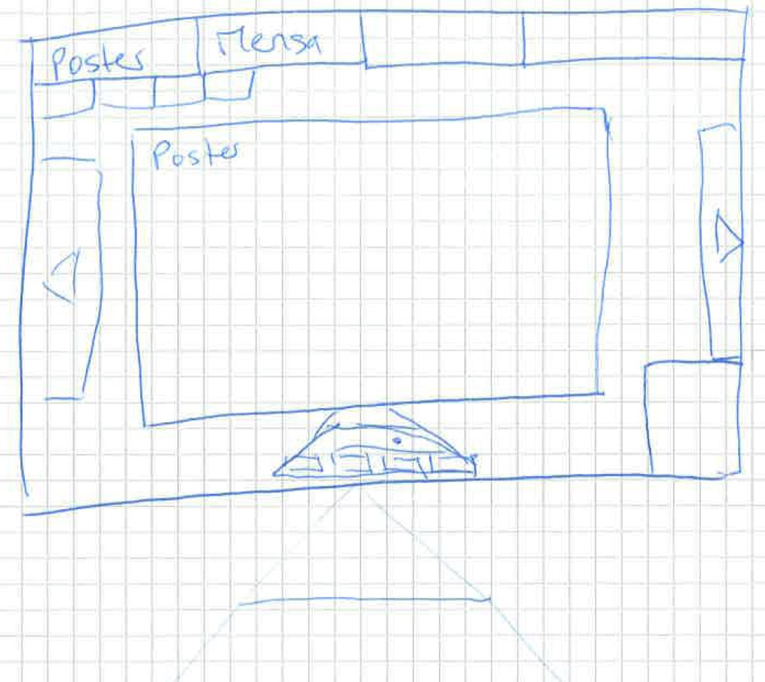

Abbildung 39 - Skizze Testapplikation

Durch die oberen Tabs kann zwischen den verschiedenen Ansichten (Poster, Mittagsmenu) gewechselt werden. Befindet man sich in der Browsing-Zone, so wird das Poster etwas kleiner dargestellt, dafür hat das Menu oben mehr Platz. Wechselt man in die Lese-Zone, so vergrössert sich das Poster und das Menu wird dafür kleiner. Die Zonen werden unten in der Mitte angezeigt. Dort befindet sich auch das Skelett, welches die Bewegungen der Person imitiert und angibt, in welcher Zone sie steht.

##### Umsetzung

Nicht alle in den Kapiteln V.5.4.1.1 Ideensammlung und V.5.4.1.2 Ausarbeitung beschriebenen Ideen konnten für die Testapplikation umgesetzt werden. Daher nachfolgend eine Zusammenfassung, was und was nicht für den Test umgesetzt wurde:

* Der Test wird als WPF-Applikation, nicht als PowerPoint-Präsentation, realisiert.
* Es wird kein Laserpointer, dafür werden die Handbewegungen des Benutzers mit der Maus simuliert.
* Es wird nur das Skelett des Benutzers angezeigt, auf Markierungen am Boden wird verzichtet.
* Für die Anzeige des Skeletts wird Kinect verwendet, jedoch nicht für die Steuerung.
* Der Demomodus wird nicht in diesen Test miteinbezogen und soll zu einem späteren Zeitpunkt umgesetzt werden.

Nachfolgend ist die Applikation, welche beim Test eingesetzt werden wird, genauer beschrieben und es wird gezeigt, wie sie gesteuert wird.

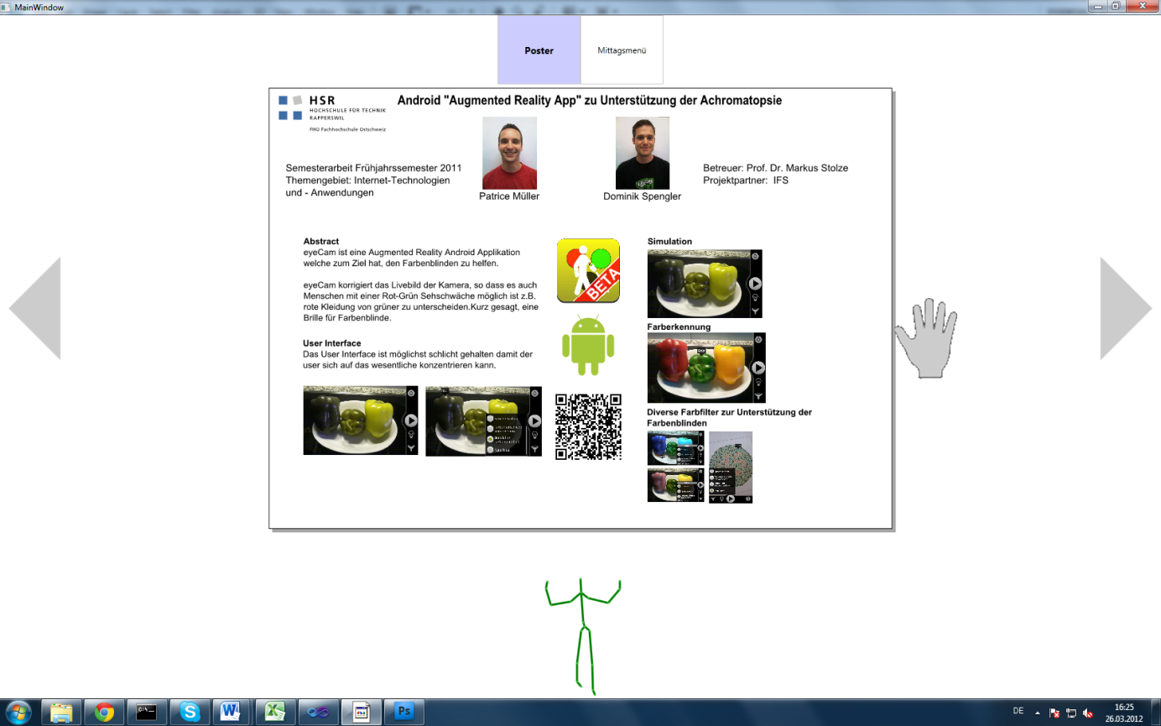

Abbildung 40 - Testapplikation

Die Testapplikation besteht aus zwei Ansichten. In der einen können Poster gelesen werden, in der anderen Ansicht wird das Mittagsmenu der Mensa angezeigt.

Die blauen Punkte in der Abbildung 40 - Testapplikation dienen der Beschriftung der einzelnen Komponenten in der Poster-Ansicht:

1. Das Menu. Hier kann zwischen den Ansichten (hier Poster und Mittagsmenu) gewechselt werden.
2. Der Navigationspfeil nach links. Er wird dazu benutzt, um nach links zum vorhergehenden Poster zu navigieren.
3. Der Navigationspfeil nach rechts. Er wird dazu benutzt, um nach rechts zum nachfolgenden Poster zu navigieren.
4. Die Hand. Sie symbolisiert die Hand der Testperson und befindet sich dort, wo die Testperson hinzeigt. Die Mauszeiger-Hand wird am Computer von den Testüberwachern bewegt (manuelle Steuerung), und zwar synchron zu den Bewegungen der Hand der Testperson.
5. Das Skelett der Testperson. Es dient dazu, der Testperson zu zeigen, dass sie erkannt wird und merkt, dass sie durch Körperbewegungen die Applikation steuern kann. Das Skelett wird mithilfe von Kinect angezeigt.

Damit eine Schaltfläche effektiv gedrückt wird, muss die Testperson ihre Hand eine Weile darüber halten. Dabei wir über der Mauszeiger-Hand ein Uhr-Symbol angezeigt. Dies dient der Testperson als Feedback, damit diese weiss, dass die Applikation die Geste erkannt hat.

##### Durchführung & Fazit

Am 27. März 2012 wurde der Test als Wizard of Oz - Experiment durchgeführt. Für weitere Informationen siehe Kapitel V.8.2 Usability Tests.

#### Demomodus

Damit Personen, welche das Verwaltungsgebäude der HSR passieren, mit der Videowall interagieren, müssen sie zuerst einmal auf diese aufmerksam und auch von ihr angezogen werden. Zu diesem Zweck wird ein Demomodus, der die Aufmerksamkeit und das Interesse der Passanten auf sich lenkt, erstellt.

Bei der Erarbeitung des Wizard of Oz - Experiments (Unterkapitel V.5.4.1 Empirischer formativer Test zur Eruierung der Navigationsart) wurden bereits erste Ideen für einen Demomodus festgehalten. Trotzdem wurden nochmals Ideen gesammelt um eine möglichst breite Auswahl an Ideen für einen Demomodus zu erhalten.

##### Ideensammlung und Besprechung

Im Sprint 9, im Zeitraum vom 23. bis am 30. April 2012, überlegte jedes Teammitglied für sich allein, wie der Demomodus umgesetzt werden könnte und hielt die Ideen fest. Am 01.05.12 wurden die unterschiedlichen Ideen im Team diskutiert. Die Ideen werden nachfolgend erläutert.

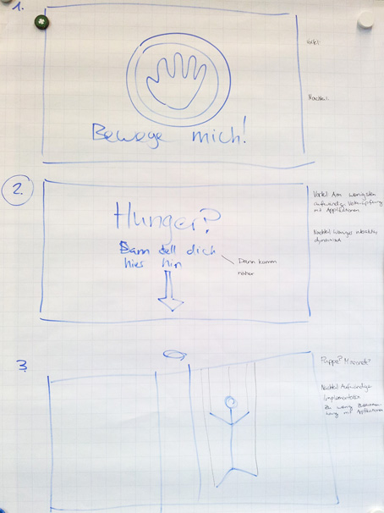

Abbildung 41 - Demomodus, Ideen 1-3

Der Demomodus der Idee 1 zeigt eine Hand. Der Schriftzug fordert die Passanten auf, die Hand zu bewegen. Eine Schwierigkeit ist, dass der Benutzer nicht weiss, wie er die Hand bewegen kann. Zudem ist dieser Demomodus zu wenig attraktiv, da er statisch ist.

Bei der Idee 2 wird der Benutzer direkt angesprochen. Um herauszufinden, was die Videowall für Informationen zur Frage oder Aussage auf der Wall bietet, stellt sich der Nutzer auf die am Boden markierte Stelle. Somit kann er von Kinect erkannt werden und gelangt dann in die Applikation mit der Ansicht, welche im Zusammenhang mit dem zu Beginn gezeigten Begriff oder Spruch steht. Im Falle der Skizze (siehe Idee 3, Abbildung 41 - Demomodus, Ideen 1-3) fragt die Wall: „Hunger?“. Stellt sich nun eine Person an die bezeichnete Stelle, so wird das Mittagsmenu angezeigt.

Idee 3 zeigt ein Skelett, welches Passanten mit Winken oder anderen Gesten dazu auffordert, näher zu kommen. Das auf der Wall angezeigte Skelett befindet sich immer auf gleicher Höhe mit dem Benutzer. Bewegt sich der Nutzer also beispielsweise nach links, so bewegt sich das Skelett ebenfalls nach links. Sobald der Benutzer in einen bestimmten Bereich des Sensors eingetreten ist (in Abbildung 41 - Demomodus, Ideen 1-3 durch die zwei senkrechten Striche in der Mitte markiert), so übernimmt er das Skelett und die Applikation startet. Bei dieser Lösung besteht die Problematik, dass der Demomodus wenig Zusammenhang mit der Applikation selbst hat.

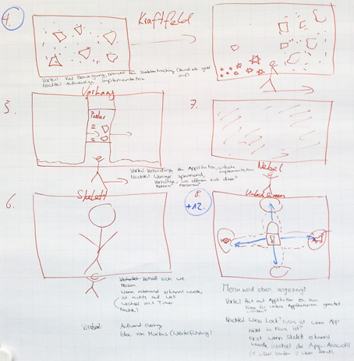

Abbildung 42 - Demomodus, Ideen 4-8

Bei der Idee Nummer 4 werden Objekte, verteilt über alle Monitore, dargestellt. Diese Idee ist an das Video über die interaktive Projektion einer Chanel Boutique in Paris[27], welches bereits in der Konkurrenzanalyse (siehe V.3.5 Konkurrenzanalyse) referenziert wurde, angelehnt. Als Objekte sind hier beispielsweise Dreiecke, Puzzleteile oder kleine Stücke eines Posters denkbar. Wird nun ein Passant, welcher an der Wall vorbeiläuft, mit der Tiefenkamera erkannt, verschieben sie durch seine Bewegungen die Objekte auf der Wall. Werden mehrere Personen erkannt, welche beispielweise auch noch aus zwei verschiedenen Richtungen kommen, werden die Objekte von beiden Seiten verdrängt und bewegen sich in alle Richtungen. Bleibt der Benutzer über eine gewisse Zeitspanne vor der Wall stehen, so setzen sich die Teilchen zu einem Ganzen zusammen. Danach wird vom Demomodus in den Interaktionsmodus gewechselt.

Der Demomodus Idee 5 ist ein Vorhang, durch dessen schmale Öffnung ein Teil eines Posters sichtbar ist (diese Idee stammt vom Betreuer Markus Stolze). Die Öffnung des Vorhangs bewegt sich synchron mit der Position des Nutzers vor der Wall. Die Breite der Vorhangöffnung ist bestimmt durch den waagrechten Abstand der Hände des Benutzers. Die Vorzüge dieser Variante sind die einfach Implementation und die deutliche Verbindung zur Applikation selbst. Allerdings ist der Demomodus nicht sehr spannend und wird das Interesse der Passanten nur für kurze Zeit wecken können.

Idee Nummer 6 stellt das Skelett des Passanten, welcher bereits erkannt wurde, ganz gross auf der Wall dar. Kann kein Benutzer erkannt werden, wird nichts auf der Wall dargestellt, was der Nachteil dieser Lösung ist. Das grosse Skelett imitiert alle Bewegungen des Nutzers. Es wird so unmissverständlich klar, wie die Steuerung der Applikation vor sich geht. Nach Ablauf eines Timers wechselt die Anzeige zur eigentlichen Applikation.

Bei der Idee 7 wird die Applikation im Hintergrund schwach angezeigt, davor befindet sich Nebel. Durch Wischbewegungen des Benutzers kann der Nebel entfernt werden und die eigentliche Applikation kommt dahinter zum Vorschein.

Die Idee 8 für den Demomodus zeigt einen Lock-Screen mit einem Vorhängeschloss, analog zu dem eines Smartphones [chaudhri09]. Durch das Vorbeilaufen an der Wall, durch näher kommen oder weiter weg gehen kann die Applikation entsperrt werden. Dabei öffnet sich dann der Screen, auf dessen Symbol das Schloss beim Entsperren geschoben wurde. Läuft ein Passant nun von rechts nach links an der Videowall vorbei, so schiebt er das Vorhängeschloss auf das Symbol mit dem Teller und die Wall zeigt das Mittagsmenu der Mensa an.

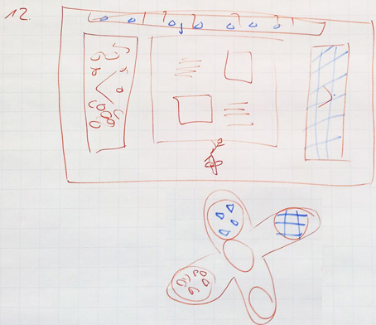

Abbildung 43 - Demomodus, Idee 12, Erweiterung zu Idee 8

Die Idee 12 aus obiger Abbildung zeigt eine Weiterentwicklung der Idee 8. Am Boden wird eine Markierung angebracht, welche einem besser verständlich macht, dass man die Wall steuern kann, indem man seine Position ändert. Dieses Kreuz am Boden bietet nun eine zusätzliche Navigationsmöglichkeit zum simplen Steuern durch die Hand (siehe dazu Kapitel V.5.4.1 Empirischer formativer Test zur Eruierung der Navigationsart). Durch farbliche Kennzeichnung der Schaltflächen der Applikation können diese auch durch Positionsänderungen analog der Markierung am Boden betätigt werden, und nicht mehr nur alleine durch das Nutzen der Hand als Pointer.   
Die Erweiterung der Steuerung durch die Nutzung der Markierungen am Boden kann auch für andere Ansichten der Applikation verwendet werden.

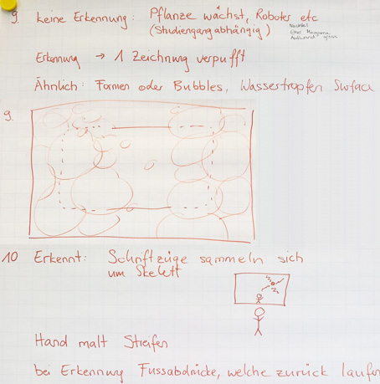

Abbildung 44 - Demomodus, Ideen 9 und 10

Bei der Idee 9 wachsen oder erscheinen im Demomodus Pflanzen, Roboter und andere Gegenstände, die thematisch mit den Studiengängen an der HSR zu tun haben. Wird ein Passant erkannt, so reagiert einer der Gegenstände auf ihn. Bleibt ein Passant nach der Erkennung stehen, so verschwinden alle Gegenstände und die Applikation kommt zum Vorschein. Als Alternative könnten auch Seifenblasen auf der Wall dargestellt werden. Wird eine Person erkannt, so kann diese durch Bewegungen diese Seifenblasen zerplatzen lassen. Der Aufwand für die Implementierung einer dieser Ideen ist jedoch gross, und zudem würden sich die Ideen auch eher als Mini-Game anstatt als Demomodus eignen.

Der Demomodus der Idee 10 zeigt verschiedene Schriftzüge, beispielsweise die Titel von zufällig ausgewählten Postern. Sobald ein Passant erkannt wurde, sammeln sich diese Schriftzüge um die Hand des Benutzers.

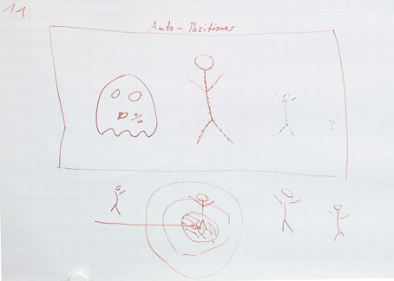

Abbildung 45 - Demomodus, Idee 11

Die Idee 11 dient vor allem der korrekten Positionierung des Benutzers vor der Wall. Passanten, welche weit entfernt von der idealen Position stehen, werden auf der Wall als kleine, durchsichtige Skelette (hier sind auch alternative Anzeigen denkbar) repräsentiert. Je näher man zur Mitte steht, desto grösser und deutlicher zeigt die Wall das Skelett an. Eine Markierung am Boden soll dem Benutzer helfen, sich ideal zu positionieren. Ein Nachteil dieser Idee ist der fehlende Zusammenhang zwischen dem Demomodus und der Applikation.

##### Auswahl der besten Idee für den Demomodus

Nach dem Zusammentragen und Besprechen aller Ideen am 01.05.12, wählte das Team die folgenden drei Ideen zur weiteren Vertiefung aus: Nummer 2, 4 und 8 resp. 12.

Am 02.05.12 wurden diese drei Ideen auch noch mit Markus Stolze besprochen. Dabei kam zur Sprache, dass sich die Idee 8 resp. 12 nicht eignet, da durch den positiv ausgefallenen Usability Test (V.5.4.1 Empirischer formativer Test zur Eruierung der Navigationsart) die Steuerung auf „Meine Hand ist die Maus“ festgelegt wurde.   
Der Demomodus aus den Ideen 8 und 12 bringt mehrere Schwierigkeiten mit sich. Das Angebot von zwei Navigationsmöglichkeiten (Hand und Markierung am Boden) kann verwirrend sein. Die Sperrung der Wall mit einem symbolischen Vorhängeschloss wirkt sich eher negativ auf das mögliche Interesse der Benutzer aus, da das Schloss als Interaktions-Verbot aufgefasst werden könnte. Bei einem Smartphone macht solch eine Sperrung durchaus Sinn, damit nicht unabsichtlich irgendwelche Schaltflächen betätigt werden. Bei der Wall ist dies hingegen nicht nötig. Zudem ist die Anzahl der Favoriten-Programme in dieser Ansicht mit dem Lock-Kreuz auf vier Stück beschränkt.

Als Favorit zur Umsetzung wurde die Idee 4 gewählt:  
Die Idee 4 mit den Objekten, die durch Bewegungen von Passanten durcheinander gewirbelt werden, bringt viel Bewegung und hat daher eine grosse Anziehungskraft. Des Weiteren ist kein Skeletal Tracking nötig, zur Umsetzung wird der Tiefensensor genutzt. Die Problematik der verzögerten Erkennung des Skeletts eines Passanten besteht hier also nicht. Erschwerend ist hier nur die eher aufwändige Implementation der Idee. Trotzdem soll diese Idee als Demomodus umgesetzt werden.

Die Idee 2 ist die Alternative, falls die Umsetzung der Idee 4 aus Zeitgründen nicht klappen sollte:  
Die Idee 2 mit dem Anzeigen eines Begriffes oder Spruches hat den Vorteil, dass sie ohne grossen Aufwand implementiert werden kann. Zudem hat der Demomodus konkret etwas mit der Applikation selbst zu tun. Nachteilig erweist sich, dass dieser Modus wenig Dynamik hat. Diese Idee wird daher als Alternative zur Idee 4 beibehalten.

Die anderen Design-Vorschläge zu den Demomodi (siehe V.5.4.2.1 Ideensammlung und Besprechung) wurden hier so ausführlich dokumentiert, damit allfällige weitere Arbeiten hierauf aufsetzen können.

Das Design des Demomodus ist im Kapitel V.6.7 Design des Demomodus festgehalten.

#### Screen Map

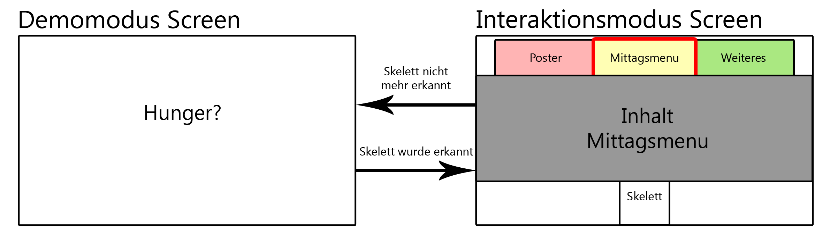

Abbildung 46 - Screen Map

Die Screen Map bezieht sich auf die im Kapitel V.5.3.2 Domain Models vorgestellten Klassen und Attribute und beschreibt die Applikation im aktuellen Zustand.  
Solange kein Skelett erkannt wird, befindet sich die Applikation im Demomodus (mehr Informationen hierzu im Kapitel V.5.4.2 Demomodus) und der Demomodus Screen wird angezeigt. Auf diesem wird der *DemomodeText* einer zufällig ausgewählten *VideoWallApplication* dargestellt, diese Applikation und somit der Text wechseln periodisch. Im Fall der Abbildung 46 - Screen Map handelt es sich bei der *VideoWallApplication* um die *LunchMenuApp*.  
Sobald ein Skelett erkannt wird, wechselt die Anzeige auf der Videowall vom Demomodus in den Interaktionsmodus. Im Interaktionsmodus Screen können über das Menu die verschiedenen *VideoWallApplications* angezeigt werden. Für jede *VideoWallApplication* wird ein „Knopf“ erstellt, mit dessen Betätigung die jeweilige *VideoWallApplication* ausgewählt werden kann. Der Inhalt der momentan ausgewählten *VideoWallApplication* wird in der Mitte des Screens dargestellt, im Beispiel der Abbildung 46 - Screen Map ist das der Inhalt der *LunchMenuApp*. Bei einem Ansichtenwechsel auf die *PosterApp* würde in der Screen-Mitte der Inhalt der *PosterApp* visualisiert werden.

#### Design Entscheide

Die Design Entscheide für die verschiedenen Applikationen werden nachfolgend aufgelistet.

##### Steuerung mit der Hand

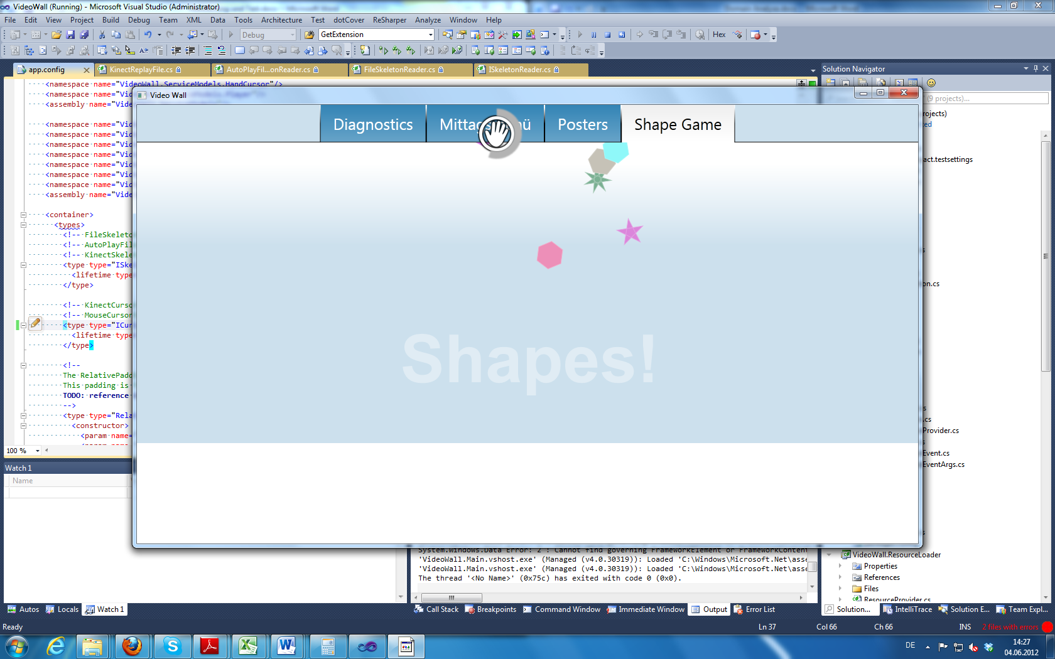Das externe Design der Videowall-Applikation und der Poster-Applikation (Plug-in) wurde mehrheitlich aus dem ersten Usability Test (siehe V.8.2.1 Test 1: Wizard of Oz) übernommen, da die Nutzer das dort verwendete Design gut verstanden. Um eine Schaltfläche auswählen zu können, soll der Nutzer eine Zeitlang mit dem Handcursor darauf verweilen. Damit das vom Nutzer verstanden wird, wird zusätzlich eine Animation gestartet, sobald der Nutzer sich auf der Schaltfläche befindet.

Abbildung 47 - Handcursor Animation

Aus dem Test hat sich ergeben, dass die Applikation nicht nur mit der rechten, sondern auch mit der linken Hand bedienbar sein soll. Deshalb wurde ein zweiter Handcursor für die linke Hand erstellt, welcher angezeigt wird, sobald die Applikation mit der linken Hand bedient wird.

##### Demomodus

In der Ideensammlung für den Demomodus (V.5.4.2.1 Ideensammlung) wurde das Design des Demomodus grob definiert. Der Hintergrund sollte eine auffällige Farbe haben. Auf dem Hintergrund soll ein Teaser-Text angezeigt werden und darunter die Aufforderung „Komm näher“. Die Farbe und der Text dienen dem Anlocken der Passanten, damit diese darauf mit der Videowall interagieren. Sobald der Nutzer von Kinect erkannt wurde, beginnt ein Timer herunterzuzählen. Nach dessen Ablauf wechselt die Applikation in den Interaktionsmodus und der Benutzer kann die Applikation steuern.

Der Demomodus wurde nach dessen Implementation mit einem Usability Test geprüft (siehe V.8.2.3 Test 3: Reaktion auf Demomodus). Aus dem Test konnte folgender Schluss gezogen werden: Wenn ein Passant im Demomodus von Kinect erkannt wird, soll beim Anzeigen des Timers gleichzeitig das Skelett des Nutzers angezeigt werden, damit er neugierig wird und stehen bleibt. Er wird sofort erkennen, dass er das Skelett ist und somit nach dem Wechseln in den Interaktionsmodus die Applikation problemlos bedienen kann.  
Dieser Redesign Entscheid wurde sogleich nach der Durchführung des Tests implementiert.

##### Menu mit Tabs

Das Menu der Applikation besteht aus Tabs. Diese Tabs stellen Elemente dar, welche die meisten Nutzer von Browserapplikationen her kennen und daher verstehen sollten. Dieser Sachverhalt wurde beim Test V.8.2.4 Test 4: Grafisches Design validiert. Nach dem Test wurden noch farbliche Anpassungen vorgenommen, welche dem Nutzer verdeutlichen, welches Tab gerade aktiv ist.

Zwei weitere Punkte, welche aber im Rahmen der Bachelorarbeit nicht umgesetzt werden können, ergaben sich aus dem Usability Test. Der Handcursor dreht sich über jedem anwählbaren Element, was für den Nutzer verwirrend sein kann. Im Menu dreht sich der Handcursor also beispielsweise auch, wenn er sich über dem bereits aktiven Tab befindet. Auch soll der Handcursor, wenn er sich über einem nicht anwählbaren Element befindet, abgeschwächt oder durchgestrichen dargestellt werden. Diese zwei Anforderungen wurden in Form von User Stories in den Backlog (siehe V.4.3 Funktionale Anforderungen) aufgenommen.

##### Corporate Design HSR

Das Corporate Design der HSR [hsr11] legt verschiedene Farben, Schriftarten sowie die Verwendung des HSR Logos fest. Diese Vorgaben wurden für die Videowall so gut als möglich eingehalten.

Am 05.06.12 wurde das Design mit Michael Lieberherr und Oliver Kirchhofer von der Kommunikationsstelle der HSR besprochen. Aus dem Gespräch ergaben sich folgende zwei Änderungen, die sogleich umgesetzt wurden:

* Verwendung der Schriftart Arial ist in Ordnung
* Pfeile in der Poster-Applikation kleiner machen (Iceberg Buttons)

Das daraus resultierende Externe Design wird im Kapitel V.5.4.5 Externes Design aufgezeigt.

Es wurden noch weitere Design Vorschläge gemacht, welche bei einer Weiterentwicklung der Applikation umgesetzt werden könnten:

* Das HSR Logo kommt oben links hin. Der Hintergrund des Logos muss weiss sein, dies bedarf Anpassungen im Menu.
* Der Abstand zwischen den Tabs im Menu soll grösser sein.
* Die Iceberg-Buttons sollen Grow-Buttons sein, welche in der Vertikale grösser werden, wenn mit der Maus darüber gefahren wird. Dadurch erkennt der Benutzer, dass der Button grösser ist als er angezeigt wird.
* Es sollen Gesten verwendet werden können, damit für das Browsen der Poster keine Pfeile mehr angezeigt werden müssen.
* Das Menu soll einem Home-Screen, auf welchem das HSR Logo platziert wird, weichen. Von da aus können die Inhalte der Videowall durch das Anwählen der Buttons angeschaut werden. Über einen Home-Button im unteren Bereich neben dem Skelett kommt man zurück zum Home-Screen.

#### Externes Design

Nach den in Kapitel V.5.4.4 Design Entscheide aufgelisteten Design Entscheiden wurde das Externe Design für die Hauptapplikation sowie für die Poster- und die Mittagsmenu-Applikation erarbeitet.

##### Videowall-Applikation

Oben befinden sich die Tabs. Aktiviert man eines davon, so wird in die entsprechende Applikation gewechselt. Das aktive Tab wird weiss dargestellt, die nicht aktiven Tabs sind Blau hinterlegt. In der Mitte des Bildschirmes wird die aktive Applikation angezeigt. Unten links wird zu jeder Zeit das HSR Logo angezeigt. In der Mitte des unteren Bereichs wird das Skelett des Nutzers in blauer Farbe angezeigt. Der Cursor ist als Hand dargestellt. Wird mit der rechten Hand bedient, so wird ein Icon mit einer rechten Hand angezeigt. Wird mit der linken Hand bedient, so hat der Cursor ein Icon mit einer linken Hand.

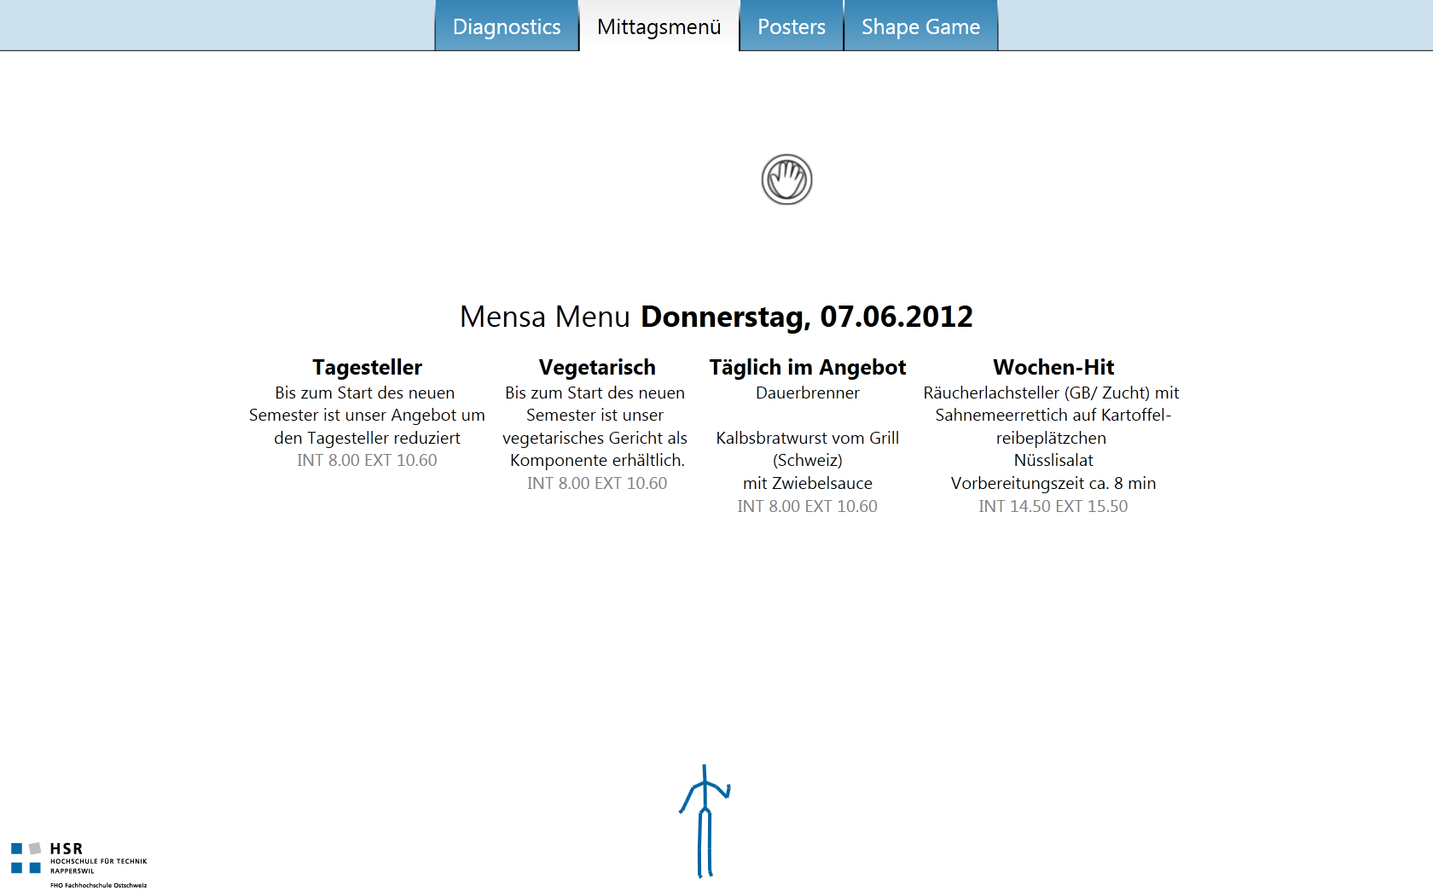

Abbildung 48 - Externes Design, Videowall-Applikation

##### Poster-Applikation (Plug-in)

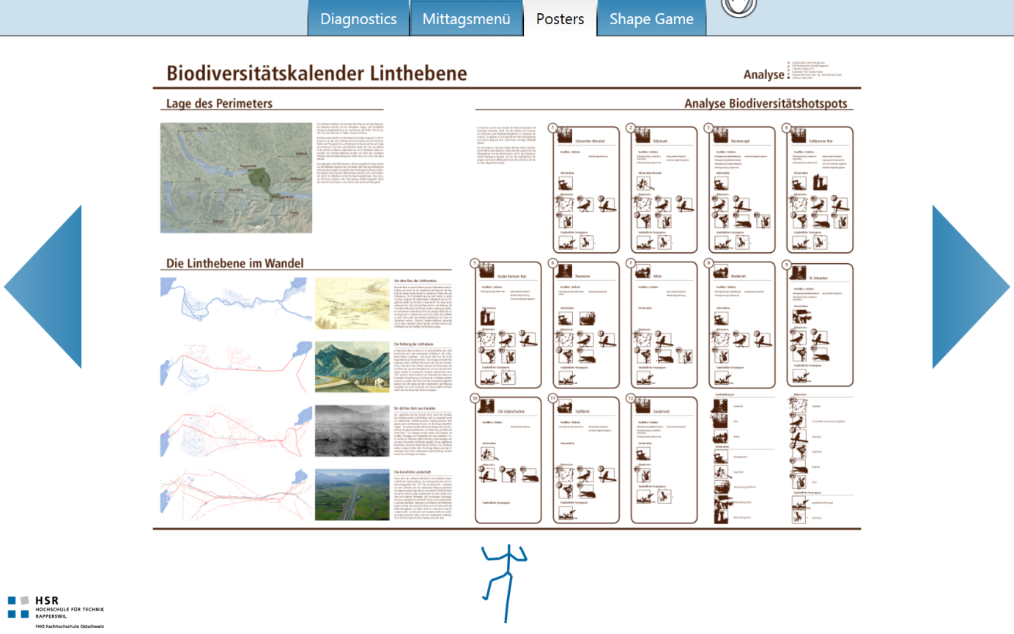

Abbildung 49 - Externes Design, Poster-Applikation (Plug-in)

Die Poster-Applikation zeigt ein Poster an. Mit den Pfeilen, welche sich links und rechts vom Poster befinden, kann zum vorherigen oder zum nachfolgenden Poster navigiert werden. Die Pfeile sind in Blau gehalten.

##### Mittagsmenu-Applikation (Plug-in)

Die Abbildung 48 - Externes Design, Videowall-Applikation zeigt die Mittagsmenu-Applikation. Diese wurde sehr schlicht gehalten. Besonders relevante Texte, wie das Datum und die Kategorie, wurden im Schriftbild hervorgehoben.

##### Demomodus

Für den Demomodus „Teaser“ (siehe V.6.7 Design des Demomodus) wurde ein externes Design erarbeitet. Sobald der Demomodus aktiv ist, wird auf der Videowall eine aus einer vorgegebenen Farbpalette zufällig ausgewählte Farbe gezeigt.

In der Mitte wird jeweils der Teaser-Text der im Hintergrund aktiven Applikation angezeigt. Dies könnte beispielsweise die Mittagsmenu-Applikation sein, was dann dazu führt, dass der entsprechend passende Text „Hunger?“ angezeigt wird. Unterhalb dieses Textes befindet sich noch ein Zusatztext, welcher die Passanten dazu animieren soll, sich der Wall zu nähern.

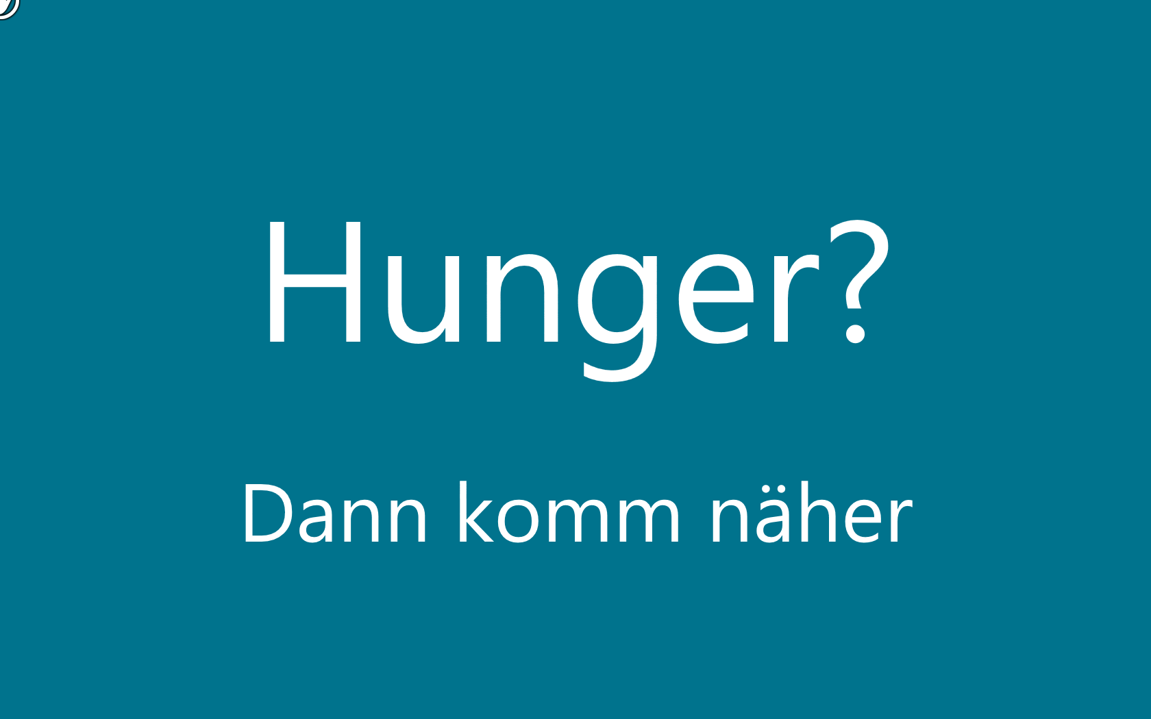

Abbildung 50 - Externes Design, Demomodus Teaser-Text

Sobald sich ein Passant der Wall genähert hat und dessen Skelett erkannt wurde, beginnt ein Countdown und das erkannte Skelett wird angezeigt.

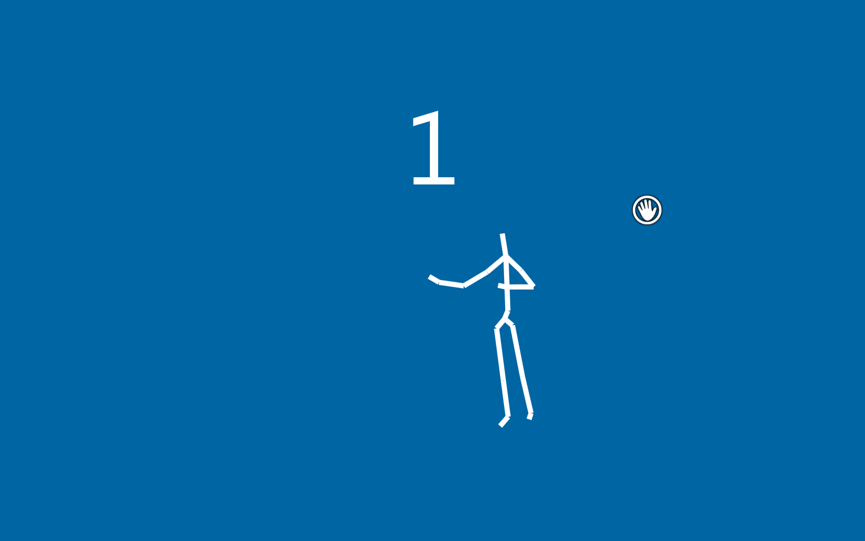

Abbildung 51 - Externes Design, Demomodus Countdown

Der Countdown ist dazu da, dass der Nutzer einerseits eine Rückmeldung auf sein Näherkommen erhält und anderseits darüber informiert wird, wie lange er noch warten muss, bis es weiter geht. Die Skelett-Anzeige wurde nach einem Usability Test (siehe V.8.2.3 Test 3: Reaktion auf Demomodus) implementiert, sie macht dem Nutzer klar, dass er von der Applikation erkannt worden ist.   
Ist der Countdown bei 0 angekommen, wird vom Demomodus in den Interaktionsmodus gewechselt. Auch wird dem Nutzer schon zu diesem Zeitpunkt der Handcursor angezeigt, damit dessen Verwendung in der Wartezeit erlernt werden kann.

Entfernt sich ein Nutzer vor Ablauf des Countdowns von der Wall, so wird wieder der Teaser-Text angezeigt.

#### Guidelines

Die „Microsoft for Kinect Human Interface Guidelines“[28] definieren eine Reihe von Prinzipien. Dieses Dokument war jedoch erst ab dem 21.05.2012 online verfügbar. Die Bachelorarbeit startete aber bereits am 20.02.2012, daher war bis zu diesem Zeitpunkt schon ein Grossteil der Applikation umgesetzt. Trotz dem Fehlen der Guidelines zu Beginn der Bachelorarbeit konnten die Anforderungen und Empfehlungen aus den Guidelines erfüllt werden, was auf die zahlreich durchgeführten Usability Tests (siehe V.8.2 Usability Tests) zurückzuführen ist.

Die Guidelines sind in den nachfolgenden Kapiteln kurz zusammengefasst und es ist beschrieben, wie diese im Projekt umgesetzt wurden.

##### Human Interface Guidelines

###### Best Practices for Designing Interactions

Das Kapitel beschreibt, wie Stimme und Gesten für die Steuerung von Kinect verwendet werden. Unter dem Wort „Gesten“ versteht das Team bestimmte Abläufe von Bewegungen. Die Guidelines bezeichnen aber auch eine simple Handbewegung (nicht bestimmt in welche Richtung) als Geste: „*Basic Gesture Types Gestures can take many forms, from using your hand to target something on the screen, to specific, learned patterns of movement, to long stretches of continuous movement.“*28.   
Im Falle der Videowall werden lediglich *„Innate Gestures“*28 verwendet, welche wie folgt beschrieben werden: *„Innate gestures are ones that the user intuitively knows or that make sense based on the users’ understanding of the world.“*28. Dies trifft auf das Konzept „Meine Hand ist die Maus“ (siehe V.8.2.1 Test 1: Wizard of Oz) zu.   
Weiter ist festgehalten, dass ein visuelles Feedback vorhanden sein soll. Der Nutzer soll unter anderem wissen, ob er von Kinect erkannt wurde, ob er die Kontrolle hat und ob er am richtigen Ort steht. Diese Anforderungen werden alle durch die Darstellung des Skeletts und der Hand gewährleistet.   
Auch soll die Verwendung von Kinect aus einer gewissen Distanz geschehen. Die Videowall hat eine imposante Grösse. Damit diese überschaubar ist, muss der Nutzer automatisch ein paar Meter Abstand nehmen.   
Gesten sollen immer mit beiden Händen (ob rechts oder links) ausführbar sein. Dies ist mit dem Handcursor möglich.  
*„Whether using gesture, or voice, or both, providing good feedback is critical to making users feel in control and helping them understand what’s happening.”*28 – Sobald sich der Handcursor auf einem auswählbaren Element befindet, wird ein Fortschrittskreis um die Hand angezeigt. Auswählbare Elemente sind zudem immer in der Farbe Blau (siehe V.5.4.5 Externes Design) gehalten.

###### Basic Interactions

In diesem Kapitel wird beschrieben, wie Interaktionen gestaltet werden sollen.   
Es besagt, dass Interaktionen abbrechbar sein sollen. Bewegt man den Handcursor von einer auswählbaren Schaltfläche weg, bevor der Fortschrittskreis vollständig ausgefüllt ist, verschwindet die Fortschrittsanzeige wieder. Auch das Wechseln vom Demomodus in den Interaktionsmodus (siehe V.6.7 Design des Demomodus) kann abgebrochen werden, indem sich der Nutzer aus dem von Kinect erkennbaren Bereich entfernt.   
Im Kapitel steht weiter, dass die Inputmethode möglichst praktisch sein soll für die gestellten Aufgaben. Die Schaltflächen sind gross genug, damit sie problemlos mit dem Handcursor angewählt werden können.  
Weiter wird die Zone für das Handtracking angesprochen: *„The most common way of targeting, and the way targeting is done for Kinect on Xbox360 is with a cursor visual that is controlled by hand movement. The simplest way of implementing a cursor is to define a Physical Interaction Zone and just do a direct mapping of the horizontal and vertical position of the hand in the Zone to the screen. This is how the Xbox360 cursor is implemented.”*28 – dies beschreibt die genau gleiche Idee, wie sie auch für dieses Projekt für das Handtracking (siehe V.6.8 Interaktion durch Handtracking) umgesetzt wurde.  
Wie in den Guidelines empfohlen, wurde der Jitter beim Handcursor, also das Ruckeln der Hand auf dem Monitor auch ohne Bewegung des Nutzers, verringert.   
Auch wurde für das Konzept „Meine Hand ist die Maus“ ein Cursor in Form einer Hand genommen. Verwendet der Nutzer die linke Hand, so wird der Handcursor als linke Hand dargestellt und umgekehrt. Auch dies wird in den Guidelines vorgeschlagen.

###### Distance-Dependent Interactions

Das Kapitel beschreibt verschiedene Interaktionszonen und was für Interaktionen sich in den jeweiligen Zonen am besten eigenen. Für die Videowall wurden nur der *„Far(2.0-4.0 Meters)“*28- und der *„Out of Range (>4 Meters)“*28-Bereich verwendet. Im Bereich mit mehr als 4 Metern Abstand vom Sensor soll der Nutzer animiert werden, näher zu kommen: *„Your UI should focus on informing users that there is an interesting interaction available and enticing them to move closer. Visuals must be very large and simple”*28 – Der Demomodus verfügt über eine Hintergrundfarbe und einen grossen Teaser-Text (siehe V.5.4.5 Externes Design) und erfüllt daher dieses Kriterium.

###### Multimodality

Dieses Kapitel beschäftigt sich mit dem Einsatz von mehreren Inputmethoden – einerseits die Stimme, andererseits Gesten. Da für die Steuerung der Videowall-Applikation lediglich Gesten verwendet werden, wird auf dieses Kapitel nicht weiter eingegangen.

###### Multiple Users

Das Kapitel „Multiple Users“ beschäftigt sich mit der Möglichkeit mehrere Nutzer zu tracken. Für diese Arbeit wurde das Single „Driver Model“ übernommen: *„This model assigns one of the users as the “driver” at any given time and only registers actions taken by that user. The driver role can be selected or transferred in a number of ways, including choosing the first user to engage, or the user that is closer to the sensor. This is one way to avoid conflicting inputs. This model is usually indicated by having visuals that show which person is being tracked and only having one cursor on the screen at any time.“*28. Durch das dargestellte Skelett ist klar, welche Person die Applikation gerade bedient. Zudem gibt es nur einen Handcursor.

## Entwurf

V.6.1 Änderungsgeschichte 89

V.6.2 Design Entscheide 90

V.6.2.1 Frameworks 90

V.6.2.1.1 Framework 1: Kinect for Windows SDK 90

V.6.2.1.2 Framework 2: OpenNI 90

V.6.2.1.3 Framework 3: OpenKinect / libfreenect 90

V.6.2.1.4 Nutzwertanalyse 90

V.6.2.1.5 Sensitivitätsanalyse 91

V.6.2.1.6 Weiteres 92

V.6.2.2 PDF-Darstellung 92

V.6.2.2.1 Varianten 92

V.6.2.2.1.1 Variante 1: PDF direkt darstellen 92

V.6.2.2.1.2 Variante 2: Umwandlung zu XPS 92

V.6.2.2.1.3 Variante 3: Umwandlung zu Bild 92

V.6.2.2.2 Nutzwertanalyse 93

V.6.3 Betriebskonzept der Applikation 93

V.6.4 Lebenszyklus der Applikation 94

V.6.4.1 Übersicht 94

V.6.4.2 Startup 95

V.6.4.3 Laufen 96

V.6.4.4 Beenden 96

V.6.5 Architektur 97

V.6.5.1 Physische Sicht 97

V.6.5.2 Logische Sicht 97

V.6.5.2.1 Common 98

V.6.5.2.2 ResourceLoader 98

V.6.5.2.3 Interfaces 98

V.6.5.2.4 Data 98

V.6.5.2.5 ServiceModels 98

V.6.5.2.6 ViewModels 98

V.6.5.2.7 Views 98

V.6.5.3 Patterns 99

V.6.5.3.1 MVVM 99

V.6.5.3.2 Inversion of Control / Dependency Injection mit Unity 99

V.6.5.3.3 Extension Interface 99

V.6.5.4 Prozesse und Threads 99

V.6.5.4.1 Allgemein 99

V.6.5.4.2 Kinect 100

V.6.5.4.3 Plug-ins 100

V.6.5.4.4 Echte Parallele Verarbeitung 100

V.6.6 Plug-in Framework 101

V.6.6.1 Grundlagen 101

V.6.6.2 Probleme 104

V.6.6.3 Lösung 105

V.6.6.3.1 Dynamische Sicht 107

V.6.7 Design des Demomodus 108

V.6.7.1 Besprechung des Demomodus „Kraftfeld“ 108

V.6.7.1.1 Fazit 109

V.6.7.2 Design des Demomodus „Teaser“ 109

V.6.8 Interaktion durch Handtracking 111

V.6.8.1 Kinect Daten 111

V.6.8.2 Handtracking 111

V.6.8.3 Anklickbare Elemente 112

### Änderungsgeschichte

|  |  |  |  |
| --- | --- | --- | --- |
| Datum | Version | Änderung | Autor |
| 08.03.2012 | 1.0 | Erste Version des Dokuments | LE |
| 09.03.2012 | 1.1 | Korrekturen und Review Frameworks | DT |
| 02.04.2012 | 1.2 | Interaktion durch Handtracking hinzugefügt | LE |
| 13.04.2012 | 1.3 | Architektur und PDF-Darstellung | CH |
| 13.04.2012 | 1.4 | Review, Konvertierung mit Image Magick | DT |
| 16.04.2012 | 1.5 | Physische und logische Sicht, Auflösung | CH |
| 16.04.2012 | 1.6 | Review Auflösung | DT |
| 24.04.2012 | 1.7 | Review Auflösung, Performance | LE |
| 07.05.2012 | 1.8 | Anpassung aus Code Review 03.05.2012 | DT |
| 19.05.2012 | 1.9 | Review Begründung Nutzwertanalyse | DT |
| 29.05.2012 | 1.10 | Miniapps | CH |
| 29.05.2012 | 1.11 | Review Miniapps | DT |
| 30.05.2012 | 1.12 | Architektur | CH |
| 08.06.2012 | 1.13 | Architektur ergänzt, Lebenszyklus der Applikation hinzugefügt | LE |
| 09.06.2012 | 1.14 | Plug-in Möglichkeit, Prozesse und Threads, anklickbare Elemente hinzugefügt, kleine Korrekturen | LE |
| 10.06.2012 | 1.15 | Review Architektur | CH |
| 10.06.2012 | 1.16 | Review und Korrekturen | LE |
| 11.06.2012 | 1.17 | Applikationen | CH |
| 12.06.2012 | 1.18 | Review | DT |
| 14.06.2012 | 1.19 | Review, kleine Korrekturen | LE |
| 14.06.2012 | 1.20 | Korrekturen | CH |

### Design Entscheide

#### Frameworks

Um eine Applikation mit Microsoft Kinect zu entwickeln, stehen die folgenden drei Frameworks zur Verfügung:

* Kinect for Windows SDK
* OpenNI
* OpenKinect

Nachfolgend einige Anmerkungen zu diesen Frameworks.

##### Framework 1: Kinect for Windows SDK[29]

Das offizielle Kinect Framework von Microsoft für Windows wurde kurz vor Beginn dieser Arbeit, im Februar 2012, in der Version 1.0 herausgegeben. Wenn beachtet wird, dass andere Frameworks schon eher, als Beispiel OpenNI Ende 2010, veröffentlicht wurden, ist dies relativ spät. Entsprechend sind für dieses Framework viel weniger Beispiele und Bibliotheken im Internet zu finden, wobei dafür deren Qualität hoch ist.

Dieses Framework geht durch die Nutzwertanalyse (siehe Unterkapitel V.6.2.1.4 Nutzwertanalyse) klar als Sieger hervor.

##### Framework 2: OpenNI[30]

Dieses Framework wurde in der Version 1.0.0.23 im Dezember 2010 erstmals freigegeben und konzentriert sich, im Gegensatz zum Microsoft Kinect SDK, nicht nur auf Kinect als Eingabemöglichkeit, sondern allgemein auf Natural User Interfaces (NUI).

Um weitere Geräte anzusprechen und gerätespezifische Funktionen zu implementieren, lässt sich im Framework zusätzliche Middleware einsetzen. So wird mit NiTE[31] von PrimeSense[32] entwickelt, um das Skeletal Tracking durchzuführen.

##### Framework 3: OpenKinect[33] / libfreenect[34]

OpenKinect ist eine Community, die den libreenect Treiber entwickelt. Leider gibt es dafür aber keine erweiterten Funktionen wie Gestenerkennung oder Skeletal Tracking.

##### Nutzwertanalyse

Um herauszufinden, welches dieser drei Framework das passende für die Entwicklung der Videowall-Applikation ist, wurde am 8. März 2012 eine Nutzwertanalyse durchgeführt.

Die Gewichtung der verschiedenen Kriterien lässt sich wie folgt begründen:

* Das Kriterium „Cooperate Support, Weiterentwicklung, Community“ ist sehr wichtig, da bei der Weiterentwicklung der Applikation sich auch die Libraries oder SDKs weiterentwickeln sollen oder dass neue Features zu Verfügung stehen.
* „Windows Integration und Installation“ ist bedingt wichtig, weil es zwar wünschenswert ist, die Integration in Windows und die Installation ohne grossen Aufwand durchführen zu können, jedoch andere Kriterienpunkte entscheidender für die Wahl des Frameworks sind.
* Das Kriterium „Linux / Mac Kompatibilität“ wurde als nicht wichtig eingestuft, da Kinect selbst schon von der Microsoft Corporation ist und es daher sinnvoll ist, mit Microsoft-Technologien zu arbeiten.
* Das Kriterium „Skeletal Tracking Qualität“ ist essentiell für die Interaktion des Nutzers mit der Applikation und erhält daher eine hohe Wichtigkeit.
* Die „Libraries für Gestenerkennung“ sind bedingt wichtig, da Gesten zum jetzigen Zeitpunkt nicht verwendet werden.
* Die „Record / Replay Funktionalität“ ist wichtig, da damit ein Nutzer simuliert werden kann und so die Applikation vereinfacht getestet werden kann.
* Das Kriterium „Dokumentation“ ist wichtig, um die Features Framework zu kennen und zu verstehen.
* Zu den Punkten „Mit Framework realisierte Beispiele und Libraries (Quantität)“ und „Mit Framework realisierte Beispiele und Libraries (Qualität)“ ist zu erläutern, dass Beispiele dem Verständnis helfen, nicht aber notwendig sind und daher nur bedingt wichtigsind. Bei den Beispielen bedingt es nicht nur einer hohen Anzahl sondern auch einer guten Qualität.

Die Evaluation wurde manuell durchgeführt. Die Bewertung der einzelnen Kriterien mittels wenig wichtig (1), bedingt wichtig (3) und sehr wichtig (5) ist selbsterklärend und wird daher nicht begründet.

|  |  |  |  |  |  |  |  |
| --- | --- | --- | --- | --- | --- | --- | --- |
| Nutzwertanalyse: Auswahl Kinect Framework | | | | | | |  |
|  |  | **Framework 1** | | **Framework 2** | | **Framework 3** | |
|  |  | **Kinect for Windows SDK** | | **OpenNI** | | **OpenKinect / libfreenect** | |
| **Kriterium** | **Gewichtung** | **Bewertung** | **Total** | **Bewertung** | **Total** | **Bewertung** | **Total** |
| **Cooperate Support, Weiterentwicklung, Community** | 5 | 5 | 25 | 3 | 15 | 3 | 15 |
| **Windows Integration und Installation** | 3 | 5 | 15 | 3 | 9 | 3 | 9 |
| **Linux / Mac Kompatibilität** | 1 | 1 | 1 | 5 | 5 | 5 | 5 |
| **C# / .NET Framework / Visual Studio Integration** | 5 | 5 | 25 | 3 | 15 | 1 | 5 |
| **Skeletal Tracking Qualität** | 5 | 5 | 25 | 3 | 15 | 1 | 5 |
| **Libraries für Gestenerkennung** | 3 | 3 | 9 | 5 | 15 | 1 | 3 |
| **Record / Replay Funktionalität** | 5 | 3 | 15 | 5 | 25 | 1 | 5 |
| **Dokumentation** | 5 | 5 | 25 | 3 | 15 | 1 | 5 |
| **Mit Framework realisierte Beispiele und Libraries (Quantität)** | 3 | 1 | 3 | 5 | 15 | 5 | 15 |
| **Mit Framework realisierte Beispiele und Libraries (Qualität)** | 3 | 5 | 15 | 1 | 3 | 1 | 3 |
| **Total Punkte** |  |  | **158** |  | **132** |  | **70** |
| **Rang** |  |  | **1** |  | **2** |  | **3** |
|  |  |  |  |  |  |  |  |
| Bemerkung: Die Gewichtungs- / Bewertungsskala geht von wenig (1), bedingt (3) bis zu sehr wichtig (5). | | | | | | | |

Tabelle 16 - Nutzwertanalyse: Auswahl Kinect Framework

Aus der Analyse (siehe Tabelle 16 - Nutzwertanalyse: Auswahl Kinect Framework) geht das Framework 1: als Sieger vor dem Framework 2: OpenNI hervor.

##### Sensitivitätsanalyse

In der Sensitivitätsanalyse wird untersucht, wie stark sich eine Änderung auf das Gesamtergebnis auswirken würde.

Das Framework 3 wird auch bei Änderungen der Bewertung nicht als Sieger hervorgehen.

Zwischen dem Framework 1 und 2 ist der Bewertungsunterschied einiges kleiner. Da das Framework 1 von Microsoft aber über ein ausgeklügeltes, vorhersehendes Skeletal Tracking System[35] verfügt, eine bessere Dokumentation besitzt und perfekte Windows, Visual Studio, C# und .NET Integration bietet, würde sich dieses Framework trotz Anpassungen an einzelnen Gewichtungen oder Bewertungen gegenüber dem Framework 2 durchsetzen. Demensprechend ist diese Nutzwertanalyse nicht sensitiv gegenüber Änderungen.

##### Weiteres

Bei der Nutzwertanalyse wurden zwar möglichst viele nummerisch bewertbare Kriterien untersucht, es fehlt aber noch der persönliche Eindruck. Für das Projekt Videowall fällt die Entscheidung gefühlsmässig auf das Microsoft Framework, da auch die übrigen für die Arbeit eingesetzten Technologien von Microsoft sind und damit gerechnet werden muss, dass andere Frameworks nicht ohne Probleme mit den für das Projekt bereits festgesetzten Microsoft-Technologien zusammenarbeiten können.

Weiter ist in der Bachelorarbeit „Kinect Bodyscanner“ von Felix Egli und Michael Schnyder [egli11] im Kapitel 3.3.1 Kinect Framework auf Seite 30 beschrieben, dass OpenNI für die Arbeit nur eine temporäre Lösung ist. Sie geben an, dass es geplant ist, auf das offizielle Framework von Microsoft zu wechseln, sobald dieses verfügbar ist. Auch diese Aussage spricht klar für das „Kinect for Windows SDK“.

#### PDF-Darstellung

Die Poster liegen alle im PDF-Format vor. Die unterschiedlichen Möglichkeiten, wie diese Dokumente in der Applikation dargestellt werden können, sind nachfolgend beschrieben. Anschliessend folgt eine Nutzwertanalyse zur Eruierung der am besten geeigneten Darstellungsvariante.

##### Varianten

###### Variante 1: PDF direkt darstellen

Wird diese Variante gewählt, so können die PDF-Dokumente ohne zusätzlichen Umwandlungsaufwand verwendet werden. Jedoch bietet das WPF-Framework keine Komponente an, welche ein PDF-Dokument direkt darstellen kann. Es besteht aber die Möglichkeit, einen Browser einzubinden, welcher zur Darstellung der PDFs den auf dem System installierten PDF-Reader nutzt. Dabei sollten aber die Steuerelemente (Drucken, Verschicken, Zoom, Suche etc.) sowie der Standardhintergrund des PDF-Readers nicht sichtbar sein. Dies kann jedoch nicht über WPF gesteuert werden. Des Weiteren sind die PDF-Dokumente von unterschiedlicher Qualität, was sich zeigt, wenn in der Applikation von einem zum nächsten Dokument navigiert wird. Einige Dokumente benötigen sehr viel Zeit, bis sie geladen sind, andere wiederum haben nur eine kurze Ladezeit.

###### Variante 2: Umwandlung zu XPS

In WPF können XPS Dokumente mittels der DocumentViewer Klasse angezeigt werden. Das Layout des Viewers kann angepasst werden, so können beispielsweise die Steuerelemente ausblendet werden. Bei einem XPS Dokument handelt es sich, wie bei einem PDF-Dokument, um eine Vektorgrafik. Ein XPS Dokument benötigt spürbar Zeit, um geladen zu werden, wenn von einem zum nächsten Dokument navigiert wird. Es ist schlecht möglich, die XPS-Dokumente im Voraus zu laden, da das Laden immer über den GUI-Thread geschieht, dieser aber gleichzeitig auch für Animationen und Ähnliches verwendet wird.

###### Variante 3: Umwandlung zu Bild

Die einfachste Möglichkeit der Darstellung der PDFs besteht darin, die Dokumente in Rastergrafiken umzuwandeln. Diese können mit minimalem Aufwand in eine WPF-Applikation eingebunden werden. Mit Hilfe verschiedenster Open Source Libraries ist die Umwandlung von einem PDF zu einem Bild problemlos möglich. Getestet wurde dies mit ImageMagick[36], einer frei verfügbaren Software. Sie bietet die Umwandlung von Dokumenten zu Bildern. Eine Rastergrafik benötigt auch deutlich weniger Ladezeit als die Dokumente bei den beiden anderen Varianten. Nachteilig an dieser Lösung ist jedoch, dass das Dokument durch die Umwandlung auf eine Maximalgrösse beschränkt wird und dementsprechend bei einer Änderung der Auflösung der Bildschirme die Bilder neu umgewandelt werden müssen.

##### Nutzwertanalyse

Nachfolgende Nutzwertanalyse, welche am 13. April 2012 durchgeführt wurde, lässt die Variante 3: „Umwandlung zu Bild“ als Sieger hervorgehen.

Die Gewichtung der verschiedenen Kriterien lässt sich wie folgt begründen:

* Das Kriterium „Programmieraufwand“ ist nur bedingt wichtig, da der Aufwand für die Programmierung für eine der drei Varianten nur gering ist im Vergleich zum Aufwand, welcher für das Ausprogrammieren der gesamten Applikation betrieben wird.
* Die „Darstellungsqualität“ ist bedingt wichtig. Das Poster muss lesbar sein. Dazu bedarf es aber keiner überaus hohen Qualität.
* Die „Ladezeit bei Navigation“ darf nicht zu lange dauern, ansonsten würde die User Experience wesentlich darunter leiden. Das könnte dazu führen, dass die Nutzer nicht mehr mit der Wall interagieren wollen. Darum ist dieses Kriterium wichtig.
* Das Kriterium „Abhängigkeit von externen Komponenten“ ist ebenfalls wichtig. Sind Komponenten über eine Zeit lang nicht verfügbar, übt sich dies negativ auf den Betrieb aus.

Die Evaluation wurde manuell durchgeführt. Die Bewertung der einzelnen Kriterien mittels wenig wichtig (1), bedingt wichtig (3) und sehr wichtig (5) ist selbstsprechend und wird daher nicht begründet.

|  |  |  |  |  |  |  |  |
| --- | --- | --- | --- | --- | --- | --- | --- |
| Nutzwertanalyse: PDF-Darstellung | | | | | | |  |
|  |  | **Variante 1: PDF direkt darstellen** | | **Variante 2: Umwandlung zu XPS** | | **Variante 3: Umwandlung zu Bild** | |
| **Kriterium** | **Gewichtung** | **Bewertung** | **Total** | **Bewertung** | **Total** | **Bewertung** | **Total** |
| **Programmieraufwand** | 3 | 1 | 3 | 3 | 9 | 5 | 15 |
| **Darstellungsqualität** | 3 | 5 | 15 | 5 | 15 | 3 | 9 |
| **Ladezeit bei Navigation** | 5 | 3 | 15 | 1 | 5 | 5 | 25 |
| **Abhängigkeit von externen Komponenten** | 5 | 1 | 5 | 3 | 15 | 5 | 25 |
| **Total Punkte** |  |  | **33** |  | **44** |  | **74** |
| **Rang** |  |  | **3** |  | **2** |  | **1** |
| Bemerkung: Die Gewichtungs- / Bewertungsskala geht von wenig (1), bedingt (3) bis zu sehr wichtig (5). | | | | | | | |

Tabelle 17 - Nutzwertanalyse: PDF-Darstellung

### Betriebskonzept der Applikation

Die Ausführungen zum Betriebskonzept der HSR Videowall sind im Kapitel V.9 Betriebskonzept zu finden.

### Lebenszyklus der Applikation

In diesem Abschnitt wird der Lebenszyklus der Applikation dargestellt. Zu Beginn wird eine Übersicht gezeigt, daraufhin werden die einzelnen Schritte noch genauer beschrieben.

#### Übersicht

Abbildung 52 - Übersicht des Lebenszyklus

#### Startup

Abbildung 53 - Der Startup Prozess

#### Laufen

Der Demomodus ist unter V.6.7.2 Design des Demomodus „Teaser“ genau beschrieben. Dieser funktioniert folgendermassen:

Abbildung 54 - Demomodus Ablauf

Die Plug-ins sind unter V.8.7.2 Plug-ins beschrieben. Die nachfolgende Abbildung zeigt, wie dass die Navigation zwischen den einzelnen Plug-ins möglich ist. Dieser Wechsel ist im Interaktionsmodus durch den Benutzer möglich und wird im Demomodus während der Teaser-Text angezeigt wird automatisch gemacht.

Abbildung 55 - Navigation zwischen einzelnen Plug-in Applikationen

#### Beenden

Das Beenden der Applikation wird, wie im letzten Code Review mit Michael Gfeller und Silvan Gehrig (VIII Anhang) besprochen, über den Kill-Command für den aktuell laufenden Prozess realisiert. Somit ist garantiert, dass alle Threads beendet werden.

In Zukunft wäre es schön, wenn diese Prozedur statt mit dem Kill-Command über die Methode Dispose() des Interfaces IDisposable gelöst werden könnte. Dann wäre es möglich, auf dem MainViewModel eine Shutdown-Methode einzurichten, die dann alle Ressourcen freigibt. Dies ist in der aktuellen Version allerdings nicht nötig, da es keine parallel laufenden Threads gibt, die nebenläufig Daten verarbeiten müssen.

### Architektur

#### Physische Sicht

In der Domain Analyse sind die Tiers der gewünschten Architektur grob beschrieben (siehe V.5.2 Systemübersicht). Da für die Bachelorarbeit ein begrenzter Zeitrahmen zur Verfügung stand, wurde das Hauptaugenmerk auf die „HSR Videowall mit Kinect“ gelegt. Die weiteren Tiers konnten aus zeitlichen Gründen nicht implementiert werden. Abbildung 56 - Systemübersicht zeigt das in der Arbeit entwickelte System.



Abbildung 56 - Systemübersicht

Der Prototyp der Machbarkeitsstudie bietet folgende Funktionen:

* Die wichtigste Funktion des Prototyps ist die dynamische Erweiterbarkeit, welche in Form eines Plug-in Frameworks (siehe V.6.6 Plug-in Framework) umgesetzt wurde.
* Für das Framework wurden zwei Plug-in Applikationen erstellt. Mit der einen Applikation können die Bachelorposter angeschaut werden, in der anderen Applikation kann man sich über Mittagsmenu der Mensa informieren.

#### Logische Sicht

Die grundlegende Architektur wurde im Team erarbeitet und durch Silvan Gehrig am 02.04.2012 validiert. Die verschiedenen Schichten sind in den nachfolgenden Unterkapiteln beschrieben.



Abbildung 57 - Architektur Diagramm

Es wurde diskutiert, ob zwischen den Schichten ViewModels und Services (nicht im Diagramm ersichtlich) zusätzlich ein Business Layer eingefügt werden sollte. Da die bereitgestellten Daten jedoch nicht manipuliert sondern lediglich angezeigt werden, ist ein Business Layer überflüssig. Dieser würde nur das Service Interface kopieren und dadurch zu einem Durchlauferhitzer werden. Deshalb wurde der Business und Services Layer zu einem gemeinsamen ServiceModels Layer zusammengefasst.

##### Common

Im Common Layer befinden sich Klassen, welche von Klassen aus den meisten anderen Schichten verwendet werden.

##### ResourceLoader

In der Schicht ResourceLoader werden Resourcen, welche für die Videowall benötigt werden, geladen.

##### Interfaces

Die Interfaces werden von Klassen eines Plug-ins implementiert. Die Interfaces definieren Elemente, welche jedes Plug-in zu Verfügung stellen muss und noch weitere Interfaces, welche das Plug-in für die Nutzung weiterer Funktionalitäten (z.B. Zugriff auf Skelett-Daten des Kinect Sensors) nutzten kann.

##### Data

Der Data Layer regelt die Datenbankanbindung, lädt die benötigten Ressourcen und greift auf die Daten von Kinect zu (beispielsweise Skelett- oder Tiefendaten).

##### ServiceModels

Im ServiceModels Layer werden die vom Data Layer erhaltenen Daten in Models gespeichert. Diese werden dann über verschiedene Services den ViewModels zur Verfügung gestellt.

##### ViewModels

Die ViewModels stellen die von den Services erhaltenen Daten der View zur Verfügung. Auf diesem Layer befindet sich auch die Implementation des ICommand Interfaces. Diese Funktionen können somit von ViewModels und Views verwendet werden.

##### Views

Die Views stellen die Elemente aus den ViewModels grafisch dar.

#### Patterns

Nachfolgend sind die verwendeten Patterns beschrieben.

##### MVVM

Das MVVM („Model“, „View“, „ViewModel“) Pattern [microsoft09] wird benötigt, um die View vom Model zu entkoppeln. Deshalb wird als Zwischenglied ein ViewModel erzeugt, das die Commands des GUIs abarbeitet und die verfügbaren Elemente dem GUI zur Verfügung stellt.

Die grundlegende Idee dahinter ist, dass sich das GUI schneller ändert als die Businesslogik und deshalb die zwei Komponenten möglichst stark abzutrennen sind. Zusätzlich kann das ViewModel mit Unit Tests geprüft werden.

##### Inversion of Control / Dependency Injection mit Unity

Damit die Komponenten jederzeit und einfach ausgetauscht werden können, wurde mit Unity Containern[37] gearbeitet, um Inversion of Control durch Dependency Injection zu ermöglichen. So können beispielsweise auf eine einfache Art und Weise Komponenten einer Software ausgetauscht werden, indem die Container ausgetauscht werden. Bei der Videowall wird dies benutzt, um bei der Entwicklung zwischen dem echten Kinect Sensor und einem simulierten Kinect Sensor zu wechseln. Dependency Injection kann auch beim Testen helfen, indem die Mock Objekte beim Unity Container registriert werden.

##### Extension Interface

Das Extension Interface zeigt auf, wie eine Architektur aufgebaut werden kann, damit Erweiterungen an der Applikation einfach vorzunehmen sind.

Wie das Pattern für die Videowall verwendet wird, kann im nachfolgenden Unterkapitel (V.6.6 Plug-in Framework) nachgelesen werden.

#### Prozesse und Threads

##### Allgemein

Grundsätzlich machen Multithreading und Multiprocessing dann Sinn, wenn die Performance einer Applikation erhöht werden soll. Da dies in der jetzigen Version noch nicht elementar ist, laufen alle Verarbeitungen in genau einem Prozess in genau einem Thread, dem GUI-Thread. Quasiparallele Verarbeitungen laufen über die Dispatcher Queue [microsoft12.3]:

Fenster neu zeichnen

Maus-Event verarbeiten

Tastatureingabe verarbeiten

Skelett neu zeichnen

Click auf Button verarbeiten

Handcursor-Animation starten

Der GUI-Thread führt die Aktion aus, die zuvorderst in der Queue liegt und löscht diese Aktion dann aus der Queue. Alles läuft seriell. Da die einzelnen Frames aber nur sehr wenig Zeit für die Verarbeitung benötigen, scheinen sie parallel abzulaufen.

…

Abbildung 58 - Dispatcher Queue

Eine Ausnahme stellt die Klasse *Kinect.Toolbox.Record.SkeletonReplay* dar, die sich in einer Library befindet und in der Klasse *VideoWall.Data.Kinect.Implementation.AutoPlayFileSkeletonReader* benutzt wird. Da dieses SkeletonReplay in einem anderen Thread läuft, wird beim Feuern des Events die Verarbeitung sofort in die Dispatcher Queue des GUI-Threads verschoben, damit die Verarbeitung weiter seriell ablaufen kann.

Weiter ist es möglich, dass das .NET Framework oder das Kinect Framework von Microsoft im Hintergrund weitere Threads laufen lässt, diese Events aber durch die Frameworks in die Dispatcher Queue des GUI-Threads verschoben werden.

##### Kinect

Das Kinect SDK von Microsoft bietet auf der Klasse *KinectSensor* einen Event *SkeletonFrameReady*. Dieser wird ausgelöst sobald neue Skelett-Daten bereit sind. Dieser Event tritt bereits im GUI-Thread auf und muss dementsprechend nicht in die Dispatcher Queue verschoben werden.

##### Plug-ins

Da zurzeit auch die Plug-ins im GUI-Thread ablaufen ist es wichtig, dass die Plug-ins vor dem produktiven Einsatz einem Code Review unterzogen werden. So kann sichergestellt werden, dass die Plug-ins das GUI nicht blockieren und dass die Plug-ins keine eigenen Threads oder Prozesse starten.

Die Events, die an die Plug-ins gesendet werden, laufen auch im GUI-Thread ab.

##### Echte Parallele Verarbeitung

Sollte es in Zukunft nötig sein, mehrere Threads oder Prozesse einzusetzen, wird empfohlen, die Events nach der parallelen Verarbeitung sofort wieder in die Dispatcher Queue des GUI-Threads zu verschieben. Mit dieser Massnahme ist Programmieren ohne (Dead)Locks weiterhin möglich.

### Plug-in Framework

#### Grundlagen

Die erste Frage, die sich bei einem Framework stellt, ist, wie ein Plug-in in das Framework geladen wird (der Extension Point). Microsoft bietet für diesen Zweck das Managed Extensibility Framework (MEF)[38] an. Technische Details dazu können in der MEF-Dokumentation[39] nachgelesen werden.

Die wichtigste Funktionalität von MEF, die für die HSR Videowall gebraucht wird, ist die folgende:

* Das Schlüsselwort Export zeichnet eine Klasse (Einstiegspunkt), die ein von einem Framework (Videowall-Applikation) definierten Interface (IApp) implementiert, für den Export aus.
* Das Framework (Videowall-Applikation) importiert alle Klassen, die einen bestimmten Pfad haben (Ordner Extensions) und das Interface IApp implementieren.



Abbildung 59 - Poster-Applikation (Extension) wird über [Export(typeof(IApp))] als IApp exportiert

Die obenstehende Abbildung zeigt die Klasse PosterApp, welche das Interface IApp implementiert. Der Ausdruck [Export(typeof(IApp))] markiert die Klasse für den Export.

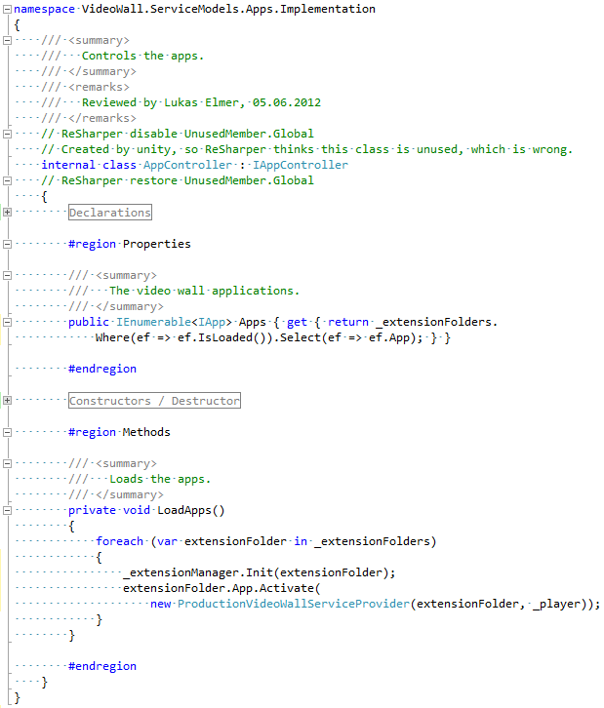

Abbildung 60 - AppController koordiniert den Import der Apps

Der Import der Apps wird vom AppController koordiniert.

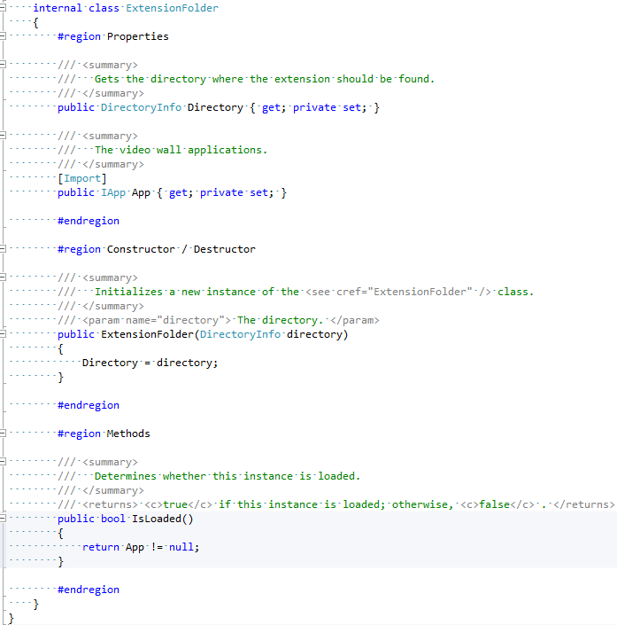

Abbildung 61 - Der ExtensionFolder (Videowall-Applikation) importiert über das Attribut [Import] die Klassen, die das Interface IApp implementieren und sich in einem bestimmten Ordner (Directory) befinden.

Der Ausdruck [Import] im Framework (Videowall-Applikation) importiert die Klasse, welche das Interface IApp implementieren und sich in einem bestimmten Ordner befindet.

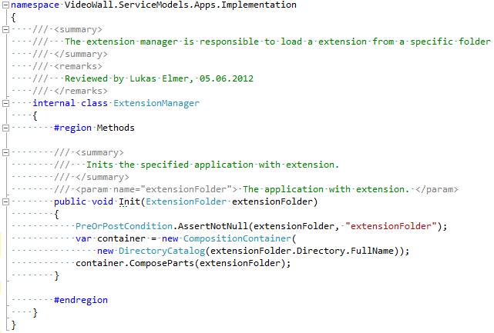

Abbildung 62 - Der ExtensionManager führt den Import schliesslich mithilfe von MEF aus

Der ExtensionMagager führt den Import des Plug-ins schliesslich mithilfe von MEF39 aus.

#### Probleme

Beim Entwickeln eines Frameworks ist oftmals nicht vorhersehbar, wie dieses in der Zukunft aussehen wird, da sich die Anforderungen an das Framework stetig ändern. Würde nur ein einziges Interface (IApp), über das die Services des Frameworks angesprochen werden können, zur Verfügung gestellt, so müsste sich dieses ständig ändern. Folglich müssten die Plug-ins, zum Beispiel die PosterApp (siehe Unterkapitel V.6.6.1 Grundlagen), nach jeder Änderung am Interface (IApp) neu kompiliert werden. Mit nur einem Interface ist es also schwierig, den Plug-ins neue Funktionalität zur Verfügung zu stellen.   
Ein weiteres Problem eines einzigen Interfaces ist, dass dieses beliebig gross werden kann und dadurch die Kopplung steigt und die Kohäsion sinkt, was sehr unschön ist.

Das anfängliche IApp Interface wurde folgendermassen implementiert:



Abbildung 63 - Anfängliche Implementation des Interfaces IApp

Wie in Abbildung 63 - Anfängliche Implementation des Interfaces IApp erkennbar ist, ist das Interface relativ gross und stellt verschiedenste Services zur Verfügung, die nichts miteinander zu tun haben. Beispielsweise das ResourceDirectory Property, welches die Plug-in-Dateien zur Verfügung stellt oder der SkeletonChangedEvent, der vom Framework aufgerufen werden soll, sobald sich das Skelett verändert hat.

Ändert sich dieses Interface, beispielsweise durch Hinzufügen neuer Funktionalität, müssen auch immer alle Plug-ins neu kompiliert werden. Dies ist suboptimal, speziell dann, wenn die Plug-ins von verschiedenen Personen gewartet werden.

#### Lösung

Die Lösung ist an das Extension Interface [schmidt00] angelehnt. Es bietet einen Ansatz, das Problem des ständig ändernden Interfaces zu lösen. In der Videowall-Applikation wurde das Extension Interface in abgeänderter Form angewendet, ohne die Vererbung des Root Interfaces. Zusätzlich wurde Unity37 verwendet um die Factory aus dem Extension Interface zu ersetzen. Die gegenwärtige Implementation des Interfaces sieht folgendermassen aus:



Abbildung 64 - Das IApp Interface

Das IApp Interface (siehe Abbildung 64 - Das IApp Interface) bietet einen Einstiegspunkt. Da jede Applikation dieses Interface implementiert, sind hier nur die Anforderungen beschrieben, die jede Applikation anbieten muss. Speziell ist die Methode Activate, die auf jeder vom Framework zu ladenden Extension genau einmal aufgerufen wird (siehe auch Dependency Injection, [eilbrecht07]). In dieser Methode kann das Plug-in über das IVideoWallServiceProvider-Objekt weitere Services anfordern:



Abbildung 65 - Durch den IVideoWallServiceProvider können weitere Extensions geladen werden

Über die Methode GetExtension des IVideoWallServiceProviders aus obiger Abbildung kann das Plug-in weitere Services (IVideoWallService) anfordern.

Das IVideoWallService Interface ist ein Marker-Interface. Es ist nicht vorgesehen, dass Applikationen weitere Plug-ins registrieren können. Dies stellt den Hauptunterschied zum Extension Interface Pattern dar.

##### Dynamische Sicht

Nachfolgend ein Sequenzdiagramm, welches den Ablauf des Ladens und Aktivierens der Applikationen durch das Framework (Videowall-Applikation) veranschaulicht.

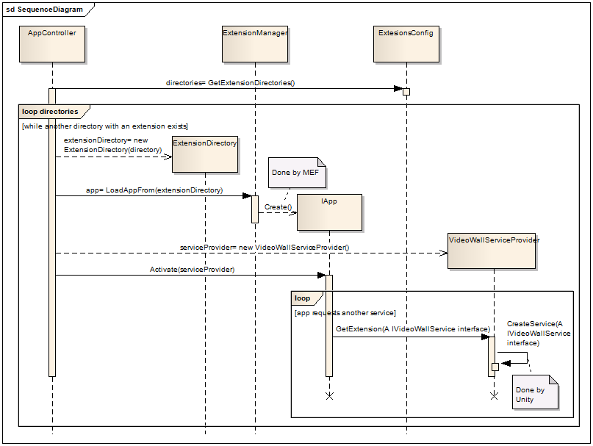

Abbildung 66 - Sequenzdiagramm, Ablauf des Ladens und Aktivierens von Applikationen durch das Framework

### Design des Demomodus

Die für den Demomodus gesammelten Ideen sind im Kapitel (siehe V.5.4.2 Demomodus Link Domain Analyse Demomodus) zu finden.

#### Besprechung des Demomodus „Kraftfeld“

Am 07.05.2012 besprach das Team, wie bei der Umsetzung des ausgewählten Demomodus „Kraftfeld“ vorgegangen werden soll. Es handelt sich hierbei um den Demomodus, bei dem durch Vorbeilaufen die über alle Monitore verteilten Objekte (z.B. kleine Stücke eines Posters) bewegt werden können (siehe Domain Analyse, Demomodus, Sammlung der Ideen, Beschreibung zu Idee Nummer 4).

Die Abbildung 67 - Teilaufgaben des Demomodus "Kraftfeld" zeigt, dass die Applikation aus sechs Teilaufgaben bestehen müsste. Der erste Punkt ist das Generieren von Screenshots (1), welche dann in Teilchen zerschnitten werden. Weiter müssen diese Teilchen über den ganzen Bildschirm verteilt angezeigt werden(2). Damit bereits hier Dynamik im Spiel ist, benötigt jedes einzelne Teilchen eine Grundanimation (z.B. eine leichte Hin- und Herbewegung). Der dritte Punkt ist das Zusammenfügen der Teilchen (3) zu einem Ganzen, dem Ursprungsbild. Als Nächstes müssen die Bewegungen der Teilchen (4), die durch das Passieren der Videowall ausgelöst wird, festgelegt und implementiert werden. Dazu mehr im nachfolgenden Abschnitt, der die Abbildung 68 - Ideen zur Bewegungsart der Teilchen beschreibt. Abschliessend folgt das Wechseln vom Demomodus in den Interaktionsmodus (5) und umgekehrt (6).  
Ein Usability Test und das Umsetzen der allfällig dadurch entstandenen Verbesserungsansätze runden die Implementation ab.

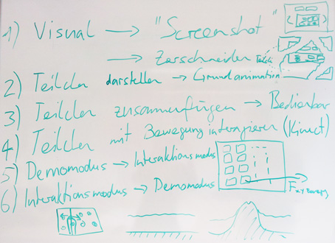

Abbildung 67 - Teilaufgaben des Demomodus "Kraftfeld"

Die Umsetzung des im obigen Abschnitt aufgelisteten Punktes Nummer 4 benötigt mathematische Vorarbeit. Die Abbildung 68 - Ideen zur Bewegungsart der Teilchen zeigt Ansätze, wie die Bewegungen der Teilchen berechnet werden könnte.

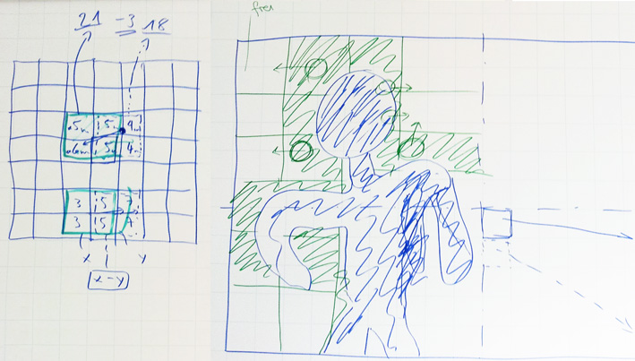

Abbildung 68 - Ideen zur Bewegungsart der Teilchen

Im oberen Teil der Abbildung soll mit den Abstandsangaben, die vom Tiefensensor der Kinect erfasst werden, gearbeitet werden. Der Tiefensensor misst für jedes Pixel, wie weit der darauf zu sehende Mensch oder Gegenstand vom Sensor entfernt ist. Mit Hilfe der daraus gewonnenen Zahlwerte könnten nun Geradensteigungen und Vektorrichtungen für die Bewegung der Teilchen, welche auf den Wall verteilt dargestellt werden, ausgerechnet werden.

Im unteren Teil der Abbildung wird im Hintergrund ein feines Raster über die Monitore gelegt. Ein Quadrat dieses Rasters beinhaltet mehrere Pixel. Wird nun das Skelett des Benutzers erkannt, so werden die Rasterquadrate, von denen ein oder mehrere Pixel im Bereich des Skeletts sind, als besetzt markiert (grün schraffierte Fläche). Teilchen, die sich auf diesen besetzen Rasterquadraten befinden, suchen sich nun den kürzesten Weg auf ein freies Quadrat. Teilchen, welche bereits auf einem freien Quadrat dargestellt werden, bewegen sich nicht.

##### Fazit

Beim Notieren der Teilaufgaben, welche alle erledigt werden müssen, um den Demomodus umsetzen zu können, wurde dem Team bewusst, dass die verfügbare Zeit nur für die Implementation des einfacheren Demomodus (Idee 2, siehe Domain Analyse Auswahl der besten Idee für den Demomodus) reicht.   
Das Team kam daher zum Schluss, den Demomodus „Kraftfeld“ aus zeitlichen Gründen nicht umzusetzen. Erklärungen zum alternativ umgesetzten Demomodus „Teaser“ sind im nachfolgenden Kapitel (V.6.7.2 Design des Demomodus „Teaser“) zu finden.

#### Design des Demomodus „Teaser“

Auch dieser Demomodus wurde in einzelne Teilaufgaben unterteilt. Wie bereits im Unterkapitel V.6.7.1 Besprechung des Demomodus „Kraftfeld“ erwähnt ist, muss es möglich sein, zwischen dem Interaktions- und Demomodus zu wechseln. Sobald der Demomodus angezeigt wird, soll der Hintergrund auf eine zufällig ausgewählte Farbe gesetzt werden. Zudem soll auch ein Teaser-Text zur jeweilig im Hintergrund aktiven App angezeigt werden. Dabei könnte es sich, wie in der ersichtlich, um einen Text wie „Hunger? – Dann stell dich hier hin“ handeln.

Die nachfolgende Abbildung 69 - Zustandsdiagramm Interaktions- und Demomodus zeigt das Zustandsdiagramm, welches den Wechsel vom Interaktionsmodus (Active) in den Demomodus (Teaser) und zurück aufzeigt.

Zu Beginn befindet sich die Applikation im Interaktionsmodus (Active). Solange ein Skelett erkannt wird, bleibt die Applikation in diesem Status. Wird über eine bestimmte Zeit (beispielsweise 10 Sekunden) kein Skelett mehr erkannt, wird in den Demomodus (Teaser) gewechselt. Die Applikation bleibt so lange im Demomodus, bis wieder ein Skelett erkannt wurde. Darauf folgt der Wechsel in den Countdown. Wird hier immer ein Skelett erkannt, so läuft Zähler von 5 Sekunden rückwärts bis auf 0 Sekunden und die Applikation wechselt in den Interaktionsmodus (Active). Falls im Countdown kein Skelett mehr erkannt werden sollte, so wird zurück in den Demomodus (Teaser) gewechselt.

Währenddem sich die Applikation im Demomodus befindet, werden im Hintergrund nach Ablauf einer bestimmten Zeit (zum Beispiel 20 Sekunden) die aktuelle Applikation und die Farbe des Demomodus-Hintergrunds gewechselt.

Während dem ganzen Ablauf speichert die Applikation jeweils die Zeit ab, bei der zuletzt ein Skelett erkannt wurde. Somit ist es möglich, die Zeitspanne, während der kein Skelett erkannt wurde, zu messen.

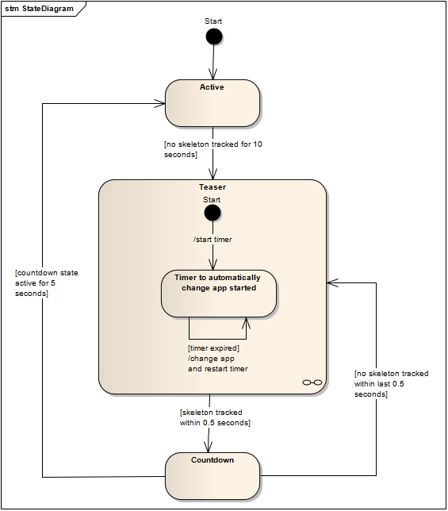

Abbildung 69 - Zustandsdiagramm Interaktions- und Demomodus

### Interaktion durch Handtracking

Mittels eines Usabilty Tests wurde evaluiert, dass der Benutzer mithilfe der Hand die Applikation bedienen kann („Meine Hand ist die Maus“) (siehe ). Wie das genau funktioniert, wird in diesem Kapitel erläutert.

#### Kinect Daten

Eines der wichtigsten Features des Kinect SDK ist das sogenannte Skeletal Tracking. Hierbei wird mit Hilfe der Sensoren (Tiefensensor, Bildsensor, Infrarotsensor) versucht, ein menschliches Skelett zu erkennen, und zwar in Echtzeit. Es ist möglich, gleichzeitig von zwei Personen das Skelett anzuzeigen. Für das Handtracking auf der Videowall ist aber nur das Tracken eines Skeletts vorgesehen.



Abbildung 70 - Beispiel eines Skeletts

#### Handtracking

Wie aus der obigen Abbildung (Abbildung 70 - Beispiel eines Skeletts) ersichtlich ist, besteht das Skelett aus einzelnen Punkten, welche die Gelenke wie Schultern oder Knie der verfolgten Person darstellen. Es kann daher die rechte Hand eruiert und dargestellt werden.  
Die Position der Hand des Benutzers muss auf dem Bildschirm zeitgleich nachgestellt werden. Damit sich der Benutzer der Applikation nicht zu viel und weit bewegen muss, wird eine Grenze für das Tracken der Hand festgelegt. Das sieht schematisch folgendermassen aus:



Abbildung 71 - Skelett mit Zone (rot) für das Handtracking

Der rote Bereich stellt den Bildschirm dar. Wenn nun der Benutzer seine Hand in der oberen rechten Ecke der roten Zone bewegt, so wird diese oben rechts auf dem Bildschirm angezeigt, wie Abbildung 72 - Beispiel Monitor mit Handtracking zeigt. Dort, wo sich die Hand im roten Bereich befindet, wird sie folglich auf dem Bildschirms angezeigt. Befindet sich die Hand ausserhalb des roten Bereichs, so wird sie (analog zur Maus auf dem Bildschirm) am Rand des Bildschirms oder gar nicht angezeigt.



Abbildung 72 - Beispiel Monitor mit Handtracking

Wie die konkreten Masse des Bereichs für das Handtracking lauten und wo sich der Bereich genau befindet, ist in der Entwicklungsphase noch detailliert zu definieren und kann direkt dem Quellcode entnommen werden. Grundsätzlich ist klar, dass sich der Bereich über der Hüfte des Skelettes befinden und etwa bis zur Körpermitte gehen wird. Ebenfalls wird der Bereich nicht weit über die Position des Kopfes hinausragen.

#### Anklickbare Elemente

Für eine erste Version der Videowall, welche noch nicht mit Gesten gesteuert werden kann, ist es notwendig, dass gewisse Elemente angeklickt werden können, wie zum Beispiel das Menu zum Navigieren oder die Pfeile zum Browsen der Poster. Da diese Elemente alle mit Buttons realisiert wurden, müssen diese somit anklickbar sein. Falls neue Buttons hinzugefügt werden, sollen diese Buttons ebenfalls anklickbar sein.

Um also diese anklickbaren Elemente zu suchen, wird nach dem Starten der Applikation und den Plug-ins der gesamte Visual Tree[40] nach Buttons durchsucht und in einer Liste gespeichert. Sobald sich dann der Handcursor bewegt wird, wird durch die Liste der Buttons iteriert und untersucht, ob sich der Handcursor über einem Button befindet. Falls ja, wird ein Timer gestartet, der auf diesen Button klickt, sobald eine bestimmte Dauer (ca. 1.5 Sekunden) abgelaufen ist.



Abbildung 73 - Handcursor auf nicht anklickbarem Element

Abbildung 74 - Ablauf eines Klicks auf einen Button

## HSR Videowall Evaluation

V.7.1 Änderungsgeschichte 114

V.7.2 Software Evaluation 115

V.7.3 Hardware Evaluation 115

V.7.3.1 Monitoranzahl und -anordnung 115

V.7.3.1.1 Variante A: 3 x 3 55“ Monitore 116

V.7.3.1.2 Variante B: 2 x 2 55“ Monitore 117

V.7.3.1.3 Variante C: 1 x 6 55“ Monitore 118

V.7.3.1.4 Variante D: 2 x 4 55“ Monitore 119

V.7.3.1.5 Fazit Monitorkonstellationen 120

V.7.3.2 Grafikkarten 121

V.7.3.3 Testhardware 121

V.7.3.3.1 Performance Tests mit WPF-Applikationen 122

V.7.3.3.1.1 Übersicht 122

V.7.3.3.1.2 WDDM 122

V.7.3.3.1.3 XDDM 123

V.7.3.3.1.4 Darstellungsoptionen Poster / PDF 123

V.7.3.3.2 Test mit Direct-Applikationen 123

V.7.3.3.2.1 Fazit 124

V.7.3.3.3 Tests auf abgeänderter Testhardware mit einer Grafikkarte und acht Monitoren 125

V.7.3.3.4 Tests mit verkleinertem Video 125

V.7.3.3.5 Fazit der durchgeführten Tests mit unterschiedlicher Hardwarekonstellation 131

V.7.4 Evaluation Mitsubishi Display Wall 131

V.7.5 Beschaffungsanalyse 132

V.7.5.1 Videowall mit 3 x 3 55“ Monitoren 132

V.7.5.1.1 Verwendung von Daisy Chain Board 132

V.7.5.2 Videowall mit 3 x 3 46“ Monitoren 132

V.7.6 Lesbarkeit der Poster 133

V.7.6.1 Prozentuale Lesbarkeit 133

### Änderungsgeschichte

|  |  |  |  |
| --- | --- | --- | --- |
| Datum | Version | Änderung | Autor |
| 04.05.2012 | 1.0 | Erste Version des Dokuments, kopieren der Hardware Texte in dieses Dokument | CH |
| 06.05.2012 | 1.1 | Mitsubishi Display Wall, Review DirectX | CH |
| 06.05.2012 | 1.2 | Review DirectX, Review Mitsubishi Display Wall | DT |
| 18.05.2012 | 1.3 | Review Variante 4, 2 x 4 55” Monitore | DT |
| 18.05.2012 | 1.4 | Dokumentation 2 x 4 Monitore Performance Test | DT |
| 19.05.2012 | 1.5 | Begründung Gewichtung Nutzwertanalyse | DT |
| 21.05.2012 | 1.6 | Review Monitore Performance Test, Begründung Nutzwertanalyse | CH |
| 24.05.2012 | 1.7 | WPF Video Performance Tests hinzugefügt | LE |
| 24.05.2012 | 1.8 | Review Korrekturen Markus Stolze | DT |
| 24.05.2012 | 1.9 | WPF Video Performance Tests ausgearbeitet | LE |
| 25.05.2012 | 1.10 | Software Kapitel hinzugefügt | LE |
| 27.05.2012 | 1.11 | Lesbarkeit L-Poster | CH |
| 27.05.2012 | 1.12 | Review Verkleinertes Video abspielbar | DT |
| 28.05.2012 | 1.13 | Review Lesbarkeit L-Poster | DT |
| 04.06.2012 | 1.14 | Ergänzung Lesbarkeit | DT |
| 05.06.2012 | 1.15 | Beschaffungsanalyse | CH |
| 10.06.2012 | 1.16 | Review und Korrekturen | LE |
| 10.06.2012 | 1.17 | Todos abgearbeitet | LE |
| 12.06.2012 | 1.18 | Review | DT |
| 14.06.2012 | 1.19 | Fazit | CH |
| 14.06.2012 | 1.20 | Review | DT |

### Software Evaluation

Um die Hardware zu evaluieren wurde folgende Software verwendet:

* Windows 7 64 Bit
* Microsoft .NET 4.0
* Matrox PowerDesk (Display Manager)

Eine genaue Beschreibung des Testsystems ist im Anhang zu finden (VIII Anhang). Weitere Informationen zu den Tools sind im Kapitel V.4.2 Tools zu finden.

### Hardware Evaluation

Ein wichtiger Teil dieser Arbeit war die Evaluierung der Zielhardware. Zu Beginn war unklar, ob die Wall aus 3 x 3 55“ Monitoren bestehen soll oder ob sich andere Formate besser eignen würden. Für ein angenehmes Lesen der Poster ist eine möglichst hohe Auflösung wünschenswert. Diese könnte jedoch zu Performance-Problemen führen. Diese wiederum würden sich negativ auf das Nutzererlebnis auswirken. Aus diesem Grund galt es auch abzuklären, welche technischen Möglichkeiten es gibt, um mehrere Monitore zusammenzuschliessen und was für eine Auflösung und Performance damit erreicht werden kann.

#### Monitoranzahl und -anordnung

Es ist geplant, die Videowall im Verwaltungsgebäude an der Wand zwischen dem Rektorat und dem Eingang für die Post zu montieren. Die Raumhöhe dieses Gebäudes ist im Vergleich zu anderen Räumen an der HSR eher tief, sie beträgt 2.81 Meter. Daher war es fraglich, ob sich eine grosse Videowall gut in diesen Raum einbringen kann.

Neben dem Finden der passenden Räumlichkeiten ist auch die optimale Anzahl der Bildschirme und deren Anordnung ein wichtiges Thema. Folgende drei Varianten standen zur Diskussion:

* 3 x 3 55“ Monitore
* 2 x 2 55“ Monitore
* 1 x 6 55“ Monitore

An der wöchentlichen Sitzung mit Markus Stolze vom 14.05.2012 wurde diskutiert, ob sich die Performance-Probleme, welche im Kapitel V.7.3.3 Testhardware festgehalten sind, durch die Eliminierung eines Bildschirmes lösen liessen. Werden nur acht Monitore genutzt, so wird nur eine Grafikkarte (die Matrox M9188 mit 8 Anschlüssen, siehe Kapitel V.7.3.2 Grafikkarten) benötigt. Das Ergebnis des Tests ist im Unterkapitel V.7.3.3.3 Tests auf abgeänderter Testhardware mit einer Grafikkarte und acht Monitoren nachzulesen. Daher stand noch eine vierte Variante zur Diskussion:

* 2 x 4 55“ Monitore

Um eine realistische Einschätzung machen zu können, wie die unterschiedlichen Monitorkonstellationen im für die Videowall vorgesehenen Raum wirken, wurde eine Visualisierung mithilfe eines Hellraumprojektors durchgeführt. Dazu wurden die Seitenverhältnisse der verschiedenen Konstellationen aufgezeichnet und auf eine A4 Folie gedruckt. Zusätzlich wurde ein gewünschtes Anzeigemedium, in diesem Fall ein Poster, ebenfalls auf der Folie platziert. Da sich an der Wand, an welcher die Videowall installiert werden soll, zurzeit noch ein Infostand (Möbel-Elemente mit Broschüren, eine Pinnwand mit Plakaten und ein öffentlich zugänglicher PC) befindet, wurden die Montagevarianten an die dem Infostand gegenüberliegenden Wand projiziert. Der Hellraumprojektor wurde so im Raum platziert, dass die Projektion jeweils soweit vergrössert wurde, dass sie den echten Massen der Monitore entsprach.

##### Variante A: 3 x 3 55“ Monitore

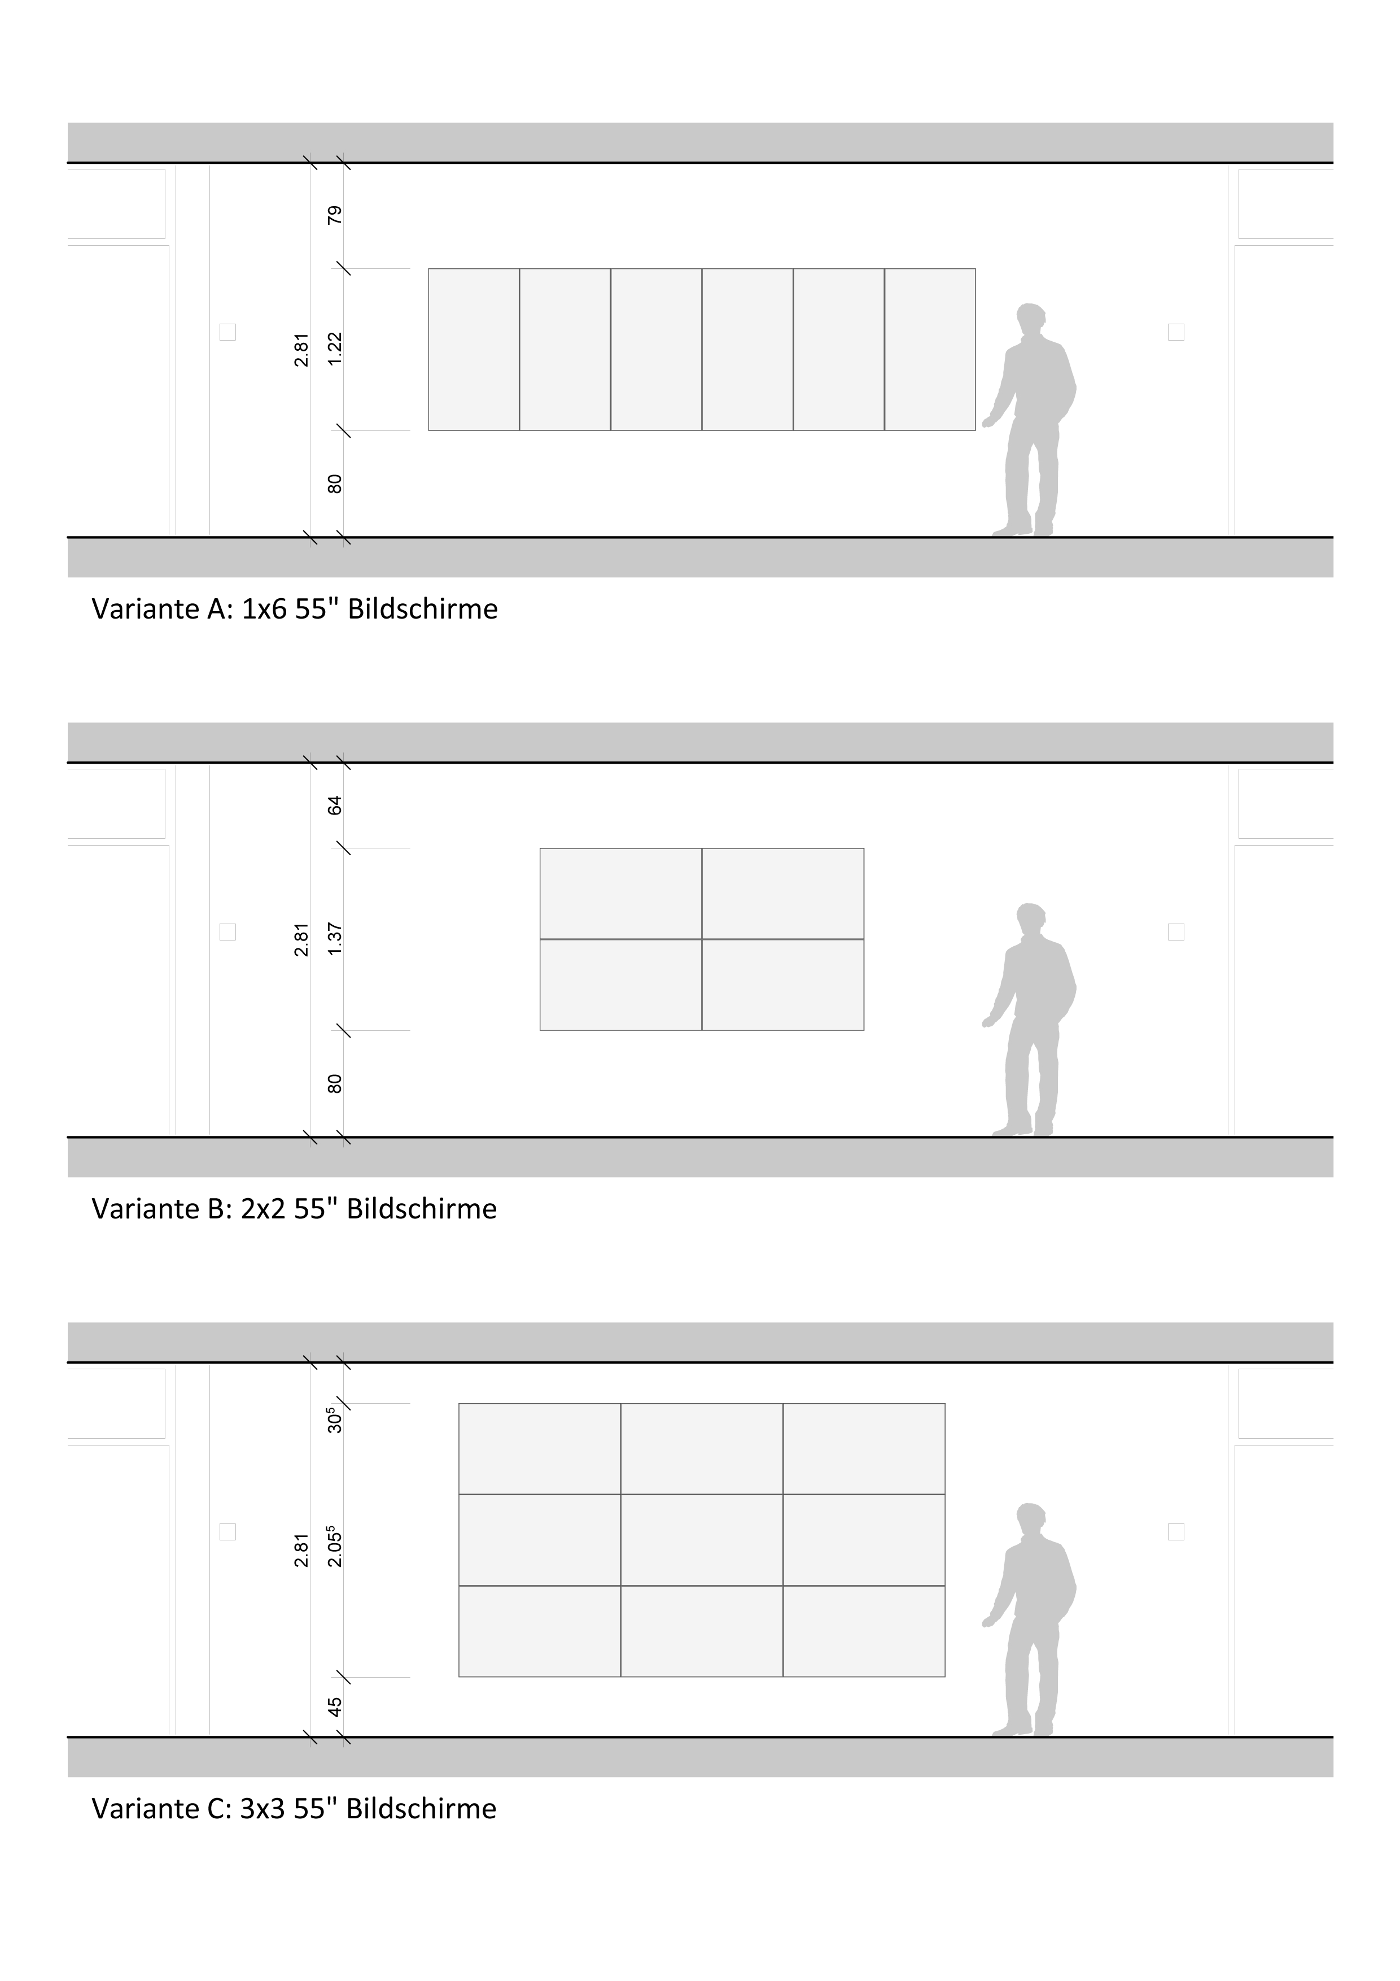

Abbildung 75 - Variante A: 3 x 3 55" Monitore, Ansicht

Wie aus der Aufgabenstellung ersichtlich ist (VIII Anhang), wurde eine Monitorwand mit 3 x 3 55“ Monitoren vorgeschlagen. Zu Beginn wurde befürchtet, dass diese durch ihre Abmessungen übermässig gross in dem Raum erscheinen würde. Auch wurde davon ausgegangen, dass die auf der Videowall dargestellten Elemente nicht auf einen Blick erfasst werden können.

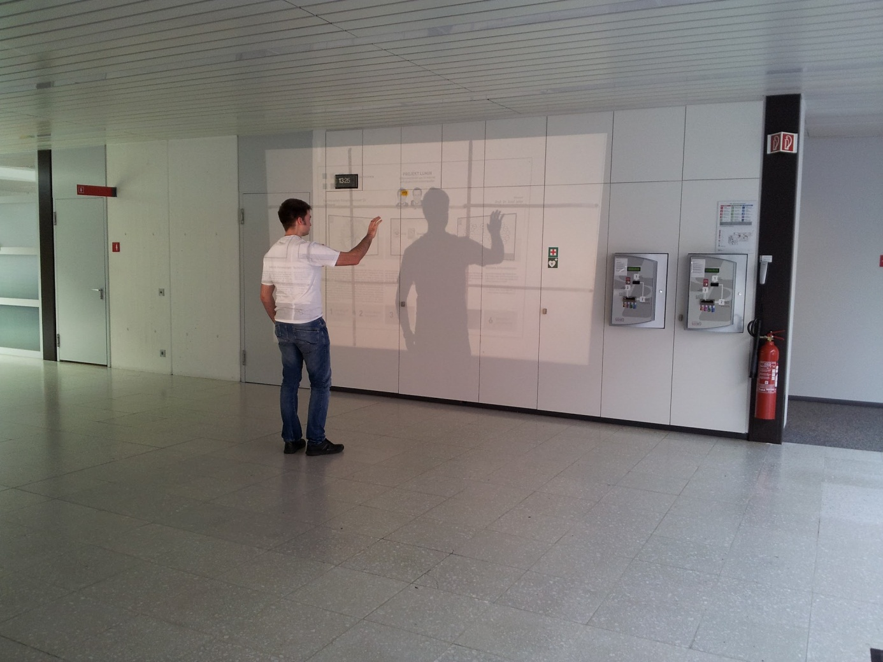

Abbildung 76 - Variante A: 3 x 3 55" Monitore, Hellraumprojektor Test

Durch die anschauliche Projektion konnte sich das Team jedoch vom Gegenteil überzeugen. Das auf der Videowall dargestellte Poster besitzt in dieser Variante eine angenehme Grösse, um die darauf platzierten Texte zu lesen und die Bilder zu betrachten. Auch die Wall wirkt nicht zu massiv, dafür sehr eindrücklich. Das klassische Format mit dem Seitenverhältnis 16:9 eignet sich auch gut für Spiele und die Darstellung von Videos.

##### Variante B: 2 x 2 55“ Monitore



Abbildung 77 - Variante B: 2 x 2 55" Monitore, Ansicht

Wie im Unterkapitel V.7.3.1.1 Variante A: 3 x 3 55“ Monitore erwähnt, wurde bei der Variante A davon ausgegangen, dass die Monitorwand im Gebäude 4 an der vorgesehenen Wand zu gross wirken würde. Daher wurde eine kleinere Variante mit 2 x 2 55“ Monitoren ebenfalls getestet.

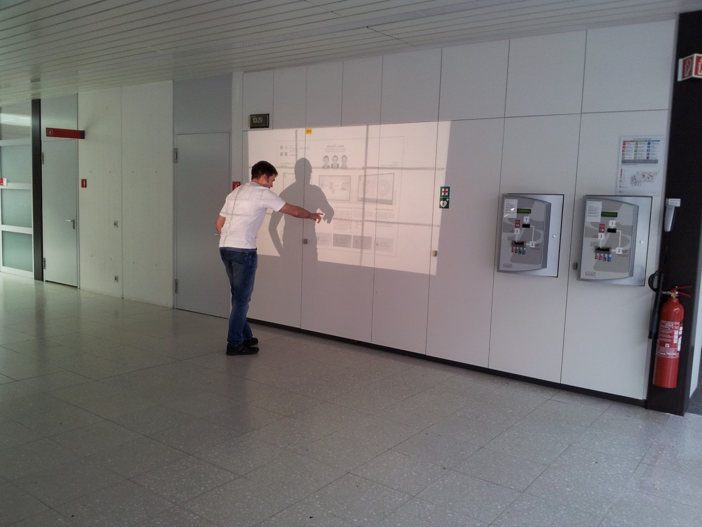

Abbildung 78 - Variante B: 2 x 2 55" Monitore, Hellraumprojektor Test

Aus Abbildung 78 - Variante B: 2 x 2 55" Monitore, Hellraumprojektor Test (auf dem Hellraumprojektor sind immer noch 3 x 3 Monitore sichtbar, da diese auf der Folie fest eingezeichnet wurden) ist jedoch schnell ersichtlich, dass diese Konstellation klein und verloren wirkt im Raum. Die Eindrücklichkeit, welche Variante A (siehe V.7.3.1.1 Variante A: 3 x 3 55“ Monitore) vermittelt, entfällt hier.

##### Variante C: 1 x 6 55“ Monitore



Abbildung 79 - Variante C: 1 x 6 55" Monitore, Ansicht

Diese Variante fügt sich von den Abmessungen her perfekt in den Gang des Verwaltungsgebäudes ein. Die Personen, die an der Videowall vorbei gehen, müssen bei dieser Variante eine längere Strecke bewältigen, bis sie das andere Ende der Wall erreichen. Daher ist die Zeit, in der sich die Passanten vor der Videowall bewegen, bei dieser Monitorkonstellation grösser. Die längere Zeitspanne bietet noch bessere Gelegenheit, die vorbeilaufende Person zu animieren, die Videowall zu benutzen. Denkbar ist bei dieser Lösung, dass die Möbel-Elemente des Infostandes (siehe Kapitel V.7.3.1 Monitoranzahl und -anordnung) ihren Platz behalten und die sechs Bildschirme darüber montiert werden. Das 1 x 6 Format ist jedoch für klassische Anwendungen wie Videos oder Spiele unvorteilhaft. Auf den Seiten der Bildschirmfläche würde zu viel Platz ungenutzt bleiben.

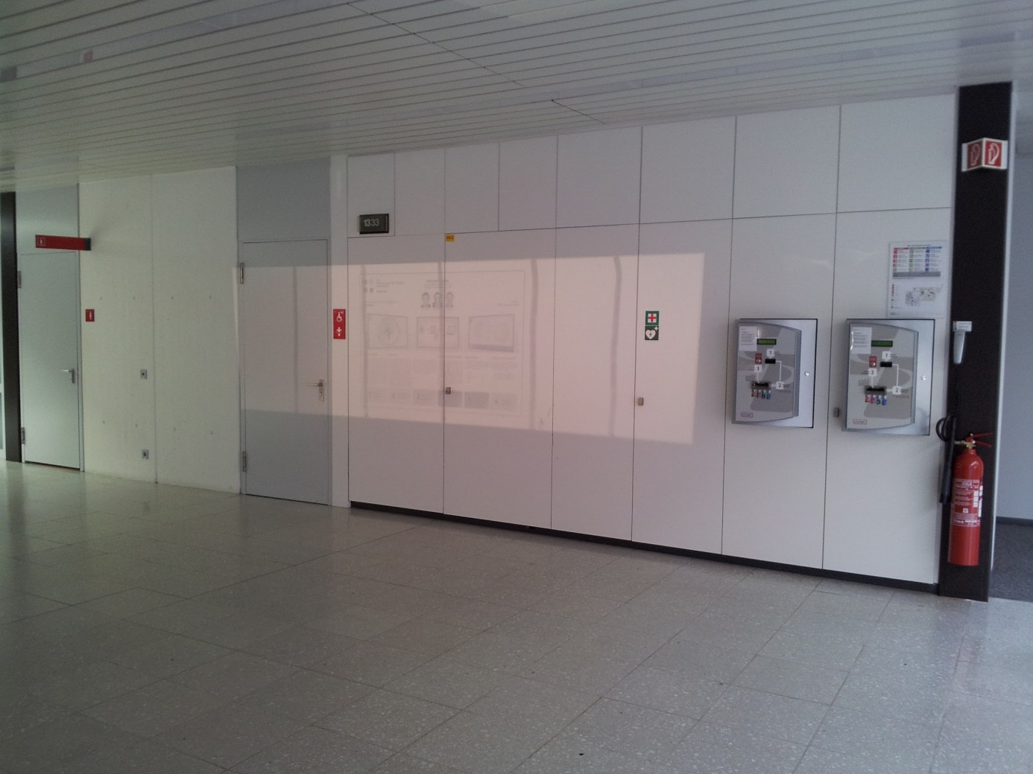

Abbildung 80 - Variante C: 1 x 6 55" Monitore, Hellraumprojektor Test

In der Abbildung 80 - Variante C: 1 x 6 55" Monitore, Hellraumprojektor Test ist ersichtlich, dass sich das auf der Videowall angezeigte Poster nur über die mittleren beiden Bildschirme erstreckt. Ein weiterer negativer Punkt ist, dass die Konstellation mit ihrer geringen Höhe im Raum verloren wirkt, obwohl dieser selbst auch über keine grosse Höhe verfügt. Der Hauptnachteil ist jedoch, dass für diese Länge der Monitorkonstellation mehrere Kinects benötigt werden würden, um den gesamten Bereich mit Sensoren abdecken zu können. Dies würde die Entwicklung verkomplizieren.

##### Variante D: 2 x 4 55“ Monitore

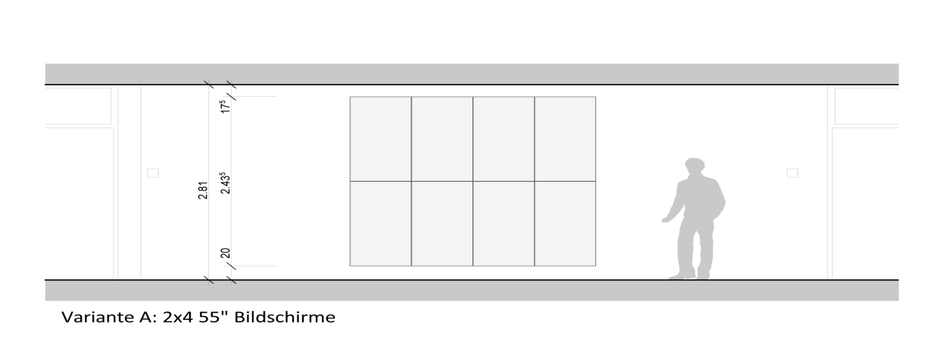

Abbildung 81 - Variante D: 2 x 4 55“ Monitore, Ansicht

Im Unterkapitel V.7.3.3.3 Tests auf abgeänderter Testhardware mit einer Grafikkarte und acht Monitoren wurde getestet, ob die Performance-Probleme durch die zweite Grafikkarte (Matrox M9128 mit 2 Anschlüssen, siehe Kapitel V.7.3.2 Grafikkarten) hervorgerufen wurde. Aber würde sich eine geeignete Konstellation mit 8 Monitoren finden lassen? Um diese Frage zu beantworten, entschied sich das Team am 14.05.2012 dazu, eine 2 x 4 55“ Monitor Variante zu prüfen.

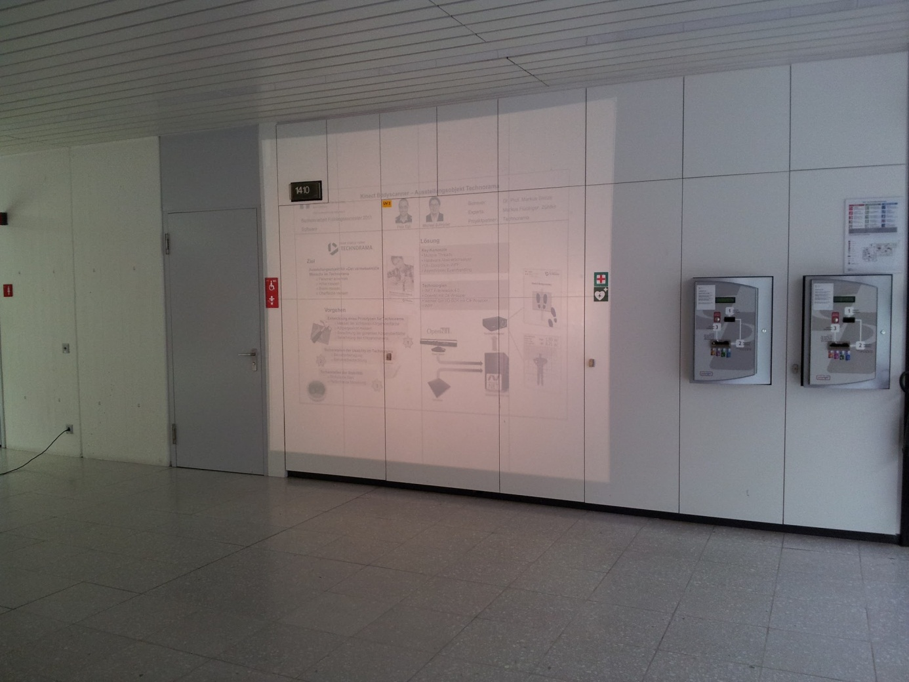

Abbildung 82 - Variante D: 2 x 4 55" Monitore, Hellraumprojektor Test

Wie durch Abbildung 82 - Variante D: 2 x 4 55" Monitore, Hellraumprojektor Test ersichtlich ist, findet auch diese Monitorkonstellation gut im Raum Platz, obwohl der Abstand vom Boden und der Decke zur Videowall wesentlich knapper ist als bei V.7.3.1.1 Variante A: 3 x 3 55“ Monitore. Bei der Variante mit den 2 x 4 Monitoren kann das Poster optimal platziert werden. Ein Vorteil ist, dass in der Applikation nun mehr Platz für die Anzeige des Skeletts am unteren Rand und des Menus am oberen Rand bleibt.

##### Fazit Monitorkonstellationen

Die Nutzwertanalyse bietet eine Auswertung der Kriterien, die in diesem Kapitel für die einzelnen Monitorkonstellationen diskutiert wurden. Die Nutzwertanalyse beinhaltet nur die Varianten 1 bis 3, da die Variante 4 erst gegen Ende des Projektes (Mai 2012) zur Sprache kam und zum Zeitpunkt der Analyse am 26. März 2012 noch nicht bekannt war.

Die Gewichtung der verschiedenen Kriterien lässt sich wie folgt begründen:

* Das Kriterium „Eignung für Raumhöhe (Raumgefühl)“ ist wichtig. Die Videowall soll in den bestehenden Raum passen, damit man sich gerne darin aufhält.
* Der Punkt „Bildschirmfläche überblickbar“ ist bedingt wichtig, da man als Nutzer nicht an einem Punkt stillstehen muss sondern sich vor der Wall bewegen kann.
* Die „Eignung des Formats (Seitenverhältnis)“ ist weniger wichtig. Die Benutzeroberfläche kann auf das Format angepasst werden.
* Das Kriterium „Darstellungsqualität/-grösse zum Lesen“ wird als wichtig angeschaut, da die Videowall mit ihren Grundapplikationen Poster und Mittagsmenu (siehe V.6.5.1 Physische Sicht) viel Text enthält, der angenehm zu lesen sein soll.
* Die „Kosten“ sollen der optimalen Videowall-Monitorkonstellation nicht im Wege stehen und wurden daher als wenig wichtig eingestuft.

Die Evaluation wurde manuell durchgeführt. Die Bewertung der einzelnen Kriterien mit wenig wichtig (1), bedingt wichtig (3) und sehr wichtig (5) ist selbsterklärend und wird daher nicht begründet.

|  |  |  |  |  |  |  |  |
| --- | --- | --- | --- | --- | --- | --- | --- |
| Nutzwertanalyse: Auswahl Monitorkonstellation für Videowall | | | | | | |  |
|  |  | **Variante 1** | | **Variante 2** | | **Variante 3** | |
|  |  | **3 x 3 55" Monitore** | | **2 x 2 55" Monitore** | | **1 x 6 55" Monitore** | |
| **Kriterium** | **Gewichtung** | **Bewertung** | **Total** | **Bewertung** | **Total** | **Bewertung** | **Total** |
| **Eignung für Raumhöhe (Raumgefühl)** | 5 | 3 | 15 | 1 | 5 | 5 | 25 |
| **Bildschirmfläche überblickbar** | 3 | 5 | 15 | 5 | 15 | 3 | 9 |
| **Eignung des Formats (Seitenverhältnis)** | 1 | 5 | 5 | 5 | 5 | 3 | 3 |
| **Darstellungsqualität/-grösse zum Lesen** | 5 | 5 | 25 | 3 | 15 | 1 | 5 |
| **Kosten** | 1 | 1 | 1 | 5 | 5 | 3 | 3 |
| **Total Punkte** |  |  | **61** |  | **49** |  | **45** |
| **Rang** |  |  | **1** |  | **2** |  | **2** |
|  |  |  |  |  |  |  |  |
| Bemerkung: Die Gewichtungs- / Bewertungsskala geht von wenig (1), bedingt (3) bis zu sehr wichtig (5). | | | | | | | |

Tabelle 18 - Nutzwertanalyse: Auswahl Monitorkonstellation für Videowall

Aus der Analyse (siehe Tabelle 18 - Nutzwertanalyse: Auswahl Monitorkonstellation für Videowall) geht hervor, dass sich die ursprünglich vorgeschlagene Variante (siehe Unterkapitel V.7.3.1.1 Variante A: 3 x 3 55“ Monitore), so wie sie auch in der Aufgabenstellung (VIII Anhang) festgehalten ist, am besten für den vorgesehenen Raum eignet.

Die nachträglich dokumentierte Variante 4 mit den 8 Monitoren (siehe V.7.3.1.4 Variante D: 2 x 4 55“ Monitore) ist der Variante 1: 3 x 3 55“ Monitore sehr ähnlich. Sie benötigt in der Vertikale noch mehr Platz, ist aber etwas schmaler. Würde die Nutzung von lediglich einer Grafikkarte grosse Vorteile mit sich bringen (siehe hierzu V.7.3.3.3 Tests auf abgeänderter Testhardware mit einer Grafikkarte und acht Monitoren), so würde diese Variante derjenigen mit 3 x 3 Monitoren vorgezogen werden.

#### Grafikkarten

Zu Beginn lag der HSR eine Offerte für eine Videowall vor, bei welcher die Bildschirme mithilfe eines Daisy Chain Boards zusammengeschlossen werden (für detaillierte Informationen siehe Anhang). Die Auflösung der Wall ist durch dieses Board aber auf ein Maximum von 1920 x 1200 beschränkt. Bei einer solch niedrigen Auflösung sind aber nicht alle Poster aller Abteilungen, namentlich die der Landschaftsarchitektur, lesbar. Daher wurde nach einer Möglichkeit gesucht, eine höhere Auflösung, idealerweise 3 x Full HD (5760 x 3240), zu erzielen. Poster mit kleinen Texten können bei einer solchen Auflösung gut gelesen werden. Es war aber abzuklären, ob eine 3 x Full HD-Auflösung überhaupt erreicht werden kann. Das Team beschloss daher, eine Grafikkartenlösung zu finden, mit welcher die neun Bildschirme der gewünschten Monitorkonstellation (siehe Unterkapitel V.7.3.1.5 Fazit Monitorkonstellationen) angesteuert werden können. Für die Lösung wurden Kartenhersteller oder Drittanbieter bezüglich einer Offerte angefragt. Die erhaltenen Offerten können im Anhang (VIII Anhang) eingesehen werden. Die Offerte der Firma Matrox konnte eine zufriedenstellende Lösung anbieten. Folgende zwei Karten wurden angeschafft:

1. Matrox M9188 mit 8 Anschlüssen

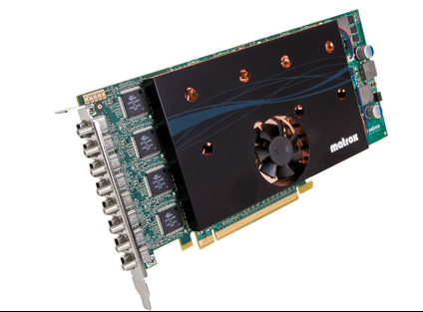

Abbildung 83 - Matrox M9188

1. Matrox M9128 mit 2 Anschlüssen

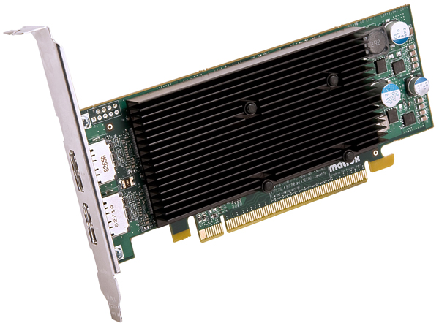

Abbildung 84 - Matrox M9128

#### Testhardware

Am 15.03.2012 wurde die Testhardware aufgebaut. Diese Massnahme wurde ergriffen, um herauszufinden, ob die gewünschte Auflösung von 3 x Full HD möglich ist.   
Für die Testhardware wurden die im Kapitel V.7.3.2 Grafikkarten beschriebenen Karten in einen Schulcomputer eingebaut. An diesen wurden neun Monitore (Fujitsu P22W-5 ECO IPS, 22 Zoll) mit je einer maximalen Auflösung von 1680 x 1050 angeschlossen. Die maximale Auflösung von 5040 x 3150 über alle neun Bildschirme entspricht nicht ganz dem vorgesehenen Setup von 3 x 3 Monitoren mit 3 x Full HD (5760 x 3240) Auflösung, ist aber für ein Testsetup ausreichend.



Abbildung 85 - Testhardware

##### Performance Tests mit WPF-Applikationen

###### Übersicht

Um zu testen, wie flüssig verschiedene WPF-Applikationen auf der Test-Wall laufen, wurde einerseits die Studienarbeit Project Flip 2.0[41], welche das Team im Herbstsemester 2011 erarbeitet hatte (Applikation, mit welcher Projekte durchstöbert, gefiltert und gelesen werden können), und zum anderen die Testapplikation für den empirisch formativen Test (siehe V.5.4.1 Empirischer formativer Test zur Eruierung der Navigationsart) verwendet.

Für die Steuerung der neu eingebauten Hardware standen zwei Treiber zu Verfügung, einer basiert auf dem Windows Display Driver Model [microsoft06] (WDDM, neu seit Windows Vista) und der andere auf dem Windows 2000 Display Driver Model [microsoft12] (XDDM).

###### WDDM

Zu Beginn wurde der WDDM-Treiber verwendet. Mit diesem lief jedoch keine der Applikationen flüssig, schon nur das Maximieren einer Applikation über alle neun Bildschirme dauerte ein paar Sekunden.   
Applikationen mit einem aufwändigen GUI und Animationen, wie bei Project Flip 2.041, verursachten grosse Performance-Probleme. Die Applikation lief sehr langsam und stockend, die verschiedenen Bildschirme liefen nicht immer synchron. Bei einer herabgesetzten Auflösung (1280 x 800 - 640 x 480 pro Bildschirm) liefen die Monitore wieder ohne Probleme synchron, aber auch mit diesen Einstellungen war die Applikation nicht flüssig und reagierte nur langsam.   
Die Testapplikation lief ebenfalls langsam. Die Poster werden der Testapplikation für den empirisch formativen Test als XPS-Dokumente zur Verfügung gestellt. Der Wechsel vom einen zum nächsten Poster brauchte spürbar Zeit.

###### XDDM

Da die Tests mit dem WDDM-Treiber kein zufriedenstellendes Resultat lieferte, wurde der XDDM Treiber installiert um herauszufinden, ob mit der Verwendung dieses Treibers eine Verbesserung der Performance festgestellt werden kann. Zusätzlich wurden bei der Project Flip 2.041 Applikation alle Effekte (Schlagschatten- oder Unschärfeeffekte) des GUIs entfernt. Nach diesen Anpassungen konnte zumindest einigermassen flüssig durch die Projekteübersicht der Applikation gescrollt werden.   
Trotz allem waren aufwändigere Animationen bei einer hohen Auflösung nicht flüssig. Die dargestellten XPS-Dokumente der Testapplikation brauchten bei einer hohen Auflösung immer noch einige Zeit, um angezeigt zu werden. Diese Zeit war auch immer noch spürbar, als die Auflösung weit heruntergesetzt wurde (640 x 480 pro Bildschirm).

###### Darstellungsoptionen Poster / PDF

Im Zuge der Evaluation der Darstellungsoptionen der Poster im PDF-Format (siehe V.6.2.2 PDF-Darstellung) wurde die Testapplikation für den empirisch formativen Test leicht abgeändert um weitere PDF-Darstellungsoptionen zu prüfen. Die Variante 1 (siehe V.6.2.2.1.1 Variante 1: PDF direkt darstellen) konnte nach kurzer Testphase und Auswertung ausgeschlossen werden und wurde daher nicht mit verschiedenen Auflösungen getestet. Die Variante 3 (siehe V.6.2.2.1.3 Variante 3: Umwandlung zu Bild) hingegen wurde auf der Wall ausführlicher untersucht. Das Anzeigen der Bilder benötigte bei den verschiedenen Auflösungen erwartungsgemäss immer etwa gleich lange. Mit dieser Variante könnte auf der Videowall die volle Auflösung (3 x Full HD) genutzt werden.

##### Test mit Direct-Applikationen

Das Hardware-Setup mit den zwei Matrox Grafikkarten (siehe Unterkapitel V.7.3.2 Grafikkarten) ist bezüglich Performance nicht zufriedenstellend. So kann zum Beispiel beim Abspielen eines Videos oder einer einfachen Animation ein leichtes "Ruckeln" festgestellt werden. Da in der Videowall-Applikation Animationen und später auch Videos eingesetzt werden sollen, stellt dieser Fakt ein erhebliches Problem dar. Die Videowall-Applikation soll eine neue Technologie demonstrieren und sofort einen positiven Eindruck beim Benutzer hinterlassen. Dies kann jedoch nicht gewährleistet werden, wenn die Applikation bei Animationen ruckelt.

Die Performance-Problematik bezüglich Grafikkarten allgemein wurde auch am Meeting vom 12.04.2012 mit Markus Flückiger von der Zühlke Engineering AG besprochen. Seine erste Vermutung war, dass das Problem mit WPF zusammenhängt, da diese Technologie sich nicht für grafisch aufwändige Applikationen eignet. Nach Absprache mit Spezialisten der Zühlke Engineering AG schickte Markus Flückiger am 16.04.2012 eine E-Mail (VIII Anhang) mit dem Vorschlag, den GUI-Layer der Applikation mit DirectX zu entwickeln, um eine bessere Performance erzielen zu können.

Da eine Ersetzung von WPF durch DirectX einen grossen Aufwand mit sich bringen würde, wurde zuerst abgeklärt, ob mit DirectX entwickelte Applikationen denn tatsächlich schneller und vor allem flüssiger laufen würden. Es wurden Tests mit verschiedenen Programmen (Hardware Acceleration Stress Test[42]), speziell mit 3D Computer Games (Sanctuary Demo 2.3[43], Unreal Tournament 2004[44]), durchgeführt. Bei diesen Tests wurde sehr schnell festgestellt, dass die Matrox Grafikkarten nicht den kompletten Befehlssatz von DirectX implementieren (entsprechende Fehlermeldungen wurden bei den Tests angezeigt). Nachdem die Prüfung mit den Videospielen fehlschlug, wurden weitere Tests mit zwei Video Playern (VLC45 und Windows Media Player) und einer selbst programmierten WPF-Applikation durchgeführt. Für alle Prüfungen wurde das Windows 7-Beispielvideo (C:\Users\Public\Videos\Sample Videos\Wildlife.wmv) verwendet. Dabei wurde folgendes festgestellt:

* VLC[45] (Version 2.0.1): Die Videos laufen flüssig mit den Einstellungen DirectX oder Direct2D, eventuell werden einzelne Frames übersprungen. Mit allen anderen Einstellungen (z.B. OpenGL, für komplette Liste siehe Abbildung 86 - Videoeinstellungen VLC Media Player) funktioniert die Ausgabe nicht. Speziell hervorzuheben ist, dass Direct3D nicht unterstützt wird.
* Windows Media Player: Die Videos laufen verlangsamt (ca. 0.6 Mal so schnell wie normal) bis etwa 20 Sekunden des Videos abgespielt sind, danach wird an das Ende des Videos gesprungen.
* WPF-Applikation: Die Videos ruckeln spürbar, können aber trotzdem angesehen werden und es treten keine Fehler auf.

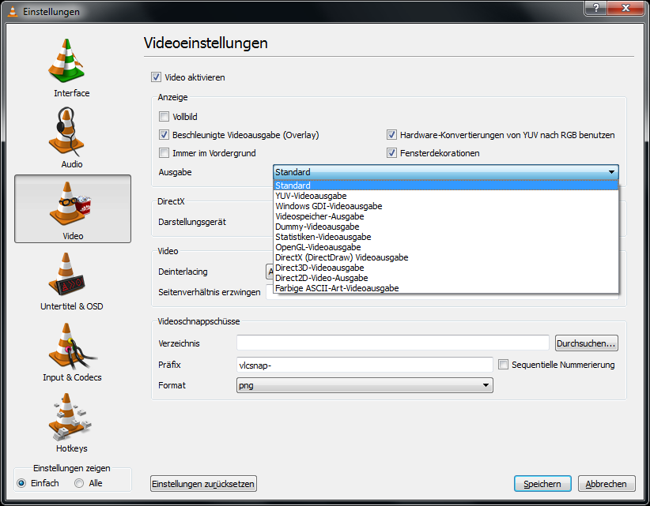

Abbildung 86 - Videoeinstellungen VLC Media Player

Es wurde die Tendenz, dass die Videos sowie die Spiele bei tieferer Auflösung flüssiger laufen als bei höherer Auflösung, festgestellt.

###### Fazit

Für diese Abklärungen über DirectX konnte nur ein Mitglied des Bachelorteams eingesetzt werden, Experten für ein Setup mit neun Monitoren und zwei Matrox Grafikkarten (beispielsweise Personen von der Firma Matrox) fehlten. Soll tatsächlich mit DirectX gearbeitet werden, so muss das konkrete Setup sowie die Performance mit DirectX nochmals genauer abgeklärt werden.

Die Videowall-Applikation wird daher, wie ursprünglich geplant, weiter mit WPF entwickelt.

##### Tests auf abgeänderter Testhardware mit einer Grafikkarte und acht Monitoren

Am 18.05.2012 testete das Team, ob die Performance von WPF- oder DirectX-Applikationen gesteigert werden kann, wenn die Videowall aus nur acht Monitoren bestehen würde. Dazu wurde die Grafikkarte mit den zwei Anschlüssen (Matrox M9128, siehe Kapitel V.7.3.2 Grafikkarten) aus dem Schulcomputer ausgebaut und nur die andere Grafikkarte mit den acht Anschlüssen verwendet. Die Eignung der 2 x 4 Monitorkonstellation dieses Setups ist im Unterkapitel V.7.3.1.4 Variante D: 2 x 4 55“ Monitore beschrieben.

Zur Durchführung der Tests wurde zuerst der WDDM Treiber installiert, danach der XDDM Treiber. Beide erlauben das Zusammenführen der zwei auf der Karte befindlichen GPUs zu einer logischen Grafikkarte. Die Erwartung, dass Applikationen flüssiger laufen, da in diesem Setup keine Kommunikation mit einer weiteren Grafikkarte besteht, wurde nicht erfüllt. Das Team stellte zwar fest, dass die DirectX-Applikation ein bisschen flüssiger (ca. 12 FPS) liefen als bei den Tests im Unterkapitel V.7.3.3.2 Test mit Direct-Applikationen. Der Unterschied ist aber minim.

Die Nutzung von nur einer Grafikkarte bringt dem Test zufolge keine Vorteile.

##### Tests mit verkleinertem Video

Nachdem alle bisher durchgeführten Tests zu keiner zufriedenstellenden Lösung geführt hatten, wurde am 24.05.2012 getestet, ob bei voller Auflösung (3 x Full HD) ein Video in einer WPF-Applikation dargestellt werden kann.

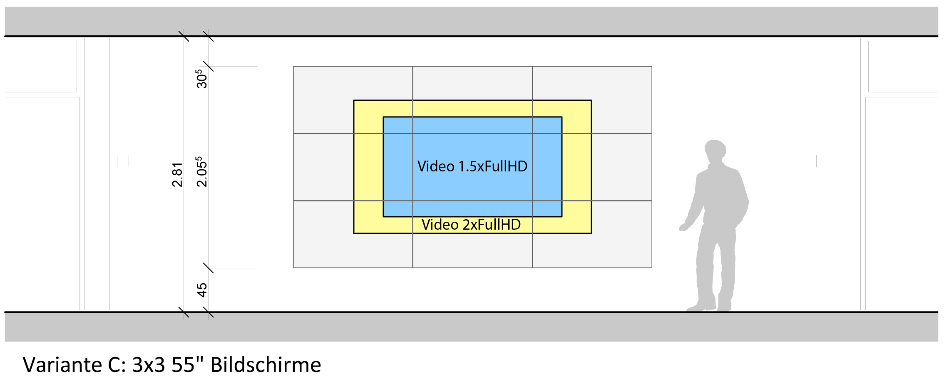

Abbildung 87 - Variante C 3 x 3 55" Monitore mit einem 1.5-fach (blau) und 2-fach (gelb) vergrösserten Video

Ein einzelner Monitor besitzt eine Auflösung von Full HD (1920 x 1080) (siehe Abbildung 87 - Variante C 3 x 3 55" Monitore mit einem 1.5-fach (blau) und 2-fach (gelb) vergrösserten Video). Die blaue resp. gelbe Fläche zeigt die Grösse, die ein WPF-Video mit 1.5-facher resp. 2-facher Vergrösserung hätte.

Um die optimale Konfiguration für ein Video in Full HD oder mit 1.5-facher resp. 2-facher Vergrösserung zu finden, mussten verschiedene Treibermodelle und Monitormodi der Grafikkarten getestet werden. Optimal heisst, dass beim Abspielen des Videos das Bild nicht ruckelt. Nachfolgend eine Zusammenfassung der Resultate:

|  |  |  |  |  |  |  |  |  |
| --- | --- | --- | --- | --- | --- | --- | --- | --- |
| # | Anzahl Monitore | Treibermodell | Monitormodus | Videogrösse (x*Full HD) | Gut | Knapp | | Schlecht |
| 1 | 8 | WDDM | Independent | 1.5 |  |  | x | |
| 2 |  |  | Partial stretched | 1.5 |  |  | x | |
| 3 |  |  | Joined & stretched | 1.5 | x |  |  | |
| 4 |  |  | Joined & stretched | 2 |  | x |  | |
| 5 |  | XDDM | Independent | 1 |  | x |  | |
| 6 |  |  | Stretched | 1 | x |  |  | |
| 7 |  |  | Stretched | 1.5 |  | x |  | |
| 8 | 9 | WDDM | Independent | 1 |  |  | x | |
| 9 |  |  | Partial stretched | 1 |  |  | x | |
| 10 |  |  | Joined & partial stretched | 1 |  |  | x | |
| 11 |  | XDDM | Independent | 1 |  |  | x | |
| 12 |  |  | Stretched | 1.5 | x |  |  | |
| 13 |  |  | Stretched | 2 |  | x |  | |

Tabelle 19 - Video Performance Test Resultate

Empfehlungen aus den Testresultaten:

* Der Test #12 (siehe Tabelle 19 - Video Performance Test Resultate) liefert die beste Performance: 1.5-fache Full HD-Videogrösse, 9 Bildschirme, Treibermodell: XDDM, Modus: stretched.
* Sollte die Videowall mit dem WDDM Treiber betrieben werden, so wird empfohlen nur 8 Monitore anzuschliessen. Für die Testergebnisse für diese Konfiguration siehe Test #3 in obenstehender Tabelle.
* Soll das Video mit 2-facher Vergrösserung abgespielt werden, ist die Konfiguration von Test #13 anzuwenden.

Nachfolgend werden die Kategorien der obenstehenden Tabelle (siehe Tabelle 19 - Video Performance Test Resultate) erläutert.

**Allgemein**

Alle getesteten Kriterien beeinflussen die Performance. Leider ist die Optimierung der Performance über diese Kriterien kein lineares Problem, weshalb alle Kombinationen ausprobiert werden mussten.

**Anzahl Monitore**

Da eine 2 x 4 Konfiguration der Monitore auch möglich ist und diese 8 Bildschirme mit einer einzigen Grafikkarte (siehe Kapitel V.7.3.2 Grafikkarten) betrieben werden können, wurde diese Konfiguration zusätzlich zur 3 x 3 Monitorkonstellation getestet.

**Treibermodell**

Weitere Details zu den Treibermodellen sind in den Unterkapiteln V.7.3.3.1.2 WDDM und V.7.3.3.1.3 XDDM zu finden.

**Monitormodus**

Es gibt verschiedene Modi um die Monitore zu betreiben. Nicht alle Modi existieren bei beiden Treibern, folgende Varianten sind verfügbar:

|  |  |
| --- | --- |
| Treiber WDDM   * Independent * Partial stretched * Joined & stretched (für 8 Monitore) * Joined & partial stretched (für 9 Monitore) | Treiber XDDM   * Independent * Stretched |

Zur besseren Veranschaulichung sind die verwendeten Konfigurationen nachfolgend aufgeführt:

*Independent*

Alle Monitore sind unabhängig voneinander und werden von Windows als einzelne Monitore erkannt.

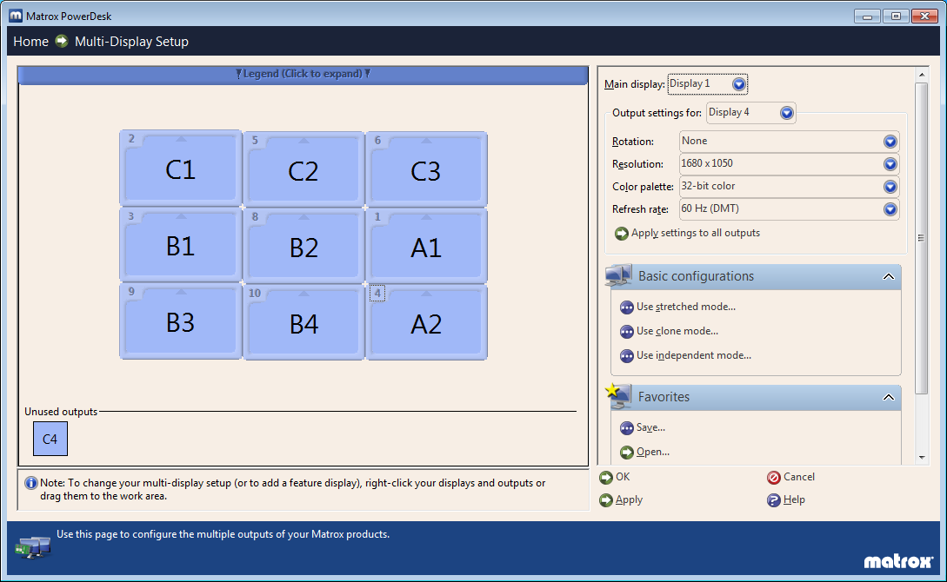

Abbildung 88 - Konfiguration "Independent" (XDDM, WDDM)

*Stretched*

Verschiedene einzelne Bildschirme werden zu einem grossen virtuellen Bildschirm zusammengeschlossen.

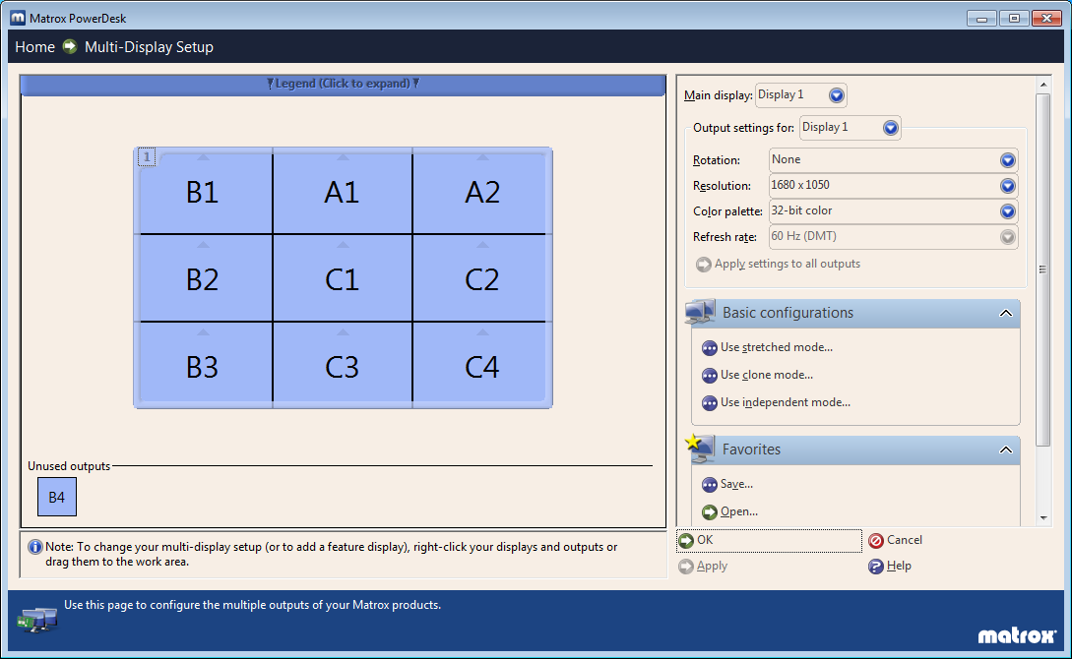

Abbildung 89 - Konfiguration "Stretched" (XDDM)

*Partial stretched*

Da die beiden Grafikkarten M9128 und M9188 (siehe Unterkapitel V.7.3.2 Grafikkarten) unter Verwendung des WDDM-Treibermodells nicht zusammengeschlossen („Joined“) werden können, beschreibt dieser Modus, dass nur die Bildschirme, welche an der gleichen Grafikkarte angeschlossen sind, zu einem grossen virtuellem Bildschirm zusammengeschlossen werden.

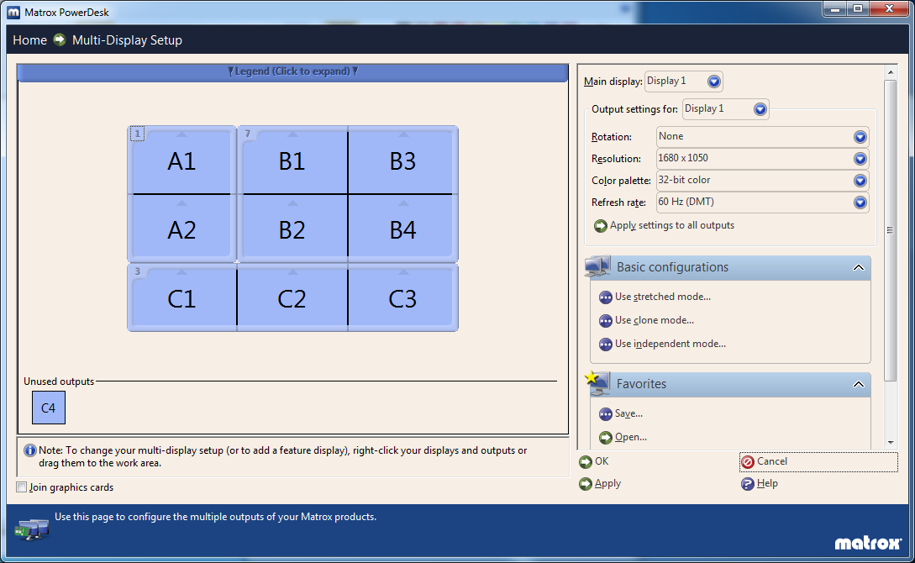

Abbildung 90 - Konfiguration "Partial stretched" (WDDM)

*Joined & stretched*

Um einen grossen virtuellen Bildschirm (stretched) mit dem Treibermodell WDDM zu erzeugen, ist es nötig, die GPUs der Grafikkarten zusammenzuschliessen. Dies kann über die Option „Joined“ angegeben werden.

Werden nur 8 Monitore verwendet, so wird nur die Grafikkarte mit den 8 Anschlüssen (siehe Matrox M9188 mit 8 Anschlüssen im (Unterkapitel V.7.3.2 Grafikkarten) benötigt. Daher ist nun ein Zusammenschliessen („Joined“) der zwei auf der gleichen Grafikkarte vorhandenen GPUs möglich.

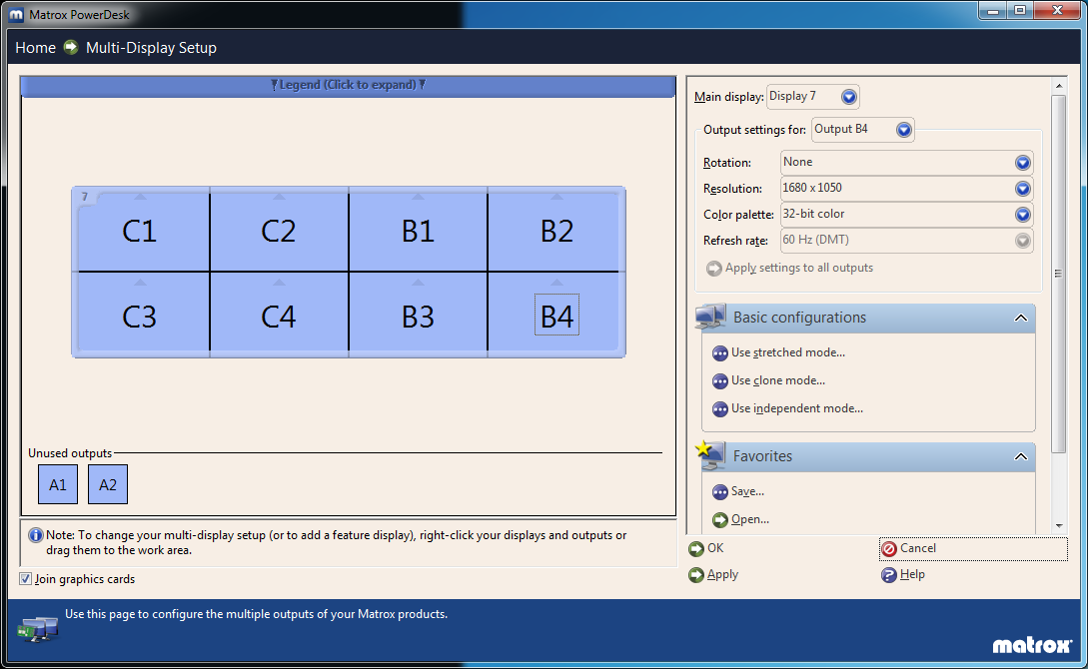

Abbildung 91 - Konfiguration "Joined & stretched" (WDDM)

*Partial Joined & partial stretched*

Da die GPU der zweiten Grafikkarte mit 2 Anschlüssen nicht mit den zwei GPUs der ersten Grafikkarte mit 8 Anschlüssen zusammengeschlossen („Joined“) werden können, wurde versucht, nur die zwei GPUs der grossen Grafikkarte zusammenzuschliessen (B1, B2, B3, B4, C2, C3) und die zweite Grafikkarte einzeln laufen zu lassen (Monitore A1 und A2). Leider kann der „Joined“-Modus nur dann verwendet werden, wenn der zusammengeschlossene, rosse Screen rechteckig ist. Deshalb konnte der Monitor C1 nicht mit den anderen GPUs der ersten Grafikkarte mit 8 Anschlüssen zusammengeschlossen werden.

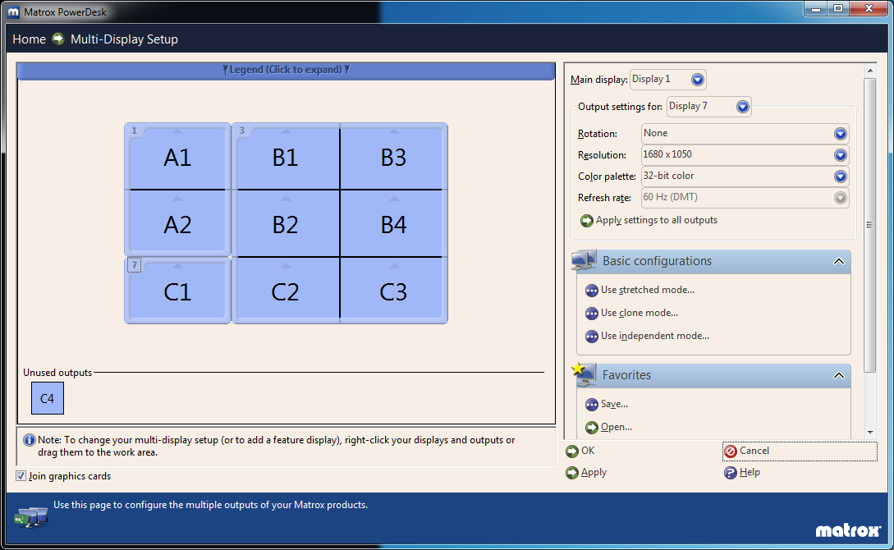

Abbildung 92 - Konfiguration "Joined & partial stretched"

**Videogrösse (x * Full HD)**

Die Videogrösse beschreibt die Grösse (nicht Auflösung) des Videos, das in einer maximierten WPF-Applikation (über alle Bildschirme gestreckt) abgespielt wird. Es wurden verschiedene Videogrössen getestet um festzustellen, ab welcher Auflösung das Video nicht mehr ohne Ruckeln abgespielt werden kann.

**Bewertungen (Gut, Knapp, Schlecht)**

Die Bewertungen beziehen sich auf die Flüssigkeit / Performance des Videos, das in einer WPF-Applikation abgespielt wird.

* Gut bedeutet, dass das Video angenehm anzuschauen ist, d.h. von Auge kein Ruckeln festgestellt werden kann.
* Knapp heisst, dass ein Ruckeln zwar klar erkenntlich ist, das Video aber noch immer angesehen werden kann. Im Notfall könnten Videos mit dieser Bewertung für die Videowall benutzt werden.
* Schlecht bedeutet, dass das Video gar nicht oder mit so viel Verzögerung abgespielt wird, dass es nicht mehr als Video angesehen werden kann (weniger als 2 Bilder pro Sekunde).

##### Fazit der durchgeführten Tests mit unterschiedlicher Hardwarekonstellation

Die verschiedenen Performance-Tests, welche bis zum 24.05.2012 durchgeführt wurden, führten zu keiner zufriedenstellenden Lösung. Auf der Suche nach weiteren Lösungen wurde beschlossen, dass ein Video auch verkleinert, also nicht über den ganzen Bildschirm gestreckt, abgespielt werden könnte. Dieser Test (siehe Unterkapitel V.7.3.3.4 Tests mit verkleinertem Video) ergab, dass ein Video mit 1.5-facher Full HD-Grösse und mit Full HD-Auflösung gut abgespielt werden kann, das Video ist angenehm anzusehen.

Trotzdem wird eine maximale Auflösung von 1 x Full HD empfohlen, da hiermit sichergestellt wird, dass die Applikation auch mit vielen Animationen flüssig läuft. Die Poster der verschiedenen Abteilungen der HSR können bis zu einer minimalen Auflösung von 1280 x 800 knapp gelesen werden. Dies gilt jedoch nicht für die Poster der Landschaftsarchitektur. Wie jedoch im Kapitel V.7.6 Lesbarkeit der Poster ersichtlich ist, können diese auch mit einer Auflösung von 3 x Full HD nicht gelesen werden.

Es ist jedoch auch möglich eine Auflösung von 3 x Full HD zu verwenden, hierbei darf die Applikation aber nur über wenige Animationen verfügen. Um mit dieser Auflösung Videos abspielen zu können, wird die Konfiguration von Test #12 (siehe Tabelle 19 - Video Performance Test Resultate) empfohlen. Dieses Setup hat den Vorteil, dass das Bild auf diese Weise sehr scharf ist und die Poster sehr angenehm gelesen werden können. Die Lesbarkeit wird wichtiger bewertet als gute Performance bei Programmen mit vielen Animationen oder Spielen.

### Evaluation Mitsubishi Display Wall

Zu Beginn des Projektes holte die HSR eine Offerte (VIII Anhang) für die geplante Videowall ein. Die darin aufgelistete Hardware verfügt über ein Daisy Chain Board, welches die Verteilung eines Signals auf neun Monitore über einen Anschluss ermöglicht. Diese Lösung bietet eine maximale Auflösung von 1920 x 1200 (1 x Full HD).   
Markus Stolze und das Bachelorteam konnten am 2. Mai 2012 eine Mitsubishi Display Wall bei der Firma CPP AG in Geroldswil besichtigen.

Diese Mitsubishi Display Wall verfügte über 2 x 2 49“ LCD Displays. Die Monitore hatten mit insgesamt 5.7 mm eine extrem schmale Rahmenbreite. Das Team testete, ob, und wenn ja wie stark, die Rahmen das Erscheinungsbild eines Posters beinträchtigen. Der schmale Rahmen wurde aber schon nach kurzer Zeit kaum mehr wahrgenommen. Die Wall wirkte zudem vor allem bei der Visualisierung von Bildern extrem eindrücklich.  
Bei einer Konstellation aus mehreren Monitoren ergibt sich das Problem, dass die Bildfläche in den Ecken der einzelnen Bildschirme dunkler erscheint. Diese Problematik wurde bei der Mitsubishi Display Wall mit speziellen Monitoren mit LED Backlights und einer digitalen Gradationskontrolle gelöst. Diese Lösung bietet eine gleichmässige Beleuchtung. Auch verfügt die Wall über eine Farbraum- und eine dynamische Helligkeits-Anpassung. Mehr Informationen können dem Datenblatt zur Mitsubishi Display Wall im Anhang entnommen werden (VIII Anhang).

Das Team wollte mit dem Anschauen und Testen einer Mitsubishi Display Wall sicherstellen, dass Poster auf der Wall gelesen werden können. Hierfür verwendeten sie verschiedene Poster der Abteilungen Informatik, Elektrotechnik und Landschaftsarchitektur. Die Poster der Informatik und Elektrotechnik konnten ohne Probleme gelesen werden. Bei jenen der Landschaftsarchitektur konnten hingegen nur die grösseren Übertitel gelesen und die Bilder betrachtet werden. Ist bei der Videowall für die HSR keine höhere Auflösung als 1920 x 1200 (1 x Full HD) möglich, muss eine andere Möglichkeit gesucht werden, um die sehr detaillierten Poster trotzdem lesbar machen zu können. Es besteht die Option, die Poster bis zu einem bestimmten Grad zu vergrössern und von einem bestimmten Bereich aus eine moderierte Navigation innerhalb des Posters anzubieten.

### Beschaffungsanalyse

Um eine Empfehlung für das endgültige System machen zu können, wurden mehrere Offerten für Monitore eingeholt. Diese können im Anhang eingesehen werden (VIII Anhang).

Für die Videowall sollen die im Kapitel V.7.3.2 Grafikkarten beschriebenen Grafikkarten favorisiert werde, da diese im Zuge der Hardware-Evaluation bereits gekauft wurden.

#### Videowall mit 3 x 3 55“ Monitoren

Eine Konstellation mit 3 x 3 55“ Monitoren stellt die Wunschkonstellation für die HSR Videowall dar. Diese kann von verschiedenen Anbietern geliefert werden. Konkret wurden zwei Offerten eingeholt, eine zur Mitsubishi Display Wall ohne Daisy Chain Board (siehe V.7.4 Evaluation Mitsubishi Display Wall) und die andere zu den Hyundai Indoor Public Displays. Im Vergleich zur Mitsubishi Display Wall konnten die Hyundai Indoor Public Displays nicht vor Ort besichtigt werden. Bevor der Entscheid auf diese Offerte fällt, müssten daher genauere Untersuchungen gemacht werden. Die Offerten sind im Anhang zu finden (VIII Anhang).

* Vorteile
  + Hohe Auflösung von 1920 x 1080 (1 x Full HD) pro Monitor
  + Sehr schmaler Gehäuserahmen
* Nachteile
  + Sehr kostspielig

##### Verwendung von Daisy Chain Board

Die Mitsubishi Display Wall (sieheV.7.4 Evaluation Mitsubishi Display Wall) kann auch mit einem Daisy Chain Board geliefert werden. Dieses verteilt das Bildsignal über einen Anschluss auf alle neun Monitore.

* Vorteile
  + Die Grafikkarte muss nur über einen Anschluss verfügen
  + Sehr schmaler Gehäuserahmen
* Nachteile
  + Die Auflösung ist auf 1920 x 1200 (1 x Full HD) über alle Monitore begrenzt
  + Sehr kostspielig

#### Videowall mit 3 x 3 46“ Monitoren

Die Konstellation mit 3 x 3 46“ Monitoren entspricht nicht der Wunschkonstellation. Jedoch wurde bei Recherchen festgestellt, dass Monitorwände mit diesen etwas kleineren Monitoren zu wesentlich günstigeren Preisen angeboten werden. Daher wurde auch für diese Konstellation eine Offerte eingeholt (VIII Anhang).

* Vorteile
  + Der Kostenfaktor der Monitore wird um ca. 2/3 reduziert
  + Sehr schmaler Gehäuserahmen
* Nachteile
  + Die Auflösung ist auf 1366 x 768 pro Monitor begrenzt, ergibt über alle Monitore eine Auflösung von ungefähr 2 x Full HD
  + Entspricht nicht der Wunschgrösse

### Lesbarkeit der Poster

Dem Team standen 21 Testposter zur Verfügung. Davon waren zehn von der Informatik-, vier von der Elektrotechnik- und sieben von der Landschaftsarchitektur-Abteilung. Bei einer Auflösung von 1 x Full HD sind die Texte der Poster der Abteilungen Informatik und Elektrotechnik problemlos lesbar, die der Landschaftsarchitektur jedoch nicht. Daher wurde geprüft, ob eine Auflösung von 3 x Full HD die Lesbarkeit der Landschaftsarchitektur-Poster verbessern könnte.

Für den Test wurden zwei Bilder vorbereitet. Das eine soll eine Auflösung von 3 x Full HD simulieren. Dazu wurde ein Neuntel eines Landschaftsarchitektur-Posters auf einem weissen Hintergrund mit dem Format 16:9 platziert. Der Ausschnitt des Posters wurde so angepasst und positioniert, dass er 11/12 der Vertikale einnahm. Für das zweite Bild, um eine Auflösung von 1 x Full HD zu simulieren, wurde wiederum ein weisser Hintergrund mit dem Format 16:9 verwendet. Dieses Mal wurde das ganze Landschaftsarchitektur-Poster so angepasst und positioniert, dass es 3/4 der Höhe des Hintergrundes einnahm. Bei beiden Bildern dürfen die Poster nicht den ganzen Platz einnehmen, da der freie Bereich in der Videowall-Applikation für die Darstellung des Menus und das Anzeigen des Skeletts verwendet wird.  
Am 25.05.2012 prüfte das Team auf dem HP LD4200tm des Instituts für Software (IFS), ob beide erstellten Abbildungen lesbar sind. Die Abbildungen wurden auf dem 42“ Monitor aus einer Entfernung von drei bis vier Metern betrachtet. Es wurde festgestellt, dass der Text auf dem 1/9-Ausschnitt des Posters (Simulierung einer 3 x Full HD-Auflösung) zwar lesbar ist, das Lesen aber anstrengend für die Augen ist. Es ist davon auszugehen, dass Benutzer der Videowall solche Poster nur bei grossem Interesse lesen werden. Die Poster der Landschaftsarchitektur werden bei einer 3 x Full HD-Auflösung daher als bedingt lesbar eingestuft. In der 1 x Full HD-Variante, in welcher das gesamte Poster auf dem Bild sichtbar ist, können lediglich der Titel und die Hauptüberschriften des Posters gelesen werden. Die Poster der Landschaftsarchitektur werden bei einer Auflösung von 1 x Full HD als nicht lesbar eingestuft.

Um die Problematik mit den schlecht lesbaren Landschaftsarchitektur -Postern zu lösen, wurde im Backlog eine User Story (siehe V.4.3 Funktionale Anforderungen) erstellt. Eine denkbare Lösung wäre eine Zoom-Möglichkeit in der Applikation oder ein vordefinierter Pfad, über den die verschiedenen Ausschnitte des Posters dem der Benutzer präsentiert werden.

#### Prozentuale Lesbarkeit

Da die Bachelorposter der Landschaftsarchitektur auch bei einer hohen Auflösung von 3 x Full HD nur mit Mühe lesbar sind, wurde eruiert, wie gross der Anteil von Postern, die nicht oder nur erschwert lesbar sind, auf der Videowall sein wird.   
Für die Erstellung der Auswertung wurden die folgenden zwei Annahmen getroffen:

* Die Bachelorarbeiten der Studiengänge Informatik und Elektrotechnik werden in Zweiergruppen durchgeführt.
* Die Arbeiten der übrigen Studiengänge entstehen in Einzelarbeit.

Zum Zeitpunkt der Auswertung am 25.05.2012 stehen noch keine Bachelorarbeiten der Abteilung Erneuerbare Energien und Umwelttechnik zur Verfügung. Für die Auswertung wurden auf der Unterrichtswebsite der HSR die Studenten gezählt, welche sich zwischen dem Frühlingssemester 2008 und dem Frühlingssemester 2012 für die Bachelorarbeit in ihrem Studiengang angemeldet hatten. Die detaillierte Auswertung kann dem Anhang entnommen werden (VIII Anhang). Über die letzten viereinhalb Jahre ergibt sich nachfolgende Verteilung.

Abbildung 93 - Anzahl der Arbeiten pro Abteilung, Angaben in Prozent

Wie in Abbildung 93 - Anzahl der Arbeiten pro Abteilung, Angaben in Prozent ersichtlich ist, machen die Arbeiten der Landschaftsarchitektur 19% aller Bachelorarbeiten aus. Es wird daher angenommen, dass die restlichen Poster, welche 81% ausmachen, mit beiden Auflösungen von 1 x Full HD und 3 x Full HD lesbar sind.

Aus den Tests mit dem verkleinert dargestellten Video (siehe Unterkapitel V.7.3.3.4 Tests mit verkleinertem Video) ergibt sich, dass Videos mit 1.5- oder 2-facher Full HD-Auflösung performant laufen. Als Folge sind ca. 81% der Bachelorposter gut auf der Videowall lesbar.

## Realisierung & Test

V.8.1 Änderungsgeschichte 138

V.8.2 Usability Tests 139

V.8.2.1 Test 1: Wizard of Oz 139

V.8.2.1.1 Testszenario 139

V.8.2.1.1.1 Aufgabe 139

V.8.2.1.2 Resultat & Fazit 140

V.8.2.2 Test 2: Reaktion der Nutzer 140

V.8.2.3 Test 3: Reaktion auf Demomodus 141

V.8.2.4 Test 4: Grafisches Design 142

V.8.3 Unit Tests 143

V.8.3.1 Videowall-Applikation 143

V.8.3.2 Poster-Applikation 143

V.8.3.3 Mittagsmenu-Applikation 144

V.8.4 Systemtests 145

V.8.4.1 Sprint 7 145

V.8.4.2 Sprint 8 145

V.8.4.3 Sprint 9 146

V.8.4.4 Sprint 10 146

V.8.4.5 Sprint 11 147

V.8.4.6 Sprint 12 148

V.8.4.7 Sprint 13 149

V.8.4.8 Sprint 14 150

V.8.4.9 Sprint 15/16 152

V.8.5 Stabilitätstest 154

V.8.6 Dokumentation der Realisierung 156

V.8.6.1 Übereinstimmung mit Architektur 156

V.8.6.1.1 Videowall-Applikation 156

V.8.6.1.2 Poster-Applikation 157

V.8.6.1.3 Mittagsmenu-Applikation 158

V.8.6.2 Code Statistik 159

V.8.6.2.1 Testabdeckung 159

V.8.6.2.1.1 Videowall-Applikation 159

V.8.6.2.1.2 Poster-Applikation 160

V.8.6.2.1.3 Mittagsmenu-Applikation 160

V.8.6.2.2 Lines of Code (LOC) 161

V.8.6.3 Code Qualität 162

V.8.6.3.1 Visual Studio 162

V.8.6.3.1.1 Videowall Applikation 162

V.8.6.3.1.2 Poster-Applikation 163

V.8.6.3.1.3 Mittagsmenu-Applikation 163

V.8.6.3.2 NDepend 163

V.8.6.3.2.1 Videowall-Applikation 163

V.8.6.3.2.2 Poster-Applikation 164

V.8.6.3.2.3 Mittagsmenu-Applikation 165

V.8.6.3.3 Code Warnungen 165

V.8.6.4 Coding Standards 167

V.8.6.4.1 C# Namenskonventionen 167

V.8.6.4.2 Formatierungsstil 167

V.8.6.4.3 Auswertung durch ReSharper 168

V.8.6.4.4 Cleanup 171

V.8.6.5 Dokumentation Quellcode 171

V.8.6.5.1 Generierung der Dokumentation 171

V.8.7 Beschreibung der Applikationen 172

V.8.7.1 Hauptapplikation 172

V.8.7.2 Plug-ins 172

V.8.7.2.1 Poster Plug-in 172

V.8.7.2.2 Mittagsmenu Plug-in 172

V.8.7.2.3 Experiment Browser Plug-in 172

V.8.7.2.4 Experiment Diagnostic Plug-in 172

V.8.7.2.5 Experiment Prezi Plug-in 172

V.8.7.2.6 Experiment ShapeGame Plug-in 172

V.8.7.3 Mini-Applikationen 172

V.8.7.3.1 DemoMode 173

V.8.7.3.2 DesignMenu 173

V.8.7.3.3 DesignPosterNavigationButtons 173

V.8.7.3.4 HandCursorDemoApp 173

V.8.7.3.5 KinectHandTracker 173

V.8.7.3.6 KinectRecorder 173

V.8.7.3.7 KinectWpfViewers 173

V.8.7.3.8 ObjectTrackingVisualizer 173

V.8.7.3.9 PdfConverter 173

V.8.7.3.10 PluginDemo 173

V.8.7.3.11 TestXna 173

V.8.7.3.12 VideoWithWPF 174

V.8.7.3.13 WizardOfOzTest 174

V.8.7.3.14 KinectCursorSmoothing 174

V.8.8 Code Reviews 175

V.8.8.1 Übersicht 175

V.8.8.2 Kriterien 175

V.8.8.2.1 Code Style Analyse 175

V.8.8.2.2 Exception Handling 175

V.8.8.2.3 Flow Control 175

V.8.8.2.4 Naming 176

V.8.8.2.5 Tools 176

V.8.8.3 Code Review vom 19.04.2012 176

V.8.8.3.1 Bewertung der Kriterien 176

V.8.8.3.1.1 Code Style Analyse 176

V.8.8.3.1.2 Exception Handling 177

V.8.8.3.1.3 Flow Control 177

V.8.8.3.1.4 Naming 177

V.8.8.3.1.5 Tools 177

V.8.8.4 Code Review vom 03.05.2012 177

V.8.8.4.1 Bewertung der Kriterien 178

V.8.8.4.1.1 Code Style Analyse 178

V.8.8.4.1.2 Exception Handling 179

V.8.8.4.1.3 Flow Control 179

V.8.8.4.1.4 Naming 179

V.8.8.4.1.5 Tools 179

V.8.8.5 Code Review vom 05.06.2012 179

V.8.8.5.1 Bewertung der Kriterien 180

V.8.8.5.1.1 Code Style Analyse 180

V.8.8.5.1.2 Exception Handling 181

V.8.8.5.1.3 Flow Control 181

V.8.8.5.1.4 Naming 181

V.8.8.5.1.5 Tools 181

### Änderungsgeschichte

|  |  |  |  |
| --- | --- | --- | --- |
| Datum | Version | Änderung | Autor |
| 16.04.2012 | 1.0 | Erste Version des Dokuments | DT |
| 19.04.2012 | 1.1 | Dokumentation Code Review 19.04.12 | LE |
| 22.04.2012 | 1.2 | Usability Tests | CH |
| 23.04.2012 | 1.3 | Systemtests | DT |
| 24.04.2012 | 1.4 | Review | DT |
| 27.04.2012 | 1.5 | Systemtests | DT |
| 07.05.2012 | 1.6 | Systemtests | DT |
| 07.05.2012 | 1.7 | Dokumentation Code Review 03.05.2012 | DT |
| 11.05.2012 | 1.8 | Systemtests | DT |
| 12.05.2012 | 1.9 | Einfügen Testdokumentation aus Domain Analyse | DT |
| 14.05.2012 | 1.10 | Systemtests | DT |
| 18.05.2012 | 1.11 | Usability Test: Reaktion auf Demomodus | CH |
| 18.05.2012 | 1.12 | Review | DT |
| 18.05.2012 | 1.13 | Extension Framework | LE |
| 19.05.2012 | 1.14 | Ergänzung Wizard of Oz - Test mit Bild | DT |
| 22.05.2012 | 1.15 | Review Extension Framework | DT |
| 22.05.2012 | 1.16 | Systemtests | DT |
| 22.05.2012 | 1.17 | Usability Test: Grafisches Design | DT |
| 23.05.2012 | 1.18 | Coding Standards & Dokumentation Quellcode | CH |
| 23.05.2012 | 1.19 | Review Usability Test: Grafisches Design | CH |
| 29.05.2012 | 1.20 | Systemtests | CH |
| 31.05.2012 | 1.21 | Sandcastle Help File Builder | DT |
| 02.06.2012 | 1.20 | Systemtests | DT |
| 07.06.2012 | 1.21 | Installationsdokumentation | CH |
| 07.06.2012 | 1.22 | Unit Tests | DT |
| 07.06.2012 | 1.22 | Dokumentation Code Review 05.06.2012 | LE |
| 08.06.2012 | 1.23 | Code Metriken | CH |
| 09.06.2012 | 1.23 | Review Code Reviews | CH |
| 10.06.2012 | 1.24 | Review und Korrekturen | LE |
| 11.06.2012 | 1.25 | Review Installationsanleitung | DT |
| 11.06.2012 | 1.26 | Code Statistik | CH |
| 12.06.2012 | 1.27 | Systemtests | CH |
| 12.06.2012 | 1.28 | Stabilitätstests | LE |
| 12.06.2012 | 1.29 | Review | DT |
| 14.06.2012 | 1.30 | Korrekturen | DT |
| 14.06.2012 | 1.31 | Korrekturen | CH |

### Usability Tests

#### Test 1: Wizard of Oz

Am 27. März 2012 wurde der Test (für die Erarbeitung sieheV.5.4.1 Empirischer formativer Test zur Eruierung der Navigationsart) durchgeführt. Bei diesem galt es das Konzept „Meine Hand ist die Maus“ zu bestätigen. Weiter sollte der Test sicherstellen, dass die Nutzer durch die Poster browsen und im Menu navigieren können.  
Um dies zu prüfen, wurde mithilfe einer WPF-Applikation ein Wizard of Oz - Experiment durchgeführt.

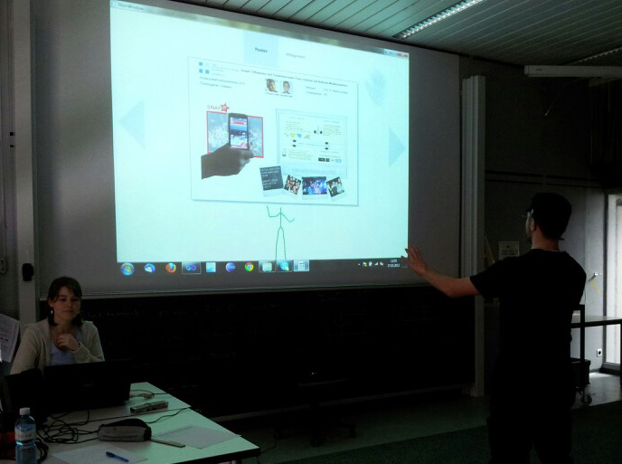

Abbildung 94 - Testdurchführung Wizard of Oz mit einem Probanden

Der Test wurde mit sieben Personen durchgeführt, welche das nachfolgende Testszenario (siehe V.8.2.1.1 Testszenario) durchspielten. Die Testpersonen wurden gebeten, laut mitzudenken.

Eine genaue Beschreibung der Testapplikation findet sich im Unterkapitel V.5.4.1.3 Umsetzung.

##### Testszenario

Du bist Student/in an der HSR und warst heute Morgen von 8 bis 10 Uhr in einer Vorlesung. Es ist nun Pause und du gehst gerade in die Mensa, um ein Brötchen zu kaufen. Dabei fällt dir die grosse Monitorwand im Eingangsbereich des Gebäudes 4 auf. Du gehst auf die Wall zu.

###### Aufgabe

Du stehst nun also vor der grossen Monitorwand (hier im Test ist das die Projektion des Beamers). Du bist neugierig und möchtest herausfinden, was die Videowall alles für Funktionen bietet.

##### Resultat & Fazit

Alle Testpersonen konnten die im Testszenario gestellte Aufgabe ohne grosse Probleme lösen. Die Beobachtungen und Notizen, welche während der Durchführung des Tests gemacht wurden, sind in der nachfolgenden Tabelle zusammengefasst, die während des Tests gemachten Notizen befinden sich im Anhang (VIII Anhang).

|  |  |  |  |
| --- | --- | --- | --- |
| Testperson kam insgesamt ... zurecht. | 3 x sehr gut | 4 x gut |  |
| Testperson hatte Schwierigkeiten bei der Bearbeitung der Aufgabe. | 7 x gar nicht |  |  |
| Testperson zögerte bei der Bearbeitung der Aufgabe. | 5 x gar nicht | 1 x mittelmässig | 1 x ziemlich |
| Testperson war langsam bei der Bearbeitung der Aufgabe. | 6 x gar nicht | 1 x kaum |  |
| Testperson positionierte sich von Anfang an korrekt. | Sechs von sieben Testpersonen positionierten sich von Anfang an mit dem richtigen Abstand zur Wand und dem Kinect. | | |
| Testperson merkte ..., dass das Skelett ihre Bewegungen imitiert. | 5 x ausserordentlich schnell | 1 x ziemlich schnell | 1 x fast bis zum Schluss nicht |

Tabelle 20 - Zusammenfassung Resultat empirischer formativer Test

Weitere Beobachtungen:

* Vier Testpersonen wollten die Schaltfläche (Pfeil oder Menu-Button) mit einer Vorwärtsbewegung der Hand oder durch das Machen einer Faust betätigen.
* Vier Testpersonen hätten gerne das Poster mit einer Zoom-Geste vergrössert.
* Vier Testpersonen wollten die Bilder auf den Postern oder das Poster insgesamt anklicken.
* Zwei Testpersonen wollten auch mit der linken Hand steuern.
* Zwei Testpersonen wollten mit einer Wisch-Geste zum nächsten Poster übergehen.

Weiter merkten die Testpersonen an, dass:

* Sie sich auch vorstellen kann, dass das Poster grösser wird, wenn er näher zur Wall geht.
* Sie sich vorstellen kann auch mit einem Doppelklick oder über eine Zoomleiste (Slider) zu zoomen.

Bei diesem Test wurde die Applikation nicht mit mehr als sieben Personen geprüft, weil die Resultate so deutlich waren, dass eine statistische Analyse nicht für nötig befunden wurde.

Das Fazit des Tests ist, dass das Konzept „Meine Hand ist die Maus“ bestätigt werden konnte. Es zeigte sich, dass die Steuerung intuitiv und eine Hilfestellung daher überflüssig ist. Der Test zeigte auch, dass sich ein Grossteil der Testpersonen auch ohne Markierungen am Boden mit dem optimalen Abstand zum Sensor vor der Projektion positionierte. Zusätzlich konnte auch das GUI verifiziert werden. Für die Testpersonen war sehr schnell klar, für was die Pfeile und das Menu verwendet werden können.

Aufgrund dieses Resultats wird die Applikation so weiterentwickelt, dass die Videowall nicht mit Gesten sondern nur mit der Hand gesteuert wird. Weiter wurde bestimmt, dass nur eine Person gleichzeitig die Videowall steuern kann. Die Person, welche näher am Sensor steht, übernimmt die Steuerung. Das Skelett, welches angezeigt wird, ist immer das des aktiven Benutzers.

#### Test 2: Reaktion der Nutzer

Nachdem die gewünschte Steuerung der Wall über die Hand implementiert wurde, entschied sich das Team dazu, deren Eignung am 20.04.2012 nochmals zu testen. Zudem sollte beobachtet werden, wie Passanten im Verwaltungsgebäude auf die Videowall reagieren.

Der Test wurde im Eingangsbereich des Gebäudes 4 aufgestellt. Da sich an der Wand, an welcher die Videowall installiert werden soll, zurzeit noch ein Infostand befindet, wurde die gegenüberliegende Wand genutzt. Um die Videowall mit einfachen Mitteln nachstellen zu können, wurde ein Kurzdistanzbeamer verwendet, welcher die Applikation, welche von einem Laptop aus gestartet wurde, an die Wand projizierte. Kinect konnte nicht direkt unterhalb der Projektion platziert werden, da sonst der Kurzdistanzbeamer genau im Interaktionsbereich der Applikation gelegen und eine Bedienung durch den Nutzer verunmöglicht hätte. Es wurde daher entschieden, den Sensor in den Bereich zwischen der Wand und dem Beamer, leicht hinter den Beamer versetzt, zu stellen. Somit ergab sich zwischen dem Sensor und der Zone, welche die meisten Passanten auf dem Weg in die Mensa durchlaufen, ein optimaler Erkennungsabstand von drei bis vier Metern.

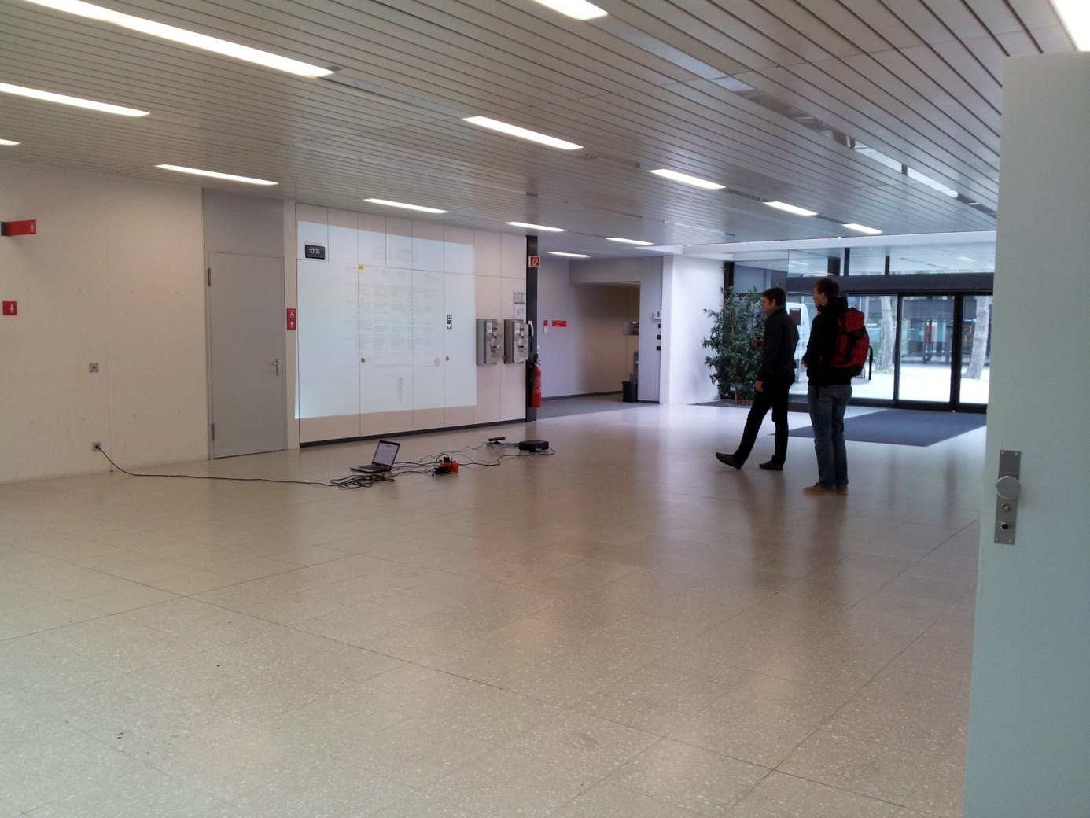

Abbildung 95 - Test 2: Reaktion der Nutzer

Schon das Aufstellen der Geräte im Verwaltungsgebäude zog grosse Aufmerksamkeit auf sich. Als die Applikation schliesslich gestartet war, wurde sie von praktisch allen Passanten registriert. Es liessen sich jedoch nicht alle dazu animieren, anzuhalten und die Applikation genauer zu betrachten. Dies könnte durch einen Teaser wesentlich verbessert werden. Die meisten Passanten wurden erst neugierig auf die Applikation, als ihr Skelett im Vorbeigehen im unteren Bildschirmbereich auftauchte.

Die Steuerung mit der Hand wurde von den meisten schnell verstanden, einige wenige begnügten sich einfach damit, einige Verrenkungen zu machen und zuzuschauen, wie das Skelett diese nachmacht.  
Obwohl die Handsteuerung bei kleinen Tests in der Testumgebung des Bachelorzimmers ohne grosse Probleme funktionierte, zuckte der Handcursor bei diesem Usability Test merklich. Dies führte dazu, dass einige Benutzer schnell das Interesse an der Applikation verloren, da diese so schwierig zu bedienen war. Die Verbesserung der Steuerung wurde daher als wichtiger nächster Punkt in den bevorstehenden Tätigkeiten des Teams aufgeführt und als User Story erfasst.

#### Test 3: Reaktion auf Demomodus



Abbildung 96 - Test 3: Reaktion auf Demomodus

Nachdem der Demomodus implementiert war, sollte auch dieser wieder von potenziellen Nutzern geprüft werden. Daher testete das Team den Demomodus am 18.05.2012. Der Aufbau verlief wieder gleich wie schon beim Usability Test V.8.2.2 Test 2: Reaktion der Nutzer.

Auch dieses Mal liessen sich nicht alle Personen dazu animieren, vor der Wall stehen zu bleiben. Vor allem Einzelpersonen widmeten der Installation höchstens einen kurzen Blick, gingen aber zielgerichtet daran vorbei. Gruppen blieben hingegen eher stehen. Ein Gruppenmitglied interagierte mit der Wall und die anderen schauten zu. Auch nachdem der Demomodus die Applikation komplettiert, ist das Skelett die Attraktion. Die Benutzer verrenkten sich vor der Wall, um zu sehen, wie das Skelett diese Bewegungen nachahmt.

Folgende Nachteile der aktuellen Implementation des Demomodus wurden durch diesen Test ersichtlich:

* Sobald eine Person im Demomodus erkannt wird, verschwindet der Teaser-Text und ein Timer wird gestartet, der Countdown wird angezeigt. Es dauert zu lange, bis der Timer aktiviert wird, da der Abfragerhythmus zur Erkennung von Passanten noch nicht optimal ist. Daher muss das Intervall zwischen zwei Skelettabfragen verkürzt werden. Ansonsten haben die Personen die Wall schon passiert, bevor eine Reaktion der Wall auf die Erkennung ihres Skelettes ersichtlich ist.
* Das Skelett sollte am besten schon beim Herunterzählen des Countdowns (also noch im Demomodus) angezeigt werden, damit dem Nutzer klar ist, dass er erkannt wurde.
* Der Teaser-Text der Poster-Applikation muss überdacht werden. Dieser lautete „Willst du etwas lernen?“ – was von einigen Passanten im Vorbeilaufen lautstark mit „Nein!“ beantwortet wurde.

Nach der Behebung dieser Nachteile wird die Applikation erneut einem Usability Test unterzogen.

#### Test 4: Grafisches Design

Mit diesem Usability Test sollte am 22.05.2012 getestet werden, ob das grafische Design verständlich ist. Weiter wurde sichergestellt, dass sich die Verbesserungen am Demomodus, welche nach dem vorhergehenden Demomodus - Usability Test (siehe Unterkapitel V.8.2.3 Test 3: Reaktion auf Demomodus) vorgenommen wurden, bewähren. Der Aufbau verlief wieder gleich wie schon beim Test V.8.2.2 Test 2: Reaktion der Nutzer.

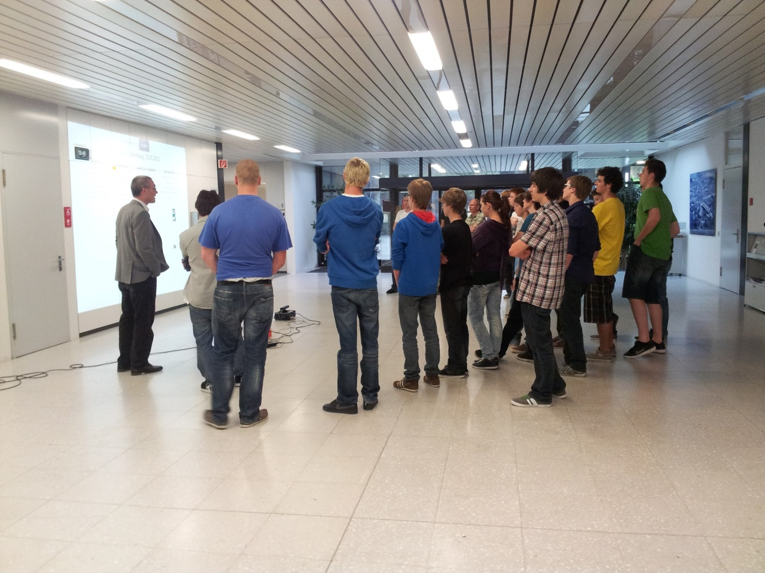

Abbildung 97 - Test 4: Grafisches Design

Folgende Beobachtungen konnten während der Durchführung des Tests gemacht werden:

* Die Tabs im Menu sind noch nicht deutlich als Tabs ersichtlich, weshalb einige Nutzer nicht wussten, wo sie klicken können.
* Der Handcursor soll sich nicht drehen, wenn er sich im Menu auf dem Tab befindet, welches bereits aktiv ist. Einige Benutzer versuchten im Menu zu den Postern zu wechseln, obwohl diese Applikation bereits aktiv war.
* Einige Nutzer versuchten, das Mittagsmenu oder Elemente auf den Postern anzuklicken. Der Handcursor soll, je nachdem, ob er sich über einem interaktiven Objekt (z.B. ein Button) befindet oder nicht, anders gekennzeichnet sein. Beispielsweise soll die Hand durchgestrichen sein oder das Bild soll mehr Transparenz haben.

Der erste Beobachtungspunkt wird noch im Rahmen dieser Arbeit umgesetzt. Die anderen zwei Beobachtungen wurden als User Stories in den Backlog aufgenommen (siehe V.4.3 Funktionale Anforderungen).

### Unit Tests

#### Videowall-Applikation

Für die Solution VideoWall wurden 21 Unit Tests geschrieben und erfolgreich ausgeführt.

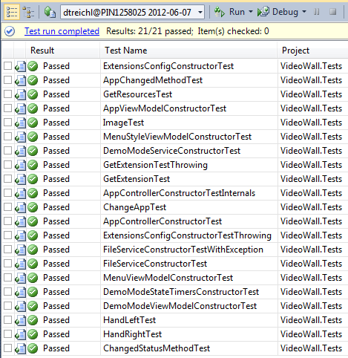

Abbildung 98 - Unit Tests VideoWall

#### Poster-Applikation

Für die Solution PosterApp wurden 6 Unit Tests geschrieben und erfolgreich ausgeführt.

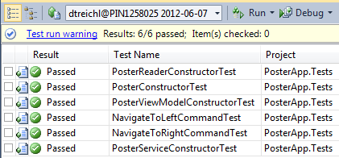

Abbildung 99 - Unit Tests PosterApp

#### Mittagsmenu-Applikation

Für die Solution LunchMenuApp wurden 16 Tests geschrieben und erfolgreich ausgeführt.

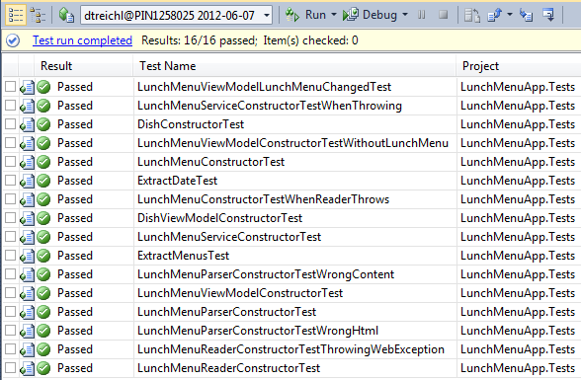

Abbildung 100 - Unit Tests LunchMenuApp

### Systemtests

Die Systemtests orientieren sich an den definierten User Stories, die dann im entsprechenden Sprint umgesetzt wurden.

#### Sprint 7

Testperson: Delia Treichler A = im Architekturprototypen enthalten

| Ticket# | Titel | Beschreibung | Resultat | Datum |
| --- | --- | --- | --- | --- |
| A | Poster werden angezeigt | Es wird das aktuelle Poster angezeigt. | Ok | 16.04.2012 |
| A | Poster browsen | Es kann zum nächsten und zum vorhergehenden Poster gewechselt werden. | Ok | 16.04.2012 |
| A | Handcursor wird dargestellt | Der Handcursor wird als blauer Punkt dargestellt. | Ok | 16.04.2012 |
| A | Eigenes Skelett wird dargestellt | Die verschiedenen Skelettjoints des Benutzers werden angezeigt. | Ok | 16.04.2012 |
| A | Sofortiges Erfolgserlebnis für Einstieg sichergestellt | Das sofortige Erfolgserlebnis ist durch das Skelett sichergestellt. | Ok | 16.04.2012 |

Tabelle 21 - Systemtests Sprint 7

#### Sprint 8

Testperson: Delia Treichler A = im Architekturprototypen enthalten

| Ticket# | Titel | Beschreibung | Resultat | Datum |
| --- | --- | --- | --- | --- |
| A | Poster werden angezeigt | Es wird das aktuelle Poster angezeigt. | Ok | 23.04.2012 |
| A | Poster browsen | Es kann zum nächsten und zum vorhergehenden Poster gewechselt werden. | Ok | 23.04.2012 |
| A | Handcursor wird dargestellt | Der Handcursor wird als blauer Punkt dargestellt. | Ok | 16.04.2012 |
| A | Eigenes Skelett wird dargestellt | Die verschiedenen Skelettjoints des Benutzers werden angezeigt. | Ok | 16.04.2012 |
| A | Sofortiges Erfolgserlebnis für Einstieg sichergestellt | Das sofortige Erfolgserlebnis ist durch das Skelett sichergestellt. | Ok | 23.04.2012 |
| 769 | Pointer für die Hand schön dargestellt | Der Handcursor wird als rechte Hand dargestellt. | Ok | 23.04.2012 |
| 779 | Skelett schön dargestellt | Das Skelett wird als Strichmännlein dargestellt. | Ok | 23.04.2012 |
| 870 | Handcursor ruckelt weniger 1 | Der Handcursor zittert nicht mehr so fest. | Ok | 23.04.2012 |

Tabelle 22 - Systemtests Sprint 8

#### Sprint 9

Testperson: Delia Treichler A = im Architekturprototypen enthalten

| Ticket# | Titel | Beschreibung | Resultat | Datum |
| --- | --- | --- | --- | --- |
| A | Poster werden angezeigt | Es wird das aktuelle Poster angezeigt. | Ok | 27.04.2012 |
| A | Poster browsen | Es kann zum nächsten und zum vorhergehenden Poster gewechselt werden. | Ok | 27.04.2012 |
| A | Handcursor wird dargestellt | Der Handcursor wird als blauer Punkt dargestellt. | Ok | 16.04.2012 |
| A | Eigenes Skelett wird dargestellt | Die verschiedenen Skelettjoints des Benutzers werden angezeigt. | Ok | 16.04.2012 |
| A | Sofortiges Erfolgserlebnis für Einstieg sichergestellt | Das sofortige Erfolgserlebnis ist durch das Skelett sichergestellt. | Ok | 27.04.2012 |
| 769 | Pointer für die Hand schön dargestellt | Der Handcursor wird als rechte Hand dargestellt. | Ok | 27.04.2012 |
| 779 | Skelett schön dargestellt | Das Skelett wird als Strichmännlein dargestellt. | Ok | 27.04.2012 |
| 870 | Handcursor ruckelt weniger 1 | Der Handcursor zittert nicht mehr so fest. | Ok | 27.04.2012 |
| 786 | Video wird dargestellt | Das Video wird in WPF dargestellt. | Ok | 27.04.2012 |
| 785 | Applikation ist mit linker Hand bedienbar | Die Applikation kann sowohl mit der rechten als auch der linken Hand bedient werden. | Ok | 27.04.2012 |

Tabelle 23 - Systemtests Sprint 9

#### Sprint 10

Testperson: Delia Treichler A = im Architekturprototypen enthalten

| Ticket# | Titel | Beschreibung | Resultat | Datum |
| --- | --- | --- | --- | --- |
| A | Poster werden angezeigt | Es wird das aktuelle Poster angezeigt. | Ok | 07.05.2012 |
| A | Poster browsen | Es kann zum nächsten und zum vorhergehenden Poster gewechselt werden. | Ok | 07.05.2012 |
| A | Handcursor wird dargestellt | Der Handcursor wird als blauer Punkt dargestellt. | Ok | 16.04.2012 |
| A | Eigenes Skelett wird dargestellt | Die verschiedenen Skelettjoints des Benutzers werden angezeigt. | Ok | 16.04.2012 |
| A | Sofortiges Erfolgserlebnis für Einstieg sichergestellt | Das sofortige Erfolgserlebnis ist durch das Skelett sichergestellt. | Ok | 07.05.2012 |
| 769 | Pointer für die Hand schön dargestellt | Der Handcursor wird als rechte Hand dargestellt. | Ok | 07.05.2012 |
| 779 | Skelett schön dargestellt | Das Skelett wird als Strichmännlein dargestellt. | Ok | 07.05.2012 |
| 870 | Handcursor ruckelt weniger 1 | Der Handcursor zittert nicht mehr so fest. | Ok | 07.05.2012 |
| 786 | Video wird dargestellt | Das Video wird in WPF dargestellt. | Ok | 07.05.2012 |
| 785 | Applikation ist mit linker Hand bedienbar | Die Applikation kann sowohl mit der rechten als auch der linken Hand bedient werden. | Ok | 07.05.2012 |
| 798 | Plug-in Möglichkeit | Ein Plug-in kann automatisch in die Main-Applikation geladen werden. | Ok | 07.05.2012 |

Tabelle 24 - Systemtests Sprint 10

#### Sprint 11

Testperson: Delia Treichler A = im Architekturprototypen enthalten

| Ticket# | Titel | Beschreibung | Resultat | Datum |
| --- | --- | --- | --- | --- |
| A | Poster werden angezeigt | Es wird das aktuelle Poster angezeigt. | Ok | 14.05.2012 |
| A | Poster browsen | Es kann zum nächsten und zum vorhergehenden Poster gewechselt werden. | Ok | 14.05.2012 |
| A | Handcursor wird dargestellt | Der Handcursor wird als blauer Punkt dargestellt. | Ok | 16.04.2012 |
| A | Eigenes Skelett wird dargestellt | Die verschiedenen Skelettjoints des Benutzers werden angezeigt. | Ok | 16.04.2012 |
| A | Sofortiges Erfolgserlebnis für Einstieg sichergestellt | Das sofortige Erfolgserlebnis ist durch das Skelett sichergestellt. | Ok | 14.05.2012 |
| 769 | Pointer für die Hand schön dargestellt | Der Handcursor wird als rechte Hand dargestellt. | Ok | 14.05.2012 |
| 779 | Skelett schön dargestellt | Das Skelett wird als Strichmännlein dargestellt. | Ok | 14.05.2012 |
| 870 | Handcursor ruckelt weniger 1 | Der Handcursor zittert nicht mehr so fest. | Ok | 14.05.2012 |
| 786 | Video wird dargestellt | Das Video wird in WPF dargestellt. | Ok | 14.05.2012 |
| 785 | Applikation ist mit linker Hand bedienbar | Die Applikation kann sowohl mit der rechten als auch der linken Hand bedient werden. | Ok | 14.05.2012 |
| 798 | Plug-in Möglichkeit | Ein Plug-in kann automatisch in die Main-Applikation geladen werden. | Ok | 14.05.2012 |
| 833 | Demomodus: Vom Demomodus wird zum Interaktionsmodus gewechselt | Wenn die Applikation im Demomodus ist und ich sie bedienen möchte (Skeletterkennung), wechselt sie automatisch in den Interaktionsmodus. | Ok | 14.05.2012 |
| 834 | Demomodus: Vom Interaktionsmodus wird zum Demomodus gewechselt | Wenn die Applikation im Interaktionsmodus ist und niemand die Applikation bedient (Skeletterkennung), so wechselt sie automatisch in den Demomodus. | Ok | 14.05.2012 |
| 799 | Bild der Hand ist auf die rechte bzw. linke Hand abgestimmt | Bediene ich die Applikation mit der rechten Hand, so wird der Cursor als rechte Hand dargestellt. Bediene ich die Applikation mit der linken Hand, so ist das Bild des Cursors eine linke Hand. | Ok | 14.05.2012 |

Tabelle 25 - Systemtests Sprint 11

#### Sprint 12

Testperson: Delia Treichler A = im Architekturprototypen enthalten

| Ticket# | Titel | Beschreibung | Resultat | Datum |
| --- | --- | --- | --- | --- |
| A | Poster werden angezeigt | Es wird das aktuelle Poster angezeigt. | Ok | 22.05.2012 |
| A | Poster browsen | Es kann zum nächsten und zum vorhergehenden Poster gewechselt werden. | Ok | 22.05.2012 |
| A | Handcursor wird dargestellt | Der Handcursor wird als blauer Punkt dargestellt. | Ok | 16.04.2012 |
| A | Eigenes Skelett wird dargestellt | Die verschiedenen Skelettjoints des Benutzers werden angezeigt. | Ok | 16.04.2012 |
| A | Sofortiges Erfolgserlebnis für Einstieg sichergestellt | Das sofortige Erfolgserlebnis ist durch das Skelett sichergestellt. | Ok | 22.05.2012 |
| 769 | Pointer für die Hand schön dargestellt | Der Handcursor wird als rechte Hand dargestellt. | Ok | 22.05.2012 |
| 779 | Skelett schön dargestellt | Das Skelett wird als Strichmännlein dargestellt. | Ok | 22.05.2012 |
| 870 | Handcursor ruckelt weniger 1 | Der Handcursor zittert nicht mehr so fest. | Ok | 22.05.2012 |
| 786 | Video wird dargestellt | Das Video wird in WPF dargestellt. | Ok | 22.05.2012 |
| 785 | Applikation ist mit linker Hand bedienbar | Die Applikation kann sowohl mit der rechten als auch der linken Hand bedient werden. | Ok | 22.05.2012 |
| 798 | Plug-in Möglichkeit | Ein Plug-in kann automatisch in die Main-Applikation geladen werden. | Ok | 22.05.2012 |
| 800 | Mittagsmenu App in Plug-in umgewandelt | Die Mittagsmenu-Applikation besteht als Plug-in und kann durch Nr. 798 in der Hauptapplikation angezeigt werden. | Ok | 22.05.2012 |
| 856 | Das Mittagsmenu wird angezeigt. | Das Mittagsmenu wird in der Wochenübersicht angezeigt. | Ok | 22.05.2012 |
| 802 | Poster App in Plug-in App umgewandelt | Die Poster-Applikation besteht als Plug-in und kann durch Nr. 798 in der Hauptapplikation angezeigt werden. | Ok | 22.05.2012 |
| 833 | Demomodus: Vom Demomodus wird zum Interaktionsmodus gewechselt | Wenn die Applikation im Demomodus ist und ich sie bedienen möchte (Skeletterkennung), wechselt sie automatisch in den Interaktionsmodus. | Ok | 22.05.2012 |
| 834 | Demomodus: Vom Interaktionsmodus wird zum Demomodus gewechselt | Wenn die Applikation im Interaktionsmodus ist und niemand die Applikation bedient (Skeletterkennung), so wechselt sie automatisch in den Demomodus. | Ok | 22.05.2012 |
| 836 | Demomodus: Demotext zu aktiver App wird angezeigt | Wenn die Applikation im Demomodus ist, wird ein attraktiver Teaser-Text angezeigt. | Ok | 22.05.2012 |
| 835 | Demomodus: Apps werden automatisch gewechselt | Wenn die Applikation im Demomodus ist und sich niemand für die Applikation interessiert, so wechselt der Text nach einer definierten Zeit. | Ok | 22.05.2012 |
| 799 | Bild der Hand ist auf die rechte bzw. linke Hand abgestimmt | Bediene ich die Applikation mit der rechten Hand, so wird der Cursor als rechte Hand dargestellt. Bediene ich die Applikation mit der linken Hand, so ist das Bild des Cursors eine linke Hand. | Ok | 22.05.2012 |
| 856 | Mittagsmenu App automatisch aktualisiert | Das Mittagsmenu für den aktuellen Tag wird angezeigt. | Ok | 22.05.2012 |
| 872 | Navigation mit schönen "Tabs" ermöglichen | Die Navigation findet über die Tabs im Menu statt. | Ok | 22.05.2012 |
| 855 | Deployment Entwickler PC möglich | Die Solution kann nach dem SVN-Checkout geöffnet und es kann daran gearbeitet werden. | Ok | 22.05.2012 |

Tabelle 26 - Systemtests Sprint 12

#### Sprint 13

Testperson: Christina Heidt A = im Architekturprototypen enthalten

| Ticket# | Titel | Beschreibung | Resultat | Datum |
| --- | --- | --- | --- | --- |
| A | Poster werden angezeigt | Es wird das aktuelle Poster angezeigt. | Ok | 29.05.2012 |
| A | Poster browsen | Es kann zum nächsten und zum vorhergehenden Poster gewechselt werden. | Ok | 29.05.2012 |
| A | Handcursor wird dargestellt | Der Handcursor wird als blauer Punkt dargestellt. | Ok | 16.04.2012 |
| A | Eigenes Skelett wird dargestellt | Die verschiedenen Skelettjoints des Benutzers werden angezeigt. | Ok | 16.04.2012 |
| A | Sofortiges Erfolgserlebnis für Einstieg sichergestellt | Das sofortige Erfolgserlebnis ist durch das Skelett sichergestellt. | Ok | 29.05.2012 |
| 769 | Pointer für die Hand schön dargestellt | Der Handcursor wird als rechte Hand dargestellt. | Ok | 29.05.2012 |
| 779 | Skelett schön dargestellt | Das Skelett wird als Strichmännlein dargestellt. | Ok | 29.05.2012 |
| 870 | Handcursor ruckelt weniger 1 | Der Handcursor zittert nicht mehr so fest. | Ok | 29.05.2012 |
| 786 | Video wird dargestellt | Das Video wird in WPF dargestellt. | Ok | 29.05.2012 |
| 785 | Applikation ist mit linker Hand bedienbar | Die Applikation kann sowohl mit der rechten als auch der linken Hand bedient werden. | Ok | 29.05.2012 |
| 798 | Plug-in Möglichkeit | Ein Plug-in kann automatisch in die Main-Applikation geladen werden. | Ok | 29.05.2012 |
| 800 | Mittagsmenu App in Plug-in umgewandelt | Die Mittagsmenu-Applikation besteht als Plug-in und kann durch Nr. 798 in der Hauptapplikation angezeigt werden. | Ok | 29.05.2012 |
| 856 | Das Mittagsmenu wird angezeigt. | Das Mittagsmenu wird in der Wochenübersicht angezeigt. | Ok | 29.05.2012 |
| 802 | Poster App in Plug-in App umgewandelt | Die Poster-Applikation besteht als Plug-in und kann durch Nr. 798 in der Hauptapplikation angezeigt werden. | Ok | 29.05.2012 |
| 833 | Demomodus: Vom Demomodus wird zum Interaktionsmodus gewechselt | Wenn die Applikation im Demomodus ist und ich sie bedienen möchte (Skeletterkennung), wechselt sie automatisch in den Interaktionsmodus. | Ok | 29.05.2012 |
| 834 | Demomodus: Vom Interaktionsmodus wird zum Demomodus gewechselt | Wenn die Applikation im Interaktionsmodus ist und niemand die Applikation bedient (Skeletterkennung), so wechselt sie automatisch in den Demomodus. | Ok | 29.05.2012 |
| 836 | Demomodus: Demotext zu aktiver App wird angezeigt | Wenn die Applikation im Demomodus ist, wird ein attraktiver Teaser-Text angezeigt. | Ok | 29.05.2012 |
| 835 | Demomodus: Apps werden automatisch gewechselt | Wenn die Applikation im Demomodus ist und sich niemand für die Applikation interessiert, so wechselt der Text nach einer definierten Zeit. | Ok | 29.05.2012 |
| 799 | Bild der Hand ist auf die rechte bzw. linke Hand abgestimmt | Bediene ich die Applikation mit der rechten Hand, so wird der Cursor als rechte Hand dargestellt. Bediene ich die Applikation mit der linken Hand, so ist das Bild des Cursors eine linke Hand. | Ok | 29.05.2012 |
| 856 | Mittagsmenu App automatisch aktualisiert | Das Mittagsmenu für den aktuellen Tag wird angezeigt. | Ok | 29.05.2012 |
| 872 | Navigation mit schönen "Tabs" ermöglichen | Die Navigation findet über die Tabs im Menu statt. | Ok | 29.05.2012 |
| 855 | Deployment Entwickler PC möglich | Die Solution kann nach dem SVN-Checkout geöffnet und es kann daran gearbeitet werden. | Ok | 29.05.2012 |

Tabelle 27 - Systemtests Sprint 13

#### Sprint 14

Im Sprint 14 wurde die letzte User Story implementiert.

Testperson: Delia Treichler A = im Architekturprototypen enthalten

| Ticket# | Titel | Beschreibung | Resultat | Datum |
| --- | --- | --- | --- | --- |
| A | Poster werden angezeigt | Es wird das aktuelle Poster angezeigt. | Ok | 02.06.2012 |
| A | Poster browsen | Es kann zum nächsten und zum vorhergehenden Poster gewechselt werden. | Ok | 02.06.2012 |
| A | Handcursor wird dargestellt | Der Handcursor wird als blauer Punkt dargestellt. | Ok | 16.04.2012 |
| A | Eigenes Skelett wird dargestellt | Die verschiedenen Skelettjoints des Benutzers werden angezeigt. | Ok | 16.04.2012 |
| A | Sofortiges Erfolgserlebnis für Einstieg sichergestellt | Das sofortige Erfolgserlebnis ist durch das Skelett sichergestellt. | Ok | 02.06.2012 |
| 769 | Pointer für die Hand schön dargestellt | Der Handcursor wird als rechte Hand dargestellt. | Ok | 02.06.2012 |
| 779 | Skelett schön dargestellt | Das Skelett wird als Strichmännlein dargestellt. | Ok | 02.06.2012 |
| 870 | Handcursor ruckelt weniger 1 | Der Handcursor zittert nicht mehr so fest. | Ok | 02.06.2012 |
| 786 | Video wird dargestellt | Das Video wird in WPF dargestellt. | Ok | 02.06.2012 |
| 785 | Applikation ist mit linker Hand bedienbar | Die Applikation kann sowohl mit der rechten als auch der linken Hand bedient werden. | Ok | 02.06.2012 |
| 798 | Plug-in Möglichkeit | Ein Plug-in kann automatisch in die Main-Applikation geladen werden. | Ok | 02.06.2012 |
| 800 | Mittagsmenu App in Plug-in umgewandelt | Die Mittagsmenu-Applikation besteht als Plug-in und kann durch Nr. 798 in der Hauptapplikation angezeigt werden. | Ok | 02.06.2012 |
| 856 | Das Mittagsmenu wird angezeigt. | Das Mittagsmenu wird in der Wochenübersicht angezeigt. | Ok | 02.06.2012 |
| 802 | Poster App in Plug-in App umgewandelt | Die Poster-Applikation besteht als Plug-in und kann durch Nr. 798 in der Hauptapplikation angezeigt werden. | Ok | 02.06.2012 |
| 833 | Demomodus: Vom Demomodus wird zum Interaktionsmodus gewechselt | Wenn die Applikation im Demomodus ist und ich sie bedienen möchte (Skeletterkennung), wechselt sie automatisch in den Interaktionsmodus. | Ok | 02.06.2012 |
| 834 | Demomodus: Vom Interaktionsmodus wird zum Demomodus gewechselt | Wenn die Applikation im Interaktionsmodus ist und niemand die Applikation bedient (Skeletterkennung), so wechselt sie automatisch in den Demomodus. | Ok | 02.06.2012 |
| 836 | Demomodus: Demotext zu aktiver App wird angezeigt | Wenn die Applikation im Demomodus ist, wird ein attraktiver Teaser-Text angezeigt. | Ok | 02.06.2012 |
| 835 | Demomodus: Apps werden automatisch gewechselt | Wenn die Applikation im Demomodus ist und sich niemand für die Applikation interessiert, so wechselt der Text nach einer definierten Zeit. | Ok | 02.06.2012 |
| 799 | Bild der Hand ist auf die rechte bzw. linke Hand abgestimmt | Bediene ich die Applikation mit der rechten Hand, so wird der Cursor als rechte Hand dargestellt. Bediene ich die Applikation mit der linken Hand, so ist das Bild des Cursors eine linke Hand. | Ok | 02.06.2012 |
| 856 | Mittagsmenu App automatisch aktualisiert | Das Mittagsmenu für den aktuellen Tag wird angezeigt. | Ok | 02.06.2012 |
| 872 | Navigation mit schönen "Tabs" ermöglichen | Die Navigation findet über die Tabs im Menu statt. | Ok | 02.06.2012 |
| 855 | Deployment Entwickler PC möglich | Die Solution kann nach dem SVN-Checkout geöffnet und es kann daran gearbeitet werden. | Ok | 02.06.2012 |
| 871 | Externes Design festgelegt und validiert | Als Entwickler möchte ich für die Design User Stories eine "Definition of Done" festlegen können, damit der Abschluss der User Stories validiert werden kann. | Ok | 02.06.2012 |

Tabelle 28 - Systemtests Sprint 14

#### Sprint 15/16

Im Sprint 15/16 wurde Refactoring betrieben.

Testperson: Christina Heidt A = im Architekturprototypen enthalten,   
NF = nichtfunktionale Anforderungen

| Ticket# | Titel | Beschreibung | Resultat | Datum |
| --- | --- | --- | --- | --- |
| A | Poster werden angezeigt | Es wird das aktuelle Poster angezeigt. | Ok | 12.06.2012 |
| A | Poster browsen | Es kann zum nächsten und zum vorhergehenden Poster gewechselt werden. | Ok | 12.06.2012 |
| A | Handcursor wird dargestellt | Der Handcursor wird als blauer Punkt dargestellt. | Ok | 16.04.2012 |
| A | Eigenes Skelett wird dargestellt | Die verschiedenen Skelettjoints des Benutzers werden angezeigt. | Ok | 16.04.2012 |
| A | Sofortiges Erfolgserlebnis für Einstieg sichergestellt | Das sofortige Erfolgserlebnis ist durch das Skelett sichergestellt. | Ok | 12.06.2012 |
| 769 | Pointer für die Hand schön dargestellt | Der Handcursor wird als rechte Hand dargestellt. | Ok | 12.06.2012 |
| 779 | Skelett schön dargestellt | Das Skelett wird als Strichmännlein dargestellt. | Ok | 12.06.2012 |
| 870 | Handcursor ruckelt weniger 1 | Der Handcursor zittert nicht mehr so fest. | Ok | 12.06.2012 |
| 786 | Video wird dargestellt | Das Video wird in WPF dargestellt. | Ok | 12.06.2012 |
| 785 | Applikation ist mit linker Hand bedienbar | Die Applikation kann sowohl mit der rechten als auch der linken Hand bedient werden. | Ok | 12.06.2012 |
| 798 | Plug-in Möglichkeit | Ein Plug-in kann automatisch in die Main-Applikation geladen werden. | Ok |  |
| 800 | Mittagsmenu App in Plug-in umgewandelt | Die Mittagsmenu-Applikation besteht als Plug-in und kann durch Nr. 798 in der Hauptapplikation angezeigt werden. | Ok | 12.06.2012 |
| 856 | Das Mittagsmenu wird angezeigt. | Das Mittagsmenu wird in der Wochenübersicht angezeigt. | Ok | 12.06.2012 |
| 802 | Poster App in Plug-in App umgewandelt | Die Poster-Applikation besteht als Plug-in und kann durch Nr. 798 in der Hauptapplikation angezeigt werden. | Ok | 12.06.2012 |
| 833 | Demomodus: Vom Demomodus wird zum Interaktionsmodus gewechselt | Wenn die Applikation im Demomodus ist und ich sie bedienen möchte (Skeletterkennung), wechselt sie automatisch in den Interaktionsmodus. | Ok | 12.06.2012 |
| 834 | Demomodus: Vom Interaktionsmodus wird zum Demomodus gewechselt | Wenn die Applikation im Interaktionsmodus ist und niemand die Applikation bedient (Skeletterkennung), so wechselt sie automatisch in den Demomodus. | Ok | 12.06.2012 |
| 836 | Demomodus: Demotext zu aktiver App wird angezeigt | Wenn die Applikation im Demomodus ist, wird ein attraktiver Teaser-Text angezeigt. | Ok | 12.06.2012 |
| 835 | Demomodus: Apps werden automatisch gewechselt | Wenn die Applikation im Demomodus ist und sich niemand für die Applikation interessiert, so wechselt der Text nach einer definierten Zeit. | Ok | 12.06.2012 |
| 799 | Bild der Hand ist auf die rechte bzw. linke Hand abgestimmt | Bediene ich die Applikation mit der rechten Hand, so wird der Cursor als rechte Hand dargestellt. Bediene ich die Applikation mit der linken Hand, so ist das Bild des Cursors eine linke Hand. | Ok | 12.06.2012 |
| 856 | Mittagsmenu App automatisch aktualisiert | Das Mittagsmenu für den aktuellen Tag wird angezeigt. | Ok | 12.06.2012 |
| 872 | Navigation mit schönen "Tabs" ermöglichen | Die Navigation findet über die Tabs im Menu statt. | Ok | 12.06.2012 |
| 855 | Deployment Entwickler PC möglich | Die Solution kann nach dem SVN-Checkout geöffnet und es kann daran gearbeitet werden. | Ok | 12.06.2012 |
| 871 | Externes Design festgelegt und validiert | Als Entwickler möchte ich für die Design User Stories eine "Definition of Done" festlegen können, damit der Abschluss der User Stories validiert werden kann. | Ok | 12.06.2012 |
| NF | Nichtfunktionale Anforderungen | Alle nichtfunktionalen Anforderungen wurden geprüft und sind erfüllt. | Ok | 12.06.2012 |

Tabelle 29 - Systemtests Sprint 15/16

### Stabilitätstest

Um die Stabilität der entwickelten Applikation mit Plug-ins zu testen wurde diese über eine Zeitspanne von 111 Stunden auf dem Videowall-Testsetup (siehe V.7.3.3 Testhardware) mit einer hohen Auflösung laufen gelassen. Die Applikation befand sich zu einem grossen Teil im Demomodus, jedoch ab und zu wurde sie bedient.

Das Augenmerk wurde bei diesem Stabilitätstest auf die folgenden zwei Merkmale gelegt:

* Anzahl der offenen Handles: Diese Zahl beschreibt die Anzahl der geöffneten Dateien, Pipes usw. Befindet sich in der Applikation ein Memory Leak, z.B. weil die Dispose-Methode auf einem IDisposable-Objekt nicht aufgerufen wurde, so kann in C# häufig beobachtet werden, wie die Anzahl der offenen Handles einer laufenden Applikation ansteigt.
* Speicherverbrauch in MiB: Diese Zahl beschreibt, wie viel Speicher für die Applikation beim Betriebssystem reserviert ist. Obwohl diese Aufgabe beim Entwickeln mit C# meistens von der .NET Runtime übernommen wird, kann es sein, dass die Speicherzuteilung bei einem Memory Leak nicht mehr korrekt ist. Dies passiert beispielsweise, wenn ein Objekt, welches nicht mehr gebraucht wird, trotzdem noch in einer aktiven Datenstruktur referenziert wird.

In der folgenden Grafik ist ein Überblick über die Entwicklung der Systemressourcen während dem 111-stündigen Stabilitätstest zu sehen. Dabei kann sehr gut erkannt werden, dass sich keine bis höchstens marginale Memory Leaks in der Applikation befinden. Einerseits hat sich bis zum Testende die Anzahl der Handles zwischen 700 und 800 stabilisiert. Andererseits hat der temporäre Speicher 275 MiB nie überschritten und sich bis zum Testende bei etwa 211 MiB eingependelt.

Abbildung 101 - Entwicklung der Systemressourcen der laufenden Applikation über 111 Stunden, MB = MiB

Zu gewissen Zeitpunkten ist der Speicherverbrauch für eine kurze Dauer von ein paar wenigen Sekunden bis zu 275 MiB angewachsen. Dieser Zuwachs stellt aber nicht in Korrelation zur Bedienung der Applikation weshalb davon ausgegangen wird, dass diese lokalen Maxima durch das .NET Framework von Microsoft verursacht wurden.

In der nachfolgenden Tabelle sind Details zum Stabilitätstest, die in der oberen Grafik nicht erkennbar sind, festgehalten.

|  |  |  |
| --- | --- | --- |
| Bezeichnung | Speicherverbrauch in MiB | Anzahl offene Handles |
| Maximum | 274.11 | 758 |
| Minimum | 205.57 | 686 |
| Mittelwert | 211.92 | 722 |
| Median | 211.91 | 722 |
| Stichprobe 07.06.2012 00:00 | 210.13 | 713 |
| Stichprobe 08.06.2012 00:00 | 211.46 | 721 |
| Stichprobe 09.06.2012 00:00 | 211.89 | 715 |
| Stichprobe 10.06.2012 00:00 | 212.10 | 750 |
| Stichprobe 11.06.2012 00:00 | 211.96 | 728 |

Abbildung 102 - Minimum, Maximum, Mittelwert, Median, Stichproben des Stabilitätstests

Der Stabilitätstest wurde am 06.06.2012 um 16:17 Uhr gestartet und am 11.06.2012 um 08:27 Uhr beendet. Die genauen Daten befinden sich im Anhang (VIII Anhang).

Aus den Daten des Stabilitätstests über 111 Stunden kann geschlossen werden, dass der Prototyp der Videowall problemlos über eine Dauer von 20 oder 24 Stunden betrieben werden kann, ohne dass mit Instabilitäten gerechnet werden muss.

### Dokumentation der Realisierung

#### Übereinstimmung mit Architektur

Im Kapitel V.6.5 Architektur ist die Schichtenarchitektur aufgezeigt. Wie in den nachfolgenden Abbildungen Abbildung 103 - Dependency Graph, Videowall-Applikation, Abbildung 104 - Dependency Graph, Poster-Applikation und Abbildung 105 - Dependency Graph, Mittagsmenu-Applikation ersichtlich ist, stimmt die umgesetzte mit der geplanten Architektur überein. Die Assemblies wurden analog zu den Schichten aufgebaut.

##### Videowall-Applikation

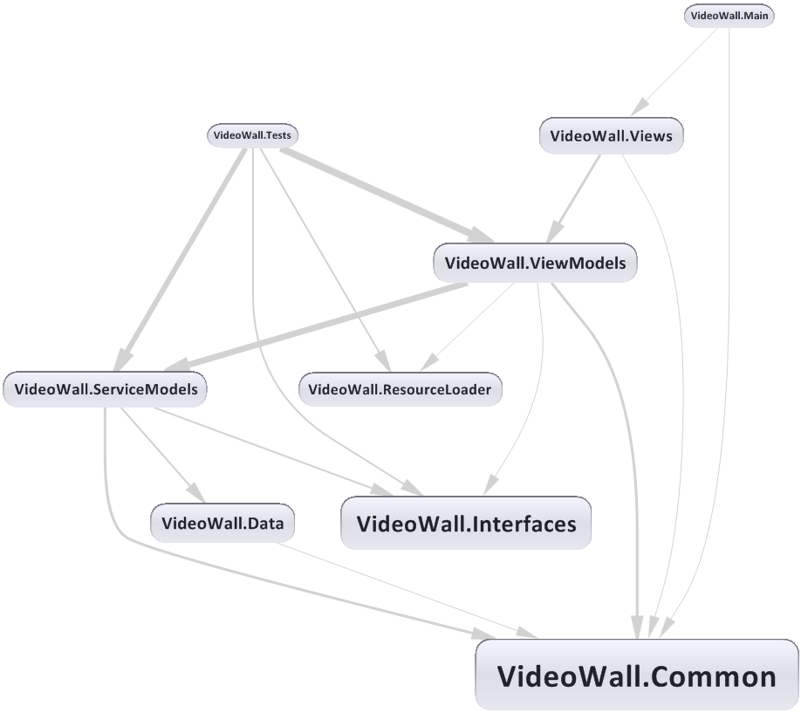

Abbildung 103 - Dependency Graph, Videowall-Applikation

Das Assembly VideoWall.Main wird zusätzlich benötigt, um die Applikation zu starten.

##### Poster-Applikation

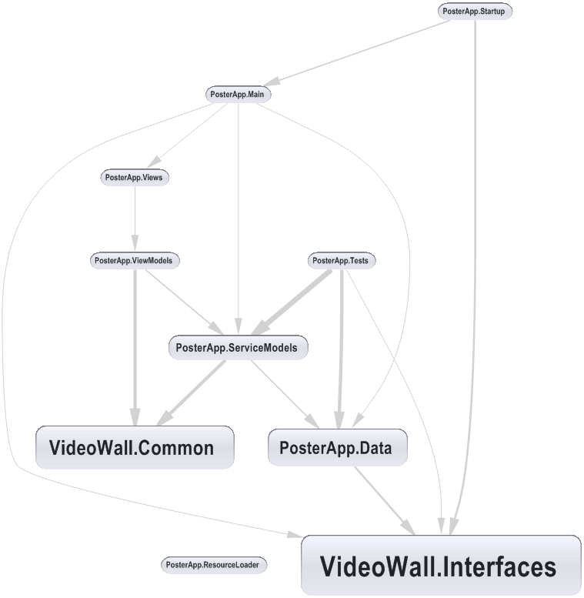

Abbildung 104 - Dependency Graph, Poster-Applikation

Das Assembly PosterApp.Startup wird verwendet um die Applikation zu starten. Dank diesem Assembly kann die Poster-Applikation unabhängig von der Videowall-Applikation gestartet und getestet werden. Im Assembly PostApp.Main ist das eigentliche Plug-in für den Export definiert (siehe hierzu V.6.6 Plug-in Framework).

##### Mittagsmenu-Applikation

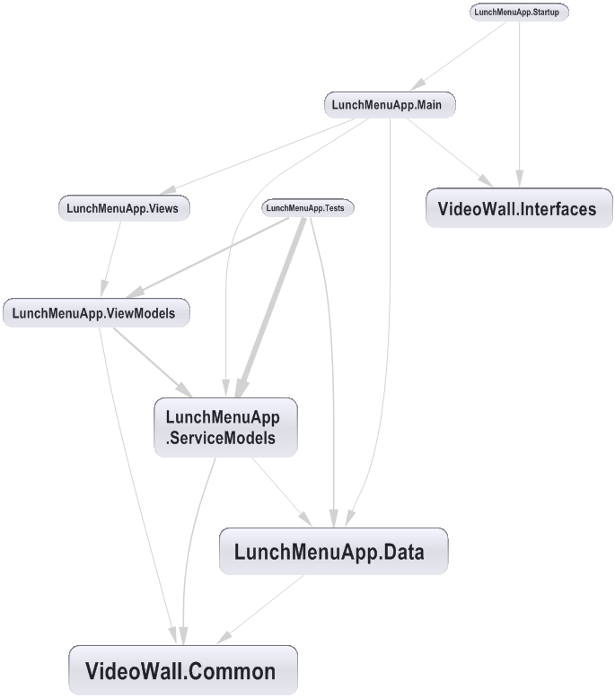

Abbildung 105 - Dependency Graph, Mittagsmenu-Applikation

Das Assembly LunchMenuApp.Startup wird verwendet um die Applikation zu starten. Dank diesem Assembly kann die Mittagsmenu-Applikation unabhängig von der Videowall-Applikation gestartet und getestet werden. Im Assembly LunchMenuApp.Main ist das eigentliche Plug-in für den Export definiert (siehe hierzu V.6.6 Plug-in Framework).

#### Code Statistik

##### Testabdeckung

###### Videowall-Applikation

In der Solution VideoWall konnte eine Testabdeckung von 42% erreicht werden.

Von der Abdeckung ausgenommen sind die Nodes VideoWall.Interfaces und VideoWall.Tests.

Wie in Abbildung 106 - Test Coverage VideoWall ersichtlich ist, bestehen grosse Unterschiede in der Testabdeckung in den verschiedenen Projekten.

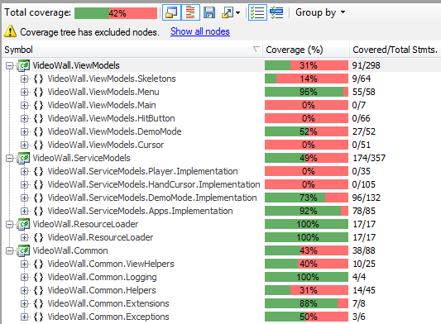

Abbildung 106 - Test Coverage VideoWall

Daher nachfolgend eine Erläuterung zur Testabdeckung:

**VideoWall.ViewModels**

Die Menu-ViewModels, welche die Tabs und deren Inhalte darstellen, sind fast vollständig und der Demomodus ist zu gut 50% mit Tests abgedeckt.

Das MainWindowViewModel lässt sich schwer testen. In der Applikation wird es vom UnityContainer gemanaged.

Einige Klassen wie die aus den Namespaces Skeletons, HitButton und Cursor sind eng mit dem Kinect Skeleton vernetzt und sind schwierig und aufwändig zu testen. Ein weiterer Punkt ist die begrenzte Zeit, die für das Erstellen der Test zur Verfügung stand. Die manuellen Systemtests (siehe V.8.4 Systemtests) dienen der Sicherstellung der Qualität dieser Klassen.

**VideoWall.ServiceModels**

Es wurde Wert darauf gelegt, die Qualität der Klassen (Apps.Implementation), welche die unterschiedlichen Plug-ins managen, und des Demomodus mit einer hohen Abdeckung sicherzustellen.

Die Klassen in den Namespaces Player.Implementation und HandCursor.Implementation arbeiten mit dem Skelett des Kinect Sensors zusammen, was das Testen schwierig und aufwändig macht. Ein weiterer Punkt ist die begrenzte Zeit, die für das Erstellen der Test zur Verfügung steht. Die manuellen Systemtests (sieheV.8.4 Systemtests) dienen der Sicherstellung der Qualität dieser Klassen.

**VideoWall.ResourceLoader**

Hier beträgt die Abdeckung 100%.

**VideoWall.Common**

Soweit es in der verbleibenden Zeit für sinnvoll erachtet wurde, wurden für die Klassen im Projekt Common Tests geschrieben.

###### Poster-Applikation

In der Solution PosterApp konnte eine Testabdeckung von 100% erreicht werden.

Von der Abdeckung ausgenommen sind die Nodes VideoWall.Interfaces, VideoWall.Common und PosterApp.Tests.   
Die Tests für die Klassen aus VideoWall.Common befinden sich, wie die Klassen selbst, im Framework Videowall.  
Die in Abbildung 107 - Test Coverage PosterApp in hellgrauer Schrift dargestellten Properties (Path, Image, Posters, NavigateToRightCommand und NavigateToLeftCommand) sind Auto-Properties und werden daher nicht getestet.

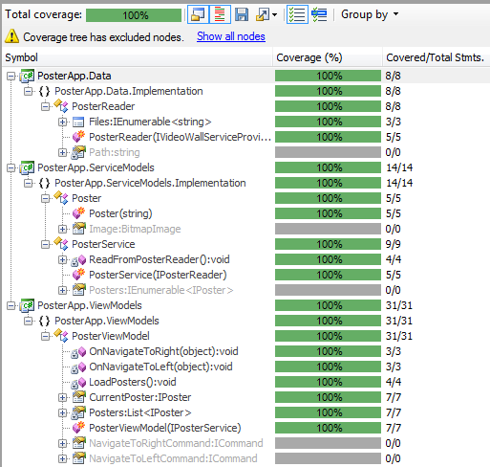

Abbildung 107 - Test Coverage PosterApp

###### Mittagsmenu-Applikation

In der Solution LunchMenuApp konnte eine Testabdeckung von 100% erreicht werden.

Von der Abdeckung ausgenommen sind die Nodes VideoWall.Common und LunchMenuApp.Tests.   
Die Tests für die Klassen aus VideoWall.Common befinden sich, wie die Klassen selbst, im Framework Videowall.

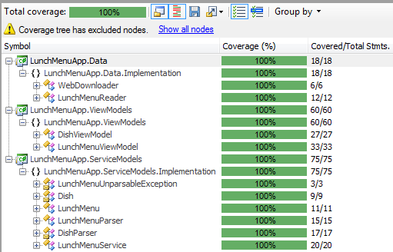

Abbildung 108 - Test Coverage LunchMenuApp

##### Lines of Code (LOC)

Für die Auswertung der Lines of Code (LOC) wurden die Angaben von Visual Studio (siehe V.8.6.3.1 Visual Studio) übernommen.

| Hierarchie | Lines of Code (LOC) |
| --- | --- |
| ***VideoWall*** |  |
| VideoWall.Common | 85 |
| VideoWall.Data | 92 |
| VideoWall.Interfaces | 4 |
| VideoWall.Main | 0 |
| VideoWall.ResourceLoader | 9 |
| VideoWall.ServiceModels | 381 |
| VideoWall.Tests | 179 |
| VideoWall.ViewModels | 232 |
| VieoWall.Views | 5 |
| **Total VideoWall** | **987** |
|  |  |
| ***PosterApp*** |  |
| PosterApp.Data | 6 |
| PosterApp.Main | 18 |
| PosterApp.ResourceLoader | 0 |
| PosterApp.ServiceModels | 12 |
| PosterApp.Startup | 9 |
| PosterApp.Tests | 63 |
| PosterApp.ViewModels | 19 |
| PosterApp.Views | 0 |
| **Total PosterApp** | **127** |
|  |  |
| ***LunchMenuApp*** |  |
| LunchMenuApp.Data | 13 |
| LunchMenuApp.Main | 19 |
| LunchMenuApp.ServiceModels | 66 |
| LunchMenuApp.Startup | 3 |
| LunchMenuApp.Tests | 139 |
| LunchMenuApp.ViewModels | 29 |
| LunchMenuApp.Views | 0 |
| **Total LunchMenuApp** | **269** |
|  |  |
| **Total Gesamt** | **1383** |

Tabelle 30 - Lines of Code (LOC)

#### Code Qualität

Für die Metrikanalyse des Codes wurden das Visual Studio selbst und NDepend (siehe V.4.2 Tools) verwendet. Somit ist eine objektivere Bewertung des Codes möglich.

##### Visual Studio

Zielsetzung war es, einen „Maintainability Index“ von mindestens 50% zu erreichen, auf Ebene Projekt. Der „Maintainability Index“ setzt sich aus verschiedenen Kriterien zusammen und liegt zwischen 0 und 100. Ein Index zwischen 0 und 9 weist auf schlechte, ein Wert zwischen 10 und 19 auf eine moderate und zwischen 20 und 100 eine gute Wartbarkeit hin. Wie aus den nachfolgenden Abbildungen (Abbildung 109 - Metriken Visual Studio, Videowall-Applikation, Abbildung 110 - Metriken Visual Studio, Poster-Applikation und Abbildung 111 - Metriken Visual Studio, Mittagsmenu-Applikation) entnommen werden kann, ist der Maintainability Index bei jeder Applikation in allen Projekten der Solution über 50, was den nichtfunktionalen Anforderungen entspricht.

###### Videowall Applikation

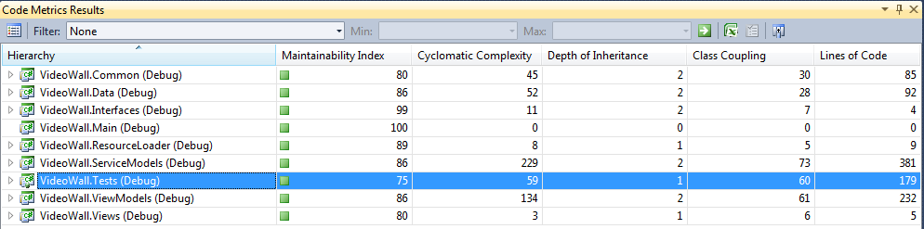

Abbildung 109 - Metriken Visual Studio, Videowall-Applikation

###### Poster-Applikation

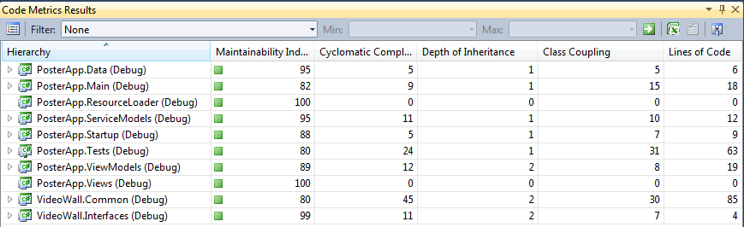

Abbildung 110 - Metriken Visual Studio, Poster-Applikation

###### Mittagsmenu-Applikation

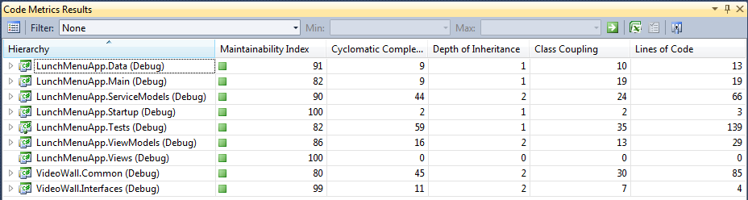

Abbildung 111 - Metriken Visual Studio, Mittagsmenu-Applikation

##### NDepend

Neben der Analyse mit Visual Studio (siehe V.8.6.3.1 Visual Studio) wurde der Code zusätzlich mit NDepend ausgewertet. Folgende Statistiken wurden direkt von NDepend für die verschiedenen Applikationen generiert:

###### Videowall-Applikation

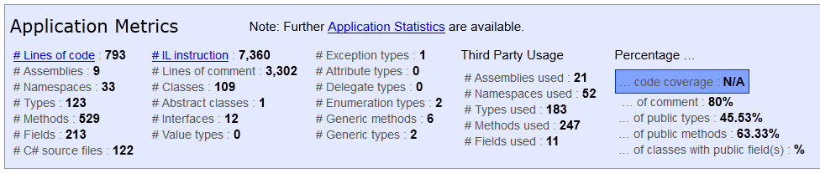

Abbildung 112 - Metriken NDepend, Übersicht, Videowall-Applikation

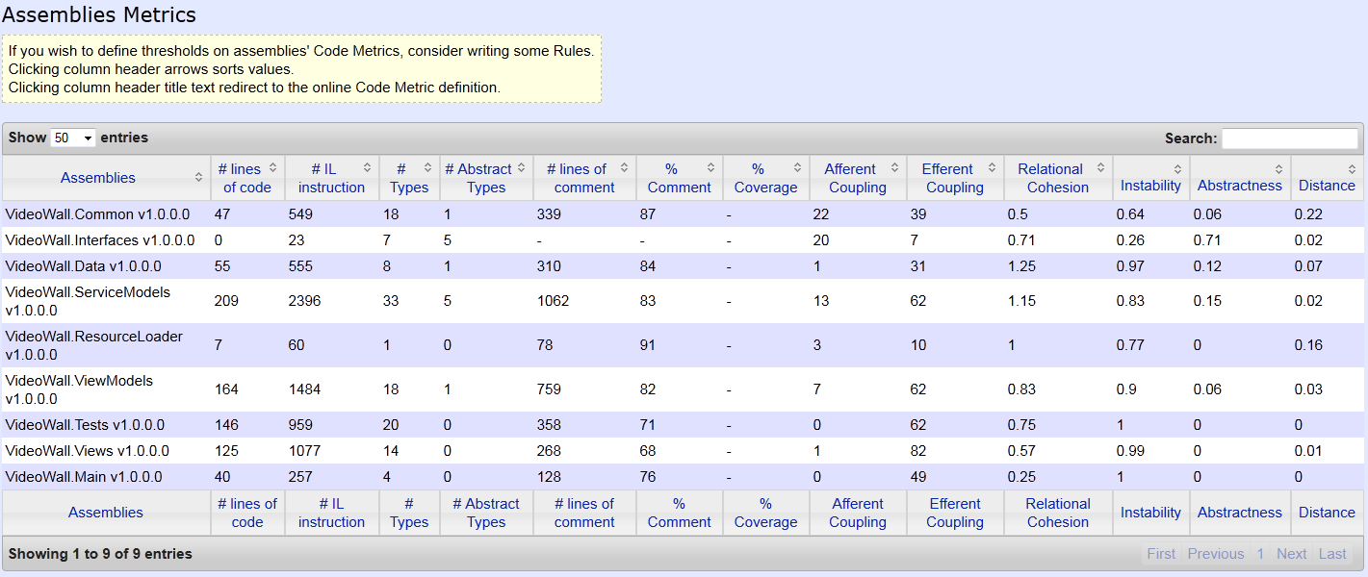

Abbildung 113 - Metriken NDepend, Assemblies, Videowall-Applikation

###### Poster-Applikation

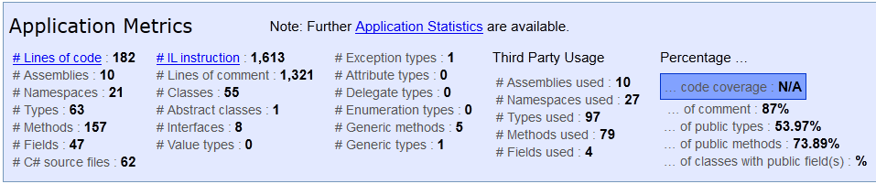

Abbildung 114 - Metriken NDepend, Übersicht, Poster-Applikation

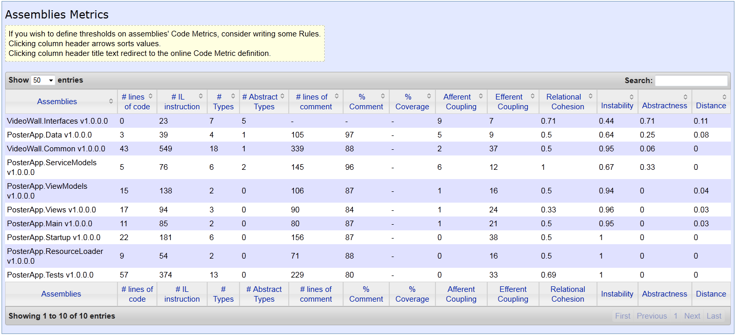

Abbildung 115 - Metriken NDepend, Assemblies, Poster-Applikation

###### Mittagsmenu-Applikation

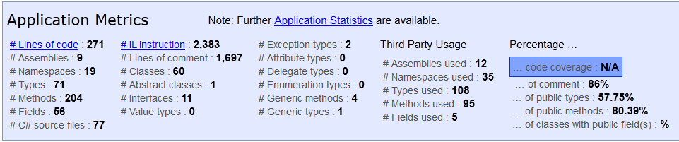

Abbildung 116 - Metriken NDepend, Übersicht, Mittagsmenu-Applikation

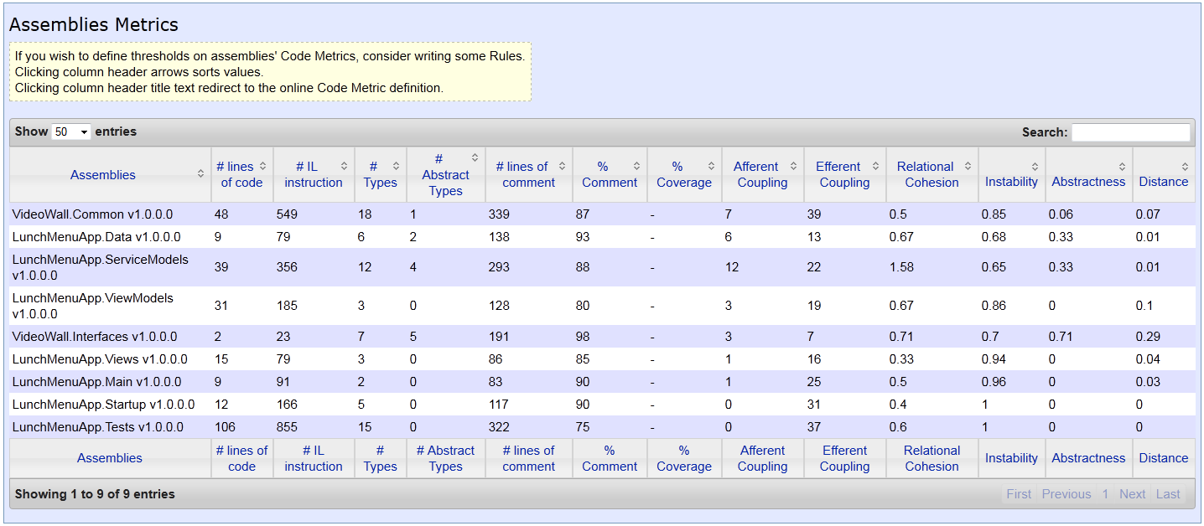

Abbildung 117 - Metriken NDepend, Assemblies, Mittagsmenu-Applikation

##### Code Warnungen

Wie aus den nachfolgenden Abbildungen ersichtlich ist, treten beim Kompilieren des Codes der verschiedenen Applikationen keine Fehler oder Warnungen auf.

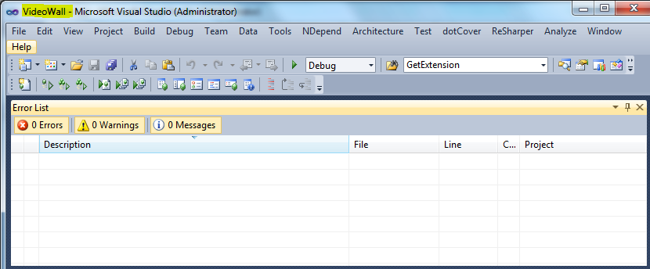

Abbildung 118 - Warnings, Videowall-Applikation

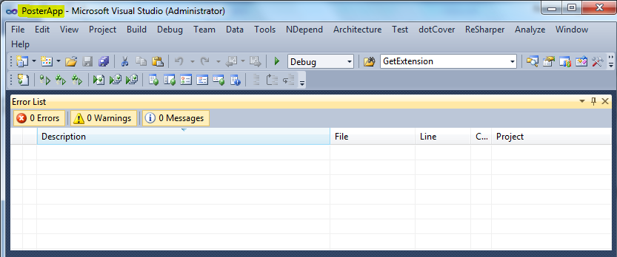

Abbildung 119 - Warnings, Poster-Applikation

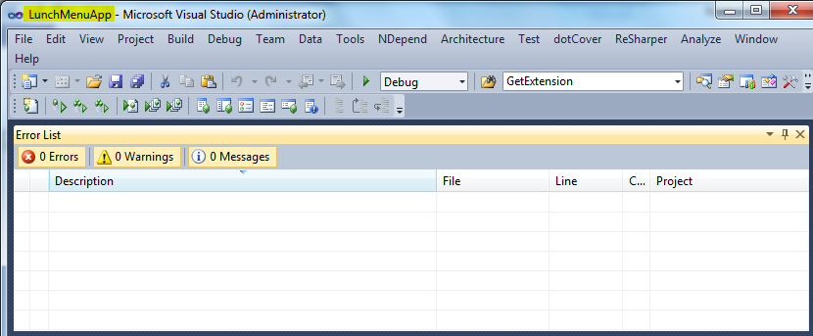

Abbildung 120 - Warnings, Mittagsmenu-Applikation

#### Coding Standards

Die Coding Standards, welche für dieses Projekt gültig sind, wurden mehrheitlich von ReSharper übernommen.

Das exportierte ReSharper-Profil kann über den Pfad „code/resharper_settings/ resharper.DotSettings“ gefunden werden. Nachfolgend wurden die wichtigsten Einstellungen dokumentiert.

##### C# Namenskonventionen

Folgende Namenskonventionen wurden verwendet:

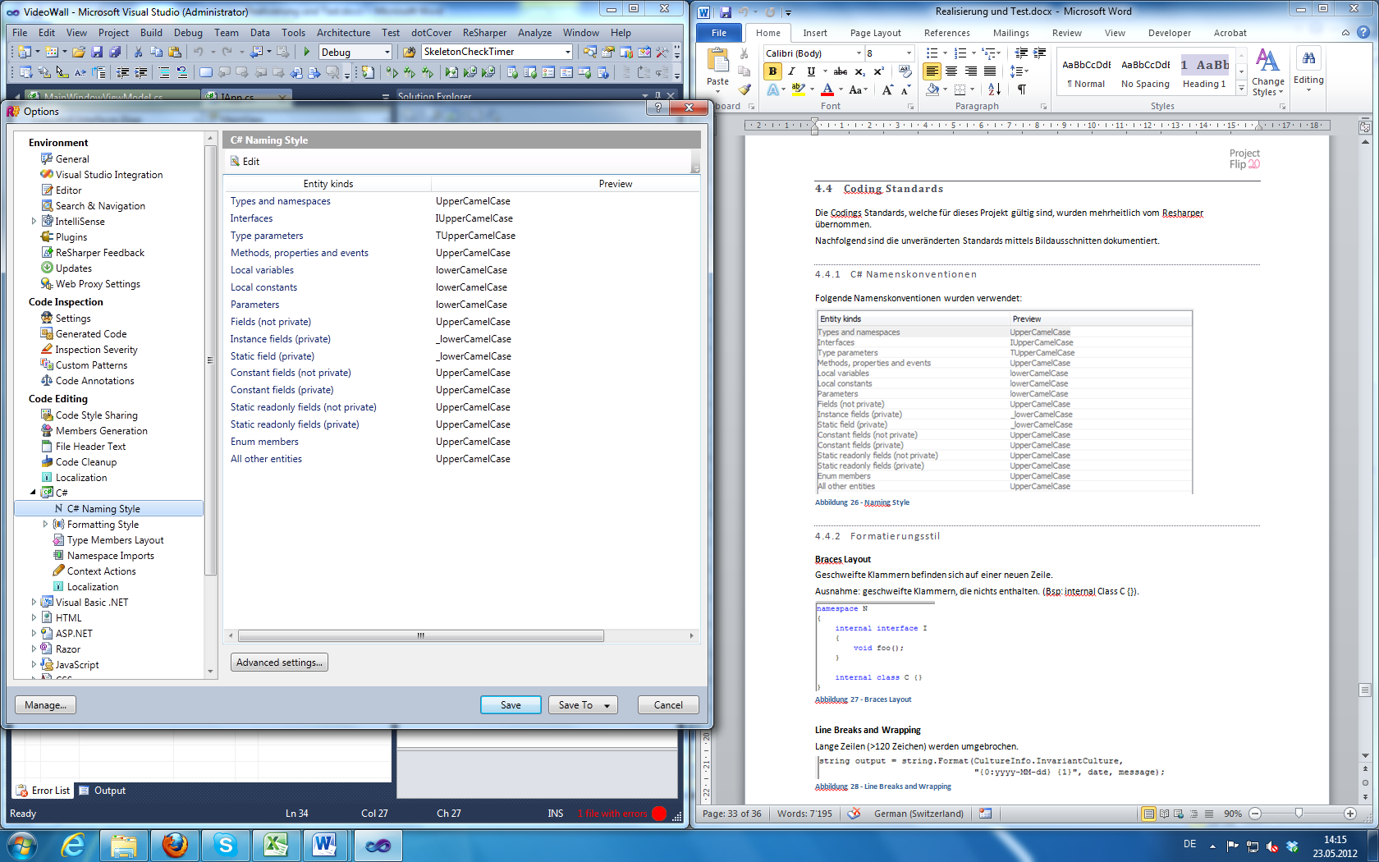

Abbildung 121 - Naming Style

##### Formatierungsstil

**Braces Layout**

Geschweifte Klammern befinden sich auf einer neuen Zeile.

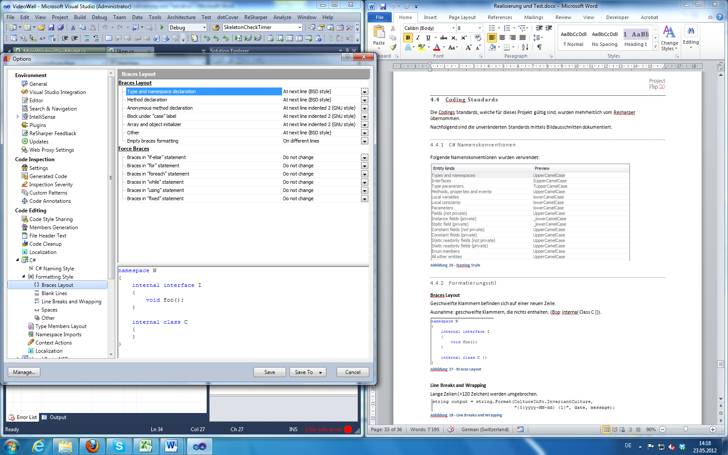

Abbildung 122 - Formatierungsstil, Braces Layout

**Line Breaks and Wrapping**

Lange Zeilen (>120 Zeichen) werden umgebrochen.

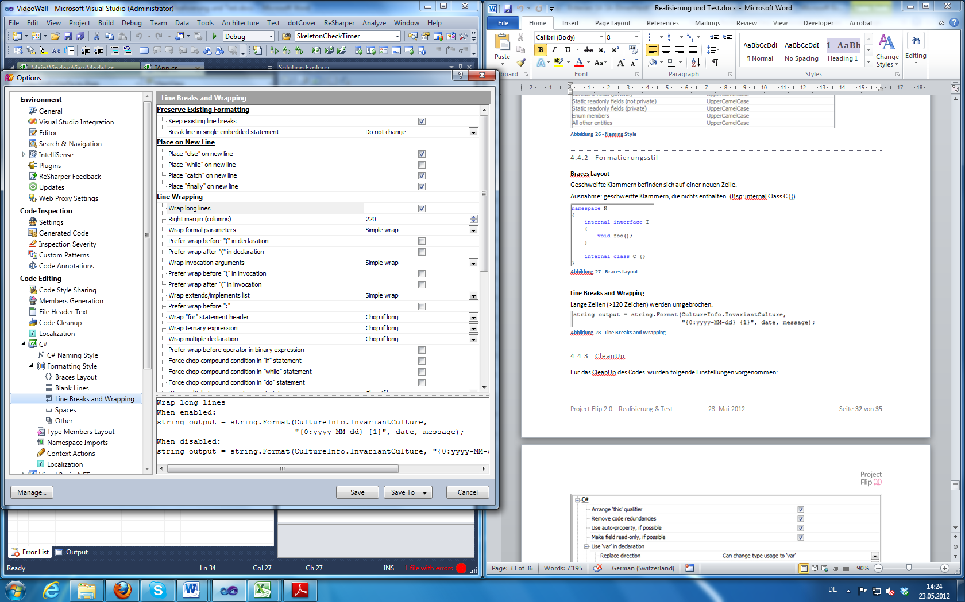

Abbildung 123 - Formatierungsstil, Line Breaks and Wrapping

##### Auswertung durch ReSharper

Durch den ReSharper können Coding Issues angezeigt werden. Diese werden für die drei Projekte nachfolgend aufgezeigt und erklärt.

**Videowall-Applikation**

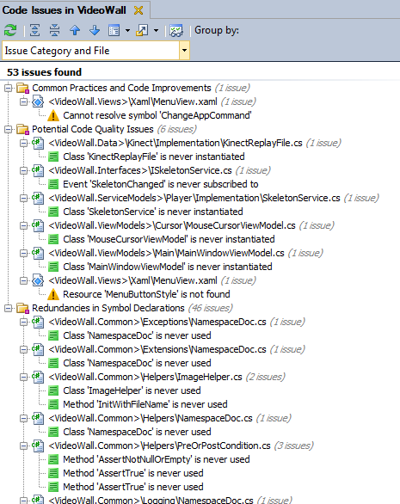

Abbildung 124 - Coding Issues, Videowall-Applikation

Die Issues der Videowall-Applikation lassen sich wie folgt erläutern:

* Die Issues, welche im .xaml-Code entstanden sind, können nicht behoben werden.
* Die Assemblies Videowall.Common und Videowall.Interfaces werden zusätzlich in die Mittagsmenu-Applikation und die Poster-Applikation eingebunden. Dort wird beispielsweise der ImageHelper verwendet. Aus Sicht des Videowall-Projekts werden diese aber nie genutzt und daher als Issue angezeigt.
* Die Klassen werden zur Laufzeit durch Unity instanziiert. Dadurch ist für ReSharper nicht ersichtlich, dass diese Klassen verwendet werden.
* Die Klassen mit dem Namen NamespaceDoc werden nicht verwendet, sie sind aber für die Dokumentation der Namespaces nötig.
* Die Klasse PreOrPostCondition wurde durch das Institut für Software (IFS) vorgegeben und wurde daher übernommen, auch wenn zurzeit noch nicht alle Methoden davon verwendet werden.

**Poster-Applikation**

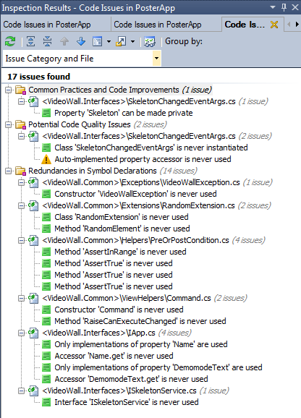

Abbildung 125 - Coding Issues, Poster-Applikation

Die Issues der Poster-Applikation lassen sich wie folgt erläutern:

* Die Assemblies Videowall.Common und Videowall.Interfaces werden von der Poster-Applikation, wie auch von anderen Projekten, verwendet. In der Poster-Applikation selbst werden nicht alle Klassen oder Methoden aus den Assemblies genutzt. Diese kommen aber in den anderen Projekten zum Einsatz. Dies wird aber von ReSharper nicht erkannt.

**Mittagsmenu-Applikation**

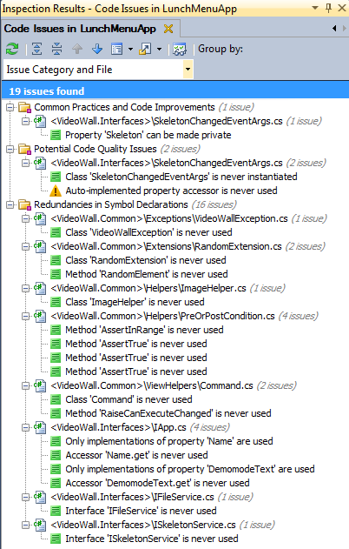

Abbildung 126 - Coding Issues, Mittagsmenu-Applikation

Die Issues der Mittagsmenu-Applikation lassen sich wie folgt erläutern:

* Die Assemblies Videowall.Common und Videowall.Interfaces werden von der Mittagsmenu-Applikation, wie auch von anderen Projekten, verwendet. In der Mittagsmenu-Applikation selbst werden nicht alle Klassen oder Methoden aus den Assemblies genutzt. Diese kommen aber in den anderen Projekten zum Einsatz. Dies wird aber von ReSharper nicht erkannt.

##### Cleanup

Für das Cleanup des Codes wurden folgende Einstellungen vorgenommen:

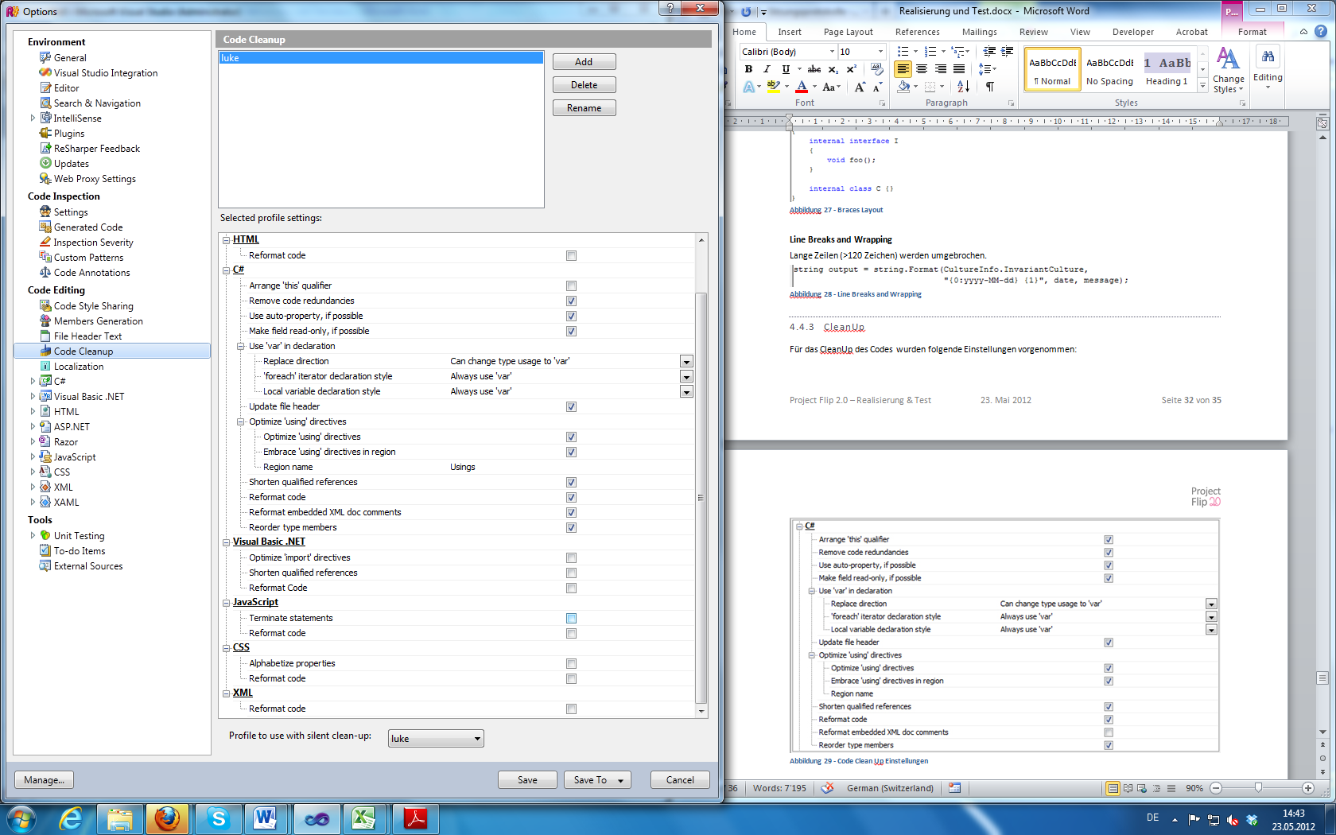

Abbildung 127 - Cleanup Einstellungen

#### Dokumentation Quellcode

Zur Dokumentation des Quellcodes wurde GhostDoc verwendet. Damit war die Dokumentation einiges einfacher, da sinnvolle Standardkommentare generiert werden, die bei Bedarf erweitert werden können. Zudem ist es möglich, eine Dokumentation der XML-Kommentare zu generieren (für mehr Informationen siehe Unterkapitel V.8 Generierung der Dokumentation).

Es wurden alle Interfaces sowie Methoden oder Properties, welche mit Hilfe eines Kommentars besser verstanden werden können, kommentiert. Ausgenommen davon sind die XAML-Dateien. Durch die Kommentare sind der Programmcode und besonders komplexere Methoden für Entwickler leichter verständlich.

##### Generierung der Dokumentation

Zur Generierung einer Dokumentation des Quellcodes wird die Software Sandcastle Help File Builder (SHFB)[46] benötigt.

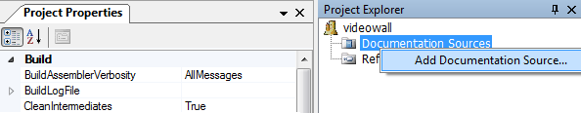

Abbildung 128 - Sandcastle Help File Builder, Hinzufügen der Visual Studio Solution

Zur Generierung der Dokumentation wird folgendermassen vorgegangen:

* Zuerst muss ein neues SHFB-Project erstellt werden (File -> New Project).
* Im Project Explorer wird über den Befehl Add Documentation Source die Visual Studio Solution des Projektes, dessen Code dokumentiert werden soll, ausgewählt.
* In den Project Properties können der Titel („HelpTitle“), der Dokumentname („HtmlHelpName“) und der Speicherort („OutputPath“) des Help Files spezifiziert werden.
* Danach kann die Dokumentation mittels des Build-Befehls erstellt werden (Documentation -> Build Project).

### Beschreibung der Applikationen

#### Hauptapplikation

Die Videowall Applikation stellt die Hauptapplikation dar. Sie sorgt dafür, dass die verschiedenen Plug-ins geladen (diese Funktion wird im Kapitel V.6.6 Plug-in Framework) und visualisiert werden. Auch das Handtracking (sieheV.6.8 Interaktion durch Handtracking) ist darin umgesetzt. Zudem stellt sie die verschiedenen Interfaces zu Verfügungen, welche von den Plug-ins implementiert werden.

#### Plug-ins

Durch das Team wurden zwei Inhalte für die Videowall definiert (Poster und Mittagsmenu).

Zusätzlich wurden drei weitere Plug-Ins entwickelt, die aber nur als Experimente dienen. Sie wurden keinen Code Reviews unterzogen und sie erfüllen weder die für die Videowall definierte Code Qualität oder Code Richtlinien. Die Experimente dienen lediglich dazu, Möglichkeiten von Plug-Ins aufzuzeigen.

Die Plug-ins werden nachfolgend aufgezeigt.

##### Poster Plug-in

Das Poster Plug-in zeigt die Bachelorposter der verschiedenen Studiengänge. Es wird jeweils ein Poster in Grossansicht angezeigt und über die Pfeile kann zum nächsten oder vorhergehenden Poster navigiert werden.

##### Mittagsmenu Plug-in

Das Mittagsmenu Plug-in zeigt das aktuelle Mensa-Mittagsmenu der SV Group der HSR an.

##### Experiment Browser Plug-in

Das Browser Plug-in zeigt, wie Inhalte direkt aus dem Internet auf der Videowall angezeigt werden können.

##### Experiment Diagnostic Plug-in

Das Diagnostic Plug-in ist ein Beispiel, wie ein minimales Plug-in implementiert werden kann und die darin verwendeten Standardbuttons mit der Videowall-Applikation anklickbar sind.

##### Experiment Prezi Plug-in

Das Prezi Plug-in zeigt, dass eine Prezi Präsentation auf der Videowall abgespielt werden kann.

##### Experiment ShapeGame Plug-in

Das ShapeGame Plug-in zeigt, dass es ohne viel Aufwand möglich ist, bestehend Kinect Applikationen in ein Plug-in umzuschreiben, damit diese dann in der Hauptapplikation laufen gelassen werden kann.

#### Mini-Applikationen

Im Verlauf des Projektes wurden diverse kleine Anwendungen erstellt, welche Prototypen von essentiellen Teilen der ganzen Applikation sind. Diese befinden sich im Versionsverwaltungssystem unter code\miniapps\trunk und werden nachfolgend kurz erläutert.

Wie bei den Plug-In Experimenten befinden sich diese Applikationen in einem experimentellen Stadium. Und so sind auch diese Applikationen nicht ins Code Review miteinbezogen worden und erfüllen die Code Qualität und Code Richtlinien nicht und dienen bloss zur Nachvollziehbarkeit und die Weiterentwicklung der Hauptapplikation.

##### DemoMode

Der Demomodus wurde zu Beginn ohne die Daten des Kinect Skeletts erstellt, die Skeletterkennung wird in dieser Mini-Applikation durch das Drücken eines Buttons simuliert. Sobald die Logik des Demomodus korrekt umgesetzt war, wurde dieser ins Hauptprojekt integriert.

##### DesignMenu

Die DesignMenu-Applikation wurde benutzt, um direkt in Expression Blend verschiedene Designs für die Tabs des Menus zu erstellen und untereinander zu vergleichen.

##### DesignPosterNavigationButtons

Um verschiedene Varianten der Navigationsschaltflächen für die Poster-Applikation zu prüfen, wurde ein separates Projekt erstellt. Die verschiedene Designs wurden in Expression Blend erstellt und verglichen.

##### HandCursorDemoApp

Für den Wizard of Oz Test musste in der Applikation anstelle des Maus-Cursors eine Hand dargestellt werden, mit welcher die Bewegungen des Skeletts der Testperson nachgeahmt wurden.

##### KinectHandTracker

Beim KinectHandTracker handelt es sich um ein Projekt, in welchem das Handtracking erstmals implementiert und erprobt wurde, bevor es in die Hauptapplikation eingebunden wurde.

##### KinectRecorder

In der KinectRecorder-Applikation lassen sich Skelettbewegungen aufzeichnen und wieder abspielen. Das wiederabspielbare File kann in der Hauptapplikation dazu verwendet werden, ein Skelett und dessen Bewegungen zu simulieren auch wenn kein Kinect Sensor am Computer angeschlossen ist.

##### KinectWpfViewers

Dies sind vordefinierte Klassen des Kinect SDKs. Sie wurden als Beispiel und als Hilfe, beispielsweise beim Einbinden des Skeletts in die View, verwendet.

##### ObjectTrackingVisualizer

Das Projekt ist eine Testapplikation, die zeigt, wann Personen erkannt werden und wann ihrem Skelett eine neue Identität zugewiesen wird. Der Wechsel der ID geschieht beispielsweise dann, wenn die Person den Erkennungsbereich verlässt und ihn danach erneut betritt.

##### PdfConverter

Der PDF Converter ist dazu da, um PDF Dateien in Bilder zu konvertieren. Dies ist eine einfache Applikation, die bis jetzt primär für die Entwickler entwickelt wurde. In Zukunft kann die Funktionalität dieses Programmes in das Content Management System eingebaut werden, damit die PDFs automatisch umgewandelt werden können.

##### PluginDemo

PluginDemo ist ein Beispielprojekt für ein mit MEF erstelltes Plugin und zeigt, wie dieses in die Hauptapplikation eingebunden werden kann.

##### TestXna

Ein minimalistisches „Game“, das mit XNA implementiert ist und über DirectX läuft. Diese wurde dazu benötigt, um DirectX auf dem Testsetup zu testen.

##### VideoWithWPF

Dies ist eine Applikation, welche ein Video abspielt. Sie wurde benötigt, um feststellen zu können, wie flüssig Videos in einer WPF-Applikation auf der Videowall laufen.

##### WizardOfOzTest

Die WizardOfOzTest-Applikation wurde für den Wizard of Oz Test zu Beginn der Implementation (V.8.2.1 Test 1: Wizard of Oz) verwendet.

##### KinectCursorSmoothing

Ein Ansatz für das Cursor Smoothing mit Kinect.

### Code Reviews

Um die Qualität des Codes und der Architektur sicherzustellen ist es nötig, Code Reviews durchzuführen. Diese werden einerseits im Team periodisch und kollegial durchgeführt. Anderseits werden informelle und formelle Code Reviews mit Michael Gfeller und Silvan Gehrig gemacht.

Bei den Code Reviews sind jeweils drei Komponenten zu beurteilen:

* Die Videowall Core Applikation (Framework, Handtracking, Demomodus)
* Das Mittagsmenu Plug-in
* Das Poster Plug-in

Alle anderen Programmierungen werden bei den Code Reviews nicht berücksichtigt, da es sich bei den anderen Teilen mehr um Experimente und um den Beweis von Konzepten handelt. Diese Applikationen müssten sowieso noch ausgebessert und besser strukturiert werden, bevor sie tatsächlich eingesetzt werden könnten. Es lohnt sich daher nicht, Code Reviews für diesen Code durchzuführen bzw. diesen Code überhaupt zu beurteilen.

#### Übersicht

Ziel dieses Dokuments ist die Vorbereitung und Dokumentation von Code Reviews. Zu Beginn werden die für das Code Review festgelegten Kriterien aufgezeigt, danach folgen die einzeln dokumentierten Code Reviews mit den jeweiligen Kommentaren.

#### Kriterien

Die Kriterienliste wurde am 19.04.12 durch das Team erstellt.

##### Code Style Analyse

|  |  |  |
| --- | --- | --- |
|  | Erfüllt | N. Erfüllt |
| Die Code Richtlinien von HSR Videowall wurden eingehalten |  |  |
| Der Code wirkt durch seine Anordnung & Verschachtelung übersichtlich |  |  |
| Die HSR Videowall Headers sind in allen nicht generierten Sourcen vorhanden |  |  |
| Die XML-Kommentar Kompilation wurde in den Projekten aktiviert |  |  |
| Alle Public / Protected Members sind ausreichend Dokumentiert |  |  |
| Die auskommentierten Programm-Stücke sind ausreichend erklärt |  |  |
| Die Projekte enthalten keine toten Programm-Klassen |  |  |
| Die fehlenden Programmstücke sind mittels TODO-Kommentar beschrieben |  |  |
| Der Code übersetzt ohne Compiler Warnings, die nicht dokumentiert sind und sich nicht in den Test Projekten befinden |  |  |
| Es gibt keine Bad Smells im Code |  |  |

##### Exception Handling

|  |  |  |
| --- | --- | --- |
|  | Erfüllt | N. Erfüllt |
| Der Code enthält keine abgefangenen und ignorierten Ausnahmen |  |  |
| Fehler in asynchronen Prozessen werden mittels Event weitergeleiltet |  |  |
| Das Logging erfasst alle Fehler aus allen Funktionalitätsschichten |  |  |
| Das Before/After Pattern wird, wo möglich, mittels using() { } angewendet |  |  |
| IDisposable.Dispose() Methoden werden in jedem Fall aufgerufen |  |  |

##### Flow Control

|  |  |  |
| --- | --- | --- |
|  | Erfüllt | N. Erfüllt |
| Es existieren keine Schleifen ohne Abbruchkriterien |  |  |
| Es existieren keine nicht dokumentierte, tote Programmstücke (z.B. if(false) / while (false) / …) |  |  |
| Rekursive Calls haben immer eine Verankerung und Abbruchbedingung |  |  |

##### Naming

|  |  |  |
| --- | --- | --- |
|  | Erfüllt | N. Erfüllt |
| Die Namen der Klassen / Variabeln sind selbstbeschreibend |  |  |
| Verwirrende oder falsche Namen sind nicht vorhanden |  |  |
| Interface-Klassen beginnen immer I (z.B. IDisposable) |  |  |
| Klassen / Properties / Methoden werden mit *PascalCasing* geschrieben |  |  |
| Lokale Variablen / Argumente werden mit *camelCasing* geschrieben |  |  |
| Konstanten werden in *PascalCasing* geschrieben |  |  |
| Felder in Klassen werden mit *_camelCasing* geschrieben |  |  |
| Der Code enthält keine Magic Numbers |  |  |

##### Tools

|  |  |  |
| --- | --- | --- |
|  | Erfüllt | N. Erfüllt |
| Die Warnings von Resharper 4.XXX werden, wo sinnvoll, behoben |  |  |
| Die Errors von FxCop werden wo sinnvoll behoben |  |  |

#### Code Review vom 19.04.2012

Das erste Code Review wurde am 19.04.2012 durchgeführt. Anwesend waren Lukas Elmer, Christina Heidt und Delia Treichler. Es wurde zuerst im Speziellen eine Klasse untersucht, die für die Umrechnung der Maus Position zwischen der Kinect Hand Position und dem Fenster zuständig ist. Danach wurden die Kriterien bewertet.

Das Review zieht einige Verbesserungen nach sich, die sich aus den negativ bewerteten Kriterien ergeben. Im Speziellen sind das:

|  |  |  |
| --- | --- | --- |
| Beschreibung | Bereinigung geprüft am | Kürzel |
| XML Dokumentation im Code, Headers | 05.06.2012 | LE |
| Genaue Untersuchung, ob die IDisposable.Dispose() Methoden immer aufgerufen werden | 05.06.2012 | LE |
| Es wurden „Magic Numbers“ gefunden, die dokumentiert und werden müssen ausgelagert (in statisches Attribut oder in Konfiguration). | 05.06.2012 | LE |

Tabelle 31 - Annotationen und Kommentare Code Review 19.04.2012

##### Bewertung der Kriterien

###### Code Style Analyse

|  |  |  |
| --- | --- | --- |
|  | Erfüllt | N. Erfüllt |
| Die Code Richtlinien von HSR Videowall wurden eingehalten | X |  |
| Der Code wirkt durch seine Anordnung & Verschachtelung übersichtlich | X |  |
| Die HSR Videowall Headers sind in allen nicht generierten Sourcen vorhanden |  | X |
| Die XML-Kommentar Kompilation wurde in den Projekten aktiviert |  | X |
| Alle Public / Protected Members sind ausreichend Dokumentiert |  | X |
| Die auskommentierten Programm-Stücke sind ausreichend erklärt | X |  |
| Die Projekte enthalten keine toten Programm-Klassen | X |  |
| Die fehlenden Programmstücke sind mittels TODO-Kommentar beschrieben | X |  |
| Der Code übersetzt ohne Compiler Warnings, die nicht dokumentiert sind und sich nicht in den Test Projekten befinden | X |  |
| Es gibt keine Bad Smells im Code | X |  |

###### Exception Handling

|  |  |  |
| --- | --- | --- |
|  | Erfüllt | N. Erfüllt |
| Der Code enthält keine abgefangenen und ignorierten Ausnahmen | ? |  |
| Fehler in asynchronen Prozessen werden mittels Event weitergeleiltet | ? |  |
| Das Logging erfasst alle Fehler aus allen Funktionalitätsschichten | ? |  |
| Das Before/After Pattern wird, wo möglich, mittels using() { } angewendet | X |  |
| IDisposable.Dispose() Methoden werden in jedem Fall aufgerufen |  | ? |

###### Flow Control

|  |  |  |
| --- | --- | --- |
|  | Erfüllt | N. Erfüllt |
| Es existieren keine Schleifen ohne Abbruchkriterien | X |  |
| Es existieren keine nicht dokumentierte, tote Programmstücke (z.B. if(false) / while (false) / …) | X |  |
| Rekursive Calls haben immer eine Verankerung und Abbruchbedingung | X |  |

###### Naming

|  |  |  |
| --- | --- | --- |
|  | Erfüllt | N. Erfüllt |
| Die Namen der Klassen / Variabeln sind selbstbeschreibend | X |  |
| Verwirrende oder falsche Namen sind nicht vorhanden | X |  |
| Interface-Klassen beginnen immer I (z.B. IDisposable) | X |  |
| Klassen / Properties / Methoden werden mit *PascalCasing* geschrieben | X |  |
| Lokale Variablen / Argumente werden mit *camelCasing* geschrieben | X |  |
| Konstanten werden in *PascalCasing* geschrieben | X |  |
| Felder in Klassen werden mit *_camelCasing* geschrieben | X |  |
| Der Code enthält keine Magic Numbers |  | X |

###### Tools

|  |  |  |
| --- | --- | --- |
|  | Erfüllt | N. Erfüllt |
| Die Warnings von Resharper 4.XXX werden, wo sinnvoll, behoben | X |  |
| Die Errors von FxCop werden wo sinnvoll behoben | X |  |

#### Code Review vom 03.05.2012

Das zweite Code Review wurde am 03.05.2012 durchgeführt. Silvan Gehrig und Michael Gfeller vom IFS gingen zusammen den Code durch und machten Notizen. Bei deren Besprechung waren auch Lukas Elmer, Christina Heidt und Delia Treichler anwesend.

Die Annotationen und Kommentare zum Code sind in der Tabelle 32 - Annotationen und Kommentare Code Review 03.05.2012 festgehalten.

| Beschreibung | Bereinigung geprüft am | Kürzel |
| --- | --- | --- |
| FileNotFoundException bei Startup, separates Resourcen-Projekt eliminiert Pfade (AutoPlayFileSkeletonReader.cs und LunchMenuReader.cs) | 05.06.2012 | LE |
| Organisation der Namespaces, Converters gehören in View (BoolToVisibilityConverter.cs) | 05.06.2012 | LE |
| Bild-Anzeige, mit RenderOptions.BitmapScalingMode="HighQuality" wird Image wesentlich besser dargestellt. | 05.06.2012 | LE |
| Code ist an einigen Stellen noch nicht kommentiert (z.B. ExtendedVisualTreeHelper.cs) | 05.06.2012 | LE |
| Internal Klasse mit public Methoden in ExtendedVisualTreeHelper.cs | - | - |
| Utils in eigenes Package evt. Common GUI-Library (ExtendedVisualTreeHelper.cs) | - | - |
| Verletzung des Information Experts in ImageExtension.cs. Initialisierungsmethode LunchMenu.CreateFrom (string fileName) nutzen | 05.06.2012 | LE |
| UI Elemente im ViewModel sind unschön und zerstört die Testbarkeit -> Verschiebung in View (z.B. HitStateArgs.cs) | - | - |
| Console.WriteLine() in Code ist sehr unschön, Logger verwenden (z.B. HitTestHelper.cs) | 05.06.2012 | LE |
| OutOfMemoryProblem Exception, geladene Posters benötigen extrem viel Memory | Nicht reproduzierbar |  |
| Filestream wird nicht geschlossen (ImageExtension.cs) | 03.05.2012 | LE |
| Kein ServiceModel vorhanden (für Domain Objekte) | 05.06.2012 | LE |
| Dispose() Pattern nicht überall vollständig implementiert (z.B. KinectSkeletonReader.cs) | 05.06.2012, LE  Dispose Pattern weggelassen, da während der Applikation keine Resourcen durch dieses Pattern freigegeben werden müssen. | |
| Anstelle Loop HitTest-Methode verwenden (Methode OnModelChanged  in HitTestHelper) | - | - |
| ViewModel-Verschachtelung: MenuViewModel weiss mehr/mächtiger als MainWindowViewModel | 05.06.2012, LE  MainWindowViewModel kennt das MenuViewModel, nicht aber umgekehrt. So wie es jetzt gelöst ist sind die Informationen nicht redundant. Evt. Könnte MenuViewModel in AppsViewModel umbenannt werden. | |
| PropertyChanged wirklich nur für Änderung am Property verwenden. (z.B. in LunchMenuService.cs: auf LunchMenuReader nicht PropertyChanged aufrufen) | 05.06.2012 | LE |
| DispatcherTimer bietet Funktionen, welche Thread based Timer macht (HitTestHelper.cs) | 05.06.2012 | LE |
| Assert in Methode RaiseEventOfUIElement in MainWindow.xmal.cs prüft Funktionalität des Frameworks | 05.06.2012 | LE |
| Regionen erstellen | 05.06.2012 | LE |
| Reihenfolge und Strukturierung von Properties / Methoden / Konstruktoren ist inkonsistent | 05.06.2012 | LE |
| Code-Guidelines (vorhanden?) einhalten | 05.06.2012 | LE |
| PreConditions einsetzen | 05.06.2012 | LE |

Tabelle 32 - Annotationen und Kommentare Code Review 03.05.2012

Die original notierten Kommentare und Annotationen von Silvan Gehrig und Michael Gfeller sind im Anhang (VIII Anhang) zu finden.

##### Bewertung der Kriterien

Die Kriterienbewertung wurde von Silvan Gehrig und Michael Gfeller am 04.05.2012 vorgenommen.

###### Code Style Analyse

|  |  |  |
| --- | --- | --- |
|  | Erfüllt | N. Erfüllt |
| Die Code Richtlinien von HSR Videowall wurden eingehalten |  | X |
| Der Code wirkt durch seine Anordnung & Verschachtelung übersichtlich |  | X |
| Die HSR Videowall Headers sind in allen nicht generierten Sourcen vorhanden |  | X |
| Die XML-Kommentar Kompilation wurde in den Projekten aktiviert | X |  |
| Alle Public / Protected Members sind ausreichend Dokumentiert |  | X |
| Die auskommentierten Programm-Stücke sind ausreichend erklärt | X |  |
| Die Projekte enthalten keine toten Programm-Klassen |  |  |
| Die fehlenden Programmstücke sind mittels TODO-Kommentar beschrieben | X |  |
| Der Code übersetzt ohne Compiler Warnings, die nicht dokumentiert sind und sich nicht in den Test Projekten befinden |  | X |
| Es gibt keine Bad Smells im Code |  | X |

###### Exception Handling

|  |  |  |
| --- | --- | --- |
|  | Erfüllt | N. Erfüllt |
| Der Code enthält keine abgefangenen und ignorierten Ausnahmen | X |  |
| Fehler in asynchronen Prozessen werden mittels Event weitergeleiltet | X |  |
| Das Logging erfasst alle Fehler aus allen Funktionalitätsschichten |  | X |
| Das Before/After Pattern wird, wo möglich, mittels using() { } angewendet |  | X |
| IDisposable.Dispose() Methoden werden in jedem Fall aufgerufen |  | X |

###### Flow Control

|  |  |  |
| --- | --- | --- |
|  | Erfüllt | N. Erfüllt |
| Es existieren keine Schleifen ohne Abbruchkriterien | X |  |
| Es existieren keine nicht dokumentierte, tote Programmstücke (z.B. if(false) / while (false) / …) | X |  |
| Rekursive Calls haben immer eine Verankerung und Abbruchbedingung | X |  |

###### Naming

|  |  |  |
| --- | --- | --- |
|  | Erfüllt | N. Erfüllt |
| Die Namen der Klassen / Variabeln sind selbstbeschreibend | X |  |
| Verwirrende oder falsche Namen sind nicht vorhanden |  | X |
| Interface-Klassen beginnen immer I (z.B. IDisposable) | X |  |
| Klassen / Properties / Methoden werden mit *PascalCasing* geschrieben | X |  |
| Lokale Variablen / Argumente werden mit *camelCasing* geschrieben | X |  |
| Konstanten werden in *PascalCasing* geschrieben | X |  |
| Felder in Klassen werden mit *_camelCasing* geschrieben | X |  |
| Der Code enthält keine Magic Numbers |  | X |

###### Tools

|  |  |  |
| --- | --- | --- |
|  | Erfüllt | N. Erfüllt |
| Die Warnings von Resharper 4.XXX werden, wo sinnvoll, behoben | ? |  |
| Die Errors von FxCop werden wo sinnvoll behoben | ? |  |

#### Code Review vom 05.06.2012

Das letzte Code Review wurde am 05.06.2012 durchgeführt. Anwesend waren Michael Gfeller, Silvan Gehrig und Lukas Elmer.

Zuerst wurde der Code allgemein von Michael Gfeller untersucht, die gefundenen Probleme wurden besprochen. Danach wurden die Bewertungen des Code Reviews von Michael Gfeller am 12.06.2012 eingetragen.

Das Review zog einige Verbesserungen nach sich, die sich aus den negativ bewerteten Kriterien ergaben. Im Speziellen waren das:

| Beschreibung | Bereinigung geprüft am | Kürzel |
| --- | --- | --- |
| Exceptions, die applikationsbedingt sind, durch eine spezifische VideoWallException ersetzen. | 07.06.2012 | LE |
| Exception, die keine VideoWallException ist, nicht anzeigen. Nur anzeigen, dass ein Fehler aufgetreten ist ohne spezifisch auf den Fehler einzugehen (zu viele Technische Informationen für den Benutzer). | 07.06.2012 | LE |
| Das Canvas des Mousecursors könnte in UserControl ausgelagert werden (MainWindow der VideoWall). | - | - |
| Wenn Applikation beendet wird sicherstellen, dass sie wirklich beendet wird mittels Process.CurrentProcess.Kill(). | 07.06.2012 | LE |
| Mensa Menu vertikal zentrieren. | 07.06.2012 | LE |
| Vollbild über mehrere Bildschirme sicherstellen: Manuell programmieren mithilfe der Screen Klasse. | 07.06.2012 | LE |
| State Machine Demo Modus: Timer könnte ausgelagert werden und die Methode Tick() könnte public gemacht werden. | - | - |
| State Machine Demo Modus: Switch Statement könnte mihilfe eines State Patterns umgesetzt werden. Es wurde aber besprochen, dass dies nicht mehr gemacht werden soll, da das Switch Statement eine gute Übersicht bietet und die aktuelle Lösung pragmatisch ist. | 07.06.2012, LE  Wie besprochen, ist nicht nötig | |
| Für die PreOrPostCondition.Assert[…] gibt es evt. ein Debug Attribut, damit der Debugger nicht in diese Klasse springt sondern in der Klasse bleibt, wo die Condition tatsächlich fehlgeschlagen hat. | 07.06.2012, LE  Debug Attribut nicht gefunden | |
| Tests: Test Directory kann über Konfiguration hinzugefügt werden. Damit können Dateien und Ordner in den Tests verwendet werden. | 07.06.2012 | LE |
| Um zu zeigen, dass die Applikation im Betrieb keine (gravierenden) Memory Leaks beinhaltet, soll die Applikation über 24h gelaufen lassen werden. Danach soll analysiert werden, ob der Memory Verbrauch etwa gleichmässig ist. | 07.06.2012 | LE |
| Das IDisposable Interface wird nicht von allen Klassen implementiert. Dies könnte beim Herunterfahren der Applikation im schlimmsten Fall zu einem Absturz führen. Da dies für die Videowall bis jetzt nicht kritisch ist, muss dies aber nicht noch implementiert werden. | 13.06.2012, LE Da dieses Kriterium bisher nicht auf der Kriterienliste des Code Reviews war, wurde dies noch hinzugefügt:  „Alle Elemente, die (beim Herunterfahren der Applikation) aufgeräumt werden müssen, implementieren das Interface IDisposable“ | |

Tabelle 33 - Annotationen und Kommentare Code Review 05.06.2012

##### Bewertung der Kriterien

Die roten Kommentare wurden von Michael Gfeller eingefügt oder gemäss den Mails zwischen Michael Gfeller und Lukas Elmer vom 12. Juli (VIII Anhang) ergänzt.

###### Code Style Analyse

|  |  |  |
| --- | --- | --- |
|  | Erfüllt | N. Erfüllt |
| Die Code Richtlinien von HSR Video Wall wurden eingehalten | X |  |
| Der Code wirkt durch seine Anordnung & Verschachtelung übersichtlich | X |  |
| Die HSR Video Wall Headers sind in allen nicht generierten Sourcen vorhanden | X |  |
| Die XML-Kommentar Kompilation wurde in den Projekten aktiviert Problem nur im DiagnosticApp, das nicht zum Code Review gehört | X |  |
| Alle Public / Protected Members sind ausreichend Dokumentiert  Problem nur im DiagnosticApp, das nicht zum Code Review gehört | X |  |
| Die auskommentierten Programm-Stücke sind ausreichend erklärt | X |  |
| Die Projekte enthalten keine toten Programm-Klassen | X |  |
| Die fehlenden Programmstücke sind mittels TODO-Kommentar beschrieben | X |  |
| Der Code übersetzt ohne Compiler Warnings, die nicht dokumentiert sind und sich nicht in den Test Projekten befinden | X |  |
| Es gibt keine Bad Smells im Code Diverse Kleine sind noch vorhanden. | X |  |

###### Exception Handling

|  |  |  |
| --- | --- | --- |
|  | Erfüllt | N. Erfüllt |
| Der Code enthält keine abgefangenen und ignorierten Ausnahmen | X |  |
| Fehler in asynchronen Prozessen werden mittels Event weitergeleiltet | X |  |
| Das Logging erfasst alle Fehler aus allen Funktionalitätsschichten | X |  |
| Das Before/After Pattern wird, wo möglich, mittels using() { } angewendet | X |  |
| IDisposable.Dispose() Methoden werden in jedem Fall aufgerufen | X |  |
| Alle Elemente, die (beim Herunterfahren der Applikation) aufgeräumt werden müssen, implementieren das Interface IDisposable  Wie besprochen; Noch nicht komplett implementiert |  | X |

###### Flow Control

|  |  |  |
| --- | --- | --- |
|  | Erfüllt | N. Erfüllt |
| Es existieren keine Schleifen ohne Abbruchkriterien | X |  |
| Es existieren keine nicht dokumentierte, tote Programmstücke (z.B. if(false) / while (false) / …) | X |  |
| Rekursive Calls haben immer eine Verankerung und Abbruchbedingung | X |  |

###### Naming

|  |  |  |
| --- | --- | --- |
|  | Erfüllt | N. Erfüllt |
| Die Namen der Klassen / Variabeln sind selbstbeschreibend | X |  |
| Verwirrende oder falsche Namen sind nicht vorhanden | X |  |
| Interface-Klassen beginnen immer I (z.B. IDisposable) | X |  |
| Klassen / Properties / Methoden werden mit *PascalCasing* geschrieben | X |  |
| Lokale Variablen / Argumente werden mit *camelCasing* geschrieben | X |  |
| Konstanten werden in *PascalCasing* geschrieben | X |  |
| Felder in Klassen werden mit *_camelCasing* geschrieben | X |  |
| Der Code enthält keine Magic Numbers | X |  |

###### Tools

|  |  |  |
| --- | --- | --- |
|  | Erfüllt | N. Erfüllt |
| Die Warnings von Resharper 4.XXX werden, wo sinnvoll, behoben  Die „disabled Warnings“ vom Reshaper stören den Lesefluss im Programmcode erheblich. Zusätzlich besteht die Gefahr, dass bei neuen Anpassungen gerade weitere Unschönheiten durch die Bestehenden „disabling“-Anweisung ausgeblendet werden.  Daher: Lieber nicht disablen und im Source (z.B. als Remark / …) beschreiben, warum dies so sein muss als zukünftige Implementationen erschweren.  Ansonsten ist dies ok. | X |  |
| Die Errors von FxCop werden wo sinnvoll behoben | X |  |

## Betriebskonzept

V.9.1 Änderungsgeschichte 183

V.9.2 Betrieb und Administration der Videowall 184

V.9.2.1 Betrieb der Videowall 184

V.9.2.2 Ablaufsempfehlungen zur Datenverwaltung 185

V.9.2.2.1 In der Grundapplikation enthalte Plug-ins 185

V.9.2.2.1.1 Poster (Poster-Applikation) 185

V.9.2.2.1.2 Mittagsmenu der SV Group (Mittagsmenu-Applikation) 185

V.9.2.2.2 Plug-ins im Allgemeinen 185

V.9.2.3 Administrationsoberfläche 186

V.9.2.3.1 Evaluation der verschiedenen Möglichkeiten 186

V.9.2.3.1.1 Administration über Typo3 CMS 186

V.9.2.3.1.2 Administration über Web Server 187

V.9.2.3.1.3 Administration über WPF-Applikation 187

V.9.2.3.2 Umsetzungsempfehlung 187

V.9.3 Installationsdokumentation 188

V.9.3.1 Dokumentation für Administrator 188

V.9.3.2 Dokumentation für Entwickler 188

V.9.3.3 Plug-ins 188

V.9.3.4 Konfigurationsdatei 188

V.9.3.4.1 Konfigurationssektionen 188

V.9.3.4.2 Unity 189

V.9.3.4.2.1 Interfaces auf konkrete Klassen mappen 189

V.9.3.4.2.2 Skelettdaten 189

V.9.3.4.2.3 Cursor 190

V.9.3.4.3 Padding 190

V.9.3.4.3.1 Pfad zu den Plug-ins 191

V.9.3.4.3.2 Demomodus 191

V.9.3.4.3.3 Singelton 191

V.9.3.4.3.4 KinectReplayFile 192

V.9.3.4.4 Runtime Version 192

V.10.1 Änderungsgeschichte 193

V.10.2 Ausblick 194

V.10.2.1 Hardware 194

V.10.3 Weiterentwicklung 194

V.10.3.1 Content Management System 194

V.10.3.2 Plug-in Applikationen 194

V.10.3.3 Datenverwaltung der Plug-ins 195

V.10.3.4 User Stories 195

V.10.3.5 Attraktivität verbessern 195

V.10.3.5.1 Punktgenaue Beschallung 195

V.10.3.6 Unschönheiten und kleinere Fehler 195

V.10.3.7 Design 196

V.10.3.7.1 CI/CD der HSR 196

V.10.4 Zeitplan 196

V.10.4.1 Vorschlag zur Weiterentwicklung der HSR Videowall 196

### Änderungsgeschichte

|  |  |  |  |
| --- | --- | --- | --- |
| Datum | Version | Änderung | Autor |
| 25.05.2012 | 1.1 | Erste Version des Dokuments, Administration der Videowall | LE |
| 27.05.2012 | 1.2 | Review Administration der Videowall | CH |
| 27.05.2012 | 1.3 | Review Administration der Videowall | DT |
| 07.06.2012 | 1.4 | Installationsdokumentation | CH |
| 12.06.2012 | 1.5 | Review | DT |

### Betrieb und Administration der Videowall

Im folgenden Kapitel wird beschrieben, wie die Videowall gewartet werden soll. Dazu gehören einerseits der allgemeine Betrieb sowie andererseits die Administration der Inhalte der Videowall.

Dieses Kapitel beschreibt den aktuellen Stand und muss bei einer Weiterführung des Projektes nochmals überarbeitet und verfeinert werden.

#### Betrieb der Videowall

Da die Videowall in der Nacht nicht genutzt wird, ist es möglich, die Wall in dieser Zeit auszuschalten. Dadurch kann der Stromverbrauch gesenkt und die Abnutzung der Hardware, speziell der Monitore, verringert werden.

Da um etwa 7.30 Uhr die ersten Personen an der HSR eintreffen, wird der Videowall PC um etwa 7 Uhr über eine Zeitschaltuhr hochgefahren. Somit verbleiben noch 30 Minuten für allfällige Updates und den Systemstart.

Falls eine neue Version der Software oder der Plug-ins existiert, wird ein automatisches Deployment durchgeführt. Die Informationen und Dateien für dieses Deployment werden automatisch von einem Deployment Server (beispielsweise Team Foundation Server[47]) heruntergeladen. Sollte beim Deployment etwas schief gehen, wird der Videowall PC wieder heruntergefahren.

Nach dem automatischen Deployment wird die Videowall-Applikation gestartet und die Plug-ins werden geladen. Die Bildschirme der Videowall um etwa 7.30 Uhr eingeschaltet. Die Videowall läuft dann den ganzen Tag lang ohne Unterbruch. Sollte ein Fehler auftreten, wird zuerst versucht, die Applikation neu zu starten. Schlägt dies fehl, so wird die Videowall heruntergefahren.

Sobald die Videowall nicht mehr gebraucht wird (ca. um 20 Uhr) wird der Videowall PC heruntergefahren und die Bildschirme ausgeschaltet.

Abbildung 129 - Betrieb der Videowall

Sollte zu irgendeinem Zeitpunkt ein Fehler auftreten, so wird automatisch ein Mail mit dem Log und einem Stack Trace generiert und an die Verantwortlichen geschickt, um herauszufinden, um für einen Fehler es sich handelt. Zusätzlich wird die Videowall von einem externen Tool (Bsp. Nagios[48]) überwacht, welches bei einem Problem ebenfalls die Verantwortlichen benachrichtigt.

#### Ablaufsempfehlungen zur Datenverwaltung

Plug-ins sind Applikationen, die auf der Videowall dargestellt werden können und müssen verwaltet werden.

##### In der Grundapplikation enthalte Plug-ins

Bis zum Ende des Projektes sind folgende zu verwaltende Inhalte vorgesehen.

###### Poster (Poster-Applikation)

Jedes Semester entstehen neue Bachelorposter, welche für die Videowall aufbereitet werden müssen. Es ist noch nicht bestimmt, wer diese Aufgabe übernehmen wird.

Folgender Ablauf ist denkbar:

1. Die Bachelorposter werden von den Studierenden erstellt.
2. Die Studiengangleiter sind verantwortlich, diese Poster in elektronischer Form entgegenzunehmen und inhaltlich zu kontrollieren.
3. Die Poster werden von den Studiengangleitern dem Sekretariat der HSR übergeben.
4. Das Sekretariat pflegt die Inhalte über ein CMS Interface in die Videowall-Applikation ein.
5. Berichtigungen können dem Sekretariat gemeldet werden, welches die Korrekturen ins CMS Interface einpflegt.

###### Mittagsmenu der SV Group (Mittagsmenu-Applikation)

Das Mittagsmenu ist an den Wochentagen auf der Internetseite der SV Group verfügbar (Typo3 CMS der SV Group) (siehe Unterkapitel V.5.3.3.2 Mittagsmenu). Leider bietet die SV Group keine Schnittstelle ausser der HTTP/HTML-Version für das Menu an. Um das Mittagsmenu trotzdem aktuell zu halten, wird der Menuplan beim Start der Applikation in HTML heruntergeladen, die nötigen Informationen herausgelesen und in einer Form zwischengespeichert, die sich für WPF eignet. Die HTTP/HTML-Schnittstelle ist technisch gesehen labil. Eine Design-Änderung an der Website der SV Group könnte dazu führen, dass das Menu nicht mehr richtig eingelesen werden kann. Daher wurden spezifisch für das Mensamenu Unit Tests geschrieben. Sie bieten dem Entwickler die Möglichkeit, die Schnittstelle einfach und schnell zu testen. Dazu wird eine aktuelle Version des HTML heruntergeladen und im Unit Test eingebunden.

Um das Menu zu aktualisieren, gibt es zwei Möglichkeiten:

* Die Applikation wird neu gestartet.
* Es wird ein Cronjob oder ein (Dispatcher-)Timer mit hohem Aktualisierungsintervall programmiert, der beispielsweise alle zwei Stunden das Mittagsmenu aktualisiert.

##### Plug-ins im Allgemeinen

Durch das Plug-in System können Studenten Innovation in die Applikation einfliessen zu lassen. Da die Videowall aber an einem prominenten Ort steht und die HSR direkt repräsentiert, ist es wichtig, dass nicht beliebige Inhalte auf der Videowall publiziert werden (z.B. gewaltverherrlichende oder erotische Inhalte). Ein weitere Problematik besteht darin, dass durch die Plug-ins die Stabilität der Videowall negativ beeinträchtigt werden könnte.

Um also qualitativ hochwertige und politisch korrekte Plug-ins sicherzustellen, ist es notwendig, die interessierten Studenten auf gewisse Restriktionen und Regeln aufmerksam zu machen. Es wird vorgeschlagen, dass die Studierenden nach der Entwicklung eines Plug-ins zu einem Code Review eingeladen werden, bei dem der Quellcode des Plug-ins analysiert wird. Zusätzlich müssen die Studenten mit ihrem Namen dafür bürgen, dass durch ihre Erweiterung keine politisch unkorrekten Inhalte auf der Videowall erscheinen. Sollte dies doch passieren, sind im Vorhinein Massnahmen zu definieren, welche bei einer Verletzung der Vorschriften eingeleitet werden.

Folgender Ablauf ist für das Erstellen und Deployen eines Plug-ins denkbar:

Abbildung 130 - Initialer Deployment Prozess

#### Administrationsoberfläche

Für die Realisierung einer Administrationsoberfläche der Inhalte gibt es verschiedene Möglichkeiten.

##### Evaluation der verschiedenen Möglichkeiten

Die drei wichtigsten sind in den nachfolgenden Unterkapiteln kurz beschrieben und bewertet.

###### Administration über Typo3 CMS

Das Sekretariat der HSR[49] arbeitet bereits mit einem Typo3 CMS[50]. Eine Integration der Administration der Videowall in dieses System wäre eine Option. Dabei könnte auf zwei Arten vorgegangen werden:

Typo3 Extension mit Typo3 Datenbank

Es wird eine Typo3 Extension[51] für den Administrationsbereich entwickelt. Diese Applikation wird sehr einfach gehalten und zeichnet sich vor allem durch XML Konfigurationen aus, die das Datenbankschema beschreiben. Durch die Installation der Extension im Typo3 wird die Datenbank automatisch erzeugt und die Inhalte können sofort über den Administrationsbereich von Typo3 bearbeitet werden. Die grafische Oberfläche des Administrationsbereichs wird automatisch vom Framework generiert und sieht so wie eine gewöhnliche Typo3 Extension aus. Gewisse Standardfunktionalitäten wie die Archivierungsoption oder das Ausblenden von einzelnen Datensätzen werden ebenfalls durch das Framework angeboten.

Der Nachteil an dieser Lösungsvariante ist, dass die Daten von der Typo3 Datenbank zur Videowall migriert werden müssen. Eine Synchronisation des unidirektionalen Informationsflusses von der Typo3 Datenbank zur Videowall kann aber auf einfache Art per Cronjob (z.B. alle 15 Minuten) eingerichtet werden.

Diese Variante eignet sich gut, wenn alle Personen, die an der Videowall etwas ändern müssen, Zugriff auf Typo3 haben. Speziell für das Sekretariat ist diese Art von Interface einfach zu bedienen, es wird bereits täglich benutzt.

Web Interface und Typo3 Extension mit Iframe

Wie in der ersten Lösungsvariante (siehe Unterkapitel V.9.2.3.1.1.1 Typo3 Extension mit Typo3 Datenbank) ist auch hier eine Typo3 Extension vorgesehen. Dieses Mal wird die Extension aber so erstellt, dass nur ein Iframe programmiert wird, das auf einen anderen Web Server verweist. Somit kann die Administrationsoberfläche Typo3-technologieunabhängig entwickelt werden, zum Beispiel mit ASP.NET MVC3.

Die Hauptvorteile dieses Ansatzes sind, dass die Administrationsoberfläche nicht mit Typo3 programmiert werden muss und trotzdem ins Typo3 integriert ist. Die Administrationsoberfläche kann auch ohne Typo3 bearbeitet werden, gegebenenfalls mit einem SSO. Die Implementierung dieser Lösungsvariante ist allerdings etwas zeitaufwändiger.

###### Administration über Web Server

Ähnlich wie in der zweiten Typo3-Lösungsvariante V.9.2.3.1.1.2 Web Interface und Typo3 Extension mit Iframe beschrieben ist, wird bei dieser Lösung auf einem Web Server (z.B. mit ASP.NET MVC3) eine Administrationsoberfläche entwickelt, die gegebenenfalls mit dem SSO der HSR gekoppelt wird. Als Transportprotokoll dient HTTPS/HTML.

Die Vorteile liegen darin, dass das System klar von anderen Applikationen abgegrenzt ist. Auch ist es einfach möglich, eine mobile Applikation mit HTML5 zu entwickeln. Als Nachteil ist jedoch aufzuführen, dass ohne Typo3 Extension die Benutzer auf eine separate URL zugreifen müssen und ihnen das System nicht sofort bekannt vorkommt. Für diese Variante könnte statt ASP.NET auch Silverlight eingesetzt werden.

###### Administration über WPF-Applikation

In dieser Variante geht es darum, einen WPF Client zu schreiben, mit dem die Inhalte bearbeitet werden können. Als Transportprotokoll würde WCF eingesetzt werden.

Bei dieser Variante können grosse Teile aus den Daten- und Serviceschichten (siehe V.6.5.2 Logische Sicht) der bestehenden Software wiederverwendet werden, was ein Vorteil ist. Nachteilig ist, dass durch WPF die Plattform eingeschränkt wird und die Entwicklung einer mobilen Applikation so nicht möglich ist.

Diese Variante wird nicht empfohlen.

##### Umsetzungsempfehlung

Das Bachelorteam hätte bei genügend Zeit die Lösungsvariante, welche im Unterkapitel V.9.2.3.1.1.2 Web Interface und Typo3 Extension mit Iframe beschrieben ist, für die Videowall umgesetzt.

Vor der Umsetzung ist die ausgewählte Lösungsmöglichkeit mit der Kommunikationsstelle der HSR zu validieren.

### Installationsdokumentation

#### Dokumentation für Administrator

Damit die Applikation verwendet werden kann wird folgendes benötigt:

* Kompilierte Version des Projektes
* .NET, Kinect Runtime
* Internetverbindung

Die kompilierten Dateien müssen als erstes in den gewünschten Zielordner kopiert werden.   
Weiter können verschiedene Plug-ins zur Applikation hinzugefügt werden. Damit dies möglich ist, muss die Ordnerstruktur nach der Anleitung im Kapitel V.9.3.3 Plug-ins aufgebaut werden.

#### Dokumentation für Entwickler

Damit die Applikation weiterentwickeln werden kann, muss ein SVN Checkout auf dem gesamten SVP Repository durchgeführt werden. Dazu wird ein SVN Tool wie z.B. TortoiseSVN benötigt (siehe V.4.2 Tools).

Zudem werden folgende Werkzeuge benötigt:

* Visual Studio 10
* Expression Blend
* ReSharper
* Kinect for Windows SDK
* NuGet

Die Konfiguration der Applikation findet in der app.config-Datei statt. Wie die Konfiguration angepasst werden kann, wird im Kapitel V.9.3.4 Konfigurationsdatei erläutert.   
Weiter können der Applikation Plug-ins hinzugefügt werden, dies wird im nachfolgenden Kapitel (V.9.3.3 Plug-ins) aufgezeigt.

#### Plug-ins

Im app.config-File kann der Pfad zum Ordner, welcher die Plug-ins enthalten soll, konfiguriert werden. Wie dieser Pfad gesetzt und angepasst werden kann, wird im Unterkapitel V.9.3.4.3.1 Pfad zu den Plug-ins erläutert.

Für jede Plug-in-Applikation, die man auf der Videowall anzeigen möchte, muss ein entsprechender Unterordner im Plug-ins Ordner (siehe V.9.3.4.3.1 Pfad zu den Plug-ins) erstellt werden, in welchem dann die Files des Plug-ins gespeichert werden. Ein solcher Ordner darf nie leer sein, da sonst beim Starten der Videowall-Applikation eine entsprechende Fehlermeldung angezeigt wird.   
Bestimmte Plug-in-Applikationen benötigen zusätzliche Dateien wie beispielsweise Bilder. Diese müssen in einem Unterordner mit dem Namen „Files“ im Ordner des Plug-ins abgelegt werden. Fehlt dieser Ordner, so wird eine entsprechende Fehlermeldung beim Starten der Hauptapplikation angezeigt.

#### Konfigurationsdatei

Die Einstellungen, welche in der Konfigurationsdatei getätigt werden können, sind nachfolgend aufgezeigt.

##### Konfigurationssektionen

Im Abschnitt configSections können verschiedene Konfigurationssektionen definiert werden.

  <configSections>

    <section name="unity" type="Microsoft.Practices.Unity.Configuration.UnityConfigurationSection, Microsoft.Practices.Unity.Configuration"/>

  </configSections>

Abbildung 131 - app.config, Konfigurationssektionen

##### Unity

In der Konfigurationssektion Unity werden die Namespaces angegeben, in denen die Klassen gesucht werden sollen, welche über Unity instanziiert werden sollen. Zu den Namespaces muss weiter angegeben werden, in welchem Assembly diese sich befinden.

    <namespace name="VideoWall.Data.Kinect.Implementation"/>

    <namespace name="VideoWall.Data.Kinect.Interfaces"/>

    <assembly name="VideoWall.Data"/>

    <namespace name="VideoWall.ServiceModels.Apps.Implementation"/>

    <namespace name="VideoWall.ServiceModels.Apps.Interfaces"/>

    <namespace name="VideoWall.ServiceModels.DemoMode.Implementation"/>

    <namespace name="VideoWall.ServiceModels.DemoMode.Interfaces"/>

    <namespace name="VideoWall.ServiceModels.HandCursor.Implementation"/>

    <namespace name="VideoWall.ServiceModels.HandCursor.Interfaces"/>

    <namespace name="VideoWall.ServiceModels.Player.Implementation"/>

    <namespace name="VideoWall.ServiceModels.Player.Interfaces"/>

    <assembly name="VideoWall.ServiceModels"/>

    <namespace name="VideoWall.ViewModels"/>

    <namespace name="VideoWall.ServiceModels.Apps"/>

    <namespace name="VideoWall.ViewModels.Cursor"/>

    <namespace name="VideoWall.ViewModels.HitButton"/>

    <namespace name="VideoWall.ViewModels.Menu"/>

    <namespace name="VideoWall.ViewModels.Skeletons"/>

    <assembly name="VideoWall.ViewModels"/>

Abbildung 132 - app.config, Sektion Unity, Namespaces&Assemblies

###### Interfaces auf konkrete Klassen mappen

Weiter können in der Sektion Unity mithilfe des Tags <container> Interfaces auf konkrete Klassen gemappt werden. Dies wird wie folgt angegeben:

        <type type="IDemoModeService" mapTo="DemoModeService"/>

        <type type="IAppController" mapTo="AppController"/>

        <type type="IHandCursorPositionCalculator" mapTo="HandCursorPositionCalculator"/>

        <type type="IPlayer" mapTo="Player"/>

Abbildung 133 - app.config, Sektion Unity, Mapping von Interfaces auf Klassen

###### Skelettdaten

Der *ISkeletonReader* dient dazu, die Skelettdaten zu Lesen.   
Der *KinectSkeletonReader* wird verwendet, wenn Kinect angeschlossen ist und die Videowall normal betrieben wird.   
Für Testzwecke werden der *FileSkeletonReader* und der *AutoPlayFileSkeletonReader*, welche mit Kinect aufgenommene Skelettdaten abspielen, angeboten. Der *FileSkeletonReader* spielt das File einmal, der *AutoPlayFileSleketonReader* spielt das File immer wieder von Neuem ab. Das abzuspielende File mit den Skelettdaten kann über den Typ *KinectReplayFile* definiert werden, was im Unterkapitel V.9.3.4.3.4 KinectReplayFile erläutert wird.

        <!-- FileSkeletonReader -->

        <!-- AutoPlayFileSkeletonReader -->

        <!-- KinectSkeletonReader -->

        <type type="ISkeletonReader" mapTo="KinectSkeletonReader">

          <lifetime type="singleton"/>

        </type>

Abbildung 134 - app.config, Sektion Unity, Mapping für ISkeletonReader

###### Cursor

Ist der Kinect Sensor am Computer angeschlossen, so ist für das Mapping vorzugsweise das *KinectCursorViewModel* zu verwenden. Der Cursor, welcher in der Applikation als kleine Hand dargestellt wird, kann so durch Handbewegungen vor dem Kinect Sensor gesteuert werden. Ist das Mapping für den *ISkeletonReader* (siehe Unterkapitel V.9.3.4.2.2 Skelettdaten) auf *FileSkeletonReader* oder *AutoPlayFileSkeletonReader* gesetzt, so wird der Handcursor durch das Skelett im abzuspielenden File gesteuert.

Wird das Schlüsselwort *MouseCursorViewModel* verwendet, so lässt sich die Applikation mit der Maus bedienen. Trotzdem wird auch hier eine Hand angezeigt.

        <!-- KinectCursorViewModel -->

        <!-- MouseCursorViewModel -->

        <type type="ICursorViewModel" mapTo="MouseCursorViewModel">

          <lifetime type="singleton"/>

        </type>

Abbildung 135 - app.config, Sektion Unity, Mapping für ICursorViewModel

##### Padding

Damit die Applikation angenehm mit Kinect zu bedienen ist, wurde einer Interaktionszone für die Hand definiert. Das Prinzip dieser Zone wird im Kapitel V.6.8 Interaktion durch Handtracking genauer erläutert. Die rote Fläche in der Abbildung 136 - Interaktionszone ist auf den Arm des Nutzers ausgerichtet und stellt die eigentliche Interaktionszone dar. Die schwarz umrahmte Fläche stellt den Erkennungsbereich von Kinect dar. Das *RelativePadding* wird verwendet, um diese rote Zone zu definieren. Möchte man die Position und Grösse der Zone verändern, so kann dies durch Anpassungen an den Werten der aufgelisteten Schlüsselwörter *left*, *top*, *right* und *bottom* getan werden. Welchen Abstand diese Schlüsselwörter verändern ist in der Abbildung 136 - Interaktionszone ersichtlich.

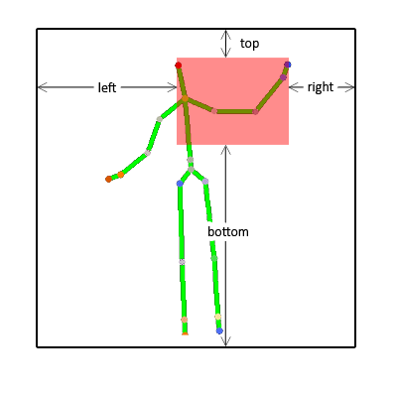

Abbildung 136 - Interaktionszone

        <type type="RelativePadding" mapTo="RelativePadding">

          <constructor>

            <param name="left" value="0.45"/>

            <param name="top" value="0.1"/>

            <param name="right" value="0.3"/>

            <param name="bottom" value="0.49"/>

          </constructor>

        </type>

Abbildung 137 - app.config, Sektion Unity, Padding

###### Pfad zu den Plug-ins

Die Applikation kann durch Plug-ins dynamisch erweitert werden. Diese müssen in einem bestimmten Ordner abgelegt werden. Der Parameter *extensionsDirectoryPath* muss auf den gewünschten Pfad gesetzt werden.

        <type type="ExtensionsConfig" mapTo="ExtensionsConfig">

          <constructor>

            <param name="extensionsDirectoryPath" value="../../../Extensions"/>

          </constructor>

        </type>

Abbildung 138 - app.config, Sektion Unity, Pfad zu den Plug-ins

###### Demomodus

Der Demomodus wird aktiv, wenn Kinect keinen Nutzer erkennt. Einstellungen für den Demomodus können im Bereich *IDemoModeConfig* vorgenommen werden.

        <type type="IDemoModeConfig" mapTo="DemoModeConfig">

          <constructor>

            <param name="backgroundColors">

              <array>

                <value value="#ff0065a3"/>

                <value value="#ff6e1c50"/>

                <value value="#ff548c86"/>

                <value value="#ff7b6951"/>

                <value value="#ff00738d"/>

                <value value="#ffbabd5d"/>

              </array>

            </param>

            <param name="skeletonCheckTimeSpan" value="00:00:00.01"/>

            <param name="changeAppTimeSpan" value="00:00:05"/>

            <param name="fromActiveToDemoModeTimeSpan" value="00:00:15"/>

            <param name="countdownTimeSpan" value="00:00:04.999"/>

            <param name="skeletonTrackingTimeoutTimeSpan" value="00:00:00.5"/>

          </constructor>

        </type>

Abbildung 139 - app.config, Sektion Unity, Demomodus

Als Werte für den Parameter *backgroundColors* können Farben für den Hintergrund des Demomodus angegeben werden.

Des Weiteren können die Werte der verschiedenen Timer angepasst werden.   
Der *skeletonCheckTimeSpan* gibt an, nach wie vielen Millisekunden erneut geprüft wird, ob gerade ein Nutzer erkannt wurde.  
Über den *changeAppTimeSpan* kann die Zeitspanne bis zum Wechsel des Teaser-Textes und der Hintergrundfarbe im aktiven Demomodus definiert werden.  
Wenn die Applikation aktiv ist aber kein Skelett mehr erkennt, wechselt sie nach Ablauf des *fromActiveToDemoModeTimeSpan* in den Demomodus.   
Wird im Demomodus ein Nutzer erkannt, so wird ein Countdownzähler angezeigt, welcher den Übergang in den Interaktionsmodus andeutet. Die Länge dieses Zählers kann über den *countdownTimeSpan* verändert werden.   
Nachdem ein Nutzer von Kinect erkannt wurde, wird immer wieder geprüft, ob der Nutzer immer noch erkannt wird. Die Zeitspanne bis zur nächsten Überprüfung wird über den *skeletonTrackingTimeoutTimeSpan* angegeben.

###### Singelton

Von bestimmten Klassen darf es immer nur eine Instanz geben, welche dann an mehreren Orten verwendet werden kann.   
Die Klasse Player muss ein Singleton sein: Das Skelett des Kinect Players wird zum einen beim Übergang vom Demomodus in den Interaktionsmodus und schliesslich im Interaktionsmodus selbst angezeigt. Die Problematik mit Kinect ist, dass das Gerät nur von einer Instanz angesteuert werden kann. Bestünden nun zwei verschiedene Skelette, die das Kinect ansteuern und Daten vom Gerät verlangen, würde das in einem Fehler enden.   
Im Falle des MenuViewModels darf nur eine Instanz existieren, welche alle Plug-ins im Menu aufzeigt und den Inhalte des aktuell angewählten auf der Videowall anzeigt.

        <type type="Player" mapTo="Player">

          <lifetime type="singleton"/>

        </type>

        <type type="MenuViewModel" mapTo="MenuViewModel">

          <lifetime type="singleton"/>

        </type>

Abbildung 140 - app.config, Sektion Unity, Singleton

###### KinectReplayFile

Wird im app.config beim Mapping auf den ISkeletonReader (siehe V.9.3.4.2.2 Skelettdaten) der *FileSkeletonReader* oder der *AutoPlayFileSkeletonReader* verwendet, so muss ein *KinectReplayFile* angegeben werden. Dieses beinhaltet Daten zu Skelettbewegungen. Der Pfad zu dieser Datei kann an folgender Stelle beim Schlüsselwort *path* angegeben werden:

 <type type="KinectReplayFile" mapTo="KinectReplayFile">

          <lifetime type="singleton"/>

          <constructor>

            <param name="path" value="..\..\..\..\..\..\kinect_records\20120312_lukas\_1.replay"/>

          </constructor>

        </type>

Abbildung 141 - app.config, Sektion Unity, KinectReplayFile

Der Pfad zum Replay-File ist relativ anzugeben.

##### Runtime Version

Über das Schlüsselwort *runtime* können die Pfade zu den neuen Assembly-Versionen und deren Speicherort angegeben werden. Diese Angaben werden benötigt um Assembly-Versionskonflikte zu vermeiden.

<runtime>

<assemblyBinding xmlns="urn:schemas-microsoft-com:asm.v1">

<dependentAssembly>

<assemblyIdentity name="Microsoft.Kinect" publicKeyToken="31BF3856AD364E35" culture="neutral"/>

<bindingRedirect oldVersion="1.0.0.0-1.5.0.0" newVersion="1.5.0.0"/>

</dependentAssembly>

</assemblyBinding>

</runtime>

Abbildung 142 - app.config, Runtime

## Ausblick

V.10.1 Änderungsgeschichte 193

V.10.2 Ausblick 194

V.10.2.1 Hardware 194

V.10.3 Weiterentwicklung 194

V.10.3.1 Content Management System 194

V.10.3.2 Plug-in Applikationen 194

V.10.3.3 Datenverwaltung der Plug-ins 195

V.10.3.4 User Stories 195

V.10.3.5 Attraktivität verbessern 195

V.10.3.5.1 Punktgenaue Beschallung 195

V.10.3.6 Unschönheiten und kleinere Fehler 195

V.10.3.7 Design 196

V.10.3.7.1 CI/CD der HSR 196

### Änderungsgeschichte

|  |  |  |  |
| --- | --- | --- | --- |
| Datum | Version | Änderung | Autor |
| 05.06.2012 | 1.0 | Erste Version des Dokuments | CH |
| 06.06.2012 | 1.1 | Review | DT |
| 10.06.2012 | 1.2 | Review und Korrekturen | LE |
| 14.06.2012 | 1.3 | Ergänzungen | LE |
| 14.06.2012 | 1.4 | Korrekturen | DT |

### Ausblick

Die Bachelorarbeit ist eine Machbarkeitsstudie. Mit ihr wurde eruiert, ob eine Anschaffung einer Videowall für die HSR sinnvoll ist, was im Laufe der Arbeit erwiesen werden konnte. Die Machbarkeitsstudie ist die Grundlage für eine mögliche Weiterentwicklung durch das Institut für Software (IFS).

Da die Videowall zusammen mit Kinect so viele neue Möglichkeiten bietet, muss unbedingt darauf geachtet werden, dass die Entwicklung pragmatisch und iterativ erfolgt. Denn nur so ist es möglich, die nötigen Entscheidungen richtig zu treffen, die umgesetzte Anwendung durch Usability Tests zu prüfen und auf die dadurch nötigen Anpassungen zu reagieren.

Bei den Hardwarekomponenten ist eine definitive Entscheidung für eine bestimmte Konfiguration zu treffen. Der Entscheid kann auf eine der bereits eingeholten Offerten (VIII Anhang) fallen oder es müssen noch weiterführende Nachforschungen und Tests gemacht werden, um die optimale Videowall für die HSR beschaffen zu können.

#### Hardware

Es ist damit zu rechnen, dass sich die 4k Video Technologie (2 x Full HD) verbreiten wird und es deshalb möglich wird oder sogar schon ist, mit einer hohen Auflösung von 3840x2160 Inhalte flüssig abzuspielen. Allerdings ergibt die Verteilung einer solch hohen Auflösung auf 9 Monitore Probleme. Hierzu gibt es jedoch bereits ganz neue Produkte, z.B. x4 Wall Controllers von der Firma Datapath[52], die diese Verteilung unterstützen. Es ist allerdings zu beachten, dass diese Lösungsvariante nur zu 2 x Full HD führt. Es ist somit leider nicht möglich, die volle Auflösung der neun Monitore mit Full HD-Auflösung auszunutzen.

Es wird empfohlen, die Entwicklung der Grafikkarten weiter abzuwarten und zu beobachten. Die ideale Lösung ist eine Grafikkarte, die eine Auflösung von 5760x3240 (3 x Full HD) bietet und es möglich ist, diese hohe Auflösung performant auf neun Monitore zu verteilen.

### Weiterentwicklung

#### Content Management System

Bei einer Weiterführung der Videowall muss primär ein Content Management zur Administration der Inhalte der Videowall entwickelt werden.

#### Plug-in Applikationen

Die Videowall verfügt derzeit über zwei Inhalte: die Poster-Applikation und das Mittagsmenu der Mensa. Abzuklären wäre hierbei, ob weitere Applikationen zum Grundumfang der Videowall-Anwendung gehören sollen.

Soll die Poster-Applikation weiter betrieben werden, so sind zwei Themen zu besprechen und zu lösen:  
Mit der in der Machbarkeitsstudie erarbeiteten Hardware-Lösung sind nicht alle Poster lesbar. Es muss daher eine Möglichkeit erarbeitet werden, diese Poster lesbar zu machen. Dies könnte einerseits über eine Zoom-Möglichkeit gelöst werden oder über einen vordefinierten Pfad, über den der Benutzer durch das vergrössert angezeigte Poster geführt wird. Diesbezüglich wurde im Verlauf des Projekts die Verwendung von Prezi[53] besprochen. Dabei handelt es sich um ein Präsentationshilfsmittel, mit welchem mittels Zoom bestimmte Bereiche einfach vergrössert werden können. Prezi läuft im Browser und ein Browser wiederum kann einfach in WPF eingebunden werden.   
Die Bachelorposter sind möglicherweise in ihrer statischen Form nicht attraktiv genug. Interaktive Elemente auf einem Plakat könnten diese Attraktivität wesentlich steigern, wodurch der Nutzer auf spielerische Art Informationen sammeln könnte.

Für die Mittagsmenu-Applikation fehlt ein Cronjob, welcher zu Beginn eines neuen Tages das Mittagsmenu der Mensa aktualisiert. Dieser wurde vorerst weggelassen, da davon ausgegangen wird, dass die Videowall über Nacht ausgeschaltet werden wird.

Wollen Studenten eine Applikation für die Wall erstellen, müssen klare Regeln für den Ablauf der Erstellung und Abnahme und den Inhalt der Anwendung aufgestellt werden.

#### Datenverwaltung der Plug-ins

Jedes Plug-in kann über eigene Daten verfügen. Die Poster-Applikation benötigt beispielsweise die Bilder der anzuzeigenden Poster. Das Framework könnte ein Interface zur Verfügung stellen, über welches die Daten der Plug-ins verwaltet werden können. Die Entwickler eines Plug-ins definieren die Objekte, welche verwaltet werden sollen. Das Framework generiert dann automatisch eine Benutzeroberfläche für deren Bearbeitung.

Alternativ könnte jedes Plug-ins eine eigene Administrationsoberfläche anbieten. Da bei dieser Variante Funktionen (beispielsweise das Speichern der Daten in einer Datenbank) redundant programmiert werden müssten und die Bedienung nicht einheitlich wäre, ist sie jedoch weniger geeignet.

#### User Stories

Zu Beginn und während des Projekts wurde ein Backlog für die Entwicklung der Videowall erstellt. Dieser enthält User Stories, die noch nicht abgearbeitet werden konnten (siehe V.4.3 Funktionale Anforderungen). Diese könnten bei einer Weiterentwicklung umgesetzt werden.

#### Attraktivität verbessern

Um die Attraktivität zu verbessern, könnten Animationen in die Applikation eingebaut werden. Diese sollen dem Nutzer helfen, gewisse Aktionen und Prozesse besser nachvollziehen zu können, wie beispielsweise der Wechsel der Menu-Tabs.

Weiter könnte der Demomodus verbessert werden. Es ist vorstellbar, dass gewisse Inhalte wie das Mittagsmenu oder Bilder dazu bereits in diesem Modus im Hintergrund angezeigt werden.

##### Punktgenaue Beschallung

Vorerst verfügt die Videowall über keinen Ton, da dieser die Mitarbeitenden des Verwaltungsgebäudes stören könnte. Jedoch gibt es Systeme, welche eine punktgenaue Beschallung[54] ermöglichen. Dies bedeutet, dass Töne nur in einem bestimmten Bereich hörbar sind. Solche Systeme werden beispielsweise für Messen verwendet und könnten für die Videowall im Kinect-Erkennungsbereich eingesetzt werden.

#### Unschönheiten und kleinere Fehler

Es mehrere kleinere Unschönheiten bekannt. Eine, welche es zu bereinigen gilt, ist, dass wenn sich die Applikation im Demomodus befindet sind die Elemente im GUI weiterhin anklickbar (z.B. die Navigation). Weitere Punkte sind als User Stories in den Backlog (siehe V.4.3 Funktionale Anforderungen) aufgenommen worden.

Bei den Gesprächen mit Michael Gfeller wurde die Problematik mit relativen Pfaden angesprochen, die über die Konfigurationsdatei angepasst werden müssen. Gemäss Michael Gfeller wäre es besser, wenn solche relativen Pfade nicht existieren würden.

#### Design

Vereinzelte Design Elemente der Applikation, wie beispielsweise das Menu, müssen nach dem Erwerb der Videowall auf die Grösse der Monitorfläche bzw. der Auflösung angepasst werden.

##### CI/CD der HSR

Gegen Ende des Projekts wurde mit der Stelle für Kommunikation an der HSR abgeklärt, ob das grafische Design der Applikation den Anforderungen der HSR genügen würde. Die ist grundsätzlich der Fall ist, es wurden trotzdem noch Verbesserungsvorschläge gemacht (siehe V.5.4.4.4 Corporate Design HSR).   
Für den produktiven Einsatz der Videowall wird es als wichtig erachtet, das Design von der Kommunikationsstelle der HSR absegnen zu lassen. Es wird vorgeschlagen, dies erst dann zu tun, wenn die Applikation auf der Videowall-Hardware läuft, da der Anblick der Applikation auf der Wall einen ganz anderen Eindruck machen wird als nur ein Printscreen des Designs.

### Zeitplan

#### Vorschlag zur Weiterentwicklung der HSR Videowall

Zum Zeitpunkt der Abgabe dieser Bachelorarbeit besteht ein funktionsfähiger Prototyp. Damit daraus ein fertiges Produkt entstehen kann, ist noch Weiterentwicklungsarbeit nötig. Diese Weiterentwicklung wird durch das Institut für Software an der HSR (IFS) erfolgen.

Wie im Kapitel V.9.2.1 Betrieb der Videowall beschrieben, ist ein automatisches Deployment der Applikation vorgesehen. Dabei handelt es sich um eine zentrale Funktion, die entwickelt werden soll. Zusätzlich ist die Möglichkeit der Administration der Inhalte über ein CMS wichtig, diese muss ebenfalls umgesetzt werden.

Für den Lebenszyklus werden die folgenden groben Meilensteine vorgeschlagen:

* Bis Herbst 2012: Beschaffung der Videowall Hardware
* Bis Oktober 2012: Weiterentwicklung der Videowall bis im Oktober 2012 (siehe V.10 Ausblick)
* Ende Oktober: erstes Deployment der Videowall und des CMS
* November 2012: Erfahrungen sammeln und wichtige Verbesserungen und Anpassungen implementieren

Danach soll eine Weiterentwicklung in einem halbjährlichen Zyklus erfolgen, jeweils immer nachdem die neuen Bachelorposter auf der HSR Videowall verfügbar sind.

Während dem Betrieb der Videowall ist es zudem notwendig, dass eine verantwortliche Instanz definiert wird, die bei Problemen und Fehlern der Videowall diese bearbeiten kann.

# Projekt Retrospektive

VI.1 Änderungsgeschichte 198

VI.2 Methoden und Technologien 199

VI.3 Persönliche Berichte 200

VI.3.1 Lukas Elmer 200

VI.3.2 Christina Heidt 202

VI.3.3 Delia Treichler 203

VI.4 Aufwandsanalyse 204

VI.4.1 Sprints 204

VI.4.1.1 Sprint 1 205

VI.4.1.2 Sprint 2 206

VI.4.1.3 Sprint 3 206

VI.4.1.4 Sprint 4 207

VI.4.1.5 Sprint 5 207

VI.4.1.6 Sprint 6 208

VI.4.1.7 Sprint 7 208

VI.4.1.8 Sprint 8 209

VI.4.1.9 Sprint 9 210

VI.4.1.10 Sprint 10 210

VI.4.1.11 Sprint 11 211

VI.4.1.12 Sprint 12 212

VI.4.1.13 Sprint 13 213

VI.4.1.14 Sprint 14 214

VI.4.1.15 Sprint 15 214

VI.4.1.16 Sprint 16 215

VI.4.2 Personenaufwand 217

VI.4.3 Tätigkeiten 218

VI.4.4 Arbeitslisten 220

VI.4.4.1 Lukas Elmer 220

VI.4.4.2 Christina Heidt 223

VI.4.4.3 Delia Treichler 228

## Änderungsgeschichte

|  |  |  |  |
| --- | --- | --- | --- |
| Datum | Version | Änderung | Autor |
| 12.06.2012 | 1.0 | Erste Version des Dokuments | CH |
| 13.06.2012 | 1.1 | Persönlicher Bericht Christina Heidt | CH |
| 13.06.2012 | 1.2 | Methoden und Technologien, Aufwandsanalyse | CH |
| 14.06.2012 | 1.3 | Persönlicher Bericht Lukas Elmer | LE |
| 14.06.2012 | 1.4 | Persönlicher Bericht Delia Treichler | DT |
| 14.06.2012 | 1.5 | Review | DT |

## Methoden und Technologien

Zu Beginn des Projekts wurde eine grobe Projektplanung in Redmine (Projektplanungstool und Ticketingsystem) gemacht, in der feste Termine für Sitzungen, Abgaben und Abschlussarbeiten, wie beispielsweise die Erstellung der persönlichen Berichte oder der Aufwandsanalyse, festgehalten wurden.

In der ersten Hälfte des Projekts wurde stark risikoorientiert gearbeitet. So wurde zum Beispiel am Anfang eine Passantenanalyse durchgeführt, um festzustellen, ob die Passanten überhaupt im Erkennungsbereich von Kinect durchlaufen. Die Durchführung der verschiedenen Hardware-Tests gehörte ebenfalls zu den Risiko-Themen.   
In der zweiten Hälfte des Projekts wurde nach Scrum gearbeitet. Die im Backlog enthaltenen User Stories konnten einfach priorisiert und wieder neu priorisiert werden, damit der Prototyp schliesslich die gewünschten Kernfunktionen anbieten kann. Das Projekt konnte aufzeigen, dass sich eine agile und eine risikoorientierte Entwicklung gut ergänzen.

Neben den rein technischen Risiken orientierten sich einige davon auch an den Nutzerbedürfnissen. So wurden die Steuerung mittels Kinect und später der Prototyp immer wieder durch Usability Tests geprüft und verifiziert. Die nutzerorientierte Komponente führte auch zur Ausarbeitung von Personas und Szenarien.

Um eine spätere, einfache Weiterentwicklung durch die Assistenten des IFS zu gewährleisten, wurden mehrere Code Reviews mit den Assistenten des Instituts durchgeführt. Am Ende des Projekts wurde zudem von einem einzelnen Teammitglied nochmals Refactoring betrieben, um den Code möglichst einheitlich und dadurch einfach weiterentwickelbar zu machen.

Kurz nach Projektbeginn wurde das Team auf den Microsoft Imagine Cup aufmerksam. Um mitmachen zu können galt es, einen Projektplan zu erstellen. Da der erste Abgabetermin für diesen Wettbewerb schon bald nach Projektbeginn anstand, blieb den Team nur kurze Zeit für die Erstellung dieses Plans. Mit der grossen Hilfe von Kevin Gaunt konnte ein für die Gruppe sehr zufriedenstellender Projektplan erstellt werden. Unglücklicherweise entsprach dieser nicht den Vorstellung der Veranstalter des Imagine Cups, weshalb wir als Team nicht in die zweite Runde weiterkamen.

In der Semesterarbeit hatte das Team die Möglichkeit, erste Erfahrungen mit .NET und WPF zu sammeln. ieses Wissen konnte für die Bachelorarbeit bestens eingesetzt werden.

Für die Bachelorarbeit wurden verschiedenste Analysen durchgeführt. Aufgrund des beschränkten Zeitrahmens war es erforderlich, diese zu priorisieren, was oftmals schwierig war. Trotz dieser Herausforderung ist es gelungen, viele neue Erkenntnisse zu schaffen und einen funktionstüchtigen Prototyp zu erstellen.

## Persönliche Berichte

### Lukas Elmer

Schon während der Studienarbeit im Herbstsemester 2011/2012 wurden wir von Markus Stolze auf eine spannende Bachelorarbeit mit sehr spannenden Technologien aufmerksam gemacht. Vor den Prüfungen im Winter erhielten wir bereits eine Xbox und einen Kinect Sensor, mit dem erste Versuche durchgeführt werden konnten.

Das Projekt war von Beginn an sehr offen ausgelegt. Einerseits bedeutete dies, dass sehr viel Spielraum für die Gestaltung des Projekts und das Setzen des Fokus möglich war. Anderseits bedeutete dies auch, dass kein vorgegebenes Ziel definiert war, nach dem gestrebt werden konnte. Speziell die Erkenntnis, dass in dieser beschränkten Zeit nicht alle Ziele erreicht würden, führte leider zeitweise zu einer stressigen Atmosphäre im Team. Zusätzlich baute sich eine Spannung auf, dass die einzelnen Teammitglieder eigentlich in verschiedene Richtungen streben wollten: manche eher in die technische Umsetzung eines mathematisch komplexen Problems, andere mehr in die Richtung, wie denn die Applikation am einfachsten bedient werden könnte, hätte man mehr Zeit für die Entwicklung. Anderseits war es schwierig, einen Plan zu erstellen und diesen dann umzusetzen, da viele Dinge sehr viel Spielraum liessen (z.B. Kinect Interaktion mit Gesten oder ohne Gesten oder viele verschiedene Bildschirmkonstellationen und Auflösungen). Und bei gewissen Punkten (z.B. die Fragestellung, ob die Grösse des Bildschirms „gefühlt“ zu gross für einen tiefen Raum sei) konnte nicht einfach gemessen und beurteilt werden, sondern waren für jede Person subjektiv.

Neben den Problemen mit dem Projekt spielten auch andere persönliche Belastungen eine nicht zu vernachlässigende Rolle. Und auch im Studium mit den Vorlesungen im 6. Semester konnten sich die Teammitglieder nicht richtig anfreunden, da die ausgewählten Vertiefungsmodule die Erwartungen nicht richtig erfüllen konnten oder schon so tief ins Detail gingen, manchmal schon fast zu einfach oder dann nicht praxisnah genug waren. Und für einen Teil des Teams wirkte der Unterrichtsstil in der einen oder anderen Vorlesung gewisse Frustrationen aus. Eigentlich schade nach 5 Semestern mit z.T. sehr tollen Vorlesungen und Übungen. Vielleicht lag es auch daran, dass wir die „tollen“ Module bereits ein Jahr zuvor vorgeholt hatten. Oder vielleicht, dass drei Jahre Studium reichen und sich die Studenten schon praxishungrig auf einen Job freuen, um an vielen tollen Projekten zu arbeiten, statt die Schulbank zu drücken… ☺

Weiter war die Arbeit technisch sehr fordernd. Speziell dann, wenn der Prototyp bezüglich Code und Architektur den hohen Anforderungen der Assistenten Michael Gfeller und Silvan Gehrig gerecht werden musste und in diesem Bereich schon viel Erfahrung mit sich bringen. Und anderseits gab es da noch das Microsoft Kinect SDK, das erst im Februar 2012 erschienen war und noch nicht ausgereift war. Und dann gab es auch noch Grafikkarten, die doch noch nicht so gebaut sind, dass über 9 Monitore mit je Full HD-Auflösung flüssige Animationen oder Videos abgespielt werden konnten, ohne dass ein ruckeln festgestellt werden kann. In der Mitte des Projekts wurde sogar daran gezweifelt, ob WPF die richtige Technologie für die Videowall sei oder ob es doch besser gewesen wäre, mit DirectX oder sogar ein verteiltes System mit einzelnen PCs und Grafikkarten zu bauen. Es wurde sogar einmal diskutiert, ob die Abteilung Elektrotechnik an der HSR eine für das Problem besser geeignete Hardware herstellen könnte.

Ein weiterer Punkt war, dass wir die formalen und von der HSR geforderten Kriterien möglichst perfekt erfüllen wollten. Das hiess unter anderem für uns, dass alle Tests und alle Experimente, die durchgeführt wurden, auch dokumentiert werden mussten. Dies ist grundsätzlich sinnvoll, aber meiner Meinung nach verursachte dies in einem so experimentellen Projekt ein wenig zu viel Overhead, speziell da unser Team in diesem Punkt entschlossen war, sehr präzise zu arbeiten. Anderseits bieten die erarbeiteten Dokumente eine solide Basis, um das Projekt weiterzuentwickeln.

Auf jeden Fall gab es sehr viele Probleme zu überwinden, die sich speziell zu gewissen Zeitpunkten des Projekts zu einem riesig scheinenden Berg erhoben. Zum Teil war die Spitze dieses Berges nicht einmal mehr sichtbar. Deshalb denke ich, dass wir das als Team auch gut gelöst haben, obwohl zum Teil kritische Phasen im Projekt auftauchten. Denn schlussendlich brauchte es für diese Arbeit alle beteiligten Personen und hätte ohne die wertvollen Beiträge jeder einzelnen Person nicht funktioniert. Ganz speziell stand bei schwierigen (Team)Situationen Markus Stolze immer hinter uns und hat mit uns zusammen konstruktive, lösungsorientierte und teamorientiere Lösungen erarbeitet, stand uns als neutrale, erfahrene Ansprechperson immer zur Seite und nahm sich für das Projekt viel Zeit. Dies wissen wir ganz besonders zu schätzen.

Durch den Experten dieser Arbeit, Markus Flückiger, wurden wir bei den Meetings zu neuen Ideen inspiriert. Er hat uns auch gezeigt, dass ein Projekt, bei dem sehr viel in den Sternen steht (siehe Abbildung 143 - Von der Idee zur Umsetzung), es sehr schwierig sein kann, die „richtige“ Idee zu wählen, zu einem Konzept weiterzuverarbeiten und dann noch umzusetzen. Denn es ist sehr schwierig, Ideen zu beurteilen, die noch in den Sternen stehen. Und es kann passieren, dass es auch einmal nicht funktioniert, eine solche Idee von den Sternen herunter bis zur Strasse zu bringen. Ich denke, dass sich das Projekt irgendwo auf der Höhe der Bäume befindet und in gewissen Bereichen vielleicht sogar noch in die Wolken herausragt.

Umsetzung

Idee

Abbildung 143 - Von der Idee zur Umsetzung

Schlussendlich habe ich das Projekt einerseits als sehr interessant, andererseits auch als sehr herausfordernd empfunden, wie gesagt nicht nur wegen den technischen Aspekten. Es gab viele Herausforderungen, die wir als Team erfolgreich bestritten haben und ich bin mir sicher, dass wir alle viel fürs Leben gelernt haben. Obwohl es noch einige Dinge gibt, die ich wirklich gerne noch umgesetzt hätte, sehe ich ein, dass die Zeit dafür einfach nicht reichte. Wahrscheinlich werde ich mich weiter in meiner Freizeit und/oder im Master Studium mit dieser neuen Art der Interaktion beschäftigen und Projekte durchführen, die hoffentlich wieder so herausfordernd, spannend, knifflig, vielseitig und erfolgreich sein werden, wie es das Projekt HSR Videowall war. Ich würde es auch schön finden, wenn ich bei einem künftigen Besuch der HSR eine durch Kinect gesteuerte Videowall vorfinden würde, mit der sich die HSR als moderne Hochschule für Technik repräsentiert.

### Christina Heidt

Wie bereits bei der Semesterarbeit, empfand ich auch in diesem Projekt die Betreuung durch Prof. Dr. Markus Stolze als sehr partnerschaftlich und motivierend. Im Projektverlauf kam es zu zwei Zeitpunkten zu Spannungen im Team. Ist erst einmal eine negative Stimmung aufgetreten, ist es schwer, diese wieder in eine positive zu wandeln. Daher wendeten wir uns in beiden Fällen an Markus Stolze. Durch seine Hilfe und klärende Gespräche konnten die internen Spannungen wieder gelöst werden. In beiden Fällen stellte Markus Stolze eine neutrale Instanz dar, welche sich nie gegen eine Seite stellte, sondern versuchte, beiden Seiten die Gründe des Verhaltens der anderen aufzuzeigen. Solche Probleme sind in keinem Projekt wünschenswert, anderseits konnte ich dadurch erfahren, wie solche Spannungen in zukünftigen Projekten vermieden oder gelöst werden könnten. Trotz diesen Problemen empfinde ich den Verlauf des Projekts und die Zusammenarbeit des Teams rückblickend als gut aber auch als kräftezehrend.

Wir entschieden uns während des Projekts Kontakt mit dem Experten Markus Flückiger aufzunehmen, um ihm das Projekt vorzustellen und allfällige Verbesserungsvorschläge einzuarbeiten. Durch seine langjährige Erfahrung als Usability Engineer konnte er uns viele Ideen und auch andere Sichtweisen aufzeigen, die sehr lehrreich und spannend waren.

Im Verlauf des Projekts waren viele Fragenstellungen abzuklären. Durch den begrenzten Zeitrahmen der Arbeit war es manchmal schwer eine gute Balance zwischen all diesen Fragen zu finden. Durch die Vielzahl an Fragestellungen verkleinerte sich der eigentliche Programmierteil auch wesentlich. Einerseits finde ich dies schade, anderseits hatten wir durch das Projekt die Möglichkeit uns auch mit völlig anderen Themen auseinanderzusetzen. Trotz des kleinen Zeitfensters für die Implementation konnte ein sinnvoller Prototyp der Applikation erarbeitet werden. Dies geschah unter anderem dadurch, dass wir schon im letzten Projekt mit WPF und C# gearbeitet hatten und eine Einarbeitungszeit wegfiel.

Zu Beginn standen vor allem die Nutzerstudien im Zentrum. Die Erarbeitung und Umsetzung einer Umfrage in einem solchen Masse stellte für mich Neuland dar, dessen Betreten ich höchst interessant fand. Auch die Verwendung von Kinect, welche völlig neue Interaktionskonzepte bietet, war spannend und brachte eine spielerische Komponente in das Projekt. Ich gehe auch davon aus, dass ich nicht mehr so schnell an einem Projekt arbeiten werde, welches Kinect verwendet. Die Hardware Evaluierung sowie die Erarbeitung des Plug-in Frameworks stellten spannende Herausforderungen dar.

Abschliessend ist zu sagen, dass ich das Projekt als überaus spannend aber auch als sehr fordernd empfand. Ich hoffe sehr, dass die Videowall durch die HSR angeschafft und eingesetzt wird. Ich bin fest davon überzeugt, dass eine solche Wall sehr eindrucksvoll wirken wird und neue, spannende Präsentationsmöglichkeiten bieten wird.

### Delia Treichler

Ich habe das Projekt von Beginn bis Ende als spannend und herausfordernd empfunden. Am Anfang gab es so viele offene Fragen, die es zu klären galt: Was ist die optimale Monitorkonstellation für eine Videowall? Wie können Passanten angelockt werden, welcher Inhalt ist für sie interessant? Welche Videokarten bieten eine hohe Auflösung und eine gute Performance zugleich?

* Zu den Vorarbeiten gehörte das Visualisieren der verschiedenen Monitoranordnungen mittels Hellraumprojektionen.
* Im Gebäude 4 klebten wir Abstandsmarkierungen auf den Boden. Wir hielten uns in der Mittagszeit dort auf um die vorbeilaufenden Passanten zu zählen.
* Über 200 Studenten sprachen wir an, überreichten ihnen einen Fragebogen und liessen sie diesen ausfüllen.
* Im Arbeitszimmer bauten wir eine Test-Videowall auf und machten Grafikkartenexperimente mit aufwändigen Animationen.

Das alles war ganz neu für mich und daher spannend.

Diese Abklärungen waren ausgesprochen aufwändig, diese Zeit fehlte deshalb teilweise fürs Programmieren.

Die Arbeit zu dritt war in verschiedenen Hinsichten lehrreich. Unser Team besteht aus drei sehr unterschiedlichen Leuten mit verschiedenster Vorbildung. Jedes einzelne Teammitglied hatte eine andere Arbeitsweise und gewisse Vorlieben. Die Jobaufteilung und das Arbeitsverständnis differierten zwischen den Mitgliedern. Es gab einerseits begehrte, interessante Aufgaben und andererseits Pflichtaufgaben, die Bestandteil einer guten Bachelorarbeit sind. Die Verteilung dieser Arbeiten war eine Herausforderung und führte auch zu Spannungen im Team.

Aus klärenden Gesprächen ergab sich eine bessere Aufteilung der Arbeiten, so dass alle Teammitglieder möglichst viel profitieren konnten, aber auch das Projekt gut vorwärts kam.

Für das Gelingen des Projektes waren sowohl kreative Arbeit als auch viel Fleiss gefragt. Ich habe mich für die Koordination des Projektes eingesetzt. So behielten wir den Überblick. Die gerechte Aufteilung der anstehenden Aufgaben war schwierig. Sprachlich hat das Dokumentieren hohe Anforderungen an das Team gestellt. Das war viel Aufwand.

Das Projekt konnte ungemein vom grafischen Talent der Teamkollegin Christina Heidt und von den fundierten Programmierkenntnissen des Teamkollegen Lukas Elmer profitieren.

Gerne möchte ich Markus Flückiger für die vielen Denkanstösse in Richtung Usability und Markus Stolze für die partnerschaftliche Zusammenarbeit und seine Unterstützung als Betreuer in allen Belangen, sowohl fachlich wie auch menschlich, danken.

Es freut mich, im Team eine Applikation geschaffen zu haben, die andere Leute erstaunt, die noch unbekannt und neu ist und sich zeigen lässt.

Die Technik ist noch nicht ausgereift, um eine Applikation mit hoher Auflösung und flüssiger Animation zugleich über 9 Bildschirme laufen zu lassen. Das Feld ist weit und noch offen für spannende Forschungsarbeiten, die noch gemacht werden können. Es gibt noch viel zu tun und zu verbessern.

Ich finde, dass die Videowall für die HSR ein echter Blickfang wäre und die Innovativität der Hochschule demonstriert.

## Aufwandsanalyse

Das Projekt lief über das gesamte Semester und zwei weiterführende Wochen und dauerte gesamthaft 17 Wochen. Für das Modul Bachelorarbeit Informatik werden 12 ETCS-Punkte pro Student vergeben. Pro ECTS-Punkt wird mit einem Aufwand von 30 Stunden gerechnet. Daher standen für die Durchführung des Projektes   
3 * 12 * 30 = 1080 Stunden zur Verfügung. Dies ergab pro Sprint (SP 1 - SP 16) je 67.5 Stunden.

### Sprints

Die Tabelle 34 - Aufwand Übersicht zeigt die geplanten und die tatsächlich benötigten Stunden für das Projekt. Es ist zudem ersichtlich, wie gross die Abweichung zwischen Aufwand und Schätzung ist.

|  |  |  |  |  |
| --- | --- | --- | --- | --- |
| Sprint | Geschätzter Aufwand in Stunden | Aufgewendete Zeit in Stunden | Abweichung in Stunden | Absolute Abweichung in Stunden |
| 1 | 61 | 68.5 | 7.5 | 7.5 |
| 2 | 78 | 81.75 | 3.75 | 3.75 |
| 3 | 95 | 95.75 | 0.75 | 0.75 |
| 4 | 71.5 | 64.25 | -7.25 | 7.25 |
| 5 | 61 | 70 | 9 | 9 |
| 6 | 51.5 | 56.25 | 4.75 | 4.75 |
| 7 | 103.5 | 118.25 | 14.75 | 14.75 |
| 8 | 66.5 | 67.25 | 0.75 | 0.75 |
| 9 | 53.75 | 53.75 | 0 | 0 |
| 10 | 76 | 72.5 | -3.5 | 3.5 |
| 11 | 75 | 75.5 | 0.5 | 0.5 |
| 12 | 87.5 | 93.25 | 5.75 | 5.75 |
| 13 | 91 | 90.25 | -0.75 | 0.75 |
| 14 | 102 | 100.5 | -1.5 | 1.5 |
| 15 | 171.5 | 174.75 | 3.25 | 3.25 |
| 16 | 113.5 | 104.75 | -8.75 | 8.75 |
| Total | **1358.25** | **1387.25** | **29** | **72.5** |

Tabelle 34 - Aufwand Übersicht

Abbildung 144 - Verlauf geschätzte und aufgewendete Zeit zeigt die gleichen Daten in einem Diagramm.

Die blaue Linie stellt die geplanten Stunden dar. In diesen geplanten Stunden ist Timeboxing eingerechnet. Timeboxen bezeichnet das Verschieben von Features, welche für den aktuellen Sprint geplant waren, aber nicht fertig entwickelt werde konnten, in den nächsten Sprint. Die rote Linie zeigt den tatsächlichen Aufwand. Die grüne Linie stellt den durchschnittlichen Wert pro Sprint dar, um gesamthaft auf die verlangten 1080 Stunden zu kommen. Die violette Linie stellt die Differenz zwischen Geplant und Aufwand dar, die türkise Linie zeigt die absolute Abweichung.

Abbildung 144 - Verlauf geschätzte und aufgewendete Zeit

Der Aufwand in Sprint 3 ist höher, da sich das Team kurzfristig dazu entschloss, beim Microsoft Imagine Cup mitzumachen und dazu einen Projektplan erstellen musste. Der Sprint 7 dauerte nicht eine sondern zwei Wochen, der Aufwand ist daher höher. Im Sprint 15 wurden die letzten Korrekturen und Verbesserungen umgesetzt wodurch der Aufwand dort ebenfalls höher ist.

Nachfolgend werden die einzelnen Sprints detailliert betrachtet und analysiert. Eine Übersicht über die in den einzelnen Sprints durchgeführten Arbeiten ist im Projektplan zu finden (V.2.2.2 Milestones / Sprints).

#### Sprint 1

Die folgenden Tickets wurden im Sprint 1 abgearbeitet:

|  |  |  |  |  |  |
| --- | --- | --- | --- | --- | --- |
| # | Thema | Geschätzter Aufwand | Aufgewendete Zeit | Beginn | Abgabedatum |
| 642 | Entwicklungsumgebung eingerichtet/installiert | 6 | 6.5 | 20.02.2012 | 21.02.2012 |
| 643 | Redmine, SVN und Sitzungsprotokolle sind eingerichtet | 2 | 2.5 | 20.02.2012 | 20.02.2012 |
| 644 | Dokumentvorlage erstellt | 6 | 6 | 20.02.2012 | 27.02.2012 |
| 645 | Meeting, 20.02.12 | 3 | 4.5 | 20.02.2012 | 20.02.2012 |
| 646 | Logo erstellt | 4 | 4 | 20.02.2012 | 27.02.2012 |
| 648 | Brainstorming Grob-Interaktionskonzept durchgeführt | 2 | 3 | 21.02.2012 | 24.02.2012 |
| 652 | Testsetup evaluiert | 5 | 5.5 | 21.02.2012 | 27.02.2012 |
| 657 | Sprint 1 und Sprint 15/16 geplant | 3 | 4.5 | 21.02.2012 | 24.02.2012 |
| 660 | Risiken identifiziert | 1 | 1 | 21.02.2012 | 24.02.2012 |
| 661 | Projektplan erstellt | 2 | 2 | 21.02.2012 | 27.02.2012 |
| 666 | Studium Technologien durchgeführt | 24 | 23.5 | 21.02.2012 | 24.02.2012 |
| 667 | Meeting, 24.02.12 | 3 | 5.5 | 24.02.2012 | 24.02.2012 |
| Total |  | **65** | **68.5** |  |  |

Tabelle 35 - Tickets Sprint 1

#### Sprint 2

Die folgenden Tickets wurden im Sprint 2 abgearbeitet:

|  |  |  |  |  |  |
| --- | --- | --- | --- | --- | --- |
| # | Thema | Geschätzter Aufwand | Aufgewendete Zeit | Beginn | Abgabedatum |
| 647 | Windows Kinect SDK Framework ausprobiert | 2 | 2 | 27.02.2012 | 05.03.2012 |
| 649 | Personen in der Mensa beobachtet, ausgewertet und dokumentiert | 8 | 10.75 | 27.02.2012 | 05.03.2012 |
| 653 | Mini Prototyp erstellt | 12 | 12.5 | 27.02.2012 | 05.03.2012 |
| 658 | Benutzer Befragung durchgeführt und dokumentiert | 20 | 20 | 27.02.2012 | 05.03.2012 |
| 668 | Meeting, 02.03.12 | 3 | 5.25 | 02.03.2012 | 02.03.2012 |
| 669 | Fragebogen erstellt | 6 | 5.75 | 27.02.2012 | 05.03.2012 |
| 672 | Risikomanagement nachgeführt | 1 | 1.25 | 27.02.2012 | 05.03.2012 |
| 703 | Grundriss ausgemessen und aufgezeichnet | 10 | 10.5 | 27.02.2012 | 05.03.2012 |
| 716 | Testsetup evaluiert | 10 | 5.25 | 27.02.2012 | 02.03.2012 |
| 717 | Kinect record Möglichkeit gefunden und entwickelt | 6 | 8.5 | 05.03.2012 | 05.03.2012 |
| Total |  | **78** | **81.75** |  |  |

Tabelle 36 - Tickets Sprint 2

#### Sprint 3

Die folgenden Tickets wurden im Sprint 3 abgearbeitet:

|  |  |  |  |  |  |
| --- | --- | --- | --- | --- | --- |
| # | Thema | Geschätzter Aufwand | Aufgewendete Zeit | Beginn | Abgabedatum |
| 659 | Vision erstellt | 10 | 12 | 05.03.2012 | 09.03.2012 |
| 656 | Bachelor Poster PDFs organisiert | 0.5 | 0.25 | 05.03.2012 | 09.03.2012 |
| 670 | Meeting, 09.03.12 | 3 | 1.5 | 09.03.2012 | 09.03.2012 |
| 675 | Risikomanagement nachgeführt | 0.5 | 1 | 05.03.2012 | 09.03.2012 |
| 719 | Projekt Plan Imagine Cup erstellt | 40 | 39 | 05.03.2012 | 06.03.2012 |
| 720 | Meeting, 05.03.12, Imagine Cup | 4.5 | 5 | 05.03.2012 | 05.03.2012 |
| 721 | Testsetup dokumentiert | 8 | 7.75 | 05.03.2012 | 09.03.2012 |
| 722 | Benutzer Befragung durchgeführt und dokumentiert | 4 | 5 | 05.03.2012 | 12.03.2012 |
| 723 | Personen in der Mensa beobachtet. ausgewertet und dokumentiert | 3 | 1.75 | 05.03.2012 | 12.03.2012 |
| 724 | Kinect Framework mithilfe Nutzwertanalyse ausgewählt | 8 | 8.5 | 05.03.2012 | 12.03.2012 |
| 725 | Meeting, 06.03.12, Imagine Cup | 9 | 9.5 | 06.03.2012 | 06.03.2012 |
| 731 | Sprint 04 geplant | 4.5 | 4.5 | 09.03.2012 | 09.03.2012 |
| Total |  | **95** | **95.75** |  |  |

Tabelle 37 - Tickets Sprints 3

#### Sprint 4

Die folgenden Tickets wurden im Sprint 4 abgearbeitet:

|  |  |  |  |  |  |
| --- | --- | --- | --- | --- | --- |
| # | Thema | Geschätzter Aufwand | Aufgewendete Zeit | Beginn | Abgabedatum |
| 650 | Personas erstellt | 8 | 7.75 | 12.03.2012 | 19.03.2012 |
| 651 | Szenarien erstellt | 9 | 9.25 | 12.03.2012 | 19.03.2012 |
| 655 | Formativer empirischer Test erstellt, Anforderungen an Gesten definiert | 8 | 7.5 | 12.03.2012 | 19.03.2012 |
| 671 | Meeting. 16.03.12 | 3 | 2 | 16.03.2012 | 16.03.2012 |
| 678 | Risikomanagement nachgeführt | 0.5 | 0.5 | 12.03.2012 | 19.03.2012 |
| 718 | Kinect replay Möglichkeit gefunden und entwickelt | 9 | 9 | 14.03.2012 | 21.03.2012 |
| 726 | TFS Server Installation abgeschlossen | 7 | 6.5 | 12.03.2012 | 19.03.2012 |
| 728 | Backlog erstellt | 7 | 6.75 | 12.03.2012 | 19.03.2012 |
| 730 | Skeleton-Aufnahmen im Gebäude 4 gemacht | 8 | 4 | 12.03.2012 | 19.03.2012 |
| 732 | Test Videowall aufgebaut | 12 | 11 | 13.03.2012 | 19.03.2012 |
| Total |  | **71.5** | **64.25** |  |  |

Tabelle 38 - Tickets Sprint 4

#### Sprint 5

Die folgenden Tickets wurden im Sprint 5 abgearbeitet:

|  |  |  |  |  |  |
| --- | --- | --- | --- | --- | --- |
| # | Thema | Geschätzter Aufwand | Aufgewendete Zeit | Beginn | Abgabedatum |
| 673 | Meeting, 23.03.12 | 3 | 3 | 23.03.2012 | 23.03.2012 |
| 681 | Risikomanagement nachgeführt | 0.5 | 1 | 19.03.2012 | 26.03.2012 |
| 733 | Formativer empirischer Test erstellt, Anforderungen an Gesten definiert | 13 | 22 | 19.03.2012 | 26.03.2012 |
| 735 | Codereview durchgeführt und im Quellcode dokumentiert | 4 | 3 | 19.03.2012 | 26.03.2012 |
| 736 | Vorstudie Dokument überarbeitet | 6 | 6.5 | 19.03.2012 | 26.03.2012 |
| 737 | Skeleton-Aufnahmen im Gebäude 4 gemacht | 4 | 5 | 19.03.2012 | 26.03.2012 |
| 738 | Sitzung mit Markus Flückiger abgemacht | 1 | 1 | 20.03.2012 | 26.03.2012 |
| 739 | WPF Applikation auf Test Hardware getestet und dokumentiert | 4 | 4 | 20.03.2012 | 26.03.2012 |
| 740 | Sprint 5 geplant | 6 | 6 | 20.03.2012 | 26.03.2012 |
| 741 | Teamfördernde Massnahmen | 7.5 | 7.5 | 21.03.2012 | 21.03.2012 |
| 742 | Grobarchitektur erarbeitet und implementiert | 12 | 11 | 22.03.2012 | 26.03.2012 |
| Total |  | **61** | **70** |  |  |

Tabelle 39 - Tickets Sprint 5

#### Sprint 6

Die folgenden Tickets wurden im Sprint 6 abgearbeitet:

| # | Thema | Geschätzter Aufwand | Aufgewendete Zeit | Beginn | Abgabedatum |
| --- | --- | --- | --- | --- | --- |
| 674 | Meeting, 02.04.12 | 3 | 4.5 | 30.03.2012 | 30.03.2012 |
| 684 | Risikomanagement nachgeführt | 0.5 | 0.5 | 26.03.2012 | 02.04.2012 |
| 727 | Formativer empirischer Test durchgeführt | 12 | 13.5 | 26.03.2012 | 02.04.2012 |
| 729 | Formativer empirischer Test dokumentiert | 8 | 6.5 | 27.03.2012 | 02.04.2012 |
| 744 | Tiefere Auflösungen getestet und dokumentiert | 8 | 10 | 26.03.2012 | 02.04.2012 |
| 745 | Architektur mit Silvan besprochen | 6 | 6.75 | 29.03.2012 | 29.03.2012 |
| 746 | Architekturprototyp erstellt: Handtracking | 7 | 7.5 | 26.03.2012 | 02.04.2012 |
| 747 | Architekturprototyp erstellt: Menu mit Mittagsmenu und Poster | 4 | 4 | 26.03.2012 |  |
| 750 | Sprint 6 geplant | 3 | 3 | 26.03.2012 | 02.04.2012 |
| Total |  | **51.5** | **56.25** |  |  |

Tabelle 40 - Tickets Sprint 6

#### Sprint 7

Die folgenden Tickets wurden im Sprint 7 abgearbeitet:

| # | Thema | Geschätzter Aufwand | Aufgewendete Zeit | Beginn | Abgabedatum |
| --- | --- | --- | --- | --- | --- |
| 676 | Meeting, 17.04.12 | 3 | 7.25 | 13.04.2012 | 13.04.2012 |
| 687 | Risikomanagement nachgeführt | 0.5 | 0.5 | 06.04.2012 | 16.04.2012 |
| 734 | Backlog erstellt, priorisiert | 4.5 | 7.5 | 09.04.2012 | 16.04.2012 |
| 748 | Architekturprototyp erstellt: Navigation zwischen Poster | 1 | 1 | 02.04.2012 | 16.04.2012 |
| 749 | Architekturprototyp erstellt: Kinect Skelett | 6 | 7.5 | 02.04.2012 | 16.04.2012 |
| 751 | Architekturprototyp erstellt: Menu mit Mittagsmenu und Poster (Bild) | 8 | 8 | 03.04.2012 | 16.04.2012 |
| 752 | Architekturprototyp erstellt: PDF zu Bildern konvertieren | 6 | 6 | 03.04.2012 | 16.04.2012 |
| 754 | Architekturentscheide sind dokumentiert | 4 | 6.5 | 03.04.2012 | 16.04.2012 |
| 755 | Architekturprototyp erstellt: Handtracking | 7 | 9.5 | 03.04.2012 | 16.04.2012 |
| 756 | Vorstudie gemäss Sitzung angepasst | 1 | 1.5 | 03.04.2012 | 16.04.2012 |
| 757 | Poster L sind organisiert | 1 | 1 | 03.04.2012 | 16.04.2012 |
| 758 | Architektur mit Silvan besprochen, Zugangsdaten Server eingerichtet und an Silvan gesendet | 3 | 1.5 | 03.04.2012 | 16.04.2012 |
| 759 | Sprint 7 geplant | 3 | 3 | 03.04.2012 | 16.04.2012 |
| 761 | Architekturprototyp erstellt: Projekte vereinigt | 8 | 10 | 03.04.2012 | 16.04.2012 |
| 762 | Architekurprototyp erstellt: Mit Kinect "klicken" | 16 | 16 | 06.04.2012 | 10.04.2012 |
| 763 | Meeting. 12.04.12 | 15 | 16 | 12.04.2012 | 12.04.2012 |
| 764 | Web Architektur von MS studiert haben | 8 | 8 | 11.04.2012 | 16.04.2012 |
| 765 | Tiers-Diagramm erstellt und beschrieben | 8 | 7 | 16.04.2012 | 16.04.2012 |
| 851 | Systemtests durchgeführt und dokumentiert | 0.5 | 0.5 | 16.04.2012 | 16.04.2012 |
| Total |  | **103.5** | **118.25** |  |  |

Tabelle 41 - Tickets Sprint 7

#### Sprint 8

Die folgenden Tickets wurden im Sprint 8 abgearbeitet:

|  |  |  |  |  |  |
| --- | --- | --- | --- | --- | --- |
| # | Thema | Geschätzter Aufwand | Aufgewendete Zeit | Beginn | Abgabedatum |
| 677 | Meeting, 23.04.12 | 6 | 6.5 | 23.04.2012 | 23.04.2012 |
| 689 | Risikomanagement nachgeführt | 0.5 | 0.5 | 16.04.2012 | 23.04.2012 |
| 753 | Bilderprototyp auf Videowall getestet und dokumentiert | 4 | 5 | 16.04.2012 | 23.04.2012 |
| 760 | Refactoring durchgeführt | 8 | 6.25 | 16.04.2012 | 23.04.2012 |
| 767 | Sprint 08 geplant | 4.5 | 6.5 | 16.04.2012 | 23.04.2012 |
| 769 | Hand Cursor schön dargestellt | 3 | 3 | 17.04.2012 | 23.04.2012 |
| 770 | Begründung für Poster festgehalten | 6 | 6 | 17.04.2012 | 23.04.2012 |
| 771 | DirectX auf Videowall ist getestet | 5 | 5 | 17.04.2012 | 23.04.2012 |
| 772 | Usability Test mit Architekturprotoyp organisiert | 2 | 2 | 17.04.2012 | 23.04.2012 |
| 773 | Usability Test mit Architekturprotoyp durchgeführt und dokumentiert | 8 | 6.75 | 18.04.2012 | 18.04.2012 |
| 775 | Sofortiges Erfolgserlebnis dokumentiert | 2 | 1.75 | 17.04.2012 | 23.04.2012 |
| 776 | Poster E sind organisiert | 1 | 1 | 16.04.2012 | 23.04.2012 |
| 777 | Code Review durchgeführt | 6 | 6 | 16.04.2012 | 23.04.2012 |
| 779 | Skelett schön dargestellt | 6 | 6 | 19.04.2012 | 23.04.2012 |
| 780 | Backlog: Definition of Done für aktuelle User Stories erfasst | 2 | 2.5 | 19.04.2012 | 23.04.2012 |
| 781 | Meeting 26.04.12 vorbereitet | 1 | 1 | 23.04.2012 | 23.04.2012 |
| 852 | Systemtests durchgeführt und dokumentiert | 0.5 | 0.5 | 23.04.2012 | 23.04.2012 |
| 870 | Hand Cursor ruckelt weniger 1 | 1 | 1 | 21.05.2012 | 23.04.2012 |
| Total |  | **66.5** | **67.25** |  |  |

Tabelle 42 - Tickets Sprint 8

#### Sprint 9

Die folgenden Tickets wurden im Sprint 9 abgearbeitet:

| # | Thema | Geschätzter Aufwand | Aufgewendete Zeit | Beginn | Abgabedatum |
| --- | --- | --- | --- | --- | --- |
| 679 | Meeting, 27.04.12 | 3 | 4.25 | 27.04.2012 | 27.04.2012 |
| 707 | Risikomanagement nachgeführt | 0.5 | 0.5 | 23.04.2012 | 30.04.2012 |
| 766 | Web Architektur von MS studiert haben | 3 | 3 | 23.04.2012 | 30.04.2012 |
| 774 | Ideen gesammelt wie Personen von Videowall angezogen werden | 6 | 6 | 23.04.2012 | 30.04.2012 |
| 778 | Dokument Vorstudie: Varianz bei Umfrage eingetragen | 9 | 9 | 23.04.2012 | 30.04.2012 |
| 782 | Sprint 9 geplant | 4.5 | 4.5 | 23.04.2012 | 30.04.2012 |
| 785 | Applikation ist mit linker Hand bedienbar | 4 | 4 | 23.04.2012 | 30.04.2012 |
| 786 | WPF Applikation mit Video erstellt/recherchiert | 1.5 | 0.5 | 23.04.2012 | 30.04.2012 |
| 787 | Backlog ist aktuell | 1 | 1 | 23.04.2012 | 30.04.2012 |
| 788 | Meeting 26.04.12 | 4.5 | 4.75 | 23.04.2012 | 30.04.2012 |
| 789 | SVN Base Architecture verschieben, Tag erstellt | 1 | 1 | 23.04.2012 | 30.04.2012 |
| 790 | SVN Tag erstellt | 1 | 0.75 | 23.04.2012 | 30.04.2012 |
| 791 | BA/Master-Vorstudie, Wissen ausgetauscht | 2.25 | 2.25 | 24.04.2012 | 30.04.2012 |
| 792 | Einführung ins Projekt für Silvan | 1 | 1 | 24.04.2012 | 30.04.2012 |
| 794 | MEF (Managed Extensibility Framework) studiert haben | 10 | 9.75 | 25.04.2012 | 30.04.2012 |
| 795 | Projektmanagement / Administratives | 1 | 1 | 26.04.2012 | 30.04.2012 |
| 853 | Systemtests durchgeführt und dokumentiert | 0.5 | 0.5 | 27.04.2012 | 27.04.2012 |
| Total |  | **53.75** | **53.75** |  |  |

Tabelle 43 - Tickets Sprint 9

#### Sprint 10

Die folgenden Tickets wurden im Sprint 10 abgearbeitet:

| # | Thema | Geschätzter Aufwand | Aufgewendete Zeit | Beginn | Abgabedatum |
| --- | --- | --- | --- | --- | --- |
| 798 | Plug-in Möglichkeit entwickelt | 8 | 8 | 30.04.2012 | 07.05.2012 |
| 680 | Code Review vom 03.05.12 durchgeführt | 6 | 5.5 | 03.05.2012 | 03.05.2012 |
| 708 | Risikomanagement nachgeführt | 0.5 | 0.5 | 30.04.2012 | 07.05.2012 |
| 783 | Refactoring durchgeführt | 1 | 1 | 30.04.2012 | 07.05.2012 |
| 793 | DirectX auf Videowall ist dokumentiert | 4 | 4.25 | 30.04.2012 | 07.05.2012 |
| 796 | Ideen gesammelt und dokumentiert wie Personen von Videowall angezogen werden | 14 | 14 | 01.05.2012 | 04.05.2012 |
| 797 | Mitsubishi Wall angesehen und dokumentiert | 20 | 17.75 | 02.05.2012 | 07.05.2012 |
| 803 | Sprint 10 geplant | 4 | 3.75 | 30.04.2012 | 30.04.2012 |
| 804 | Web Architektur von MS studiert haben | 1 | 1 | 30.04.2012 | 07.05.2012 |
| 805 | Anpassungen gemäss Besprechung mit Herrn Heinzmann durchgeführt | 5 | 4.75 | 04.05.2012 | 07.05.2012 |
| 806 | Code Review vom 03.05.12 dokumentiert | 3 | 2.5 | 04.05.2012 | 07.05.2012 |
| 807 | Anpassung bezüglich Code Review vom 03.05.12 gemacht | 1.5 | 1.5 | 04.05.2012 | 07.05.2012 |
| 808 | Gesamtplanung anhand Kriterienliste überprüft und geplant | 6 | 6 | 07.05.2012 | 07.05.2012 |
| 831 | SVN Tag erstellt | 1.5 | 1.5 | 07.05.2012 | 07.05.2012 |
| 854 | Systemtests durchgeführt und dokumentiert | 0.5 | 0.5 | 07.05.2012 | 07.05.2012 |
| Total |  | **76** | **72.5** |  |  |

Tabelle 44 - Tickets Sprint 10

#### Sprint 11

Die folgenden Tickets wurden im Sprint 11 abgearbeitet:

| # | Thema | Geschätzter Aufwand | Aufgewendete Zeit | Beginn | Abgabedatum |
| --- | --- | --- | --- | --- | --- |
| 682 | Meeting, 11.05.12 | 5 | 5 | 11.05.2012 | 11.05.2012 |
| 709 | Risikomanagement nachgeführt | 0.5 | 0.5 | 07.05.2012 | 14.05.2012 |
| 784 | Demomodus (Verfolgung von Passanten) Kraftfeld besprochen und dokumentiert | 7 | 7.25 | 07.05.2012 | 14.05.2012 |
| 799 | Bild der Hand ist auf die rechte bzw. linke Hand abgestimmt | 2 | 2.5 | 07.05.2012 | 14.05.2012 |
| 800 | Mittagsmenu App in Plugin umgewandelt | 4 | 5.5 | 07.05.2012 | 14.05.2012 |
| 802 | Poster App in Plugin umgewandelt | 6 | 5 | 07.05.2012 | 14.05.2012 |
| 832 | Sprint 11 geplant | 6 | 7.5 | 07.05.2012 | 08.05.2012 |
| 833 | Demomodus: Vom Demomodus wird in den Interaktionsmodus gewechselt | 10 | 8.5 | 08.05.2012 | 14.05.2012 |
| 834 | Demomodus: Vom Interaktionsmodus wird in den Demomodus gewechselt | 5 | 5.5 | 08.05.2012 | 14.05.2012 |
| 837 | Demomodus: externes Design erstellt | 4 | 4.25 | 08.05.2012 | 14.05.2012 |
| 838 | Systemtests durchgeführt und dokumentiert | 4 | 2.5 | 08.05.2012 | 14.05.2012 |
| 839 | Refactoring durchgeführt | 7 | 8.5 | 07.05.2012 | 14.05.2012 |
| 840 | Anpassung bezüglich Code Review vom 03.05.12 gemacht | 2 | 2 | 07.05.2012 | 14.05.2012 |
| 841 | Aufwändige Anpassung bezüglich Code Review vom 03.05.12 gemacht | 8 | 6.5 | 10.05.2012 | 14.05.2012 |
| 842 | Meeting, 14.05.12 | 4.5 | 4.5 | 14.05.2012 | 14.05.2012 |
| Total |  | **75** | **75.5** |  |  |

Tabelle 45 - Tickets Sprint 11

#### Sprint 12

Die folgenden Tickets wurden im Sprint 12 abgearbeitet:

|  |  |  |  |  |  |
| --- | --- | --- | --- | --- | --- |
| # | Thema | Geschätzter Aufwand | Aufgewendete Zeit | Beginn | Abgabedatum |
| 683 | Meeting, 22.05.12 | 6 | 5.75 | 22.05.2012 | 22.05.2012 |
| 698 | Usability Tests durchgeführt und protokolliert | 4 | 4.75 | 14.05.2012 | 21.05.2012 |
| 710 | Risikomanagement nachgeführt | 0.5 | 0.5 | 14.05.2012 | 21.05.2012 |
| 801 | Plugin Schnittstelle definiert und dokumentiert | 8 | 10.5 | 14.05.2012 | 21.05.2012 |
| 810 | TODOs in Dokumenten abgearbeitet | 5 | 4.75 | 14.05.2012 | 21.05.2012 |
| 816 | Diskussion Accessability dokumentiert | 3 | 2.75 | 14.05.2012 | 21.05.2012 |
| 835 | Demomodus: Apps werden automatisch gewechselt | 2 | 1.5 | 14.05.2012 | 21.05.2012 |
| 836 | Demomodus: Demotext zu aktiver App wird angezeigt | 1 | 1.25 | 14.05.2012 | 21.05.2012 |
| 843 | Demomodus: Zustandsdiagramm erstellt und dokumentiert | 5 | 4.75 | 14.05.2012 | 21.05.2012 |
| 844 | Oliver Rehmann wegen Posterstand am 15.6.12 kontaktiert | 1 | 1.25 | 14.05.2012 | 21.05.2012 |
| 845 | 2x4 Monitore-Setup mit Hellraumprojektor getestet und dokumentiert | 1.5 | 2.25 | 15.05.2012 | 21.05.2012 |
| 846 | 2x4 Monitore-Setup mit Test-Wall getestet und dokumentiert | 3 | 3.25 | 15.05.2012 | 21.05.2012 |
| 847 | Notifier Problem gelöst/umgangen und dokumentiert | 1.5 | 1.5 | 22.05.2012 | 22.05.2012 |
| 848 | Gewichtung bei Nutzwertanalyse begründet | 2 | 3.25 | 15.05.2012 | 21.05.2012 |
| 849 | Refactoring durchgeführt | 10 | 11.5 | 15.05.2012 | 21.05.2012 |
| 850 | Sprint 12 geplant | 3 | 3 | 15.05.2012 | 21.05.2012 |
| 855 | Deployment Entwickler PC möglich | 2.5 | 1 | 15.05.2012 | 21.05.2012 |
| 856 | Das Mittagsmenu wird angezeigt | 4 | 4 | 18.05.2012 | 18.05.2012 |
| 857 | Leichte Usability Test Korrekturen umgesetzt und dokumentiert | 5 | 4.75 | 18.05.2012 | 21.05.2012 |
| 858 | Navigation mit schönen "Tabs" dargestellt | 6 | 6 | 23.05.2012 | 23.05.2012 |
| 867 | Systemtests durchgeführt und dokumentiert | 0.5 | 1 | 22.05.2012 | 21.05.2012 |
| 871 | Externes Design festgelegt und validiert | 3 | 4 | 22.05.2012 | 21.05.2012 |
| 872 | Mittagsmenu App automatisch aktualisiert | 4 | 4 | 18.05.2012 | 18.05.2012 |
| 873 | Abschluss der Arbeit geplant | 6 | 6 | 22.05.2012 | 21.05.2012 |
| Total |  | **87.5** | **93.25** |  |  |

Tabelle 46 - Tickets Sprint 12

#### Sprint 13

|  |  |  |  |  |  |
| --- | --- | --- | --- | --- | --- |
| # | Thema | Geschätzter Aufwand | Aufgewendete Zeit | Beginn | Abgabedatum |
| 685 | Meeting, 25.05.12 | 3 | 3.25 | 25.05.2012 | 25.05.2012 |
| 702 | Abstract geschrieben | 6 | 5.75 | 21.05.2012 | 28.05.2012 |
| 711 | Risikomanagement nachgeführt | 0.5 | 0.5 | 21.05.2012 | 28.05.2012 |
| 715 | Poster erarbeitet | 6.5 | 6.5 | 21.05.2012 | 28.05.2012 |
| 811 | Ein Buch, ein ACM und IEEE Paper zitiert | 6 | 6 | 21.05.2012 | 28.05.2012 |
| 814 | Konkurrenz analysiert und dokumentiert | 6 | 8.5 | 21.05.2012 | 28.05.2012 |
| 817 | Domain Model erstellt und dokumentiert | 5 | 4.25 | 21.05.2012 | 28.05.2012 |
| 823 | Unit-Tests erstellt | 6 | 6 | 21.05.2012 | 28.05.2012 |
| 825 | Diskussion Notwendigkeit statistische Analyse dokumentiert | 1 | 1 | 21.05.2012 | 28.05.2012 |
| 829 | Coding Standards dokumentiert und eingehalten | 3 | 1.5 | 21.05.2012 | 28.05.2012 |
| 859 | Sprint 13 geplant | 6 | 6 | 22.05.2012 | 28.05.2012 |
| 860 | Refactoring durchgeführt | 2.5 | 2.5 | 22.05.2012 | 28.05.2012 |
| 861 | Stakeholderanalyse erstellt | 4 | 4.75 | 22.05.2012 | 28.05.2012 |
| 862 | Domain Analyse: Daten beschrieben | 2 | 0.75 | 22.05.2012 | 28.05.2012 |
| 863 | Backlog ist aktuell | 1.5 | 0.25 | 22.05.2012 | 28.05.2012 |
| 864 | Korrekturen Markus Stolze umgesetzt | 3 | 4 | 22.05.2012 | 28.05.2012 |
| 865 | Usability Tests durchgeführt und dokumentiert | 2.5 | 2.75 | 22.05.2012 | 28.05.2012 |
| 868 | Systemtests durchgeführt und dokumentiert | 0.5 | 0.5 | 22.05.2012 | 28.05.2012 |
| 869 | Notifier Problem gelöst | 3 | 2.5 | 21.05.2012 | 28.05.2012 |
| 874 | Administration der Videowall Inhalte definiert | 10 | 9.5 | 24.05.2012 | 28.05.2012 |
| 875 | Lesbarkeit der L-Poster überprüft und dokumentiert | 3 | 3.25 | 24.05.2012 | 28.05.2012 |
| 877 | Verkleinertes Video auf Videowall abspielbar und dokumentiert | 6 | 8 | 24.05.2012 | 28.05.2012 |
| 881 | Prozentuale Poster Lesbarkeit analysiert | 4 | 2.25 | 25.05.2012 | 28.05.2012 |
| Total |  | **91** | **90.25** |  |  |

Tabelle 47 - Tickets Sprint 13

#### Sprint 14

|  |  |  |  |  |  |
| --- | --- | --- | --- | --- | --- |
| # | Thema | Geschätzter Aufwand | Aufgewendete Zeit | Beginn | Abgabedatum |
| 686 | Meeting, 01.06.12 | 14 | 13.5 | 01.06.2012 | 01.06.2012 |
| 693 | Extended Management Summary geschrieben | 7 | 7.25 | 28.05.2012 | 04.06.2012 |
| 712 | Risikomanagement nachgeführt | 0.5 | 0.5 | 28.05.2012 | 04.06.2012 |
| 812 | Nicht-funktionale Anforderungen dokumentiert | 2 | 1.5 | 28.05.2012 | 04.06.2012 |
| 813 | Funktionale Anforderungen dokumentiert | 2 | 2 | 28.05.2012 | 04.06.2012 |
| 818 | User Environment Diagram oder Screen Map für Anwendungen mit mehreren Screens erstellt und dokumentiert | 6 | 2.5 | 28.05.2012 | 04.06.2012 |
| 821 | Architektur ist beschrieben | 11 | 11 | 28.05.2012 | 04.06.2012 |
| 827 | CHM Files generiert | 5 | 5.25 | 28.05.2012 | 04.06.2012 |
| 879 | Externes Design festgelegt und validiert | 9 | 9 | 28.05.2012 | 04.06.2012 |
| 882 | Aufgabenstellung gelesen und sichergestellt. dass alles dokumentiert | 3 | 4 | 28.05.2012 | 04.06.2012 |
| 883 | Poster erarbeitet | 3 | 3 | 28.05.2012 | 04.06.2012 |
| 884 | Unit-Tests erstellt | 2 | 1 | 28.05.2012 | 04.06.2012 |
| 885 | Miniapps dokumentiert | 1.5 | 1.75 | 29.05.2012 | 04.06.2012 |
| 886 | Sprint 14 geplant | 3 | 2.25 | 29.05.2012 | 04.06.2012 |
| 888 | Abstract geschrieben und abgegeben | 3 | 3 | 28.05.2012 | 04.06.2012 |
| 889 | Refactoring durchgeführt | 30 | 33 | 28.05.2012 | 04.06.2012 |
| Total |  | **102** | **100.5** |  |  |

Tabelle 48 - Tickets Sprint 14

#### Sprint 15

|  |  |  |  |  |  |
| --- | --- | --- | --- | --- | --- |
| # | Thema | Geschätzter Aufwand | Aufgewendete Zeit | Beginn | Abgabedatum |
| 688 | Meeting, 06.06.12 | 7 | 6.75 | 08.06.2012 | 08.06.2012 |
| 690 | Video und Wiki Seite erstellt | 12 | 12 | 04.06.2012 | 11.06.2012 |
| 692 | Persönlicher Bericht geschrieben | 2 | 2.25 | 04.06.2012 | 11.06.2012 |
| 694 | Installationsanleitung geschrieben | 4 | 4 | 04.06.2012 | 11.06.2012 |
| 696 | Code dokumentiert | 3 | 5.5 | 04.06.2012 | 11.06.2012 |
| 697 | Weiterentwicklung dokumentiert | 3 | 2.25 | 04.06.2012 | 11.06.2012 |
| 699 | Tools sind beschrieben | 1 | 1 | 04.06.2012 | 11.06.2012 |
| 700 | Einleitung Technischer Bericht geschrieben | 3 | 1.5 | 04.06.2012 | 11.06.2012 |
| 701 | Allgemeine Korrekturen. kleine Anpassungen | 12 | 12 | 04.06.2012 | 11.06.2012 |
| 815 | Design Constraints dokumentiert | 1.5 | 1 | 04.06.2012 | 11.06.2012 |
| 819 | GUI Design Entscheide dokumentiert | 1 | 2.75 | 04.06.2012 | 11.06.2012 |
| 820 | GUI Guidelines dokumentiert | 2 | 3 | 04.06.2012 | 11.06.2012 |
| 824 | Tests dokumentiert | 4.5 | 4.5 | 04.06.2012 | 11.06.2012 |
| 826 | Anleitung für Entwickler dokumentiert | 2 | 2 | 04.06.2012 | 11.06.2012 |
| 828 | Code Qualität dokumentiert | 5 | 3.75 | 04.06.2012 | 11.06.2012 |
| 830 | Warnings und Coding Issues dokumentiert und evt. bereinigt | 3 | 4 | 04.06.2012 | 11.06.2012 |
| 887 | Konkurrenzanalyse überarbeitet | 12 | 12.5 | 04.06.2012 | 11.06.2012 |
| 890 | Fragen zur Videowall beantwortet | 3 | 2.5 | 04.06.2012 | 11.06.2012 |
| 892 | Poster erarbeitet | 1.5 | 1.5 | 04.06.2012 | 11.06.2012 |
| 893 | Abstract geschrieben und abgegeben | 2 | 2 | 04.06.2012 | 11.06.2012 |
| 894 | Sprint 15 geplant | 3 | 1.5 | 04.06.2012 | 11.06.2012 |
| 895 | CHM Files generiert | 1 | 1 | 04.06.2012 | 11.06.2012 |
| 896 | Architektur ist beschrieben | 20 | 20.5 | 04.06.2012 | 11.06.2012 |
| 897 | Externes Design dokumentiert | 1 | 1.5 | 04.06.2012 | 11.06.2012 |
| 898 | Extended Management Summary geschrieben und mit Bildern versehen | 3 | 2.5 | 04.06.2012 | 11.06.2012 |
| 899 | Unit-Tests erstellt | 12 | 12.5 | 04.06.2012 | 11.06.2012 |
| 900 | Domain Analyse: Content Prozess zu Domain Model erstellt und dokumentiert | 3 | 1.5 | 04.06.2012 | 11.06.2012 |
| 901 | CI/CD mit HSR abgeklärt | 2 | 6 | 04.06.2012 | 11.06.2012 |
| 902 | Offerten angefordert | 2 | 1.5 | 04.06.2012 | 11.06.2012 |
| 905 | Dokument-Korrekturen von Markus übernommen | 8 | 8 | 04.06.2012 | 11.06.2012 |
| 906 | Stabilitätstest durchgeführt und dokumentiert | 5 | 6 | 07.06.2012 | 11.06.2012 |
| 907 | Codereview 3 durchgeführt. dokumentiert und Anpassungen implementiert | 16 | 15.5 | 07.06.2012 | 11.06.2012 |
| 908 | Refactoring durchgeführt | 5 | 5 | 07.06.2012 | 11.06.2012 |
| 909 | Plug-in Framework Bild erstellt | 6 | 5 | 07.06.2012 | 11.06.2012 |
| Total |  | **171.5** | **174.75** |  |  |

Tabelle 49 - Tickets Sprint 15

#### Sprint 16

|  |  |  |  |  |  |
| --- | --- | --- | --- | --- | --- |
| # | Thema | Geschätzter Aufwand | Aufgewendete Zeit | Beginn | Abgabedatum |
| 695 | Dokumente zusammenfügen. PDF generieren | 20 | 14.5 | 11.06.2012 | 15.06.2012 |
| 809 | Aufwand dokumentiert (Piechart) | 3 | 7 | 11.06.2012 | 15.06.2012 |
| 880 | Meeting, 13.06.12 | 6 | 6 | 13.06.2012 | 15.06.2012 |
| 910 | Poster. Prezi. Flip Video in Applikation eingebunden | 5 | 5 | 11.06.2012 | 15.06.2012 |
| 911 | Tool geschrieben. um die PDF Poster zu Bildern zu konvertieren | 1 | 1 | 11.06.2012 | 15.06.2012 |
| 916 | Persönlicher Bericht geschrieben | 10 | 7.5 | 11.06.2012 | 15.06.2012 |
| 920 | Korrekturen und kleine Änderungen an Dokumenten durchgeführt | 16 | 17.25 | 12.06.2012 | 15.06.2012 |
| 704 | Lizenzvereinbarung unterschrieben | 2 | 1 | 11.06.2012 | 15.06.2012 |
| 691 | CD gebrannt und abgegeben | 3 | 3 | 11.06.2012 | 15.06.2012 |
| 706 | Erklärung eigenständige Arbeit unterschrieben | 1 | 1 | 11.06.2012 | 15.06.2012 |
| 904 | Test Videowall abgebaut | 5 | 0.5 | 12.06.2012 | 12.06.2012 |
| 912 | Tests dokumentiert | 1 | 1 | 11.06.2012 | 15.06.2012 |
| 913 | Video und Wiki Seite erstellt | 4 | 4 | 11.06.2012 | 15.06.2012 |
| 914 | Poster erarbeitet | 3.5 | 2 | 11.06.2012 | 15.06.2012 |
| 915 | Abstract geschrieben und abgegeben | 1 | 1 | 11.06.2012 | 15.06.2012 |
| 917 | Codereview 3 Feedback Michael dokumentiert | 2 | 3 | 11.06.2012 | 15.06.2012 |
| 918 | Bericht und Poster sind ausgedruckt | 6 | 6 | 12.06.2012 | 15.06.2012 |
| 919 | HSR-Forum-Stand aufgebaut. betreut und wieder abgebaut | 24 | 24 | 12.06.2012 | 15.06.2012 |
| Total |  | **113.5** | **104.75** |  |  |

Tabelle 50 - Tickets Sprint 16

### Personenaufwand

Der Arbeitsaufwand pro Person ist, wie in Tabelle 51 - Personenaufwand Übersicht ersichtlich, sehr ausgeglichen:

|  |  |
| --- | --- |
| Mitglied | Aufgewendete Zeit |
| Lukas Elmer | 468.75 |
| Christina Heidt | 450.75 |
| Delia Treichler | 467.75 |
| Total | 1387.25 |

Tabelle 51 - Personenaufwand Übersicht

Abbildung 145 - Aufteilung Personenaufwand

Im Abbildung 146 - Personenaufwand pro Sprint ist der Verlauf des Aufwands pro Person über alle Sprints ersichtlich. Hierbei fällt deutlich auf, dass die aufgewendete Zeit in den jeweiligen Sprints sehr unterschiedlich ist. Zu Beginn des Projektes einigte sich das Team auf eine Sprintlänge von etwa 3 Tagen pro Woche (3 x 22.5 Stunden). Später wurde festgestellt, dass die Sprint-Länge mit 3 Tagen zu kurz ist. Daher musste oft Timeboxing durchgeführt werden oder der Task wurde komplett in den neuen Sprint verschoben oder im aktuellen Sprint wurde mehr gearbeitet, um den Task beenden zu können.   
Der hohe Aufwand in den Sprints 7 und 15 wird im Kapitel VI.4.1 Sprints erläutert.

Abbildung 146 - Personenaufwand pro Sprint

Wird der Personenaufwand pro Woche ausgewertet, so ergeben sich weniger starke Schwankungen. Dies bestätigt, dass die kurze Sprintdauer zu Timeboxing oder Verschieben des Tasks in den nächsten Sprint führte und daher sehr unausgeglichene Sprints entstanden.

Abbildung 147 - Personenaufwand pro Woche

### Tätigkeiten

Wie im nachfolgenden Diagramm ersichtlich ist, wurde die meiste Zeit verwendet, um Ergebnisse zu dokumentieren. Dies kommt daher, da in diesem Projekt vielfältige Abklärungen zu tätigen waren und diese alle festgehalten werden mussten. Folglich macht auch der Implementationsteil nur 14% der gesamten Arbeit aus. Um die Qualität des Codes und der Dokumentation hoch zu halten, wurden 9% der gesamten Zeit in die Qualitätssicherung investiert.

Abbildung 148 - Aufteilung nach Tätigkeit

Der Abbildung 149 - Aktivitäten nach Personen gruppiert kann entnommen werden, dass Lukas Elmer wesentlich mehr implementierte als die anderen Teammitglieder. Das ist darum so, weil das Team beschloss, dass das abschliessende Refactoring aus einer Hand gemacht werden soll, damit die Applikation in einem Fluss und korrekt strukturiert ist und somit einfach übernommen werden kann. Dafür verkleinerte sich sein Dokumentationsteil dementsprechend.

Unter Sonstiges fallen Tätigkeiten wie zum Beispiel der Aufbau der Videowall-Testhardware oder die Organisation der Bachelorposter.

Abbildung 149 - Aktivitäten nach Personen gruppiert

### Arbeitslisten

In diesem Abschnitt werden die Arbeitslisten pro Person mit zugehörigem Aufwand aufgelistet.

#### Lukas Elmer

| Version | Ticket | Aufgewendete Zeit |
| --- | --- | --- |
| SP1 |  | **19.5** |
|  | Feature #642: Entwicklungsumgebung eingerichtet/installiert | 2.5 |
|  | Feature #643: Redmine, SVN und Sitzungsprotokolle sind eingerichtet | 2.5 |
|  | Feature #645: Meeting, 20.02.12 | 1.5 |
|  | Feature #648: Brainstorming Grob-Interaktionskonzept durchgeführt | 3 |
|  | Feature #652: Testsetup evaluiert | 2 |
|  | Feature #657: Sprint 1 und Sprint 15/16 geplant | 1 |
|  | Feature #666: Studium Technologien durchgeführt | 5.5 |
|  | Feature #667: Meeting, 24.02.12 | 1.5 |
| SP2 |  | **28.5** |
|  | Feature #647: Windows Kinect SDK Framework ausprobiert | 2 |
|  | Feature #653: Mini Prototyp erstellt | 12.5 |
|  | Feature #668: Meeting, 02.03.12 | 1.75 |
|  | Feature #672: Risikomanagement nachgeführt | 1 |
|  | Feature #716: Testsetup evaluiert | 2.75 |
|  | Feature #717: Kinect record Möglichkeit gefunden und entwickelt | 8.5 |
| SP3 |  | **27.75** |
|  | Feature #656: Bachelor Poster PDFs organisiert | 0.25 |
|  | Feature #670: Meeting, 09.03.12 | 0.5 |
|  | Feature #675: Risikomanagement nachgeführt | 0.5 |
|  | Feature #719: Projekt Plan Imagine Cup erstellt | 14.5 |
|  | Feature #720: Meeting, 05.03.12. Imagine Cup | 1.5 |
|  | Feature #724: Kinect Framework mithilfe Nutzwertanalyse ausgewählt | 6.5 |
|  | Feature #725: Meeting, 06.03.12. Imagine Cup | 3 |
|  | Feature #731: Sprint 04 geplant | 1 |
| SP4 |  | **21.75** |
|  | Feature #655: Formativer empirischer Test erstellt. Anforderungen an Gesten definiert | 2 |
|  | Feature #718: Kinect replay Möglichkeit gefunden und entwickelt | 9 |
|  | Feature #726: TFS Server Installation abgeschlossen | 6.5 |
|  | Feature #728: Backlog erstellt | 2.75 |
|  | Feature #732: Test Videowall aufgebaut | 1.5 |
| SP5 |  | **11** |
|  | Feature #673: Meeting, 23.03.12 | 1 |
|  | Feature #681: Risikomanagement nachgeführt | 0.5 |
|  | Feature #738: Sitzung mit Markus Flückiger abgemacht | 1 |
|  | Feature #740: Sprint 5 geplant | 2 |
|  | Feature #741: Teamfördernde Massnahmen | 2.5 |
|  | Feature #742: Grobarchitektur erarbeitet und implementiert | 4 |
| SP6 |  | **17.75** |
|  | Feature #674: Meeting, 02.04.12 | 1.5 |
|  | Feature #727: Formativer empirischer Test durchgeführt | 2.5 |
|  | Feature #744: Tiefere Auflösungen getestet und dokumentiert | 3 |
|  | Feature #745: Architektur mit Silvan besprochen | 2.25 |
|  | Feature #746: Architekturprototyp erstellt: Handtracking | 7.5 |
|  | Feature #750: Sprint 6 geplant | 1 |
| SP7 |  | **50.5** |
|  | Feature #676: Meeting, 17.04.12 | 2 |
|  | Feature #687: Risikomanagement nachgeführt | 0.5 |
|  | Feature #734: Backlog erstellt, priorisiert | 2.5 |
|  | Feature #755: Architekturprototyp erstellt: Handtracking | 8.5 |
|  | Feature #757: Poster L sind organisiert | 1 |
|  | Feature #758: Architektur mit Silvan besprochen. Zugangsdaten Server eingerichtet und an Silvan gesendet | 1.5 |
|  | Feature #759: Sprint 7 geplant | 1 |
|  | Feature #761: Architekturprototyp erstellt: Projekte vereinigt | 1.5 |
|  | Feature #762: Architekurprototyp erstellt: Mit Kinect "klicken" | 16 |
|  | Feature #763: Meeting, 12.04.12 | 5.5 |
|  | Feature #764: Web Architektur von MS studiert haben | 8 |
|  | Feature #765: Tiers-Diagramm erstellt und beschrieben | 2.5 |
| SP8 |  | **20.75** |
|  | Feature #677: Meeting, 23.04.12 | 2.5 |
|  | Feature #753: Bilderprototyp auf Videowall getestet und dokumentiert | 2.5 |
|  | Feature #767: Sprint 08 geplant | 2.25 |
|  | Feature #769: Hand Cursor schön dargestellt | 1.5 |
|  | Feature #771: DirectX auf Videowall ist getestet | 3 |
|  | Feature #773: Usability Test mit Architekturprotoyp durchgeführt und dokumentiert | 1 |
|  | Feature #776: Poster E sind organisiert | 1 |
|  | Feature #777: Code Review durchgeführt | 2.5 |
|  | Feature #779: Skelett schön dargestellt | 0.5 |
|  | Feature #780: Backlog: Definition of Done für aktuelle User Stories erfasst | 2 |
|  | Feature #781: Meeting 26.04.12 vorbereitet | 1 |
|  | Feature #870: Hand Cursor ruckelt weniger 1 | 1 |
| SP9 |  | **13.5** |
|  | Feature #679: Meeting, 27.04.12 | 1.5 |
|  | Feature #774: Ideen gesammelt wie Personen von Videowall angezogen werden | 2 |
|  | Feature #782: Sprint 9 geplant | 1.5 |
|  | Feature #786: WPF Applikation mit Video erstellt/recherchiert | 0.5 |
|  | Feature #788: Meeting 26.04.12 | 1.5 |
|  | Feature #789: SVN Base Architecture verschieben. Tag erstellt | 1 |
|  | Feature #790: SVN Tag erstellt | 0.75 |
|  | Feature #791: BA/Master-Vorstudie. Wissen ausgetauscht | 0.75 |
|  | Feature #792: Einführung ins Projekt für Silvan | 1 |
|  | Feature #794: MEF (Managed Extensibility Framework) studiert haben | 3 |
| SP10 |  | **21.25** |
|  | Feature #680: Code Review vom 03.05.12 durchgeführt | 1.75 |
|  | Feature #783: Refactoring durchgeführt | 1 |
|  | Feature #793: DirectX auf Videowall ist dokumentiert | 2.5 |
|  | Feature #796: Ideen gesammelt und dokumentiert wie Personen von Videowall angezogen werden | 2.5 |
|  | Feature #797: Mitsubishi Wall angesehen und dokumentiert | 3 |
|  | Feature #798: Plugin Möglichkeit entwickelt | 4 |
|  | Feature #803: Sprint 10 geplant | 1.75 |
|  | Feature #805: Anpassungen gemäss Besprechung mit Herrn Heinzmann durchgeführt | 0.75 |
|  | Feature #807: Anpassung bezüglich Code Review vom 03.05.12 gemacht | 1.5 |
|  | Feature #808: Gesamtplanung anhand Kriterienliste überprüft und geplant | 2 |
|  | Feature #831: SVN Tag erstellt | 0.5 |
| SP11 |  | **29.75** |
|  | Feature #682: Meeting, 11.05.12 | 1.75 |
|  | Feature #784: Demomodus (Verfolgung von Passanten) Kraftfeld besprochen und dokumentiert | 2 |
|  | Feature #800: Mittagsmenu App in Plugin umgewandelt | 0.5 |
|  | Feature #802: Poster App in Plugin umgewandelt | 5 |
|  | Feature #832: Sprint 11 geplant | 2.5 |
|  | Feature #839: Refactoring durchgeführt | 8.5 |
|  | Feature #840: Anpassung bezüglich Code Review vom 03.05.12 gemacht | 2 |
|  | Feature #841: Aufwändige Anpassung bezüglich Code Review vom 03.05.12 gemacht | 6.5 |
|  | Feature #842: Meeting, 14.05.12 | 1 |
| SP12 |  | **35.5** |
|  | Feature #683: Meeting, 22.05.12 | 2 |
|  | Feature #698: Usability Tests durchgeführt und protokolliert | 1.5 |
|  | Feature #801: Plugin Schnittstelle definiert und dokumentiert | 8 |
|  | Feature #847: Notifier Problem gelöst/umgangen und dokumentiert | 1.5 |
|  | Feature #849: Refactoring durchgeführt | 0.5 |
|  | Feature #850: Sprint 12 geplant | 1 |
|  | Feature #855: Deployment Entwickler PC möglich | 1 |
|  | Feature #856: Das Mittagsmenu wird angezeigt | 4 |
|  | Feature #858: Navigation mit schönen "Tabs" dargestellt | 6 |
|  | Feature #871: Externes Design festgelegt und validiert | 4 |
|  | Feature #872: Mittagsmenu App automatisch aktualisiert | 4 |
|  | Feature #873: Abschluss der Arbeit geplant | 2 |
| SP13 |  | **30** |
|  | Feature #685: Meeting, 25.05.12 | 0.5 |
|  | Feature #811: Ein Buch, ein ACM und IEEE Paper zitiert | 6 |
|  | Feature #814: Konkurrenz analysiert und dokumentiert | 4.5 |
|  | Feature #859: Sprint 13 geplant | 2 |
|  | Feature #860: Refactoring durchgeführt | 2 |
|  | Feature #869: Notifier Problem gelöst | 2.5 |
|  | Feature #874: Administration der Videowall Inhalte definiert | 6 |
|  | Feature #877: Verkleinertes Video auf Videowall abspielbar und dokumentiert | 6.5 |
| SP14 |  | **43.5** |
|  | Feature #686: Meeting. 01.06.12 | 3.25 |
|  | Feature #879: Externes Design festgelegt und validiert | 6.5 |
|  | Feature #882: Aufgabenstellung gelesen und sichergestellt, dass alles dokumentiert | 1.5 |
|  | Feature #886: Sprint 14 geplant | 0.75 |
|  | Feature #888: Abstract geschrieben und abgegeben | 0.5 |
|  | Feature #889: Refactoring durchgeführt | 31 |
| SP15 |  | **61.25** |
|  | Feature #688: Meeting. 06.06.12 | 1.75 |
|  | Feature #896: Architektur ist beschrieben | 16.5 |
|  | Feature #899: Unit-Tests erstellt | 12 |
|  | Feature #906: Stabilitätstest durchgeführt und dokumentiert | 6 |
|  | Feature #907: Codereview 3 durchgeführt. dokumentiert und Anpassungen implementiert | 15 |
|  | Feature #908: Refactoring durchgeführt | 5 |
|  | Feature #909: Plug-in Framework Bild erstellt | 5 |
| SP16 |  | **36.5** |
|  | Feature #691: CD gebrannt und abgegeben | 1 |
|  | Feature #695: Dokumente zusammenfügen. PDF generieren | 3 |
|  | Feature #704: Lizenzvereinbarung unterschrieben | 0.25 |
|  | Feature #706: Erklärung eigenständige Arbeit unterschrieben | 0.25 |
|  | Feature #809: Aufwand dokumentiert (Piechart) | 1 |
|  | Feature #880: Meeting, 13.06.12 | 2 |
|  | Feature #916: Persönlicher Bericht geschrieben | 3 |
|  | Feature #917: Codereview 3 Feedback Michael dokumentiert | 3 |
|  | Feature #918: Bericht und Poster sind ausgedruckt | 2 |
|  | Feature #919: HSR-Forum-Stand aufgebaut. betreut und wieder abgebaut | 8 |
|  | Feature #920: Korrekturen und kleine Änderungen an Dokumenten durchgeführt | 13 |
| Total |  | **468.75** |

Tabelle 52 - Arbeitsliste Lukas Elmer

#### Christina Heidt

| Version | Ticket | Aufgewendete Zeit |
| --- | --- | --- |
| SP1 |  | **23.5** |
|  | Feature #642: Entwicklungsumgebung eingerichtet/installiert | 2 |
|  | Feature #644: Dokumentvorlage erstellt | 4 |
|  | Feature #645: Meeting, 20.02.12 | 1.5 |
|  | Feature #646: Logo erstellt | 4 |
|  | Feature #652: Testsetup evaluiert | 3 |
|  | Feature #661: Projektplan erstellt | 0.5 |
|  | Feature #666: Studium Technologien durchgeführt | 7 |
|  | Feature #667: Meeting, 24.02.12 | 1.5 |
| SP2 |  | **25.25** |
|  | Feature #649: Personen in der Mensa beobachtet, ausgewertet und dokumentiert | 5.25 |
|  | Feature #658: Benutzer Befragung durchgeführt und dokumentiert | 4 |
|  | Feature #668: Meeting, 02.03.12 | 1.75 |
|  | Feature #669: Fragebogen erstellt | 4 |
|  | Feature #703: Grundriss ausgemessen und aufgezeichnet | 9 |
|  | Feature #716: Testsetup evaluiert | 1.25 |
| SP3 |  | **32** |
|  | Feature #659: Vision erstellt | 8 |
|  | Feature #670: Meeting, 09.03.12 | 0.5 |
|  | Feature #719: Projekt Plan Imagine Cup erstellt | 12 |
|  | Feature #720: Meeting, 05.03.12, Imagine Cup | 1.5 |
|  | Feature #721: Testsetup dokumentiert | 5 |
|  | Feature #723: Personen in der Mensa beobachtet. ausgewertet und dokumentiert | 0.5 |
|  | Feature #725: Meeting, 06.03.12, Imagine Cup | 3 |
|  | Feature #731: Sprint 04 geplant | 1.5 |
| SP4 |  | **22.25** |
|  | Feature #650: Personas erstellt | 5.75 |
|  | Feature #651: Szenarien erstellt | 4.5 |
|  | Feature #655: Formativer empirischer Test erstellt. Anforderungen an Gesten definiert | 3.5 |
|  | Feature #671: Meeting, 16.03.12 | 1 |
|  | Feature #728: Backlog erstellt | 1.25 |
|  | Feature #730: Skeleton-Aufnahmen im Gebäude 4 gemacht | 2 |
|  | Feature #732: Test Videowall aufgebaut | 4.25 |
| SP5 |  | **27.5** |
|  | Feature #673: Meeting. 23.03.12 | 1 |
|  | Feature #681: Risikomanagement nachgeführt | 0.5 |
|  | Feature #733: Formativer empirischer Test erstellt, Anforderungen an Gesten definiert | 4.5 |
|  | Feature #735: Codereview durchgeführt und im Quellcode dokumentiert | 3 |
|  | Feature #736: Vorstudie Dokument überarbeitet | 3 |
|  | Feature #737: Skeleton-Aufnahmen im Gebäude 4 gemacht | 4 |
|  | Feature #739: WPF Applikation auf Test Hardware getestet und dokumentiert | 3.5 |
|  | Feature #740: Sprint 5 geplant | 2 |
|  | Feature #741: Teamfördernde Massnahmen | 2.5 |
|  | Feature #742: Grobarchitektur erarbeitet und implementiert | 3.5 |
| SP6 |  | **22.75** |
|  | Feature #674: Meeting, 02.04.12 | 1.5 |
|  | Feature #727: Formativer empirischer Test durchgeführt | 6 |
|  | Feature #729: Formativer empirischer Test dokumentiert | 1 |
|  | Feature #744: Tiefere Auflösungen getestet und dokumentiert | 7 |
|  | Feature #745: Architektur mit Silvan besprochen | 2.25 |
|  | Feature #747: Architekturprototyp erstellt: Menu mit Mittagsmenu und Poster | 4 |
|  | Feature #750: Sprint 6 geplant | 1 |
| SP7 |  | **30.75** |
|  | Feature #676: Meeting. 17.04.12 | 2.75 |
|  | Feature #734: Backlog erstellt, priorisiert | 2.5 |
|  | Feature #748: Architekturprototyp erstellt: Navigation zwischen Poster | 1 |
|  | Feature #751: Architekturprototyp erstellt: Menu mit Mittagsmenu und Poster (Bild) | 8 |
|  | Feature #754: Architekturentscheide sind dokumentiert | 5.5 |
|  | Feature #756: Vorstudie gemäss Sitzung angepasst | 0.5 |
|  | Feature #759: Sprint 7 geplant | 1 |
|  | Feature #763: Meeting, 12.04.12 | 5.5 |
|  | Feature #765: Tiers-Diagramm erstellt und beschrieben | 4 |
| SP8 |  | **25** |
|  | Feature #677: Meeting, 23.04.12 | 2 |
|  | Feature #689: Risikomanagement nachgeführt | 0.5 |
|  | Feature #753: Bilderprototyp auf Videowall getestet und dokumentiert | 2.5 |
|  | Feature #760: Refactoring durchgeführt | 3.75 |
|  | Feature #767: Sprint 08 geplant | 2 |
|  | Feature #769: Hand Cursor schön dargestellt | 1 |
|  | Feature #770: Begründung für Poster festgehalten | 3.75 |
|  | Feature #771: DirectX auf Videowall ist getestet | 2 |
|  | Feature #773: Usability Test mit Architekturprotoyp durchgeführt und dokumentiert | 3 |
|  | Feature #775: Sofortiges Erfolgserlebnis dokumentiert | 0.5 |
|  | Feature #777: Code Review durchgeführt | 2.5 |
|  | Feature #779: Skelett schön dargestellt | 1 |
|  | Feature #780: Backlog: Definition of Done für aktuelle User Stories erfasst | 0.5 |
| SP9 |  | **16.25** |
|  | Feature #679: Meeting, 27.04.12 | 1.5 |
|  | Feature #774: Ideen gesammelt wie Personen von Videowall angezogen werden | 2 |
|  | Feature #778: Dokument Vorstudie: Varianz bei Umfrage eingetragen | 0.25 |
|  | Feature #782: Sprint 9 geplant | 1.5 |
|  | Feature #785: Applikation ist mit linker Hand bedienbar | 4 |
|  | Feature #787: Backlog ist aktuell | 0.5 |
|  | Feature #788: Meeting, 26.04.12 | 1 |
|  | Feature #791: BA/Master-Vorstudie, Wissen ausgetauscht | 0.75 |
|  | Feature #794: MEF (Managed Extensibility Framework) studiert haben | 4.75 |
| SP10 |  | **24.75** |
|  | Feature #680: Code Review vom 03.05.12 durchgeführt | 1.75 |
|  | Feature #708: Risikomanagement nachgeführt | 0.5 |
|  | Feature #793: DirectX auf Videowall ist dokumentiert | 0.5 |
|  | Feature #796: Ideen gesammelt und dokumentiert wie Personen von Videowall angezogen werden | 3 |
|  | Feature #797: Mitsubishi Wall angesehen und dokumentiert | 10 |
|  | Feature #798: Plugin Möglichkeit entwickelt | 3 |
|  | Feature #803: Sprint 10 geplant | 0.5 |
|  | Feature #805: Anpassungen gemäss Besprechung mit Herrn Heinzmann durchgeführt | 3 |
|  | Feature #808: Gesamtplanung anhand Kriterienliste überprüft und geplant | 2 |
|  | Feature #831: SVN Tag erstellt | 0.5 |
| SP11 |  | **25.25** |
|  | Feature #682: Meeting, 11.05.12 | 1.75 |
|  | Feature #784: Demomodus (Verfolgung von Passanten) Kraftfeld besprochen und dokumentiert | 2 |
|  | Feature #799: Bild der Hand ist auf die rechte bzw. linke Hand abgestimmt | 2.5 |
|  | Feature #832: Sprint 11 geplant | 2.5 |
|  | Feature #833: Demomodus: Vom Demomodus wird in den Interaktionsmodus gewechselt | 7 |
|  | Feature #834: Demomodus: Vom Interaktionsmodus wird in den Demomodus gewechselt | 5 |
|  | Feature #837: Demomodus: externes Design erstellt | 4 |
|  | Feature #842: Meeting, 14.05.12 | 0.5 |
| SP12 |  | **27.5** |
|  | Feature #683: Meeting, 22.05.12 | 1.75 |
|  | Feature #698: Usability Tests durchgeführt und protokolliert | 2.25 |
|  | Feature #710: Risikomanagement nachgeführt | 0.5 |
|  | Feature #810: TODOs in Dokumenten abgearbeitet | 4 |
|  | Feature #816: Diskussion Accessability dokumentiert | 2.5 |
|  | Feature #835: Demomodus: Apps werden automatisch gewechselt | 0.25 |
|  | Feature #843: Demomodus: Zustandsdiagramm erstellt und dokumentiert | 2.25 |
|  | Feature #844: Oliver Rehmann wegen Posterstand am 15.6.12 kontaktiert | 0.5 |
|  | Feature #845: 2x4 Monitore-Setup mit Hellraumprojektor getestet und dokumentiert | 1.5 |
|  | Feature #846: 2x4 Monitore-Setup mit Test-Wall getestet und dokumentiert | 0.75 |
|  | Feature #848: Gewichtung bei Nutzwertanalyse begründet | 1.75 |
|  | Feature #849: Refactoring durchgeführt | 2.25 |
|  | Feature #850: Sprint 12 geplant | 1 |
|  | Feature #857: Leichte Usability Test Korrekturen umgesetzt und dokumentiert | 4.25 |
|  | Feature #873: Abschluss der Arbeit geplant | 2 |
| SP13 |  | **29** |
|  | Feature #685: Meeting, 25.05.12 | 1.25 |
|  | Feature #702: Abstract geschrieben | 4 |
|  | Feature #711: Risikomanagement nachgeführt | 0.5 |
|  | Feature #715: Poster erarbeitet | 6.5 |
|  | Feature #817: Domain Model erstellt und dokumentiert | 3.5 |
|  | Feature #825: Diskussion Notwendigkeit statistische Analyse dokumentiert | 1 |
|  | Feature #829: Coding Standards dokumentiert und eingehalten | 1.5 |
|  | Feature #859: Sprint 13 geplant | 2 |
|  | Feature #861: Stakeholderanalyse erstellt | 0.5 |
|  | Feature #862: Domain Analyse: Daten beschrieben | 0.5 |
|  | Feature #863: Backlog ist aktuell | 0.25 |
|  | Feature #864: Korrekturen Markus Stolze umgesetzt | 2 |
|  | Feature #865: Usability Tests durchgeführt und dokumentiert | 0.25 |
|  | Feature #868: Systemtests durchgeführt und dokumentiert | 0.5 |
|  | Feature #874: Administration der Videowall Inhalte definiert | 1.5 |
|  | Feature #875: Lesbarkeit der L-Poster überprüft und dokumentiert | 1.5 |
|  | Feature #881: Prozentuale Poster Lesbarkeit analysiert | 1.75 |
| SP14 |  | **29.75** |
|  | Feature #686: Meeting, 01.06.12 | 5 |
|  | Feature #693: Extended Management Summary geschrieben | 4.5 |
|  | Feature #812: Nicht-funktionale Anforderungen dokumentiert | 0.5 |
|  | Feature #813: Funktionale Anforderungen dokumentiert | 0.5 |
|  | Feature #818: User Environment Diagram oder Screen Map für Anwendungen mit mehreren Screens erstellt und dokumentiert | 2 |
|  | Feature #821: Architektur ist beschrieben | 11 |
|  | Feature #883: Poster erarbeitet | 3 |
|  | Feature #885: Miniapps dokumentiert | 1 |
|  | Feature #886: Sprint 14 geplant | 0.75 |
|  | Feature #888: Abstract geschrieben und abgegeben | 1.5 |
| SP15 |  | **53.75** |
|  | Feature #688: Meeting, 06.06.12 | 2.25 |
|  | Feature #690: Video und Wiki Seite erstellt | 12 |
|  | Feature #692: Persönlicher Bericht geschrieben | 1.5 |
|  | Feature #694: Installationsanleitung geschrieben | 3.5 |
|  | Feature #697: Weiterentwicklung dokumentiert | 1.5 |
|  | Feature #699: Tools sind beschrieben | 0.5 |
|  | Feature #700: Einleitung Technischer Bericht geschrieben | 1.5 |
|  | Feature #701: Allgemeine Korrekturen, kleine Anpassungen | 1.5 |
|  | Feature #815: Design Constraints dokumentiert | 0.75 |
|  | Feature #819: GUI Design Entscheide dokumentiert | 1.5 |
|  | Feature #820: GUI Guidelines dokumentiert | 2 |
|  | Feature #826: Anleitung für Entwickler dokumentiert | 0.5 |
|  | Feature #828: Code Qualität dokumentiert | 3.5 |
|  | Feature #830: Warnings und Coding Issues dokumentiert und evt. bereinigt | 4 |
|  | Feature #887: Konkurrenzanalyse überarbeitet | 4 |
|  | Feature #890: Fragen zur Videowall beantwortet | 0.5 |
|  | Feature #892: Poster erarbeitet | 1.25 |
|  | Feature #893: Abstract geschrieben und abgegeben | 1.5 |
|  | Feature #894: Sprint 15 geplant | 0.5 |
|  | Feature #896: Architektur ist beschrieben | 2.5 |
|  | Feature #897: Externes Design dokumentiert | 1 |
|  | Feature #898: Extended Management Summary geschrieben und mit Bildern versehen | 1 |
|  | Feature #900: Domain Analyse: Content Prozess zu Domain Model erstellt und dokumentiert | 1 |
|  | Feature #902: Offerten angefordert | 1.5 |
|  | Feature #905: Dokument-Korrekturen von Markus übernommen | 2 |
|  | Feature #907: Codereview 3 durchgeführt, dokumentiert und Anpassungen implementiert | 0.5 |
| SP16 |  | **35.5** |
|  | Feature #691: CD gebrannt und abgegeben | 1 |
|  | Feature #695: Dokumente zusammenfügen. PDF generieren | 6 |
|  | Feature #704: Lizenzvereinbarung unterschrieben | 0.5 |
|  | Feature #706: Erklärung eigenständige Arbeit unterschrieben | 0.5 |
|  | Feature #809: Aufwand dokumentiert (Piechart) | 6 |
|  | Feature #880: Meeting, 13.06.12 | 2 |
|  | Feature #912: Tests dokumentiert | 1 |
|  | Feature #913: Video und Wiki Seite erstellt | 4 |
|  | Feature #914: Poster erarbeitet | 2 |
|  | Feature #915: Abstract geschrieben und abgegeben | 1 |
|  | Feature #916: Persönlicher Bericht geschrieben | 1.5 |
|  | Feature #918: Bericht und Poster sind ausgedruckt | 2 |
|  | Feature #919: HSR-Forum-Stand aufgebaut, betreut und wieder abgebaut | 8 |
| Total |  | **450.75** |

Tabelle 53 - Arbeitsliste Christina Heidt

#### Delia Treichler

| Version | Ticket | Aufgewendete Zeit |
| --- | --- | --- |
| SP1 |  | **25.5** |
|  | Feature #642: Entwicklungsumgebung eingerichtet/installiert | 2 |
|  | Feature #644: Dokumentvorlage erstellt | 2 |
|  | Feature #645: Meeting, 20.02.12 | 1.5 |
|  | Feature #652: Testsetup evaluiert | 0.5 |
|  | Feature #657: Sprint 1 und Sprint 15/16 geplant | 3.5 |
|  | Feature #660: Risiken identifiziert | 1 |
|  | Feature #661: Projektplan erstellt | 1.5 |
|  | Feature #666: Studium Technologien durchgeführt | 11 |
|  | Feature #667: Meeting, 24.02.12 | 2.5 |
| SP2 |  | **28** |
|  | Feature #649: Personen in der Mensa beobachtet. ausgewertet und dokumentiert | 5.5 |
|  | Feature #658: Benutzer Befragung durchgeführt und dokumentiert | 16 |
|  | Feature #668: Meeting, 02.03.12 | 1.75 |
|  | Feature #669: Fragebogen erstellt | 1.75 |
|  | Feature #672: Risikomanagement nachgeführt | 0.25 |
|  | Feature #703: Grundriss ausgemessen und aufgezeichnet | 1.5 |
|  | Feature #716: Testsetup evaluiert | 1.25 |
| SP3 |  | **36** |
|  | Feature #659: Vision erstellt | 4 |
|  | Feature #670: Meeting, 09.03.12 | 0.5 |
|  | Feature #675: Risikomanagement nachgeführt | 0.5 |
|  | Feature #719: Projekt Plan Imagine Cup erstellt | 12.5 |
|  | Feature #720: Meeting. 05.03.12. Imagine Cup | 2 |
|  | Feature #721: Testsetup dokumentiert | 2.75 |
|  | Feature #722: Benutzer Befragung durchgeführt und dokumentiert | 5 |
|  | Feature #723: Personen in der Mensa beobachtet, ausgewertet und dokumentiert | 1.25 |
|  | Feature #724: Kinect Framework mithilfe Nutzwertanalyse ausgewählt | 2 |
|  | Feature #725: Meeting, 06.03.12, Imagine Cup | 3.5 |
|  | Feature #731: Sprint 04 geplant | 2 |
| SP4 |  | **20.25** |
|  | Feature #650: Personas erstellt | 2 |
|  | Feature #651: Szenarien erstellt | 4.75 |
|  | Feature #655: Formativer empirischer Test erstellt. Anforderungen an Gesten definiert | 2 |
|  | Feature #671: Meeting, 16.03.12 | 1 |
|  | Feature #678: Risikomanagement nachgeführt | 0.5 |
|  | Feature #728: Backlog erstellt | 2.75 |
|  | Feature #730: Skeleton-Aufnahmen im Gebäude 4 gemacht | 2 |
|  | Feature #732: Test Videowall aufgebaut | 5.25 |
| SP5 |  | **31.5** |
|  | Feature #673: Meeting, 23.03.12 | 1 |
|  | Feature #733: Formativer empirischer Test erstellt. Anforderungen an Gesten definiert | 17.5 |
|  | Feature #736: Vorstudie Dokument überarbeitet | 3.5 |
|  | Feature #737: Skeleton-Aufnahmen im Gebäude 4 gemacht | 1 |
|  | Feature #739: WPF Applikation auf Test Hardware getestet und dokumentiert | 0.5 |
|  | Feature #740: Sprint 5 geplant | 2 |
|  | Feature #741: Teamfördernde Massnahmen | 2.5 |
|  | Feature #742: Grobarchitektur erarbeitet und implementiert | 3.5 |
| SP6 |  | **15.75** |
|  | Feature #674: Meeting, 02.04.12 | 1.5 |
|  | Feature #684: Risikomanagement nachgeführt | 0.5 |
|  | Feature #727: Formativer empirischer Test durchgeführt | 5 |
|  | Feature #729: Formativer empirischer Test dokumentiert | 5.5 |
|  | Feature #745: Architektur mit Silvan besprochen | 2.25 |
|  | Feature #750: Sprint 6 geplant | 1 |
| SP7 |  | **37** |
|  | Feature #676: Meeting, 17.04.12 | 2.5 |
|  | Feature #734: Backlog erstellt. priorisiert | 2.5 |
|  | Feature #749: Architekturprototyp erstellt: Kinect Skelett | 7.5 |
|  | Feature #752: Architekturprototyp erstellt: PDF zu Bildern konvertieren | 6 |
|  | Feature #754: Architekturentscheide sind dokumentiert | 1 |
|  | Feature #755: Architekturprototyp erstellt: Handtracking | 1 |
|  | Feature #756: Vorstudie gemäss Sitzung angepasst | 1 |
|  | Feature #759: Sprint 7 geplant | 1 |
|  | Feature #761: Architekturprototyp erstellt: Projekte vereinigt | 8.5 |
|  | Feature #763: Meeting, 12.04.12 | 5 |
|  | Feature #765: Tiers-Diagramm erstellt und beschrieben | 0.5 |
|  | Feature #851: Systemtests durchgeführt und dokumentiert | 0.5 |
| SP8 |  | **21.5** |
|  | Feature #677: Meeting. 23.04.12 | 2 |
|  | Feature #760: Refactoring durchgeführt | 2.5 |
|  | Feature #767: Sprint 08 geplant | 2.25 |
|  | Feature #769: Hand Cursor schön dargestellt | 0.5 |
|  | Feature #770: Begründung für Poster festgehalten | 2.25 |
|  | Feature #772: Usability Test mit Architekturprotoyp organisiert | 2 |
|  | Feature #773: Usability Test mit Architekturprotoyp durchgeführt und dokumentiert | 2.75 |
|  | Feature #775: Sofortiges Erfolgserlebnis dokumentiert | 1.25 |
|  | Feature #777: Code Review durchgeführt | 1 |
|  | Feature #779: Skelett schön dargestellt | 4.5 |
|  | Feature #852: Systemtests durchgeführt und dokumentiert | 0.5 |
| SP9 |  | **24** |
|  | Feature #679: Meeting. 27.04.12 | 1.25 |
|  | Feature #707: Risikomanagement nachgeführt | 0.5 |
|  | Feature #766: Web Architektur von MS studiert haben | 3 |
|  | Feature #774: Ideen gesammelt wie Personen von Videowall angezogen werden | 2 |
|  | Feature #778: Dokument Vorstudie: Varianz bei Umfrage eingetragen | 8.75 |
|  | Feature #782: Sprint 9 geplant | 1.5 |
|  | Feature #787: Backlog ist aktuell | 0.5 |
|  | Feature #788: Meeting, 26.04.12 | 2.25 |
|  | Feature #791: BA/Master-Vorstudie. Wissen ausgetauscht | 0.75 |
|  | Feature #794: MEF (Managed Extensibility Framework) studiert haben | 2 |
|  | Feature #795: Projektmanagement / Administratives | 1 |
|  | Feature #853: Systemtests durchgeführt und dokumentiert | 0.5 |
| SP10 |  | **26.5** |
|  | Feature #680: Code Review vom 03.05.12 durchgeführt | 2 |
|  | Feature #793: DirectX auf Videowall ist dokumentiert | 1.25 |
|  | Feature #796: Ideen gesammelt und dokumentiert wie Personen von Videowall angezogen werden | 8.5 |
|  | Feature #797: Mitsubishi Wall angesehen und dokumentiert | 4.75 |
|  | Feature #798: Plugin Möglichkeit entwickelt | 1 |
|  | Feature #803: Sprint 10 geplant | 1.5 |
|  | Feature #804: Web Architektur von MS studiert haben | 1 |
|  | Feature #805: Anpassungen gemäss Besprechung mit Herrn Heinzmann durchgeführt | 1 |
|  | Feature #806: Code Review vom 03.05.12 dokumentiert | 2.5 |
|  | Feature #808: Gesamtplanung anhand Kriterienliste überprüft und geplant | 2 |
|  | Feature #831: SVN Tag erstellt | 0.5 |
|  | Feature #854: Systemtests durchgeführt und dokumentiert | 0.5 |
| SP11 |  | **20.5** |
|  | Feature #682: Meeting, 11.05.12 | 1.5 |
|  | Feature #709: Risikomanagement nachgeführt | 0.5 |
|  | Feature #784: Demomodus (Verfolgung von Passanten) Kraftfeld besprochen und dokumentiert | 3.25 |
|  | Feature #800: Mittagsmenu App in Plugin umgewandelt | 5 |
|  | Feature #832: Sprint 11 geplant | 2.5 |
|  | Feature #833: Demomodus: Vom Demomodus wird in den Interaktionsmodus gewechselt | 1.5 |
|  | Feature #834: Demomodus: Vom Interaktionsmodus wird in den Demomodus gewechselt | 0.5 |
|  | Feature #837: Demomodus: externes Design erstellt | 0.25 |
|  | Feature #838: Systemtests durchgeführt und dokumentiert | 2.5 |
|  | Feature #842: Meeting, 14.05.12 | 3 |
| SP12 |  | **30.25** |
|  | Feature #683: Meeting, 22.05.12 | 2 |
|  | Feature #698: Usability Tests durchgeführt und protokolliert | 1 |
|  | Feature #801: Plugin Schnittstelle definiert und dokumentiert | 2.5 |
|  | Feature #810: TODOs in Dokumenten abgearbeitet | 0.75 |
|  | Feature #816: Diskussion Accessability dokumentiert | 0.25 |
|  | Feature #835: Demomodus: Apps werden automatisch gewechselt | 1.25 |
|  | Feature #836: Demomodus: Demotext zu aktiver App wird angezeigt | 1.25 |
|  | Feature #843: Demomodus: Zustandsdiagramm erstellt und dokumentiert | 2.5 |
|  | Feature #844: Oliver Rehmann wegen Posterstand am 15.6.12 kontaktiert | 0.75 |
|  | Feature #845: 2x4 Monitore-Setup mit Hellraumprojektor getestet und dokumentiert | 0.75 |
|  | Feature #846: 2x4 Monitore-Setup mit Test-Wall getestet und dokumentiert | 2.5 |
|  | Feature #848: Gewichtung bei Nutzwertanalyse begründet | 1.5 |
|  | Feature #849: Refactoring durchgeführt | 8.75 |
|  | Feature #850: Sprint 12 geplant | 1 |
|  | Feature #857: Leichte Usability Test Korrekturen umgesetzt und dokumentiert | 0.5 |
|  | Feature #867: Systemtests durchgeführt und dokumentiert | 1 |
|  | Feature #873: Abschluss der Arbeit geplant | 2 |
| SP13 |  | **31.25** |
|  | Feature #685: Meeting, 25.05.12 | 1.5 |
|  | Feature #702: Abstract geschrieben | 1.75 |
|  | Feature #814: Konkurrenz analysiert und dokumentiert | 4 |
|  | Feature #817: Domain Model erstellt und dokumentiert | 0.75 |
|  | Feature #823: Unit-Tests erstellt | 6 |
|  | Feature #859: Sprint 13 geplant | 2 |
|  | Feature #860: Refactoring durchgeführt | 0.5 |
|  | Feature #861: Stakeholderanalyse erstellt | 4.25 |
|  | Feature #862: Domain Analyse: Daten beschrieben | 0.25 |
|  | Feature #864: Korrekturen Markus Stolze umgesetzt | 2 |
|  | Feature #865: Usability Tests durchgeführt und dokumentiert | 2.5 |
|  | Feature #874: Administration der Videowall Inhalte definiert | 2 |
|  | Feature #875: Lesbarkeit der L-Poster überprüft und dokumentiert | 1.75 |
|  | Feature #877: Verkleinertes Video auf Videowall abspielbar und dokumentiert | 1.5 |
|  | Feature #881: Prozentuale Poster Lesbarkeit analysiert | 0.5 |
| SP14 |  | **27.25** |
|  | Feature #686: Meeting, 01.06.12 | 5.25 |
|  | Feature #693: Extended Management Summary geschrieben | 2.75 |
|  | Feature #712: Risikomanagement nachgeführt | 0.5 |
|  | Feature #812: Nicht-funktionale Anforderungen dokumentiert | 1 |
|  | Feature #813: Funktionale Anforderungen dokumentiert | 1.5 |
|  | Feature #818: User Environment Diagram oder Screen Map für Anwendungen mit mehreren Screens erstellt und dokumentiert | 0.5 |
|  | Feature #827: CHM Files generiert | 5.25 |
|  | Feature #879: Externes Design festgelegt und validiert | 2.5 |
|  | Feature #882: Aufgabenstellung gelesen und sichergestellt, dass alles dokumentiert | 2.5 |
|  | Feature #884: Unit-Tests erstellt | 1 |
|  | Feature #885: Miniapps dokumentiert | 0.75 |
|  | Feature #886: Sprint 14 geplant | 0.75 |
|  | Feature #888: Abstract geschrieben und abgegeben | 1 |
|  | Feature #889: Refactoring durchgeführt | 2 |
| SP15 |  | **59.75** |
|  | Feature #688: Meeting, 06.06.12 | 2.75 |
|  | Feature #692: Persönlicher Bericht geschrieben | 0.75 |
|  | Feature #694: Installationsanleitung geschrieben | 0.5 |
|  | Feature #696: Code dokumentiert | 5.5 |
|  | Feature #697: Weiterentwicklung dokumentiert | 0.75 |
|  | Feature #699: Tools sind beschrieben | 0.5 |
|  | Feature #701: Allgemeine Korrekturen. kleine Anpassungen | 10.5 |
|  | Feature #815: Design Constraints dokumentiert | 0.25 |
|  | Feature #819: GUI Design Entscheide dokumentiert | 1.25 |
|  | Feature #820: GUI Guidelines dokumentiert | 1 |
|  | Feature #824: Tests dokumentiert | 4.5 |
|  | Feature #826: Anleitung für Entwickler dokumentiert | 1.5 |
|  | Feature #828: Code Qualität dokumentiert | 0.25 |
|  | Feature #887: Konkurrenzanalyse überarbeitet | 8.5 |
|  | Feature #890: Fragen zur Videowall beantwortet | 2 |
|  | Feature #892: Poster erarbeitet | 0.25 |
|  | Feature #893: Abstract geschrieben und abgegeben | 0.5 |
|  | Feature #894: Sprint 15 geplant | 1 |
|  | Feature #895: CHM Files generiert | 1 |
|  | Feature #896: Architektur ist beschrieben | 1.5 |
|  | Feature #897: Externes Design dokumentiert | 0.5 |
|  | Feature #898: Extended Management Summary geschrieben und mit Bildern versehen | 1.5 |
|  | Feature #899: Unit-Tests erstellt | 0.5 |
|  | Feature #900: Domain Analyse: Content Prozess zu Domain Model erstellt und dokumentiert | 0.5 |
|  | Feature #901: CI/CD mit HSR abgeklärt | 6 |
|  | Feature #905: Dokument-Korrekturen von Markus übernommen | 6 |
| SP16 |  | **32.75** |
|  | Feature #691: CD gebrannt und abgegeben | 1 |
|  | Feature #695: Dokumente zusammenfügen, PDF generieren | 5.5 |
|  | Feature #704: Lizenzvereinbarung unterschrieben | 0.25 |
|  | Feature #706: Erklärung eigenständige Arbeit unterschrieben | 0.25 |
|  | Feature #880: Meeting, 13.06.12 | 2 |
|  | Feature #904: Test Videowall abgebaut | 0.5 |
|  | Feature #910: Poster, Prezi, Flip Video in Applikation eingebunden | 5 |
|  | Feature #911: Tool geschrieben, um die PDF Poster zu Bildern zu konvertieren | 1 |
|  | Feature #916: Persönlicher Bericht geschrieben | 3 |
|  | Feature #918: Bericht und Poster sind ausgedruckt | 2 |
|  | Feature #919: HSR-Forum-Stand aufgebaut, betreut und wieder abgebaut | 8 |
|  | Feature #920: Korrekturen und kleine Änderungen an Dokumenten durchgeführt | 4.25 |
| Total |  | **467.75** |

Tabelle 54 - Arbeitsliste Delia Treichler

# Verzeichnisse

VII.1 Abbildungsverzeichnis 235

VII.2 Tabellenverzeichnis 238

## Abbildungsverzeichnis

Abbildung 1 - Videowall im Eingangsbereich des Verwaltungsgebäudes 4

Abbildung 2 - Kinect, Bildquelle: www.wikipedia.org 5

Abbildung 3 - Projektion der 3 x 3 55" Monitorkonstellation im Eingangsbereich des Verwaltungsgebäudes 6

Abbildung 4 - Testhardware 6

Abbildung 5 - Auslastung der Abstandszonen (aus Passantenanalyse) und Kinect Skelett-Erkennungsbereich 8

Abbildung 6 - Usability Test 9

Abbildung 1 - Gebäude der HSR, Bildquelle: www.hsr.ch 25

Abbildung 8 - Konfiguration der HoloWall, Bildquelle [matsushita03] 30

Abbildung 9 - Touch Wall Setup: It's Mine, Dont't Touch!, Bildquelle: [peltonen08] 31

Abbildung 10 - Extending Touch, Bildquelle [schick09] 31

Abbildung 11 - Skeletal Tracking, Bildquelle [zhang12] 32

Abbildung 12 - Leap Motion Sensor, Bildquelle: www.technobuffalo.com 32

Abbildung 13 - Panasonic D-IMager, Bildquelle: www.panasonic.biz 33

Abbildung 14 - Dance Dance Revolution Game, Bildquelle : www.wikipedia.org 33

Abbildung 15 - Anzahl Personen über die Zeit 35

Abbildung 16 - Auslastung der Abstandszonen 36

Abbildung 17 - Auslastung der Abstandszonen, Grundriss Verwaltungsgebäude 37

Abbildung 18 - Vorkommen der Gruppengrössen 38

Abbildung 19 - Aufteilung Einzelpersonen zu Gruppen 38

Abbildung 20 - Kinect Skelett-Erkennungsbereich, Grundriss Verwaltungsgebäude 39

Abbildung 21 - Total aller Studiengänge 42

Abbildung 22 - Vergleich der Studiengänge 43

Abbildung 23 - Auswertung nach Quartilen 44

Abbildung 24 - Meinungsverteilung 45

Abbildung 25 - Peter Posterleser, Bildquelle: www.office.com 46

Abbildung 26 - Noemi Nichtinteressiert, Bildquelle: www.office.com 47

Abbildung 27 - Erich Eventbesucher, Bildquelle: www.office.com 49

Abbildung 28 - Handerkennung bei Arm hinter dem Rücken 62

Abbildung 29 - Systemübersicht, gewünschtes Endsystem 65

Abbildung 30 - Poster Ist-Prozess 67

Abbildung 31 - Poster Soll-Prozess 67

Abbildung 32 - Domain Model VideoWall 68

Abbildung 33 - Domain Model PosterApplication 69

Abbildung 34 - Domain Model LunchMenuApplication 69

Abbildung 35 - Anforderungen an den Test 71

Abbildung 36 - Posteransicht 72

Abbildung 37 - Unterteilung in Tabs 73

Abbildung 38 - Zonenmarkierung 73

Abbildung 39 - Skizze Testapplikation 74

Abbildung 40 - Testapplikation 75

Abbildung 41 - Demomodus, Ideen 1-3 76

Abbildung 42 - Demomodus, Ideen 4-8 77

Abbildung 43 - Demomodus, Idee 12, Erweiterung zu Idee 8 78

Abbildung 44 - Demomodus, Ideen 9 und 10 79

Abbildung 45 - Demomodus, Idee 11 80

Abbildung 46 - Screen Map 81

Abbildung 47 - Handcursor Animation 81

Abbildung 48 - Externes Design, Videowall-Applikation 83

Abbildung 49 - Externes Design, Poster-Applikation (Plug-in) 83

Abbildung 50 - Externes Design, Demomodus Teaser-Text 84

Abbildung 51 - Externes Design, Demomodus Countdown 85

Abbildung 52 - Übersicht des Lebenszyklus 94

Abbildung 53 - Der Startup Prozess 95

Abbildung 54 - Demomodus Ablauf 96

Abbildung 55 - Navigation zwischen einzelnen Plug-in Applikationen 96

Abbildung 56 - Systemübersicht 97

Abbildung 57 - Architektur Diagramm 97

Abbildung 58 - Dispatcher Queue 99

Abbildung 59 - Poster-Applikation (Extension) wird über [Export(typeof(IApp))] als IApp exportiert 101

Abbildung 60 - AppController koordiniert den Import der Apps 102

Abbildung 61 - Der ExtensionFolder (Videowall-Applikation) importiert über das Attribut [Import] die Klassen, die das Interface IApp implementieren und sich in einem bestimmten Ordner (Directory) befinden. 103

Abbildung 62 - Der ExtensionManager führt den Import schliesslich mithilfe von MEF aus 104

Abbildung 63 - Anfängliche Implementation des Interfaces IApp 105

Abbildung 64 - Das IApp Interface 106

Abbildung 65 - Durch den IVideoWallServiceProvider können weitere Extensions geladen werden 106

Abbildung 66 - Sequenzdiagramm, Ablauf des Ladens und Aktivierens von Applikationen durch das Framework 107

Abbildung 67 - Teilaufgaben des Demomodus "Kraftfeld" 108

Abbildung 68 - Ideen zur Bewegungsart der Teilchen 109

Abbildung 69 - Zustandsdiagramm Interaktions- und Demomodus 110

Abbildung 70 - Beispiel eines Skeletts 111

Abbildung 71 - Skelett mit Zone (rot) für das Handtracking 111

Abbildung 72 - Beispiel Monitor mit Handtracking 112

Abbildung 73 - Handcursor auf nicht anklickbarem Element 112

Abbildung 74 - Ablauf eines Klicks auf einen Button 112

Abbildung 75 - Variante A: 3 x 3 55" Monitore, Ansicht 116

Abbildung 76 - Variante A: 3 x 3 55" Monitore, Hellraumprojektor Test 116

Abbildung 77 - Variante B: 2 x 2 55" Monitore, Ansicht 117

Abbildung 78 - Variante B: 2 x 2 55" Monitore, Hellraumprojektor Test 117

Abbildung 79 - Variante C: 1 x 6 55" Monitore, Ansicht 118

Abbildung 80 - Variante C: 1 x 6 55" Monitore, Hellraumprojektor Test 118

Abbildung 81 - Variante D: 2 x 4 55“ Monitore, Ansicht 119

Abbildung 82 - Variante D: 2 x 4 55" Monitore, Hellraumprojektor Test 119

Abbildung 83 - Matrox M9188 121

Abbildung 84 - Matrox M9128 121

Abbildung 85 - Testhardware 122

Abbildung 86 - Videoeinstellungen VLC Media Player 124

Abbildung 87 - Variante C 3 x 3 55" Monitore mit einem 1.5-fach (blau) und 2-fach (gelb) vergrösserten Video 125

Abbildung 88 - Konfiguration "Independent" (XDDM, WDDM) 127

Abbildung 89 - Konfiguration "Stretched" (XDDM) 127

Abbildung 90 - Konfiguration "Partial stretched" (WDDM) 128

Abbildung 91 - Konfiguration "Joined & stretched" (WDDM) 129

Abbildung 92 - Konfiguration "Joined & partial stretched" 130

Abbildung 93 - Anzahl der Arbeiten pro Abteilung, Angaben in Prozent 134

Abbildung 94 - Testdurchführung Wizard of Oz mit einem Probanden 139

Abbildung 95 - Test 2: Reaktion der Nutzer 141

Abbildung 96 - Test 3: Reaktion auf Demomodus 141

Abbildung 97 - Test 4: Grafisches Design 142

Abbildung 98 - Unit Tests VideoWall 143

Abbildung 99 - Unit Tests PosterApp 143

Abbildung 100 - Unit Tests LunchMenuApp 144

Abbildung 101 - Entwicklung der Systemressourcen der laufenden Applikation über 111 Stunden, MB = MiB 154

Abbildung 102 - Minimum, Maximum, Mittelwert, Median, Stichproben des Stabilitätstests 155

Abbildung 103 - Dependency Graph, Videowall-Applikation 156

Abbildung 104 - Dependency Graph, Poster-Applikation 157

Abbildung 105 - Dependency Graph, Mittagsmenu-Applikation 158

Abbildung 106 - Test Coverage VideoWall 159

Abbildung 107 - Test Coverage PosterApp 160

Abbildung 108 - Test Coverage LunchMenuApp 161

Abbildung 109 - Metriken Visual Studio, Videowall-Applikation 162

Abbildung 110 - Metriken Visual Studio, Poster-Applikation 163

Abbildung 111 - Metriken Visual Studio, Mittagsmenu-Applikation 163

Abbildung 112 - Metriken NDepend, Übersicht, Videowall-Applikation 163

Abbildung 113 - Metriken NDepend, Assemblies, Videowall-Applikation 164

Abbildung 114 - Metriken NDepend, Übersicht, Poster-Applikation 164

Abbildung 115 - Metriken NDepend, Assemblies, Poster-Applikation 164

Abbildung 116 - Metriken NDepend, Übersicht, Mittagsmenu-Applikation 165

Abbildung 117 - Metriken NDepend, Assemblies, Mittagsmenu-Applikation 165

Abbildung 118 - Warnings, Videowall-Applikation 165

Abbildung 119 - Warnings, Poster-Applikation 166

Abbildung 120 - Warnings, Mittagsmenu-Applikation 166

Abbildung 121 - Naming Style 167

Abbildung 122 - Formatierungsstil, Braces Layout 167

Abbildung 123 - Formatierungsstil, Line Breaks and Wrapping 167

Abbildung 124 - Coding Issues, Videowall-Applikation 168

Abbildung 125 - Coding Issues, Poster-Applikation 169

Abbildung 126 - Coding Issues, Mittagsmenu-Applikation 170

Abbildung 127 - Cleanup Einstellungen 171

Abbildung 128 - Sandcastle Help File Builder, Hinzufügen der Visual Studio Solution 171

Abbildung 129 - Betrieb der Videowall 184

Abbildung 130 - Initialer Deployment Prozess 186

Abbildung 131 - app.config, Konfigurationssektionen 188

Abbildung 132 - app.config, Sektion Unity, Namespaces&Assemblies 189

Abbildung 133 - app.config, Sektion Unity, Mapping von Interfaces auf Klassen 189

Abbildung 134 - app.config, Sektion Unity, Mapping für ISkeletonReader 189

Abbildung 135 - app.config, Sektion Unity, Mapping für ICursorViewModel 190

Abbildung 136 - Interaktionszone 190

Abbildung 137 - app.config, Sektion Unity, Padding 190

Abbildung 138 - app.config, Sektion Unity, Pfad zu den Plug-ins 191

Abbildung 139 - app.config, Sektion Unity, Demomodus 191

Abbildung 140 - app.config, Sektion Unity, Singleton 192

Abbildung 141 - app.config, Sektion Unity, KinectReplayFile 192

Abbildung 142 - app.config, Runtime 192

Abbildung 143 - Von der Idee zur Umsetzung 201

Abbildung 144 - Verlauf geschätzte und aufgewendete Zeit 205

Abbildung 145 - Aufteilung Personenaufwand 217

Abbildung 146 - Personenaufwand pro Sprint 218

Abbildung 147 - Personenaufwand pro Woche 218

Abbildung 148 - Aufteilung nach Tätigkeit 219

Abbildung 149 - Aktivitäten nach Personen gruppiert 219

## Tabellenverzeichnis

Tabelle 1 - Releases 16

Tabelle 2 - Die geplanten Sprints 17

Tabelle 3 - Scrum Elemente 19

Tabelle 4 - Initiale Stakeholderanalyse, Projekt-Stakeholder 26

Tabelle 5 - Initiale Stakeholderanalyse, Produkt-Stakeholder 26

Tabelle 6 - Vor- und Nachteile der Posterpräsentationsarten 28

Tabelle 7 - Bestehende Videowalls mit Kurzbeschreibung 29

Tabelle 8 - Beobachtungszeitabschnitte 35

Tabelle 9 - Anzahl Fragebögen pro Abteilung 40

Tabelle 10 - Tools 52

Tabelle 11 - User Stories 59

Tabelle 12 - Attribute VideoWallApplication 68

Tabelle 13 - Attribute PosterApplication 69

Tabelle 14 - Attribute LunchMenu 69

Tabelle 15 - Attribute Dish 69

Tabelle 16 - Nutzwertanalyse: Auswahl Kinect Framework 91

Tabelle 17 - Nutzwertanalyse: PDF-Darstellung 93

Tabelle 18 - Nutzwertanalyse: Auswahl Monitorkonstellation für Videowall 120

Tabelle 19 - Video Performance Test Resultate 126

Tabelle 20 - Zusammenfassung Resultat empirischer formativer Test 140

Tabelle 21 - Systemtests Sprint 7 145

Tabelle 22 - Systemtests Sprint 8 145

Tabelle 23 - Systemtests Sprint 9 146

Tabelle 24 - Systemtests Sprint 10 147

Tabelle 25 - Systemtests Sprint 11 147

Tabelle 26 - Systemtests Sprint 12 149

Tabelle 27 - Systemtests Sprint 13 150

Tabelle 28 - Systemtests Sprint 14 151

Tabelle 29 - Systemtests Sprint 15/16 153

Tabelle 30 - Lines of Code (LOC) 162

Tabelle 31 - Annotationen und Kommentare Code Review 19.04.2012 176

Tabelle 32 - Annotationen und Kommentare Code Review 03.05.2012 178

Tabelle 33 - Annotationen und Kommentare Code Review 05.06.2012 180

Tabelle 34 - Aufwand Übersicht 204

Tabelle 35 - Tickets Sprint 1 205

Tabelle 36 - Tickets Sprint 2 206

Tabelle 37 - Tickets Sprints 3 206

Tabelle 38 - Tickets Sprint 4 207

Tabelle 39 - Tickets Sprint 5 207

Tabelle 40 - Tickets Sprint 6 208

Tabelle 41 - Tickets Sprint 7 209

Tabelle 42 - Tickets Sprint 8 209

Tabelle 43 - Tickets Sprint 9 210

Tabelle 44 - Tickets Sprint 10 211

Tabelle 45 - Tickets Sprint 11 212

Tabelle 46 - Tickets Sprint 12 213

Tabelle 47 - Tickets Sprint 13 213

Tabelle 48 - Tickets Sprint 14 214

Tabelle 49 - Tickets Sprint 15 215

Tabelle 50 - Tickets Sprint 16 216

Tabelle 51 - Personenaufwand Übersicht 217

Tabelle 52 - Arbeitsliste Lukas Elmer 223

Tabelle 53 - Arbeitsliste Christina Heidt 228

Tabelle 54 - Arbeitsliste Delia Treichler 233

# Anhang

## Anhang A

* Glossar
* Literaturverzeichnis und Referenzen

## Glossar

### Begriffserklärung

| Begriff | Beschreibung |
| --- | --- |
| .NET | Software-Plattform der Microsoft Corporation |
| .NET Runtime | Laufzeitumgebung von .NET, interpretiert den Zwischencode |
| ASP.NET MVC3 | Framework um Webapplikationen zu erstellen |
| Avatar | Grafische Darstellung einer echten Person in der virtuellen Welt |
| Content Management System | System, über welches Inhalte (z.B. der Videowall) verwaltet werden können |
| Daisy Chain Board | Ermöglicht es, mehrere Monitore in Serie zu schalten, das DVI-Signal wird vom einen an den nächsten Monitor weitergegeben |
| Frames per second | Ein Mass für die Bildfrequenz. |
| Graphical User Interface | Die grafische Benutzeroberfläche ermöglicht dem Benutzer die Interaktion mit dem Computer über grafische Symbole. |
| Graphics Processing Unit | Grafikprozessor |
| Iframe | Das Inline Frame (Iframe) positioniert ein anderes HTML Dokument in einem Frame. |
| Inversion of Control / Dependency Injection | Inversion of Control bezeichnet das Prinzip, bei dem die Steuerung der Ausführung bestimmter Programme an das Framework übergeben wird. Dependency Injection übergibt die Verantwortung zur Erzeugung und Initialisierung von Objekten an das Framework ab. |
| Kinect | Ein Sensor von Microsoft, der Körperbewegungen erkennt, damit so ein Spiel gesteuert werden kann. |
| Managed Extensibility Framework | Microsoft Framework für einfach erweiterbare Anwendungen |
| Natural User Interface | Ermöglicht einen natürlichen Umgang mit Interaktionen durch die Nutzung von Gesten |
| NiTE | Die Natural Interaction Middleware der Firma PrimeSense. |
| PrimeSense | Die Firma, welche die 3D sensing technology für Kinect bereitstellt |
| Rastergrafik | Eine Rastergrafik besteht aus einer festen Anordnung von Bildpunkten, welchen je eine Farbe zugeordnet ist. Daher hat eine Rastergrafik auch eine feste Bildgrösse. |
| Rational Unified Process | Vorgehensmodell zur iterativen Softwareentwicklung |
| Scrum | Vorgehensmodell zur empirischen und iterativen Softwareentwicklung |
| Silverlight | Entwicklungswerkzeug für Web- oder Mobile-Applikationen. Teil des .NET Frameworks |
| Single Sign-on | Durch SSO (Single Sign-on) muss sich der Nutzer nur einmal authentifizieren um auf Dienste oder Rechner zugreifen zu können. |
| Teaser | Element (Bild, Video, Text, etc.) welches potentielle Nutzer neugierig macht |
| Timeboxing | Dieser Vorgang findet statt, wenn eine geplante Aufgabe in Form eines Tickets nicht erledigt werden kann. Um trotzdem den Sprint abschliessen zu können, wird in einem späteren Sprint ein neues Ticket mit dem gleichen Namen eröffnet und das alte geschlossen. |
| Usability Test | Dient der Überprüfung der Gebrauchstauglichkeit einer Software, wird mit potenziellen Nutzern durchgeführt |
| User Centered Design | Vorgehen zur benutzerorientierten, gebrauchstauglichen Gestaltung von Software |
| Vektorgrafik | Eine Vektorgrafik wird durch Linien/Kurven, Linienstärken und Farben beschrieben. Vektorgrafiken sind beliebig skalierbar. |
| Videowall | Durch mehrere Monitore wird eine grosse Bildschirmfläche geformt. |
| Windows Communication Foundation | Serviceorientiertes Kommunikationsmittel für verteilte Anwendungen der Microsoft Corporation. Teil des .NET Frameworks |
| Windows Presentation Foundation | Grafikframework der Microsoft Corporation. Teil des .NET Frameworks |
| Wizard of Oz - Experiment | Ein Experiment, bei dem ein Mensch mit einem Computer kommuniziert. Im Hintergrund erzeugt aber ein anderer Mensch die Reaktionen des Systems, nicht der Computer selbst. |
| XML Paper Specification | Vektorisiertes Dateiformat der Microsoft Corporation |

### Abkürzungserläuterung

|  |  |
| --- | --- |
| Abkürzung | Erläuterung |
| CMS | Content Management System |
| FPS | Frames per second |
| GPU | Graphics Processing Unit |
| GUI | Graphical User Interface |
| HSR | Hochschule für Technik Rapperswil |
| IFS | Institut für Software der HSR |
| MEF | Managed Extensibility Framework |
| NUI | Natural User Interface |
| RUP | Rational Unified Process |
| SSO | Single Sign-on |
| UCD | User Centered Design |
| WCF | Windows Communication Foundation |
| WPF | Windows Presentation Foundation |
| XPS | XML Paper Specification |

## Literaturverzeichnis

|  |  |
| --- | --- |
| [chaudhri09] | Chaudhri, I., Ording, B., Anzures, F. A., Van Os, M., Lemay, S. O., Forstall, S., Christie, G. (2009) Unlocking a Device by Performing Gestures on an Unlock Image. U.S. Patent US8046721.  <http://www.google.com/patents/US20090241072> |
| [eilbrecht07] | Karl Eilbrecht, Gernot Starkte, Patterns kompakt, Entwurfsmuster für effective Software-Entwicklung, 2. Auflage, Spektrum Verlag, ISBN-13: 978-3-8274-1591-2, 2007 |
| [egli11] | Felix Egli, Schnyder Michael, Kinect Bodyscanner, 02.09.2011,  <http://eprints3.hsr.ch/180/> |
| [elmer11] | Lukas Elmer, Christina Heidt, Delia Treichler, Project Flip 2.0, 02.04.2012,  <http://eprints3.hsr.ch/220/> |
| [han05] | Han, J. Low-cost multi-touch sensing through frustrated total internal reflection. In Proc. of UIST ’05. ACM, NY, USA, 2005, pp. 115-118.  <http://dl.acm.org/citation.cfm?id=1095054> |
| [hsr11] | Hochschule für Technik Rapperswil (HSR), Corporate Design, Version 1, 10.01.2011 |
| [leapmotion12] | Leap Motion, Inc., Pre-order,  <https://live.leapmotion.com/order.html>  letzter Zugriff 05.06.2012 |
| [matsushita03] | Matsushita, N. and Rekimoto, J. HoloWall: designing a finger, hand, body, and object sensitive wall. In Proc. UIST 2003, ACM Press (2003), New York, 159–168.  <http://dl.acm.org/citation.cfm?id=263549> |
| [microsoft06] | Microsoft Corporation, Windows Vista Display Driver Model,  <http://msdn.microsoft.com/en-US/library/aa480220.aspx>  letzter Zugriff: 16.05.2012 |
| [microsoft09] | Microsoft Corporation, WPF Apps With The Model-View-ViewModel Design Pattern,  <http://msdn.microsoft.com/en-us/magazine/dd419663.aspx>  letzter Zugriff: 10.06.2012 |
| [microsoft10] | Microsoft Corporation, Kinect Skeletal Tracking,  <http://www.microsoft.com/about/technicalrecognition/Kinect-Skeletal-Tracking.aspx>,  letzter Zugriff: 05.06.2012 |
| [microsoft12] | Microsoft Corporation, Windows 2000 Display Driver Model (XDDM) Design Guide,  <http://msdn.microsoft.com/en-us/library/windows/hardware/ff570584%28v=vs.85%29.aspx>  letzter Zugriff: 16.05.2012 |
| [microsoft12.1] | Microsoft Corporation, Documentation for MEF,  <http://mef.codeplex.com/documentation>  letzter Zugriff: 22.05.2012 |
| [microsoft12.2] | Microsoft Corporation, Kinect for Windows Human Interface Guidelines, Version 1.5.0, 21.05.2012,  <http://go.microsoft.com/fwlink/?LinkID=247735> |
| [microsoft12.3] | Microsoft Corporation, Threading Model,  <http://msdn.microsoft.com/en-us/library/ms741870>  letzter Zugriff 12.06.2012 |
| [peltonen08] | Peltonen, P., Kurvinen, E., Salovaara, A., Jacucci, G., Ilmonen, T., Evans, J., Oulasvirta, A., and Saarikko, P. It’s Mine, Don’t Touch!: interactions at a large multitouch display in a city centre. In Proc. of CHI '08. ACM, NY, USA, 2008, pp. 1285-1294.  <http://dl.acm.org/citation.cfm?id=1357255> |
| [schick09] | Alexander Schick, Florian van de Camp, Joris Ijsselmuiden and Rainer Stiefelhagen, Extending Touch: Towards Interaction with Large-Scale Surfaces. ACM International Conference on Interactive Tabletops and Surfaces 2009, Banff, Alberta, Canada.  <http://dl.acm.org/citation.cfm?id=1731903.1731927> |
| [schmidt00] | Schmidt, Douglas C.; Michael Stal, Hans Rohnert, Frank Buschmann (2000). Pattern-Oriented Software Architecture, Volume 2: Patterns for Concurrent and Networked Objects. John Wiley & Sons. ISBN: 0-471-60695-2 |
| [zhang12] | Zhengyou Zhang; , "Microsoft Kinect Sensor and Its Effect," Multimedia, IEEE , vol.19, no.2, pp.4-10, Feb. 2012  doi: 10.1109/MMUL.2012.24  <http://ieeexplore.ieee.org/stamp/stamp.jsp?tp=&arnumber=6190806&isnumber=6190801> |

1. <https://redmine.elmermx.ch/>
2. <http://eprints.hsr.ch/>
3. <http://www.xbox.com/de-DE/kinect>
4. Repetto Paris : <http://www.youtube.com/watch?v=La2xIJ-SzwQ&feature=related>
5. Advanced Interface Design : <http://www.youtube.com/watch?v=xFgvNMN2DiQ&feature=related>
6. Diesel: <http://www.youtube.com/watch?v=wT2zyT5eJIU&feature=related>
7. Chanel Paris: <http://www.youtube.com/watch?v=CLD1wVbcD8w&feature=related>
8. Interactive Mirror: <http://www.youtube.com/watch?v=4F3rnV3-6VM&feature=related>
9. Swivel 3D Virtual Dressing Room: <http://www.youtube.com/watch?v=y0TSw15aYyk>
10. Interaktive Vitrine NSE : <http://www.youtube.com/watch?v=lmSoV2Mb8gE&feature=related>
11. Bank of Moscow : <http://www.youtube.com/watch?v=KBHgRcMPaYI&feature=related>
12. Kiwibank : <http://www.youtube.com/watch?v=Yk6PLmUY3tw&feature=related>
13. NEC Showcase 2012 : <http://www.showcase-nec.com/index.php/showcase2012/zones/ret/>
14. <http://www.microsoft.com/surface/en/us/default.aspx>
15. <http://www.leapmotion.com/>
16. <http://pewa.panasonic.com/components/built-in-sensors/3d-image-sensors/d-imager/>
17. <http://en.wikipedia.org/wiki/Dance_Dance_Revolution> (Anmerkung: Die Wikipedia-Seite wurde verwendet, da die Original-Seite <http://www.konami.jp/bemani/ddr/jp/> lediglich auf Japanisch verfügbar ist.)
18. <http://www.konami-dmstar.com/danceevolution/>
19. <http://www.yahoo.com/>
20. <http://tronicstudio.com/>
21. <http://www.youtube.com/watch?v=VnL03JyLVcA>
22. <http://www.microsoft.com/en-us/kinectforwindows/develop/developer-downloads.aspx>
23. <http://www.imaginecup.com>
24. <https://www.windowsazure.com/>
25. <http://www.hsr.ch/>
26. <http://hochschule-rapperswil.sv-group.ch/de.html>
27. <http://www.youtube.com/watch?v=CLD1wVbcD8w&feature=related>
28. [microsoft12.2] Microsoft Corporation, „Kinect for Windows Human Interface Guidelines”, <http://www.microsoft.com/en-us/kinectforwindows/develop/learn.aspx>  
    letzter Zugriff 04.06.2012
29. <http://www.microsoft.com/en-us/kinectforwindows/>
30. <http://openni.org/>
31. <http://www.primesense.com/Nite/>
32. <http://www.primesense.com/>
33. <http://openkinect.org/wiki/Main_Page>
34. <https://github.com/OpenKinect/libfreenect>
35. <http://www.cs.dartmouth.edu/~cs104/BodyPartRecognition.pdf>
36. [www.imagemagick.org](http://www.imagemagick.org)
37. <http://unity.codeplex.com/>
38. <http://mef.codeplex.com/>
39. |  |  |
    | --- | --- |
    | [microsoft12.1] | Microsoft Corporation, Documentation for MEF,  <http://mef.codeplex.com/documentation>  letzter Zugriff: 22.05.2012 |

   
40. <http://msdn.microsoft.com/en-us/library/ms753391.aspx#two_trees>
41. |  |  |
    | --- | --- |
    | [elmer11] | Lukas Elmer, Christina Heidt, Delia Treichler, „Project Flip 2.0“,  <http://eprints3.hsr.ch/220/>  letzter Zugriff: 13.04.2012 |

   
42. <http://hacks.mozilla.org/2010/09/hardware-acceleration/>
43. <http://unigine.com/products/sanctuary/>
44. <http://epicgames.com/technology/>
45. <http://www.videolan.org/vlc/>
46. <http://shfb.codeplex.com/>
47. <http://msdn.microsoft.com/en-us/vstudio/ff637362.aspx>
48. <http://www.nagios.org/>
49. <http://www.hsr.ch/typo3/index.php>
50. <http://typo3.org>
51. <http://typo3.org/extensions/repository/>
52. <http://www.datapath.co.uk/products/multi-display-products/datapath-x4>
53. Weitere Informationen: <http://prezi.com/>
54. Wird beispielsweise von den Firmen i-AUDIOPOINT (<http://www.i-audiopoint.com>) und audionovum (<http://www.audionovum.ch>) angeboten.